Әл-Фараби атындағы Қазақ ұлттық университеті

ӘОЖ 620.22:661.665.1 (043) Қолжазба құқығында

СУЮНДЫКОВА ГУЛНУР СЕРИККАЛИЕВНА

Кремний карбидінің наноқұрылымын плазмахимиялық тұндыру әдісімен синтездеу

6D071000-Материалтану және жаңа материалдар технологиясы

Философия докторы (PhD) дәрежесін алу үшін
диссертациялық жұмыс

Отандық ғылыми жетекші:
PhD доктор
Партизан Г.

Шетелдік ғылыми жетекші:
Профессор
Ксин Джианг (Xin Jiang)
Зиген университеті
Германия

Қазақстан Республикасы
Алматы, 2026

МАЗМҰНЫ

МАЗМҰНЫ 2
ҚЫСҚАРТУЛАР МЕН БЕЛГІЛЕНУЛЕР 4
КІРІСПЕ 5
1 ӘДЕБИ ШОЛУ 11
1.1 Кристаллографиялық сипаттамасы 11
1.2 Кремний карбидінің түрлері (политиптері) 12
1.3 Кремний карбидінің қасиеттері 15
1.4 Кремний карбидін қолдану аясы 27
1.5 Кремний карбидін алу әдістері 32
2 ТӘЖІРИБЕЛІК БӨЛІМ 38
2.1 SiC наноқұрылымдарын жоғары жиілікті реактивті магнетронды тозаңдату әдісімен алу үшін тәжірибелік қондырғыны жинақтау және модификациялау 38
2.2 Кремний карбиді наноқұрылымдарын микротолқынды плазмахимиялық газ фазасынан тұндыру әдісімен синтездеу 40
2.3 Металл кластерлерін алу технологиясын пысықтау 42
2.4 Кеуекті кремний төсеніштерін дайындау 46
3 НӘТИЖЕЛЕР МЕН ТАЛДАУ 50
3.1 Мыс катализаторы бар Si (100) және Si (111) төсеніштерінде жоғары жиілікті реактивті магнетрондық тозаңдату әдісімен синтезделген SiC үлгілерінің комбинациялық шашырау спектрі 50
3.2 Жоғары жиілікті реактивті магнетрондық тозаңдату әдісімен синтезделген SiC үлгілерінің рентгенфазалық талдауы 53
3.3 Жоғары жиілікті реактивті магнетрондық тозаңдату әдісімен синтезделген SiC үлгілерінің сканерлеуші электрондық микроскопиясы 57
3.4 Микротолқынды плазмахимиялық газ фазасынан тұндыру әдісімен мыс буферлік қабаты бар тегіс Si (100) төсенішінде синтезделген SiC үлгілерінің кешенді зерттеуі 64
3.5 МТ-ПХГФТ әдісімен мыс буферлік қабаты бар тегіс Si (111) төсенішінде синтезделген SiC үлгілерінің кешенді зерттеуі 68
3.6 МТ-ПХГФТ әдісімен никель буферлік қабаты бар тегіс Si (100) төсенішінде синтезделген SiC үлгілерінің кешенді зерттеуі 72
3.7 МТ-ПХГФТ әдісімен никель буферлік қабаты бар тегіс Si (111) төсенішінде синтезделген SiC үлгілерінің кешенді зерттеуі 75
3.8 МТ-ПХГФТ әдісімен мыс буферлік қабаты бар кеуекті Si (100) төсенішінде синтезделген SiC үлгілерінің кешенді зерттеуі. 79
3.9 МТ-ПХГФТ әдісімен мыс буферлік қабаты бар кеуекті Si (111) төсенішінде синтезделген SiC үлгілерінің кешенді зерттеуі 83
3.10 МТ-ПХГФТ әдісімен никель буферлік қабаты бар кеуекті Si (100) төсенішінде синтезделген SiC үлгілерінің кешенді зерттеуі 89
3.11 МТ-ПХГФТ әдісімен никель буферлік қабаты бар кеуекті Si (111) төсенішінде синтезделген SiC үлгілерінің кешенді зерттеуі 93
4 3С-SiC НАНОҚҰРЫЛЫМДАРЫНЫҢ ҚҰРЫЛЫМДЫҚ ЖӘНЕ ОПТИКАЛЫҚ ҚАСИЕТТЕРІ 97
4.1 Жоғары жиілікті реактивті магнетрондық тозаңдату әдісімен алынған SiC наноқұрылымдарының кристаллит өлшемі мен тор параметрлерін анықтау және талшықты құрылымдарының диаметрін статистикалық талдау 97
4.2 МТ-ПХГФТ әдісімен алынған SiC наноқұрылымдарының кристаллит өлшемі мен тор параметрлерін анықтау 98
4.3 Бірлік ауданға келетін талшықтардың санын бағалау 99
4.4 Наноталшықтардың диаметрлерін статистикалық талдау және олардың таралуы…… 101
4.5 Кремний карбиді наноқұрылымдарының оптикалық қасиеттері және оптикалық Eg ені 104
ҚОРЫТЫНДЫ 108
ҚОЛДАНЫЛҒАН ӘДЕБИЕТТЕР ТІЗІМІ 109

ҚЫСҚАРТУЛАР МЕН БЕЛГІЛЕНУЛЕР
SiC – кремний карбиді
C – кубтық
H – гексагоналды
R – ромбоэдрлік
VLS – бу-сұйықтық-қатты
VS – бу-қатты
СЭМ – сканерлеуші электронды микроскоп
ЖЭМ – жарықтандырғыш электронды микроскоп
ӨЭМ – өрісті эмиссиялы микроскопия
ФЛ – фотолюминесценция
PECVD– микротолқынды плазмахимиялық газ фазасынан тұндыру
DC – тұрақты ток
PVD – физикалық бумен тұндыру
КК – кеуекті кремний
HF – фторсутек қышқылы
РФТ – рентгенфазалық талдау
ЖЖРМТ – жоғары жиілікті реактивті магнетронды тозаңдату
МТ-ПХГФТ – микротолқынды плазмахимиялық газ фазасынан тұндыру
EDX – энергодисперсиялық рентгендік талдау
FESEM – автоэмиссиялық сканерлеуші электрондық микроскопия
SAED – электрондық микродифракция
ЖКШ – жарықтың комбинациялық шашырауы
КШС – комбинациялық шашырау спектрі

КІРІСПЕ

Жалпы сипаттамасы.
Диссертациялық жұмыс плазмахимиялық тұндыру әдістері — жоғары жиілікті реактивті магнетрондық тозаңдату және микротолқынды плазмахимиялық газ фазасынан тұндыру арқылы алынатын кремний карбиді наноқұрылымдарының қалыптасу процестерін эксперименттік зерттеуге арналған.
Жұмыста плазмахимиялық синтездің негізгі параметрлерінің, соның ішінде температураның, газдық ортаның құрамының, металл катализатор түрінің, сондай-ақ кремний төсеніштерінің кристаллографиялық бағдары мен морфологиясының қалыптасатын наноқұрылымдардың морфологиялық және құрылымдық сипаттамаларына әсері зерттелді.
Жүргізілген кешенді эксперименттік зерттеулер нәтижесінде синтез шарттары мен 3C-SiC наноқұрылымдарының параметрлері, соның ішінде олардың пішіні, өлшемдері, таралу тығыздығы, тиімді оптикалық тыйым салынған аумақ ені және құрылымдық сипаттамалары арасындағы өзара байланыс анықталды.
Зерттеудің өзектілігі.
Кремний карбидінің (SiC) наноқұрылымдары жоғары термиялық және химиялық тұрақтылығы, механикалық беріктігі, радиациялық төзімділігі және электрофизикалық қасиеттерінің кең ауқымымен ерекшеленуіне байланысты үлкен ғылыми қызығушылық тудырады. Мұндай ерекшеліктер оларды фотоэлементтер, сутегі алуға арналған фотокаталитикалық жүйелердегі белсенді элементтер, сенсорлар, композициялық материалдардағы және функционалдық жабындарда армирлеуші фаза ретінде қолданудың перспективтілігін айқындайды.
Кремний карбидінің наноқұрылымдарының алуан түрлілігі ішінде ерекше орынды жоғары меншікті беткі ауданына, қасиеттерінің айқын анизотропиясына және заряд пен жылуды тиімді тасымалдау арналарына ие талшықты бірөлшемді құрылымдар алады. Мұндай ерекшеліктер оларды сенсорлардың белсенді элементтері, эмиссиялық құрылымдар, композитті материалдар мен функционалдық жабындардың армирлеуші компоненттері ретінде қолдануға перспективалы етеді.
SiC наноқұрылымдарын синтездеу әдістерінің белсенді дамуына қарамастан, қолданыстағы тәсілдердің көпшілігі органосилан прекурсорларын пайдаланатын энергияны көп қажет ететін жоғары температуралы процестерге негізделген, бұл қоршаған ортаға қауіп төндіреді және морфологияны басқарудың күрделілігімен байланысты. Сонымен қатар, қолданыстағы зерттеулердің басым бөлігі қабыршақтарды қалыптастыруға бағытталғандықтан, талшықты наноқұрылымдардың, әсіресе төмен температуралы плазмахимиялық жағдайларда басқарылатын өсу мәселелері жеткілікті деңгейде зерттелмеген. Бұл технологиялық мүмкіндіктерді шектеп, процестерді практикалық жүзеге асыруды қиындатады.
Осыған байланысты жоғары жиілікті реактивті магнетрондық тозаңдату (ЖЖРМТ) және микротолқынды плазмахимиялық газ фазасынан тұндыру (МТ-ПХГФТ) сияқты плазмахимиялық тұндыру әдістері ерекше қызығушылық тудырады. Дәстүрлі тәсілдермен салыстырғанда бұл әдістер синтез температурасын төмендетуге, реакциялық ортаның құрамын икемді түрде басқаруға, ЖЖРМТ әдісінде органсиландық прекурсорларды қолданбауға, сондай-ақ түзілетін наноқұрылымдардың морфологиясын бақылауға мүмкіндік беретін бірқатар артықшылықтарға ие.
Сонымен қатар, кремний карбидін плазмахимиялық әдістермен синтездеуге арналған ғылыми жұмыстарды талдау қолда бар нәтижелердің көбіне фрагментарлы сипатта екенін және наноқұрылымдардың қалыптасу заңдылықтары туралы толық түсінік бермейтінін көрсетеді. Атап айтқанда, металл катализатор түрінің, сондай-ақ кремний төсеніштерінің кристаллографиялық бағдарлануы мен морфологиясының (тегіс және кеуекті) SiC наноқұрылымдарының қалыптасу процестеріне әсері жеткілікті жүйелендірілмеген. Бұл бағытта кешенді эксперименттік зерттеулердің жеткіліксіздігі қалыптасатын наноқұрылымдардың тығыздығын, ұзындығын және құрылымдық жетілдірілуін мақсатты түрде басқаруды қиындатады.
Осыған байланысты плазмахимиялық жағдайларда кремний карбидінің талшықты наноқұрылымдарының қалыптасу заңдылықтарын анықтауға бағытталған кешенді зерттеулер жүргізу өзекті ғылыми-техникалық міндет болып табылады.
Диссертациялық жұмыстың мақсаты – кремний карбидінің микро- және наноқұрылымдарын плазмахимиялық тұндыру әдістерімен алу және синтездің технологиялық параметрлері мен материал сипаттамалары арасындағы корреляциялық тәуелділіктерді анықтау.
Зерттеу міндеттері:
- Кремний карбиді микро- және наноқұрылымдарын жоғары жиілікті реактивті магнетронды тозаңдату және микротолқынды плазмахимиялық газ фазасынан тұндыру әдістерімен синтездеу.
- Жоғары жиілікті реактивті магнетронды тозаңдату параметрлерінің (газдардың қатынасы, температура және төсеніш бағдары) синтезделетін кремний карбидінің құрылымдарының сипаттамаларына әсерін зерттеу.
- Металл катализаторы (Ni, Cu), кремний төсеніштерінің (кристаллографиялық бағдары (100 және 111), морфологиясы (тегіс және кеуекті)) түрінің және МТ-ПХГФТ әдісінің технологиялық параметрлерінің наноқұрылымдалған кремний карбидінің сипаттамаларына әсерін зерттеу.
Зерттеу әдістері:
Зерттеу әдістеріне РФТ (фазалық құрам мен құрылым), СЭМ (морфология мен геометрия), ЖКШ (кристалдылық пен фонондық қасиеттер), SAED және EDX-талдауы бар ПЭМ (ішкі құрылым және элементтік құрам), сондай-ақ спектрофотометрия әдістерді қамтиды. Деректердің шынайылығын қамтамасыз ету үшін эксперименттер плазмахимиялық синтез параметрлері мен катализатор түрлерін бақыланатын түрде өзгерту арқылы жүргізілді.
Зерттеу нысаны – жоғары жиілікті реактивті магнетронды тозаңдату және микротолқынды плазмахимиялық газ фазасынан тұндыру әдістерімен алынған кремний карбидінің наноқұрылымдары.
Зерттеу пәні – SiC құрылымдарының морфологиялық және құрылымдық сипаттамалары және оларды синтездеудің оңтайлы технологиялық параметрлері.
Жұмыстың ғылыми жаңалығы. Алғаш рет:
- Жоғары жиілікті реактивті магнетронды тозаңдату әдісімен 600–700 °C төсеніш температурасында органосилан прекурсорларын қолданбай 3С-SiC микро- және наноқұрылымдарын алу мүмкіндігі көрсетілді.
- Микротолқынды плазмохимиялық газ фазасынан тұндыру кезінде 3С-SiC талшықты наноқұрылымдарын қалыптастыру үшін ең қолайлы жағдайлар никель катализаторын қолданғанда және 700–800 °C температурада жүзеге асырылатыны анықталды. Бұл ретте кремний төсенішінің кристаллографиялық бағдарының түрі ((100) немесе (111)) қалыптасатын құрылымдардың морфологиясына айтарлықтай әсер етпейтіні көрсетілді.
- Микротолқынды плазмохимиялық газ фазасынан тұндыру (Т ≈ 700 °C) кезінде Si(111) төсеніштерінің кеуекті құрылымын қолдану 3C-SiC наноқұрылымдарының өсу морфологиясына айтарлықтай әсер ететіні анықталды. Осы жағдайларда беткі қабат морфологиясы мен төсеніштің кристаллографиялық бағдарының үлесі басымдыққа ие болатыны көрсетілді, бұл никель мен мыстың талшықтардың қалыптасуына тигізетін әсеріндегі айырмашылықтарды азайтады және жоғары тығыздықты (~ 40 мкм⁻²) біртекті наноталшық массивтерін алуды қамтамасыз етеді.
Қорғауға ұсынылған ғылыми тұжырымдар:
- 3C-SiC микро- және наноқұрылымдарын жоғары жиілікті реактивті магнетронды тозаңдату әдісімен қалыптастыру Ar/C₂H₂ газ ортасында 1:(0,01–0,03) қатынастар диапазонында және 600–700 °C төсеніш температурасында органосилан прекурсорларын қолданбай қамтамасыз етіледі
- Микротолқынды плазмахимиялық газ фазасынан тұндыру әдісімен тегіс кремний төсеніштерінде 3C-SiC талшықты наноқұрылымдарының тығыз массивтерін синтездеу тетраметилсилан мен сутегі газды ортасында никель катализаторын қолдану арқылы 700–800 °C температура диапазонында жүзеге асырылады.
- Никель немесе мыс катализаторлары бар (111) бағдарлы кеуекті кремний төсеніштерін ~700 °C температурада тетраметилсилан мен сутегі ортасында микротолқынды плазмахимиялық газ фазасынан тұндыру әдісін қолдану тығыз және біртекті 3С-SiC наноталшықтар массивтерінің өсуіне ықпал етеді

Жұмыстың ғылыми маңыздылығы.
Диссертациялық жұмыстың ғылыми маңыздылығы органосилан прекурсорларын қолданбай, магнетронды тозаңдату және микротолқынды плазмохимиялық газ фазасынан тұндыру әдістері арқылы 3C-SiC наноқұрылымдарын синтездеу мүмкіндігін көрсетуде жатыр. Зерттеу барысында синтез температурасының, катализатор түрінің және төсеніш морфологиясының наноталшықтардың өсу параметрлеріне (тығыздығы, ұзындығы, реттелгендігі) және құрылымдық ерекшеліктеріне әсері анықталды.
Жұмыстың практикалық маңыздылығы.
Жұмыстың практикалық маңыздылығы 3C-SiC наноқұрылымдарын алудың энергия үнемдейтін, экологиялық қауіпсіз және басқарылатын технологиялық режимдерін ұсынумен айқындалады. Алынған нәтижелер наноқұрылымдарды кремний негізіндегі тандемдік күн элементтерінде кең тыйым салынған аймақты жұту қабаты ретінде, сондай-ақ суды фотокаталитикалық ыдырату жүйелерінде және күштік наноэлектроника құрылғыларында қолдану мүмкіндігін көрсетеді. Зерттеу нәтижелері материалтану және нанотехнология салаларында мамандар даярлау барысында оқу үдерісіне енгізуге, сондай-ақ болашақ зерттеулерге негіз ретінде пайдалануға ұсынылады.
Мемлекеттік бағдарламалармен және ғылыми-зерттеу жұмыстарымен байланысы. Диссертациялық жұмыс әл-Фараби атындағы Қазақ ұлттық университетінде орындалды. Негізгі ғылыми нәтижелер Қазақстан Республикасы Білім және ғылым министрлігі қаржыландыратын іргелі зерттеулер бағдарламасы аясында, «Табиғи, соның ішінде су ресурстарын ұтымды пайдалану, геология, жаңа материалдарды өңдеу және технологиялар» басымдығы бойынша AP05132865 «Кремний карбиді наноқұрылымдарын синтездеудің плазмахимиялық технологиясын әзірлеу» тақырыбындағы жоба шеңберінде (2018–2020 жж.) әзірленді.
Автордың жеке үлесі
Автор зерттеу міндеттерін қоюды, тәжірибелерді жоспарлауды, нәтижелерді өңдеу мен интерпретациялауды және диссертация мәтінін жазуды орындады. Магнетронды тозаңдату әдісімен синтез жасау және қондырғыны модернизациялау жұмыстары автормен жүргізілді. МТ-ПХГФТ әдісі бойынша тәжірибелерде автор режимдерді таңдау мен нәтижелерді талдауды жүзеге асырды. Құрылымдық және морфологиялық зерттеулердің бүкіл кешені (РФА, СЭМ, КРС, спектрофотометрия) автордың өзімен орындалды және интерпретацияланды. Ғылыми қағидалар, қорытындылар және рецензияланатын журналдардағы ғылыми мақалалар ізденушінің өзімен дербес дайындалды.
Жұмыстың апробациясы. Диссертациялық жұмыста алынған нәтижелер келесідей дерек көздерінде жарияланды:
1. Suyundykova, G. S., Mansurov, B. Z., Partizan, G., Kenzhegulov, А. K., Medyanova, B. S., Aliev, B. A., Zhumadilov, B. E. X-ray Investigation of SiC Nanostructure on Cu Films. // Journal of Nano- and Electronic Physics. 2019. Vol. 11. No. 2. (https://doi.org/10.21272/jnep.11(2).02002). (Scopus percentile 31% Q3)
2. Mansurov B.Z., Kenzhegulov A.K., Medyanova B.S., Partizan G., Suyundykova G.S., Zhumadilov B., Mansurova M.E., Koztayeva U.P., Aliyev B.A. Investigation of SiC and C nanostructures obtained by MWCVD // Eurasian Chemico-Technological Journal. 2017. Vol. 19. No. 2. P. 165–175. (https://doi.org/10.18321/ectj648). (WoS: IF 1.2, Q3. Scopus percentile 14%)
3. Zhumadilov B., Suyundykova, G. S., Partizan G., Medyanova B., Kenzhegulov A., Aliyev B. Structure and morphology of SiC nanostructures synthesized on Cu films // Materials Today. 2020. Vol. 31. P. 417–420. (https://doi.org/10.1016/j.matpr.2020.01.385 ). (Scopus percentile 38%, Q3)
4. Суюндыкова Г.С., Мансуров Б.З., Кенжегулов А.К., Медянова Б.С., Партизан Г., Жумадилов Б.Р., Алиев Б.А. Синтез наноструктур SiC и C на буферном слое Ni методом плазмохимического осаждения // Вестник Казахстанско-Британского технического университета. 2018. Т. 16. Вып. 2. С. 28–37.
5. Суюндыкова Г.С., Кенжегулов А.К., Мансуров Б.З., Медянова Б.С., Партизан Г. Исследование наноструктур SiC и C, полученных на поверхности буферного слоя меди // Современные проблемы физики конденсированного состояния, нанотехнологии и наноматериалов: материалы V Междунар. науч. конф. Алматы, 2018. С. 287.
6. Суюндыкова Г.С., Кенжегулов А.К., Оспанали А.Т., Медянова Б.С., Партизан Г., Алиев Б.А. СЭМ-исследование наноструктур SiC, полученных методом высокочастотного магнетронного распыления // Вестник КазНИТУ. Технические науки. 2020. № 3 (139). С. 268–273.
7. Kenzhegulov A.K., Suyundykova, G. S., Mansurov B.Z., Medyanova B.S. Synthesis of SiC nanostructures on the surface of copper films // The Physics and Chemistry of Carbon and Nanoenergetic Materials: proceedings of the X International Symposium. Almaty, 2018. Ch. 7. P. 1.
8. Суюндыкова Г.С., Мансуров Б.З., Кенжегулов А.К., Медянова Б.С. Синтез наноструктур SiC и C на Ni-пленках методом МТ-ПХГФТ // Химическая физика и наноматериалы: материалы III конференции студентов и молодых ученых, посвященной памяти Мансурова Батыра Зулхаировича. Алматы, 2018. С. 32.
Диссертациялық жұмыстың құрылымы және көлемі.
Диссертациялық жұмыс кіріспеден, төрт бөлімнен, қорытындыдан және пайдаланылған әдебиеттер тізімінен тұрады.
Кіріспеде зерттеу тақырыбының өзектілігі негізделіп, диссертациялық жұмыстың мақсаты мен міндеттері анықталған, зерттеу нысаны мен пәні көрсетілген, ғылыми жаңалығы мен практикалық маңыздылығы тұжырымдалған, қорғауға ұсынылатын негізгі қағидалар берілген, сондай-ақ автордың жеке үлесі сипатталған.
Бірінші бөлімде кремний карбидінің бірөлшемді наноқұрылымдарын синтездеу және олардың қасиеттерін зерттеу саласындағы заманауи ғылыми жұмыстарға аналитикалық шолу жасалған. SiC наноқұрылымдарын алудың негізгі әдістері қарастырылып, өсу механизмдері талданған. Сонымен қатар температура, газдық орта, катализаторлар және төсеніштердің сипаттамаларының наноқұрылымдардың морфологиясы мен фазалық құрамына әсері сипатталған.
Екінші бөлімде эксперименттік әдістер мен қолданылған жабдықтар сипатталған. Жоғары жиілікті магнетронды тозаңдату және микротолқынды плазмахимиялық газ фазасынан тұндыру қондырғыларының құрылымы беріліп, олардың модернизациялау және пайдалану ерекшеліктері қарастырылған. Әртүрлі ориентациядағы кеуекті кремний төсеніштерін алу әдістері, металл катализаторларды (Ni, Cu) жағу тәсілдері және термиялық отжиг режимдері толық сипатталған.
Үшінші бөлімде эксперименттік зерттеулердің нәтижелері ұсынылып, жан-жақты талданған. Плазмахимиялық синтез жағдайында кремний карбидінің бірөлшемді наноқұрылымдарының қалыптасу заңдылықтары температураға, тұндыру уақытына, металл катализаторының түріне, төсеніштің кристаллографиялық ориентациясына және морфологиясына байланысты қарастырылған. Рентгенфазалық талдау, жарықтың комбинациялық шашырау спектроскопиясы және сканерлеуші электрондық микроскопия нәтижелері келтіріліп, олардың салыстырмалы интерпретациясы жүргізілген. Жоғары тығыздықты және морфологиясы дамыған талшықты және жіптәрізді SiC құрылымдарын алуға мүмкіндік беретін синтездің оңтайлы режимдері анықталып, әртүрлі температуралық және технологиялық жағдайларда өсу механизмдері талқыланған.
Төртінші бөлімде синтезделген 3C-SiC наноқұрылымдарының құрылымдық және оптикалық қасиеттеріне кешенді талдау нәтижелері берілген. Атап айтқанда, жоғары жиілікті реактивті магнетронды тозаңдату және микротолқынды плазмохимиялық газ фазасынан тұндыру әдістерімен алынған SiC наноқұрылымдарының кристалдық тор параметрлері мен кристаллит өлшемдері анықталды. Электрондық микроскопия мәліметтері негізінде талшықты құрылымдардың диаметрлеріне статистикалық талдау жасалып, олардың төсеніш бетіндегі тығыздығына (бірлік ауданға келетін талшықтар санына) сандық бағалау жүргізілді. Тараудың қорытынды бөлімінде жұтылу спектрлері негізінде наноқұрылымдардың оптикалық тыйым салынған аумақ ені есептелді.
Қорытынды бөлімде зерттеу нәтижелері бойынша негізгі тұжырымдар жасалып, қойылған мақсатқа қол жеткізілгені және зерттеу міндеттерінің орындалғаны көрсетілген, сондай-ақ болашақ зерттеу бағыттары ұсынылған.
Диссертациялық жұмыстың жалпы көлемі 121 бетті құрайды, оның ішінде 89 сурет, 7 кесте, 5 формула және 179 атаудан тұратын пайдаланылған әдебиеттер тізімі қамтылған.

ӘДЕБИ ШОЛУ

Кристаллографиялық сипаттамасы
Кремний карбиді Si-C жүйесіндегі жалғыз тұрақты байланыс болып табылады. Кремний карбидінің тарихы өте ұзақ әрі қызықты. SiC немесе құрамында Si-C байланысы бар қосылысты алғаш рет 1823 жылы швед химигі Йёнс Якоб Берцелиус зерттеген [Ошибка! Источник ссылки не найден.]. Ол белгісіз қосылыстың жану кезінде кремний (Si) мен көміртек (C) атомдарының тең мөлшерде болуын байқаған.
Кремний-көміртек (Si-C) байланысының ұзындығы d_{Si-C}=0.189 нм құрайды, бұл байланыс 89% ковалентті және 11% ионды қасиетке ие. Кремний карбиді (SiC) құрылымы тетраэдрлер түрінде ұйымдасқан (1-сурет), мұнда көміртек (немесе кремний) атомы тетраэдрдің орталығында орналасып, төрт кремний (немесе көміртек) атомымен байланысқан. Бұл конфигурацияда тетраэдр төбесіндегі және аралық аймақтағы атомдардың орналасу рөлі алмастырыла алады. Дегенмен, түсінікті болу үшін барлық түсініктемелерде көміртек атомының тетраэдрлік позициядағы конфигурациясы қарастырылады.

- – Кремний карбидінің тетраэдрлік құрылымының сипаттамасы. Көміртек атомы аралық позицияда орналасқан

Мұндай тетраэдрлік ұйымдасу кремний мен көміртектің электрондық құрылымдарын және тордағы атомдардың гибридтенуін ескере отырып оңай түсіндіріледі. Кремний мен көміртек элементтері периодтық жүйенің IV тобында орналасқан және олардың электрондық конфигурациялары сәйкесінше 3s²3p² және 2s²2p² болып табылады. SiC кристалдық торында атомдар sp³ гибридтенуіне ұшырайды, бұл олардың валенттік электрондарын төрт байланыс түзуге мүмкіндік береді. Кремний-көміртек байланыстары арасындағы бұрыш α=109,47∘.
Осы конфигурацияда тетраэдрдің негізін құрайтын үш кремний атомдары мен келесі кремний атомдары жазықтықтарының арақашықтығы 𝑑_{жазықSi-жазықSi}= 0.252 нм құрайды. Ал тетраэдрдің аралық аймағындағы көміртек атомын қамтитын жазықтықтың негізгі жазықтықтан қашықтығы 𝑑_{жазықSi-жазықC} = 0.063 нм.
Тетраэдрлерді гексагоналды жүйенің $\vec{c}$ осі бойымен 60 ° айналдыру арқылы екі түрлі бағытта орналастыруға болады: бұл “оң” немесе “сол” тетраэдрлер деп аталады. Гексагоналды жүйенің $\vec{c}$ осі кубтық жүйедегі (111)осіне және гексагоналды жүйедегі [0001] осіне сәйкес келеді (2-сурет). Осылайша, SiC құрылымын тетраэдрлердің төбелерін қабаттап жинақтау арқылы сипаттауға болады.
Бұл қабаттасу SiC материалының ерекше қасиеттерінің бірі – политипизмді тудырады. Нақтырақ айтқанда, тетраэдрлердің $\vec{c}$осі бойымен қалай қабаттасқанына байланысты SiC әртүрлі кристалдық торлар – политиптер түрінде ұйымдаса алады.

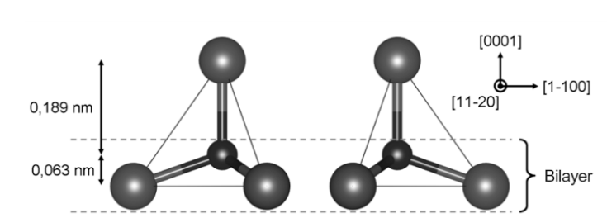
а) ә)

- – ($11\overline{2}0)$ жазықтығында [0001] тік осі бойымен орналасқан
а) “сол” және ә) “оң” тетраэдрлердің схемалық көрінісі.
Сондай-ақ, алғашқы екі атомдық қабаттан тұратын қосқабат пен
𝑑_{жазықSi-жазықC} және 𝑑_{Si-C} арақашықтықтары көрсетілген

Кремний карбидінің түрлері (политиптері)
SiC материалының политипизм құбылысы ерекше қызығушылық тудырады, өйткені қазіргі уақытта 200-ден астам политипі белгілі. ХХ ғасырдың ортасына қарай ғалымдар SiC-ның төрт түрлі политипін анықтап, олардың кристаллографиялық зерттеулері бірнеше ғылыми жұмыстардың негізіне айналды. Алғаш рет SiC политиптерінің әртүрлілігі туралы ақпаратты Баумхауэр [1] ұсынған. Кейінірек, Тибо 1944 жылы бұл құбылысқа байланысты барлық зерттеулерді жинақтады [3]. Сонымен қатар, Рамсделл [4] мен Шаффер [5] политипизмнің табиғатын тереңірек түсінуге елеулі үлес қосты.
Политипизм – заттың әртүрлі кристалдық құрылымдарда кристалдану қабілеті. Бұл құбылыс 1D полиморфизмнің ерекше жағдайы болып табылады, өйткені ол химиялық құрамы бірдей "модульдерді" қабаттау мүмкіндіктерімен шектеледі. Schneer 1955 жылы осы құбылысты 1D полиморфизм ретінде сипаттаған [6].
Политиптер бір-бірінен модульдердің қабатталу әдісі бойынша ерекшеленеді: бұл келесі модульдің $\vec{c}$ осі бойындағы кристаллдық бағытта орын ауыстыруы немесе айналуынан туындайды. Осы ерекшелікке байланысты, модуль жазықтығынан тыс жатқан тор параметрі ғана политиптер арасында өзгереді.
SiC материалы үшін негізгі "модуль" екі қабаттан (базалық жазықтық пен тетраэдрлік орынға орналасқан көміртек атомы бар жазықтықтан) тұрады (3-сурет). Бұл екі қабатты тетраэдрмен ауыстыруға болады, себебі тетраэдрлер бір-бірімен төбелерінде байланысқан.
Идеалды жағдайда SiC кристалының негізі тек "сол" тетраэдрлерден тұрады деп қарастырайық (3-сурет). Одан кейінгі қабаттағы тетраэдрлер $\vec{c}$осі бойында "оң" немесе "сол" бағытталған болуы мүмкін. Үшінші қабатта да осы екі түрдегі тетраэдрлер орналасуы мүмкін және бұл процесс кристалдың толық қалыптасуына дейін қайталанады. Бұл SiC материалының кристалдануында шексіз мүмкіндіктердің бар екенін көрсетеді.
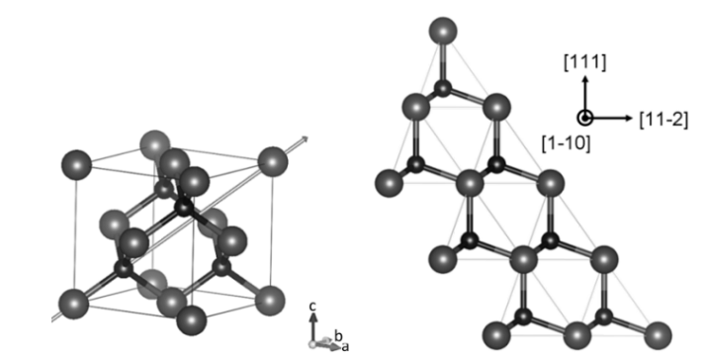
а) ә)

- – 3C–SiC политипінің схемалық көрінісі, ол мырыш алдамшысының құрылымына сәйкес келеді: a) 3C–SiC примитивті ұяшығы. Бұл жерде аралық позициядағы көміртек атомдарын көруге болады. Кубтық жүйедегі (111)осі, гексагоналды жүйедегі [0001] осіне сәйкес келетін бағыт, көрсеткішпен белгіленген. ә) ($1\overline{1}$0) жазықтығындағы (111)осі бойымен тетраэдрлердің қабатталуы. Бұл 3C–SiC политипінің құрылымын сипаттайды

Әртүрлі политиптерді Браве торлары арқылы анықтауға болады. SiC негізінен гексагоналды, ромбоэдрлік немесе кубтық жүйелерде кристалданады. Дегенмен, бір Браве торына бірнеше политип сәйкес келуі мүмкін.
Тарихи тұрғыдан, политиптер алғаш ашылған ретімен сандар арқылы аталды. 1947 жылы Рамсделл (Ramsdell) өз зерттеуінде [4] политиптерді ғылыми тұрғыдан сипаттау үшін кристаллографиялық мәліметтерді қолдануды ұсынды. Бүгінгі күнге дейін "Рамсделл нотациясы" деп аталатын осы жүйе келесідей сипатталады. Құрылымның кристалданатын Браве торының бірінші әрпі (C – кубтық, H – гексагоналды, R – ромбоэдрлік) және құрылымды толық сипаттау үшін қажет қосқабаттардың саны бірге жазылады.
Кең таралған политиптердің түрлері:
- 3C – барлық тетраэдрлер бір бағытта орналасқан (3-сурет);
- 2H – "сол" және "оң" тетраэдрлер кезектесіп орналасқан (4-сурет);
- 4H – екі "сол" тетраэдрден кейін екі "оң" тетраэдр орналасқан (5-сурет);
- 6H – үш "сол" тетраэдрден кейін үш "оң" тетраэдр орналасқан (6-сурет);
- 15R – үш "сол" тетраэдрден кейін екі "оң" тетраэдр, бұл үлгі үш рет қайталанады (сурет 7).

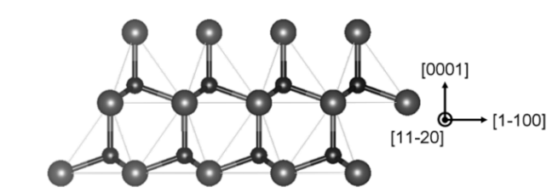

- – 2H политипінің құрылымын сипаттайтын тетраэдрлердің (11$\overline{2}0$) жазықтығында [0001] осі бойымен қабатталуының схемалық көрінісі

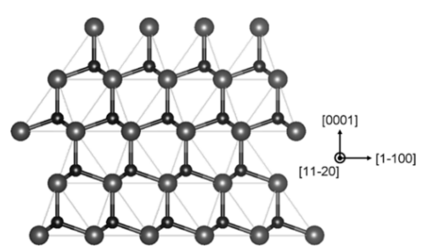

- – 4H–SiC политипінің құрылымын сипаттайтын тетраэдрлердің (11$\overline{2}0$) жазықтығында [0001] осі бойымен қабатталуының схемалық көрінісі

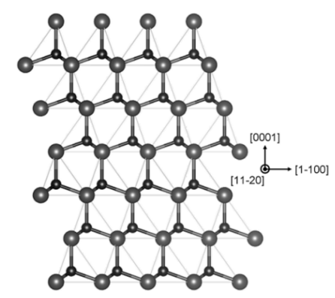

- – 6H–SiC политипінің құрылымын сипаттайтын тетраэдрлердің (11$\overline{2}$0) жазықтығында [0001] осі бойымен қабатталуының схемалық көрінісі
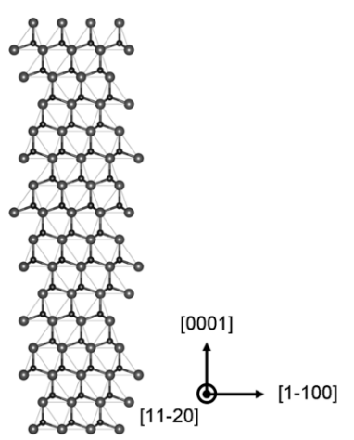

- – 15R–SiC политипінің құрылымын сипаттайтын тетраэдрлердің (11$\overline{2}$0) жазықтығында [0001] осі бойымен қабатталуының схемалық көрінісі

1-кестеде SiC негізгі политиптерінің кристаллографиялық деректері келтірілген. Айта кететін жәйт 3C–SiC тек бір кубтық түрі бар. Бұл политип түрін β–SiC, ал қалған политип түрлерін α–SiC деп белгілейміз.

- SiC негізгі политиптерінің кристаллографиялық деректері [7, 8, 9]
Политиптер |  | 3С | 2Н | 4Н | 6H | 15R
Кеңістік тобы |  | F$\overline{4}$3m | P6₃mc | P6₃mc | P6₃mc | P6₃mc
Тор  параметрі | a ($Å$) | 4.359 | 3.081 | 3.081 | 3.073 | 3.073
Тор  параметрі | c (Å) | – | 5.031 | 10.061 | 15.08 | 37.70

Кремний карбидінің қасиеттері
Кремний карбиді ерекше қасиеттерге ие. Осы ерекше қасиеттерінің арқасында көміртегі карбиді көптеген салаларда қолданылады. Алдымен көміртегі карбидінің негізгі қасиеттерін, содан соң электрлік, механикалық, химиялық қасиеттерін атап өтетін боламыз.
Жалпы қасиеттері
Кремний карбиді (SiC) ерекше қасиеттерге ие, себебі оның Si—C байланысы коваленттік және иондық сипатқа ие, байланыс энергиясы жоғары (5 эВ), және байланыс арақашықтығы өте аз (d_{Si−C}). Бұл материалдың негізгі артықшылықтары:
Жылу өткізгіштігі: SiC-нің жылу өткізгіштігі мысқа қарағанда жоғары (мыс: 3.9 Вт·см⁻¹·К⁻¹), сондықтан ол жылуды тиімді тасымалдай алады.
Қаттылығы мен беріктігі: SiC өте қатты және берік материал, бұл оны абразивті құралдар мен қатты жүктемелі механизмдерде қолдануға жарамды етеді.
Коррозияға төзімділігі: бұл материал қышқылдар мен сілтілердің әсеріне төзімді, және радиациядан зақымданбайды.
Тотығуға тұрақтылығы: SiC ұзақ уақыт бойы тотығып, бұзылмайды, бұл оны химиялық агрессивті ортада қолдануға қолайлы етеді.
Осы қасиеттері кремний карбидін жоғары температурада, механикалық және химиялық әсерлерге төзімділікті қажет ететін салаларда кеңінен қолдануға мүмкіндік береді.
2-кестеде кремний карбидін кремниймен (Si), алмазбен, алюминий нитриді (AlN) және галлий нитриді (GaN) сияқты басқа да жартылай өткізгіштердің қасиеттерімен салыстырады. SiC қасиеттері AlN және GaN-ға өте жақын, ал кремнийден әлдеқайда жоғары және алмаздың қасиеттерінен төмен көрсеткішке ие.

- SiC кейбір физикалық және химиялық қасиеттерін әртүрлі материалдармен салыстыру: Si, алмаз, GaN және AlN [10, 12, 13, 14, 15]
Материал | Балқу температурасы (F) немесе сублимация температурасы (S) (°C) | Бөлме температурасындағы жылу өткізгіштік  (Вт.см⁻¹.К⁻¹) | Политиптер | Юнг модулі (ГПа) | Тығыздығы (г/см⁻³) | Химиялық өңдеуге төзімділік | Биоүйлесімділік
3C–SiC | 2,200 (S) | 4,5 | иә | 450 | 3,21 | Өте жақсы. Қышқыл және негіздерге | Иә. Био- және  гемоүйлесімді
2H–SiC | 2,200 (S) | 4,5 | жоқ
4H–SiC | 2,200 (S) | 4,5 | жоқ
6H–SiC | 2,200 (S) | 4,5 | жоқ
15R–SiC | 2,200 (S) | 4,5 | жоқ
Si | 1,414 (F) | 1.5 | иә | 150 | 2,33 | Қышқылдар үшін орташа, негіздер үшін әлсіз | жоқ
C  алмаз | >3,800 (S) | 20 | иә | 1,000 | 3,51 | Өте тамаша | иә
AlN | >2,500 (S) | 2,5 | Фазасына байланысты | 310 | 3,20 | Өте жақсы | жоқ
GaN | 2,200 (F) | 0,8-1,3 | Фазасына байланысты | 150-180 | 6,15 | Өте жақсы | иә

Бірақ келесі үш маңызды ерекшелікті ескеру қажет:
алмазбен салыстырғанда өндіріс жеңілдігі: алмаз механикалық қолданбаларда (абразия, материалдарды кесу және т.б.) тиімді болғанымен, оны өндіру күрделі әрі қымбат. Сондықтан синтетикалық SiC көбінесе алмазды имитациялау үшін қолданылады;
биоүйлесімділігі: SiC-нің биосәйкестік және гемосәйкестік қасиеттері оны басқа жартылай өткізгіштерден ерекшелеп, медицинада қолдануға мүмкіндік береді;
изотроптық құрылымы: кремний карбидінің барлық полиморфтарының қасиеттері ұқсас болғанымен, тек 3C–SiC изотроптық құрылымға ие. Бұл оның қасиеттерінде, монокристалл ретінде қолданылғанда, ерекше айырмашылық тудырады [10, 11].
Қорытындылай келе, SiC керамика ретінде термомеханикалық қолданбалар үшін тамаша қасиеттерге ие. Сонымен қатар, оның жоғары жылу өткізгіштігі, биоүйлесімділігі және электрондық қасиеттері оны микро- және наноэлектроникада, сондай-ақ биотехнологияда қолдануға таптырмас материал етеді.
Электрлік қасиеттері
Кремний карбиді (SiC) Менделеевтің периодтық жүйесінің IV тобындағы элементтерден тұратындықтан, жартылай өткізгіш болып табылады. Ол кең тыйым салынған энергия аймағына ие жартылай өткізгіштер қатарына жатады. SiC-дің тыйым салынған аумағының энергиясы оның полиморфтық түріне байланысты 2,2–3,3 эВ аралығында өзгереді.
Негізгі ерекшеліктері:
1. Кең тыйым салынған энергия аумағы:
- кремний, GaAs және германиймен (Ge) салыстырғанда SiC-нің тыйым салынған энергиясы айтарлықтай жоғары;
- бұл оны төмен қуатты құрылғыларға жарамсыз етсе де, жоғары температурада ағып кету токтарын азайтады;
- әр полиморфтың энергия аймағы әртүрлі болғандықтан, қолдану салаларының ауқымы кеңейеді.
2. Оптоэлектроникадағы шектеулер:
- кремний сияқты, SiC-нің тыйым салынған энергия аумағы жанама болғандықтан, ол оптоэлектроникада кеңінен қолданылмайды;
- дегенмен, кремний карбиді GaN материалын эпитаксиялық өсіру үшін негіз ретінде қолданылады, бұл оптоэлектроника үшін маңызды материал [16, 17,18].
3. Электрондардың қанығу жылдамдығы (v_{sat}):
- SiC-нің қанығу жылдамдығы көптеген жартылай өткізгіштерге қарағанда жоғары, және бұл жылдамдық күшті электр өрісінде де төмендемейді [7];
- 3C–SiC полиморфы бұл көрсеткіш бойынша басым, себебі онда фонондардың диффузиясы аз.
4. Жоғары тесіп өту өрісі (E_{b}) және электрондардың қозғалғыштық қабілеті (μ_{n}):
- SiC-нің жоғары бұзылу өрісі мен салыстырмалы түрде жақсы қозғалғыштық қабілеті оны жоғары қуатты құрылғылар үшін тамаша етеді;
- оның жылу өткізгіштігі мен максималды жұмыс температурасы жоғары токты құрылғылар жасауға мүмкіндік береді.
Бұл қасиеттердің жиынтығы SiC-ні жоғары қуат, жылу және температура жағдайында қолданылатын құрылғылар үшін өте қолайлы материалға айналдырады.
SiC коммерциялық төсеніштер (4H және 6H) қазірдің өзінде нарықта бар, және SiC жоғары температурада тотығуға ұшырамайды, себебі оның бетінде қорғаныш SiO₂ қабаты түзіледі.
GaN-ға қатысты айта кетсек, галлийдің әлемдік ресурстары кремний мен көміртегі ресурстарына қарағанда әлдеқайда аз, сондай-ақ қазіргі уақытта коммерциялық еркін GaN төсеніштері қолжетімді емес.
Кремний карбидінің физикалық және химиялық қасиеттерін талдай отырып келесідей маңызды мәліметтерді бөліп көрсетуге болады:
– кристалдық формалары: SiC әртүрлі кристалдық құрылымдарға ие, оларды полиморфты формалар деп атайды. Бұл құрылымдар SiC₄ (немесе CSi₄) тетраэдрлерінің қабаттасуынан пайда болады. Негізінен үш полиморфты форма кеңінен зерттелген: кубтық 3C–SiC, алтыбұрышты 4H–SiC және 6H–SiC;
– физикалық қасиеттері: Si–C байланысының арқасында SiC керемет физикалық қасиеттерге ие. Оның жылу өткізгіштігі жоғары, сонымен қатар сәулеленуге, қышқыл және сілтілік ортаға, сондай-ақ жоғары температураға төзімділігі оны ерекше материалға айналдырады;
– биологиялық үйлесімділігі: SiC-тың биологиялық және гемологиялық үйлесімділігі оны басқа жартылай өткізгіштерден ерекшелендіреді және жаңа салаларда қолдануға мүмкіндік береді;
– электрондық қасиеттері: қуатты электроника және экстремалды орталарда жұмыс істей алатын ерекше материал болып табылады. Оның жоғары төзімділігі, жақсы термиялық қасиеттері, сонымен қатар жоғары токтар мен кернеуге төтеп беруге қәбілеттілігі бар. 3C–SiC полиморфты формасы ең жақсы электрондық қасиеттерімен ерекшеленеді.
SiC наноқұрылымдары және олардың қасиеттері
Бірөлшемді наноқұрылымдар (мысалы, наносымдар, наноинелер, наноөзекшелер, нанотүтікшелер және нанобелдіктер) ерекше физикалық және химиялық қасиеттерінің, сондай-ақ энергия сақтау мен түрлендіру, сенсорлар, фотоқабылдағыштар сияқты салалардағы болашағының арқасында зерттеушілердің назарын аударып келеді [19-24]. Теориялық және тәжірибелік зерттеулер көрсеткендей, 1D наноқұрылымдар көлемді материалдар мен жұқа қабықшаларға қарағанда жоғары сипаттамаларға ие [25-28].
Осы наноматериалдар арасында кремний карбидінен жасалған (SiC) 1D құрылымдары ерекше қызығушылық тудырады. Олар электрондық және оптоэлектрондық құрылғылардың негізгі элементтері ретінде маңызды рөл атқарады [29-31]. 1907 жылы-ақ Round зерттеушісі сары және көк жарықтың люминесценциясына сүйене отырып, SiC-нің болашақта кең қолданысқа ие болатынын болжаған [32].
1907 жылы Round зерттеушісі SiC материалының кең жолақтық жартылай өткізгіш ретіндегі әлеуетін, оның сары және көк жарық шығару қасиетіне сүйене отырып, алғаш рет болжаған.
SiC материалының жоғары температурада, қуатта және жиілікте жұмыс істей алатындығы оның кремнийді алмастырушы жартылай өткізгіш болу мүмкіндігін көрсетеді [33]. Қазіргі таңда түрлі морфологиясы бар 1D SiC наноқұрылымдарын өсіруге өте үлкен күш жұмсалады, себебі олардың пішініне байланысты оптикалық және электрлік қасиеттері ерекшеленеді [29, 30]. Дәстүрлі көлемді және микроөлшемді SiC-мен салыстырғанда, 1D SiC наноқұрылымдары өлшемдерінің кішіреюіне байланысты қызықты және ерекше механикалық, электрлік және оптикалық қасиеттерге ие.
Механикалық қасиеттері: SiC наносымдары мен таяқшалары көлемді материалдармен салыстырғанда мықтырақ. Зерттеулер көрсеткендей, SiC нанотаяқшаларының беріктік шегі 50 ГПа-дан асады, бұл көлемді SiC-дан әлдеқайда жоғары. Электрондық қасиеттері: SiC наносымдары төмен электрондық эмиссия шегіне ие, бұл оны вакуумды микроэлектроника қолдануға тиімді етеді. Күш пен қаттылығы: Бұл қасиеттер наноқұрылымдарды керамикалық композиттер жасау үшін тиімді етеді [34-36].
Қазіргі таңда SiC наноқұрылымдарын әртүрлі пішінде (наносымдар, наноинелер, наноөзекшелер, нанотүтікшелер, нанобелдіктер) өсіру және олардың қасиеттерін зерттеу қарқынды жүргізілуде. Бұл құрылымдар өрісті эмиттерлерінен бастап суперконденсаторларға, қысым сенсорларына, микротолқынды жұтқыштарға және гидрофобты қабаттарға дейін көптеген салаларда қолданылуда (8-сурет).

- – Бір өлшемді SiC наноқұрылымдардың қолдану аймағы [37]

Бірөлшемді (1D) наноқұрылымдарға деген қызығушылық олардың ғылыми зерттеулердегі маңыздылығы мен болашақ технологиялық қолдану мүмкіндіктеріне байланысты артып келеді [38,39]. SiC-тың табиғи қасиеттерін әртүрлі 1D наноқұрылымдық морфологиялармен біріктіру көптеген келешегі зор қолдану салаларын ұсынады [29,30,40]. Әдетте, арнайы пішіні мен ұзындық-қалыңдық қатынасы бар 1D SiC наноқұрылымдары наномасштабтағы ерекшеліктері, сондай-ақ өлшем мен геометриялық сипатқа тәуелді физикалық-химиялық қасиеттерді зерттеу үшін маңызды.
Сонымен қатар, олар электрондық, электрохимиялық, оптоэлектрондық және электромеханикалық микро/нано құрылғыларды зерттеуде байланыстырушы элементтер және маңызды бөліктер ретінде қолданылады [41-43].
Соңғы онжылдықтарда түрлі 1D SiC наноқұрылымдарын синтездеу сәтті жүзеге асырылды, мысалы, наносымдар, наноөзектер, наноине, нанотүтікшелер, нанобелдіктер, иерархиялық наноқұрылымдар, моншақ тәрізді нанотізбектер, бамбук тәрізді, қосарланған және екікристалды құрылымдар, наноспиральдар, ядро-қабық құрылымдары, нано-жиынтықтар және т.б. Мұның сызбалық бейнесі 9-суретте көрсетілген.

(a) наносымдар/наноөзектер [39], (b) наноинелер [44], (c) нанотүтікшелер [45],
(d) нанобелдіктер және/немесе наноленталар [46], (e) иерархиялық наноқұрылымдар [47],
(f) моншақ тәрізді нанотізбектер [48], (g) бамбук тәрізді наноқұрылымдар [49],
(h) қосарланған наноқұрылымдар [50], (i) екікристалды наноқұрылымдар [51],
(j) наноспиральдар [52], (k) ядро-қабық наноқұрылымдары (оның ішінде (k1) SiC ядросына негізделген нанокабельдер [53], (k2) нанотізбектер [54], және (k3) SiC қабығына негізделген нанокабельдер [55]), (l) наножиынтықтар [56].

- – Әдебиеттерде сипатталған 1D SiC наноқұрылымдарының әртүрлі морфологияларының схемалық шолуы

Көптеген SiC наноқұрылымдары негізінен бу фазасы арқылы, яғни полимер пиролизі әдісімен өсіріледі. Бұл әдіс полимерлі прекурсорларды бір қадамда пиролиздеу процесі ретінде сипатталады [56-59]. Суыту кезеңінде төсеніште кристалдың түзілуі жүреді, содан кейін 1D наноқұрылымдар бу-фаза негізінде, бу-сұйықтық-қатты (VLS) және/немесе бу-қатты (VS) механизмдері арқылы өседі.
SiC наноқұрылымдарының өсуін бақылауға әсер ететін бірнеше негізгі параметрлер бар: қолданылатын прекурсорлардың бастапқы материалдары, катализаторлар (оның ішінде катализатор түрі, мөлшері және кеңістіктегі таралуы), пиролиз температурасы, тасымалдаушы газ (мысалы, газ түрі, құрамы және ағын жылдамдығы), қысым, булану уақыты, суыту жылдамдығы, төсеніштер (мысалы, төсеніштер түрлері мен олардың ашық беттері).
Бұл әдіс эксперименттік жағдайларды дәл баптау арқылы SiC наноқұрылымдарының өсуін алдын ала жоспарланған бағытта жүзеге асыруға мүмкіндік береді [60-63].
10-суретте полимерлі прекурсорлардың пиролизі арқылы өсірілген наноқұрылымдардың типтік морфологиялары көрсетілген. Оларға наносымдар, наноөзектер, наноинелер, ядро-қабық нанотізбектері және наножиынтықтар жатады.

- – Полимерлі прекурсорлардың пиролизі арқылы бағытталған өсіру нәтижесінде алынған типтік 1D SiC наноқұрылымдары [37]

SiC наноқұрылымдарының механикалық қасиеттері.
Көлемді материалдармен салыстырғанда, SiC наноматериалдарының механикалық қасиеттері жоғары болып келеді. SiC наносымдардың көлемдік материалмен салыстырғанда механикалық қасиеттерінің жақсаруы олардың ұзындығына шаққандағы ақаулардың аз болуымен түсіндіріледі [64]. Қазіргі уақытта SiC наносымдардың қасиеттерін атомдық-күшті микроскопиясы (АКМ), сканерлеуші электронды микроскоп (СЭМ) және жарықтандырғыш электронды микроскоп (ЖЭМ) арқылы зерттеуге болады.
SiC наноматериалдарының механикалық қасиеттерін анықтаудың алғашқы әдістерінің бірі – иілуге сынау. Бұл әдісте наносымдар немесе наноөзекшелер тегіс төсеніш бетіне кездейсоқ орналастырылады. Кейін көлеңкелі маска арқылы наносымдарды немесе наноөзектерді бекіту үшін SiO шаршы тақташалар қолданылады (11 а-суретінде көрсетілген). Соңында, АКМ кантилевер ұшы арқылы тақташадан шығып тұрған наносымдарға немесе наноөзекшелерге көлденең күш түсіріледі (11 ә-суретінде көрсетілген).

а) ә)

- – а) Наносымдарды кездейсоқ орналастырып, оларды SiO шаршы тақташалары арқылы бекітеді. ә) Наносымдарға АКМ кантилевері арқылы әсер етіп, иілу процесі кезінде бүйірлік күштің жазбасы жасалады [65]

Wong әріптестерімен [64] АКМ көмегімен иілуге сынақ арқылы SiC наноөзекшелерінің сыну беріктігін алғаш рет өлшеді. SiC наносымдарды алдымен молибден дисульфиді төсеніштеріне орналастырып, кейін шаршы SiO тақташаларымен бекітілді. Осыдан кейін АКМ арқылы 21.5 нм диаметрлі SiC наноөзекшелердің Юнг модулі 660 ГПа-ға тең екені анықтады. Ең жоғары иілу беріктігі 53.4 ГПа болды, бұл микродеңгейдегі SiC мұртшаға қарағанда екі есе жоғары. Сонымен қатар, дефектсіз күйде SiC наноөзекшелерінің беріктігі теориялық мәнге жақындайтыны анықталды.
Сонымен қатар, SiC наносымдардың механикалық қасиеттерін өрістік эмиссия микроскопиясы (ӨЭМ) және жарықтандырғыш электронды микроскопия (ЖЭМ) арқылы электр өрісі қоздыратын динамикалық резонанс құбылыстарын қолдану арқылы зерттеуге болады. Вольфрам ұшында [66] немесе алтын шарда [67] бір жағы бекітілген SiC наносымдардың резонанстық қасиеттері қолданылатын статикалық кернеуге байланысты зерттелген. Механикалық резонанс SiC наносымдардың табиғи резонанстық жиілігі қолданылатын жиілікке сәйкес келген кезде пайда болды.
Perisanu және әріптестері [66] СЭМ және ӨЭМ әдістерін қолдана отырып, SiC наносымдардың Юнг модулін анықтау үшін өзіндік жиіліктерді өлшегенін хабарлады. Екі әдіс те Юнг модулін өлшеуде бір-бірімен жақсы сәйкес келді. Олар SiC наносымдардың Юнг модулі 230-дан 750 ГПа аралығында екенін, ал диаметрі 35-тен 286 нм-ға дейін өзгеретінін көрсетті.
Көлемді SiC бөлме температурасында морт сынғыш керамика болып табылады және пластикалық деформациясыз сынады. Алайда, SiC көлемдік материалының өлшемі наномасштабқа дейін азайған кезде, оның морт күйден иілгіш күйге өтуі мүмкін. ЖЭМ арқылы жүргізілген майыстыру сынағы кезінде Han және оның әріптестері [68] алғаш рет бөлме температурасында SiC наносымдарда үлкен серпімді деформацияны (2%-ға дейін) байқады. SiC наносымдардың диаметрі 86 нм-ден 67 нм-ге дейін азайған сайын серпімді бола бастайды.
Сондықтан, зерттеушілер SiC наносымдардың (диаметрі 100 нм-ге дейін) бұзылу деформациясы бірнеше жүз пайызға дейін жетуі мүмкін деп болжады. Ең жоғары деформацияланған аймақта SiC наносымдары кристалды күйден аморфты күйге ауысқан.
Zhang және әріптестері СЭМ-де созу жабдығын қолданып, 3C құрылымында ақауы көп бамбук тәрізді SiC наносымдары зерттеді. 3C құрылымы бар сегменттер 200%-ға дейін созылып, диаметрі 96 нм-ден 50 нм-ге дейін азайды, бұл суперпластикалық деформацияны көрсетті [69]. SiC наносымдарының пластикалық деформациясы төрт кезеңде өтті: дислокация, аморфизация, суперпластикалық аморфты ағын және пластикалық бұзылу. Ал ақауы көп құрылым тек серпімді деформацияға ұшырады.
Cheng және әріптестері SiC наносымдарының бөлме температурасында морт бұзылуға зерттеді [70]. Олар VLS процесімен алынған үш түрлі құрылымды тапты: 3C құрылымы, көлбеу қабаттасу ақауы бар 3C құрылымы және ақауы көп құрылым. Бұзылу көбінесе көлбеу қабаттасу ақауы бар 3C құрылымдарынан басталғаны анықталды. Диаметрі 45 нм-ден 17 нм-ге дейін азайған сайын ақау тығыздығы төмендеп, сыну беріктігі 8.1 ГПа-дан 25.3 ГПа-ға дейін артты. Бұл бұзуға беріктігі наносымдардың өлшеміне байланысты екенін көрсетеді.
SiC наносымдарының механикалық қасиеттері туралы қарама-қайшы нәтижелер бірнеше факторлармен байланысты болуы мүмкін, мысалы: деформация жылдамдығы, жүктеме шарттары, үлгінің ориентациясы, өлшемі және ақаулары [71].
SiC наноқұрылымдарының электрлік қасиеттері.
SiC наносымдарының электрлік қасиеттерін өрісті транзисторлар көмегімен зерттеуге болады. Seong және әріптестері [72] алғаш рет n-типті қасиеттері айқын байқалатын SiC наносымдарын ашты. Олардың меншікті кедергісі 2.2×10⁻² Ом·см, электрон қозғалғыштығы 15 см²/В·с, ал трансөткізгіштігі 1.7×10¹⁰ А/В болды (0 В басқару кернеуінде). Кейін Zhou және әріптестері [73] SiC наносымдарынан жасалған өрісті транзисторлар жақсырақ жұмыс істеу қабілетін көрсетті. U_{кш} (кіріс-шығыс арасындағы кернеу) 0.01 В болғанда тасымалдаушының қозғалғыштығы 15.9 см²/В·с, ал U_{кш} 0.05 В кезінде 6.4 см²/В·с-қа тең болды. Бұл жағдайларда трансөткізгіштігі сәйкесінше 10×10¹⁰ А/В және 5×10¹⁰ А/В болды. Ғалымдар n-типті SiC негізіндегі өрісті транзисторлар жоғары ток пен тасымалдаушылардың қозғалғыштығына ие екенін, сондай-ақ, жоғары температурада, яғни 150°C-қа дейін тиімді жұмыс істейтінін анықтады.
SiC наноматериалдарының көпшілігі n-типті деп есептелгенімен, Chen және әріптестері [74] алғаш рет алюминиймен легирленген SiC наносымын қолдану арқылы p-типті SiC наносым негізіндегі өрісті транзисторды жасады. Бұл құрылғының өрістік эффект бойынша тасымалдаушы қозғалғыштығы 6.4 см²/В·с болды, бұл SiC жұқа қабықшасының қозғалғыштығынан (20 см²/В·с) едәуір төмен. Сонымен қатар, кемтіктің заряд тасымалдаушылардың тығыздығы 1.7×10¹⁷ см⁻³ деп бағаланды [75].
Li және әріптестері [76] бормен легирленген SiC наносымдарын тікелей VS реакциясы арқылы синтездеді. 12 а-суретте түсетін кернеуге байланысты кіріс-шығыс токтың (I_{кш} - U_{кш}) графигі көрсетілген. Өткізгіштік U_{қ} ұлғайған сайын бірқалыпты төмендеген, бұл SiC наносымдарының p-типті өткізгіштікке ие екенін дәлелдеді. 12 ә-суретте сипаттамалық (I_{кш} – U_{қ}) қисығы көрсетілген. Тасымалдаушының қозғалғыштығы 4.2×10⁻² см²/В·с, ал концентрациясы 2.98×10¹⁹ см⁻³ болатыны анықталды.

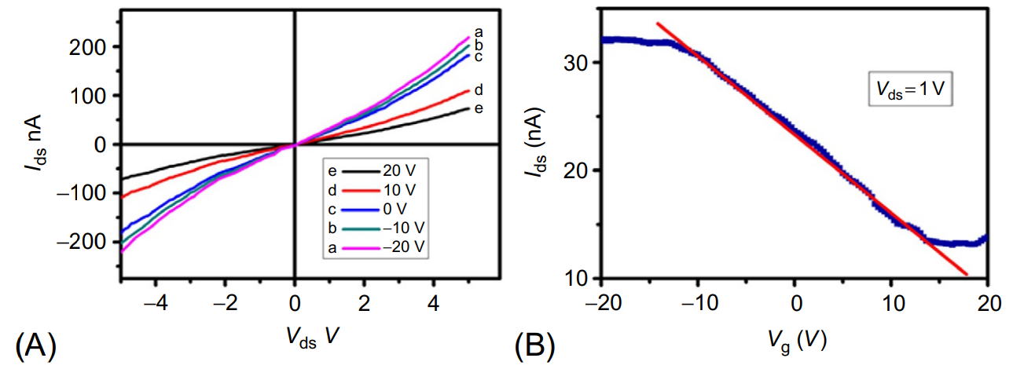

- – (а) Бор атомымен легирленген SiC наносымдарының өрісті транзистор көмегімен өлшенген әртүрлі U_{қ} мәндері үшін I_{кш} - U_{кш} қисықтары және (ә) U_{кш} = 1 В болған жағдайдағы I_{кш} – U_{қ} қисықтары [76]

SiC наноқұрылымдардың жылулық қасиеттері.
SiC наноматериалдарының жылу қасиеттері сирек зерттелген. Теориялық зерттеулерде тепе-теңдіксіз молекулалық динамика симуляциясы арқылы SiC наносымдарының жылу өткізгіштігі көлемдік материалмен салыстырғанда төмен екені анықталды. Бұл құбылыс фонондардың орташа еркін жолының қысқаруымен және беткі атомдардың үлкен бөлігінің шашырауымен түсіндіріледі [77,78]. Papanikolaou [77] SiC наносымдарының жылу өткізгіштігі C атомдары бар беткі құрылымда Si атомдары бар құрылымға қарағанда жоғары екенін көрсетті. Malakkal және әріптестері [79] сондай-ақ SiC наносымдарының көлемдік SiC-ге қарағанда жылу кедергісі жоғары екенін байқады.
Bai [80] SiC бір қабатты нанотүтіктерінің жылу өткізгіштігін зерттеп, температураның өсуіне байланысты жылу өткізгіштіктің әртүрлі қарқынмен төмендейтінін анықтады, бұл түтіктің морфологиясына тәуелді болды. Ол жылу өткізгіштіктің ұзындық, диаметр, атомдық құрылым және хиральділіқ сияқты параметрлерге байланысты екенін анықтады.
Lee және әріптестері [81] төрт нүктелі-зонд әдісін пайдалана отырып, β-SiC наносымдарының жылу өткізгіштігін тәжірибе арқылы өлшеді. Олар β-SiC наносымының жылу өткізгіштігі 86.5 ± 3.5 Вт/м‧К екенін анықтады, бұл көлемдік SiC (350 Вт/мК) көрсеткішінен айтарлықтай төмен болды. Мұның себебі наномасштабтағы өлшемді шектеу мен беткі шашырау әсері екені түсіндірілді. Valentín және әріптестері [82] 190–370 K аралығындағы температурада β-SiC наносымдарының жылу өткізгіштігі температураның өсуіне байланысты артатынын байқады.
Зерттеулер SiC наноматериалдарының өлшемінің жылу тұрақтылығына әсерін де қарастырды. Zhang және Huang [83] бір қабырғалы SiC нанотүтіктерінің балқу температурасы 1620 K екенін көрсетті, бұл көлемдік SiC үшін 3003 K болатын мәннен айтарлықтай төмен. Бұл өлшемнің наномасштабқа жақындауына байланысты жылу тұрақтылығының төмендеуімен түсіндірілді. Shim және әріптестері [84] SiC наносымдары (SiC өзегі және SiO₂ қабығы) жоғары температурадағы өңдеуде 1200°C-де бұзылатынын, ал бұл көрсеткіш SiC микросымдары үшін 600°C жоғары екенін хабарлады.
SiC наноқұрылымдарының оптикалық қасиеттері
SiC наноматериалдарының оптикалық қасиеттері олардың көлемдік SiC материалдарынан айтарлықтай ерекшеленеді, бұл кванттық өлшемдік эффектілерге, морфологияға және ақаулардың болуына байланысты. Наномаштабты SiC-ге байланысты кванттық шектеу эффектісінің алғаш рет Wu және әріптестері [85] байқаған. Олар суда бірқалыпты үлестірілген β-SiC нанокристалдарын (өлшемі 1–6 нм аралығында) 240-500 нм-ге дейінгі әртүрлі толқын ұзындығындағы сәулемен қоздырғанда, фотолюминесценция спектрінің қызыл жаққа ығысатынын анықтады. Бұл құбылысты авторлар кванттық өлшемдік эффектісімен түсіндірді.
Fan және әріптестері [86] тығыз орналасқан β-SiC нанокристалл қабықшаның көк аймақтан ультракүлгін аймаққа дейінгі сәулеленуін энергияның артуымен байланыстырды және бұл құбылысты да кванттық өлшемдік эффектісінің нәтижесі ретінде түсіндірді. Сонымен қатар, β-SiC наносымдарының эмиссия шыңы көк жаққа ығысатыны анықталған. Бұл көкке ығысу құбылысы ерекше дөрекі өзек-қабық интерфейсі, морфологиялық ерекшеліктер, мысалы, наносымдардың өзегіндегі қабаттасу ақаулары және кванттық өлшемдік эффектісімен түсіндіріледі [72,87,88]. Мысалы, Feng және әріптестері [89] бөлме температурасында көлемдік 3C-SiC үшін 2.2 эВ болатын тыйым салынған аймақ енімен салыстырғанда, SiC наносымдарының фотолюминесценция шыңының толқын ұзындығы 450 нм (2.76 эВ) болатынын көрсетті. Бұл ығысуды олар кванттық өлшемдік эффектісінің нәтижесі деп есептеді.
SiC наноматериалдарының оптикалық қасиеттерінің морфологияға, беткі химияға және беткі қабықтың болуына тәуелділігі де зерттелген. Wang және Fu [90] SiC нанобөлшектерінің құрылымы олардың оптикалық қасиеттеріне әсер ететінін анықтады. Олар SiC өзек-қабық құрылымды нанобөлшектерінің оптикалық қасиеттері қатты SiC нанобөлшектерінен ерекшеленетінін, әсіресе қоздыру толқын ұзындығы 290-нан 330 нм-ге ауысқанда қалыптан тыс көк ығысу болатынын байқады. Бұл құбылысты олар өзек-қабық құрылымы мен интерфейс ақауларымен түсіндірді.
Ұқсас зерттеуде Taguchi және әріптестері [91] SiC нанотүтіктерінің бетінде SiO₂ қабатының болуы әлсіз ФЛ жолақтарына әкелетінін анықтады. Олар SiC нанотүтіктерінің фотолюминесценция жолақтары беткі күйіне және беткі ақауларға тығыз байланысты екенін ұсынды. Сондай-ақ Wu және әріптестері [92] SiC наносымдарының морфологиясының фотолюминесценция шыңына әсер ететінін көрсетті. Цилиндрлік, алтыбұрышты призмалық және бамбук пішінді SiC наносымдарының шың толқын ұзындықтары сәйкесінше 422, 406 және 440 нм болған. Бұл ығысу құбылысын олар наносымдардың ішінде үлкен көлемде қос қабатты сегменттердің болуымен байланыстырды.
Javan [93] SiC нанокристалдарының бетіне амид немесе тиол топтары сияқты химиялық молекулалардың қосылуы олардың оптикалық тыйым салынған аумақ енінің айтарлықтай азайтатынын көрсетті. 3C-SiC нанокристалдарының айналасындағы химиялық орта фотоиндукциялық электрондық өтулерге күшті әсер етеді. Wu және әріптестері [94] фотолюминесценция спектрінде жаңа қоздыру шыңдарының пайда болуын Si-H және Si-OH байланыстарының беткі модификацияларымен түсіндірді. Wang және әріптестері [95] 3C-SiC нанокристалдарының бетіне глицерин молекулаларын енгізу олардың беткі құрылымын айтарлықтай өзгертіп, өткізгіштік аймақ құрылымын жартылай үздіксіз энергия деңгейлерімен алмастырғанын анықтады. Бұл өзгерістер қоздырғыш лазердің жиілігін өзгерту арқылы сәулеленетін жарықты реттеуге мүмкіндік берді.

Кремний карбидін қолдану аясы
SiC наноқұрылымдары жоғары беріктігімен, жылулық тұрақтылығымен, өткізгіштігімен, химиялық инерттілігімен, сондай-ақ кең диапазонды реттелетін тыйым салынған аймақ енімен танымал. SiC наноқұрылымдары осы ерекше қасиеттеріне байланысты әртүрлі салаларда қолданысқа ие болды.
Өрістік эмиссия құбылысының қолданылуы
Соңғы бірнеше онжылдықта бірөлшемді (1D) наноқұрылымдардың өрістік эмиссия (ӨЭ) қасиеттері кеңінен зерттелуде. Бұл құбылыстың маңызы нанотехнологияда үлкен, әсіресе электрон көздері ретінде электрондық микроскоптарда, жазық экранды дисплейлерде және вакуумдық микроэлектрондық құрылғыларда қолдану үшін маңызды болып саналады [96-98]. ӨЭ – бұл кванттық туннельдік процесс, онда сыртқы электр өрісінің әсерінен электрондар эмиттердің бетінен вакуумға шығады. Бұл процесс төмен температурада жүзеге асады және жылулық энергияны қажет етпейді. ӨЭ-ның негізгі заңдылықтары алғаш рет 1928 жылы Fowler мен Nordheim теориясы негізінде зерттелген [99] және кейіннен әртүрлі материалдардың эмиссиясын зерттеуде кеңінен қолданылды [100-104].
SiC наноқұрылымдары төмен жұмыс функциясы, жоғары жылу өткізгіштігі, механикалық беріктігі және химиялық тұрақтылығының арқасында басқа материалдардан ерекшеленеді. Олар өткір ұштары мен жоғары аспект арақатынасынан туындайтын жоғары өрістік эмиссия қасиеттерімен танымал [105-107].
Зерттеулер көрсеткендей, 1D SiC наноқұрылымдары 10 мкА/см² ток тығыздығын қамтамасыз ететін қосу өрісі шамамен бірнеше В/мкм немесе одан да төмен болуы мүмкін, бұл олардың жоғары тиімділігін көрсетеді [35,60,108- 111].
ӨЭ тиімділігін арттыру стратегиялары:
1. Өткір ұшты наноқұрылымдарды өсіру: Жергілікті өріс күшеюін қамтамасыз етеді [44,112].
2. Легирлеу арқылы жолақты енін реттеу: Электрондардың эмиссиясын жеңілдетеді [60,113].
3. Эмиссия нүктелерінің тығыздығын бақылау: Ұзақ мерзімді тұрақтылықты жақсартады [114,115].
4. Түзу орналасқан наномассивтерді жасау: Экранирлеу әсерін азайтып, эмиссия тиімділігін арттырады [60,63].
SiC негізіндегі наноқұрылымдар өрістік эмиссияның негізгі параметрлерін жақсартуға мүмкіндік береді: жұмыс функциясы, ток тығыздығы, тұрақтылық және өрісті күшейту коэффициенті. Бұл оларды электрондық микроскоптарда, дисплейлерде және басқа да жоғары температура мен вакуумдық жағдайларда жұмыс істейтін құрылғыларда қолдануға жарамды етеді [96,97,100].
Фотокатализаторлар
Фотокаталитикалық реакция процесі негізгі үш кезеңнен тұрады: жарық әсерінен зарядтардың түзілуі және бөлінуі, зарядтардың тасымалдануы және фотоиндуцирленген заряд тасымалдаушылар мен ерітінді арасындағы реакция [47]. Зарядтардың бөлінуі мен интерфейстер бойынша ауысуы фотокатализаторлардың тиімділігін анықтайтын маңызды факторлар. Бұл мақсатқа жету үшін легирлеу, беткі модификация және морфологияны өзгерту әдістері қолданылады [116-119].
SiC материалының кең тыйым салынған аумақ ені (2.3–3.3 эВ) және гидролизге қарсы химиялық тұрақтылығымен ерекшеленеді. 1D SiC наноқұрылымдары агрессивті ортада жұмыс істеуге жарамды перспективалы фотокатализаторлар болып табылады [120,121].
Ластағыштарды фотокаталитикалық ыдырату.
1D SiC наноқұрылымдары органикалық және газ тәрізді ластағыштарды ыдырату қабілетіне ие. Мысалы, Zhou және әріптестері 3C-SiC/SiO₂ наносымдарын ацетальдегидті ультракүлгін жарық әсерінен 54.99%-ға ыдырата алатын тиімді фотокатализатор ретінде сипаттады [122]. Сонымен қатар, метилен көгін 95%-ға дейін түссіздендіру қабілеті 3C-SiC наносымдарының ерекше құрылымы мен SiO₂ қабатының арқасында артқаны анықталды [123].
Сутегіні фотокаталитикалық процеспен өндіру
Сутегіні күн энергиясымен суды ыдырату арқылы өндіру жаңартылатын энергия көздерін пайдаланудың тиімді әдістерінің бірі саналады. SiC материалының аумақтық құрылымы суды сутегіге ыдыратуға қажетті шарттарды қанағаттандырады [124]. Liu және әріптестері β-SiC наносымдарын пайдаланып, олардың жоғары кеуектілігі арқасында суды ультракүлгін сәулеленуімен тиімді ыдырататынын көрсетті [125].
Hao және әріптестері модификацияланған β-SiC наносымдарының сутегі өндіру жылдамдығын 76.1%-ға арттырғанын анықтады. Бұл олардың бетінде оттегі топтарының көп болуы және электрондық-рекомбинацияны шектеуіне байланысты [43]. Сонымен қатар, Pt нанобөлшектерімен қаптау арқылы фотокаталитикалық белсенділікті 88%-ға арттыру мүмкіндігі көрсетілді [126].
CO₂-ні фотокаталитикалық түрлендіру
Атмосферадағы CO₂ концентрациясының өсуі және энергия тапшылығы фотокаталитикалық әдіспен CO₂-ні пайдалы отынға (метан, метанол) түрлендіру мәселесін өзекті етеді. 6H-SiC материалы CO₂-ні метанолға түрлендіру үшін тиімді фотокатализатор ретінде сипатталды [127]. Дегенмен, 1D SiC наноқұрылымдары бойынша зерттеулер толық жүргізілмегенімен, олардың құрылымдық басқару мен беткі модификациялау мүмкіндіктері болашағы зор екенін көрсетеді.
Өрістік транзисторлар
Өрістік транзисторларды зерттеудің теориялық негіздері баллистикалық және диффузиялық жүйелерде жұмыс істейтін құрылғыларды қарастырады. Бұл зерттеулер үшін теңгерімсіз Грин функциясы формализмі мен дрейф-диффузиялық әдістер қолданылады. Олар SiC негізіндегі наножіптік өрістік транзисторлардың кремний негізіндегі құрылғыларға ұқсас қасиеттерге ие екенін дәлелдеді. SiC жартылай өткізгіштерінің ерекше физикалық қасиеттеріне байланысты 1D SiC наноқұрылымдары агрессивті ортада жұмыс істеуге арналған өрісті транзистордың функционалды элементі ретінде перспективалы материал болып табылады [128-130].
Фотодетекторлар
Күн сәулесін өткізбейтін ультракүлгін сәулені (толқын ұзындығы 400 нм-ден аз) анықтауға арналған фотодетекторлар күн бақылауы, ғарыштық байланыс, ультракүлгін астрономия және зымырандарды қадағалау сияқты кең қолдану салаларының арқасында үлкен қызығушылық тудырды [131,132]. Жартылай өткізгіш негізіндегі ультракүлгін фотодетекторлар әдетте төрт түрге бөлінеді: фотоөткізгіштер, металл-жартылай өткізгіш-металл (MSM) диодтары, Шоттки бөгеттері және p-i-n фотодиодтары [133].
Кәдімгі көлемді материалдармен салыстырғанда, 1D наноқұрылымдар фотодетекторларды зерттеуде жоғары өнімділікке қол жеткізу үшін перспективалы болып табылады. Олар ішкі ақаусыз құрылымдарға, жоғары кристалдық сапаға, үлкен беттік/көлемдік қатынасқа және Дебай ұзындығына шамалас өлшемдерге ие. Сонымен қатар, 1D өткізгіш арналар заряд тасымалдаушылардың белсенді аймағын шектеуге және олардың өту уақытын қысқартуға мүмкіндік береді. Бұл фотодетекторлардың жоғары сезімталдық, жылдам жауап беру жылдамдығы және жоғары сыртқы кванттық тиімділікке ие болуын қамтамасыз етеді.
Кремний карбиді ультракүлгін сәулені анықтауға арналған фотодетекторларды жасау үшін кең жолақты материалдардың бірі болып табылады. Ол жоғары күшейту коэффициентін, сигнал-шудың жоғары арақатынасын және күн сәулесінен қорғану мүмкіндігін қамтамасыз етеді [131,134]. Алайда қазіргі уақытта жарияланған SiC ультракүлгін фотодетекторлары көбінесе көлемді SiC немесе SiC пленкаларына негізделген [133-135].
Жақында Yang әріптестерімен B-легірленген SiC нанобелдіктеріне негізделген фотодетекторлар әзірледі (13(a-b)-сурет) [136], олардың схемалық иллюстрациясы 13(c)-суретте көрсетілген.

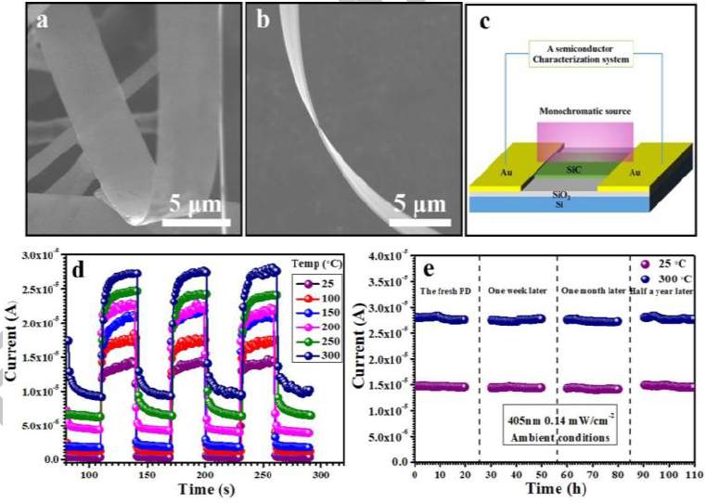

- – (a-b) Әртүрлі үлкейту дәрежесіндегі SiC нанобелдіктерінің типтік SEM суреттері. (c) Жиналған фотодетектордың схемалық иллюстрациясы. (d) 405 нм жарық сәулеленуінде 5.0 В кернеуде 0.31 мол% B-легірленген фотодетекторлардың температураға тәуелді спектрі. (e) Фотодетекторлардың бөлме температурасында және 300 °C температурада 180 күн бойы тұрақтылығы [136]
Бұл құрылғылардың анықтау қабілеті шамамен 6.8 × 10¹⁴ см·Гц^{1/2}/Вт болды, бұл SiC фотодетекторлары арасында ең жоғары көрсеткіш, сонымен қатар кремний аналогтарынан (4 × 10¹² см·Гц^{1/2}/Вт) шамамен екі есе жоғары. Бұдан бөлек, SiC фотодетекторлары жоғары жұмыс температураларына қарамастан тамаша термиялық тұрақтылық пен сезімталдық көрсетті (13(d)-сурет).
Олар 300 °C температурада 180 күн бойы тұрақтылығын сақтады, бұл олардың ұзақ мерзімді сенімділігін көрсетеді. Жоғары тұрақтылық мына себептермен түсіндірілді:
1) Үшінші буынды SiC жартылай өткізгіштің жоғары физикалық қасиеттері.
2) Нанобелдіктердің үлкен жанасу ауданы фотодетекторлардың тұрақты құрылымын және қараңғы токтың шектелуін қамтамасыз етті.
3) SiC нанобелдіктеріндегі B-легірленген жоғары температурадағы физикалық сипаттамаларды жақсартты [108,111].
Микротолқынды сәулелерді жұту
Микротолқынды сәулелерді тиімді жұтып, электромагниттік (ЭМ) энергияны әлсіретуге қабілетті материалдар ЭМ кірісінің ластануымен күресу үшін маңызды болып табылады [137-139]. Идеалды жұтушы материал жоғары жұту қабілеті, кең микротолқынды жиілік ауқымы, коррозияға қарсы тұру және жеңіл болуы тиіс. 1D SiC наноқұрылымдары жоғары химиялық төзімділігі, үлкен беттік/көлемдік қатынасы, жоғары диэлектрлік өтімділігі және желілік құрылымдарының арқасында керемет ЭМ сәулелерін жұту қасиеттерін көрсетеді [140-143].
Wu және әріптестері 3C-SiC наножіптерінің микротолқынды сәулелерді жұтуын бір қадаммен балқытылған тұз арқылы жасалған процесте көрсетті [143]. Әдеттегі тәжірибеде SiC наножіптерін 1250 °C температурада көп қабатты көміртекті нанотүтікшелердің бетіне Si булануы арқылы массалық өндірісі жасалды. ЭМ сәулелерін жұту зерттеуінде SiC наножіптері кремний матрицасында араласқаны және желілік құрылымдар қалыптастырғаны көрсетілді. 30 wt.% SiC наножіптері бар жарықшақталған кросс-секцияның SEM бейнесі 14(a)-суретте көрсетілген. Қалыңдықты өзгерту арқылы RL мен жиілік арасындағы байланыс 14(b)-суретте көрсетілген. Қалыңдықтың артуымен RL шыңдары төмен жиіліктерге ауысты, бұл жұту жиілігінің ауқымын қалыңдықты реттеу арқылы басқаруға болатынын білдіреді. 3 мм қалыңдығы бар SiC наножіптері/силикон композиті үшін 11.2 GHz жиілігінде айқын жұту шыңы және -17.4 дБ минималды RL алынды, ал 2.5 GHz жиілігінде -10 дБ-дан төмен RL (90%-дан астам ЭМ сәулелерінің жұтылуы) байқалды.
Chiu және әріптестері 2-40 ГГц жиіліктеріндегі β-SiC наножіптері/эпоксид композитінің ЭМ сәулелерін жұтуын зерттеді [144]. 35 wt.% SiC жіптері бар композиттер 8.3 және 27 ГГц жиіліктерінде сәйкесінше -31.7 және -9.8 дБ екі жиіліктегі ЭМ сәулелерін жұту қабілетін көрсетті. 15 wt.% SiC/эпоксид композиті мен таза эпоксидтің ЭМ сәулелерін жұтуда айтарлықтай өзгеріс болмады. 25 wt.% SiC жіптері бар композит үшін ең төменгі шағылысудағы жоғалтуы -32.4 дБ болды, бұл 31.1 ГГц жиілігінде байқалды. Авторлар ЭМ сәулелерін жұтудағы жоғары өнімділіктің негізінен SiC наножіптерінің матрицадағы диэлектрлік желілік құрылымымен және электрлік поляризациямен байланысты екенін атап өтті [144].

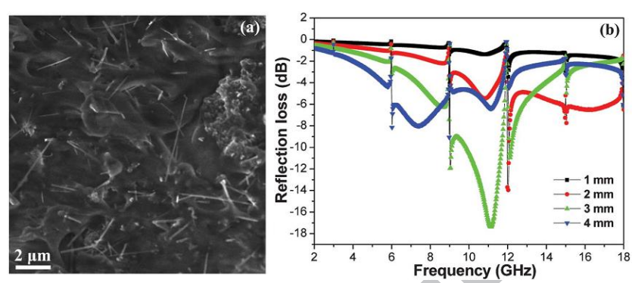

- – (а) құрамында 30 % SiC наносымдары бар композициялық материалдардың СЭМ кескіні бейнеленген. (b) әртүрлі қалыңдықтар үшін жиілік пен шағылысуды басу деңгейінің (RL) арасындағы байланыс көрсетілген [143]

Сонымен қатар, β-SiC наножіп ядросы және монореттелген Fe₃O₄ нанобөлшек қабығынан тұратын диэлектрлік-магниттік коаксиальды гибрид наножіптері полиол әдісімен дайындалды [145]. Нанобөлшектердің тығыздығы прекурсорлардың массалық арақатынасын реттеу арқылы өзгертілді. Бұл нанобөлшектер магниттік жоғалтуды арттырып, SiC наножіптерінің өңделмеген түрлеріне қарағанда импеданс сәйкестігін жақсартты. Оптимизацияланған Fe₃O₄ тығыздығымен 2-18 ГГц ауқымындағы ең жақсы микротолқынды сәулелерді жұту жүзеге асырылды, ал шағылысудағы жоғалтулар 8.6 ГГц -де -51 дБ-ға дейін төмендеді. SiC- Fe₃O₄гибридті наножіптерінің ЭМ сәулелерін әлсірету қабілеті мына сипаттамаларға негізделген [145]: 1) көп интерфейсті коаксиальды қабықша-ядро құрылымы, 2) магниттік жұтқыштар мен диэлектрлік заттардың толықтығы, 3) Fe₃O₄ нанобөлшектері мен SiC наножіптері арасындағы синергетикалық әрекеттер.

Кремний карбидін алу әдістері
Қазіргі уақытта кремний карбидін алудың бірқатар әдістері бар. Олардың ең көп тарағандарын қарастырайық.
Ачесон әдісі. Ачесон әдісі кремний карбидін өнеркәсіптік масштабта өндірудің ең көп тараған әдісі болып табылады. Бұл әдіс қарапайымдылығымен, қолжетімді компоненттерді қолдануымен және үлкен көлемде өнім алуға мүмкіндік беретіндігімен ерекшеленеді [146–150]. Әдіс Эдвард Ачесон ойлап тапқаннан бері айтарлықтай өзгерістерге ұшырамаған.
Ачесон әдісі сублимация құбылысына, яғни синтезделетін материалдың буланып, қайтадан конденсациялануына негізделген. Ең қарапайым жағдайда бұл процесс графитті электропеште кремний оксиді (кремнезем) мен көміртекті бірге күйдіру арқылы жүзеге асырылады.

$${SiO}_{2}+3C\underset{→}{1600-2500℃} SiC+2CO$$

Ачесон пешінің қарапайым электропешінде графиттен жасалған өзек арқылы 100 кА дейінгі ток өткізіледі, бұл жылудың бөлінуіне әкеледі. Реакциялық масса кварц (SiO₂) және көміртегі (графит, кокстың) қоспасынан тұрады және өзекті айналдыра орналасады. Сыртқы беті құм қабатымен жабылып, жылу оқшауланады. Реакциялық қоспа 2000°C дейін қыздырылғанда, өзек маңында кремний карбиді, төмен сапалы кристалдар және реакцияға түспеген компоненттер аймағы қалыптасады. Кейін бұл аймақтар ажыратылып, синтезделген өнім өңделеді.
Ачесон әдісінің артықшылықтар: бұл әдіс абразивті және отқа төзімді SiC өндіруде кеңінен қолданылады, себебі ол күрделі технологиялық жағдайларды талап етпейді және экономикалық тұрғыдан тиімді.
Бұл әдістің кемшіліктері: өнімде кремний карбидінің мөлшері төмен (13–15%), теориялық өнім шығымы – 67% [149], кристалдардың құрылымы мен формасын бақылауға мумкіндік жоқ, көміртек монооксиді мен диоксиді атмосфераға көп мөлшерде бөлінеді, өнімнің гранулометриялық құрамы біркелкі емес, ұнтақ тәрізді өнімнің нашар тығыздалуы, жоғары шаңдану жағдайында өнімді қолмен іріктеу қажеттігі, электропеш элементтерінің тез тозуы (мысалы, жылу оқшаулағыш қабаттың жиі ауыстырылуы), наноөлшемді өнім алу қиындығы және өндіріс процесінің ұзақтығы (30–40 сағатқа дейін созылуы).
Ачесон әдісінің кемшіліктерін азайту үшін әртүрлі тәсілдер ұсынылуда:
- Реакциялық қоспаны алдын ала механикалық активтеу [150].
- Вакуумдық пештерді қолдану арқылы температура айырмашылығын жою және өнім шығымын 2–2,5 есе арттыру [34].
- СО/СО₂ қоспасын атмосфераға шығармай, нейтрализациялау жүйелеріне бағыттау.
Лели немесе ЛЭТИ әдісі. 1955 жылы Ян Лели алынатын өнімнің жоғары тазалығымен ерекшеленетін монокристалды кремний карбидін алу әдісін ұсынды [151]. Бұл әдіс, негізінен, 6H-SiC полиморфтық құрылымымен қабықшалы моноқабатты кристалдарды алуға мүмкіндік береді. Лели әдісі немесе физикалық бу өткізгіштік әдісі алғаш рет аргон атмосферасында, 2500°C температурада графит контейнерінде жүзеге асырылды, бұл кремний карбиді кристалдарының мөлшерін шектеді. Осы әдіс арқылы алынған SiC кристалдары электрлік және оптикалық қасиеттерін зерттеуге мүмкіндік берді [152]. Бірақ, кристалдардың кішкентай өлшемдері себебінен бұл әдіс сериялы өндіріс үшін қолайлы емес, әсіресе электрондық құрылғылар үшін.
Кремний карбидінің маңызды қасиеттерін ашқаннан кейін, кристалдық SiC өсірудің ең тиімді әдісін табу міндеті туындады. Бұл жұмыстар әсіресе Кеңес Одағында, Ленинград электротехникалық институтында (ЛЭТИ) белсенді жүргізілді. 1978 жылы [153] жарияланған жұмыста вакуумда 1800°C температурада 1,6-2 мм/сағ өсу жылдамдығымен моноқабатты SiC кристалдарының өсіру әдісі ұсынылды. Бұл әдіс алғаш рет «ЛЭТИ әдісі» деп аталды [154]. Осының нәтижесінде, гексагоналды формадағы монокристалдар 20 мм диаметрге дейін өсті.
ЛЭТИ әдісінің арқасында 4 дюйм (10 см) диаметріндегі кристалдар да өсірілді [155]. Қазіргі уақытта Санкт-Петербург мемлекеттік электротехникалық университеті (СПбГЭТУ "ЛЭТИ") 75 мм диаметрлі монокристалды SiC өндіреді. Бұл мөлшерді қолдана отырып, түрлі құрылғылар мен жоғары жиілікті электроника, оптоэлектроника және микросистемалар өндірілуде. Қазір 100 мм диаметрлі SiC монокристалдарын жасау әдісі әзірленуде. ЛЭТИ әдісі қазіргі уақытта SiC монокристалдарын өндіруде қолданылатын жалғыз өнеркәсіптік әдіс болып табылады.
Сублимация әдістерінің кемшіліктері – кристалдардың құрылуы мен өсуінің бақылаусыздығы, бұл олардың құрылымдық және электрлік параметрлерінің әртүрлілігін тудырады. Сонымен қатар, жоғары температурада өсіру (2600°C дейін) графитті қыздырғыштың параметрлерінің ауытқуына байланысты өсу режимдерін тұрақтандыруға қиындықтар туғызады. Бүгінде маңызды мәселе – микрокеуектердің тығыздығын азайту, бұл қуатты құрылғыларды жасау кезінде өте маңызды.
Химиялық газ фазалық тұндыру әдісі (CVD). Химиялық газ фазалық тұндыру төмен температурада жүзеге асырылатындығымен, жеңіл жұмыс тәртібімен және қызмет көрсету шығындарының аздығымен материал өндіруде кеңінен қолданылады.
CVD процесі барысында жүзеге асатын химиялық реакцияларға термолиз, гидролиз, тотығу, қалпына келтіру, нитрлену және карбонизация жатады. Бұл реакциялар қолданылатын прекурсорлардың түріне байланысты болады. Газ тәрізді заттар беткі қабатта немесе катализатор бөлшектерінде адсорбцияланып, диффузия және адсорбаттардың концентрациясы (қанықтылық) нәтижесінде катализатордың бетінде қатты фаза түзіледі.
Бұл әдісте гексаметил-дисилиламин прекурсор ретінде, ал азот тасымалдаушы газ ретінде қолданылады. SiC қаптамалары C/C композиттік негіздеріне 750–1500°C температурада 2 сағат ішінде тұндырылады. Температураның жоғарылауы SiC қаптамасының тегістелуін қамтамасыз етеді. Тұндыру температурасы фазалық ауысуға, қаптаманың пішініне және құрылымына әсер етеді. Суық қабырғалы әдіс тығыз және кристалды SiC қабықшаларын өндіреді. β-SiC наносымдарын алу үшін 100 нм қалыңдықтағы катализатор және 600 °C температура қажет [156]. Ал қыздырылған жіпшелі CVD әдісінде қатты көміртек пен кремнийді қолдана отырып, 2200°C температурада және 2 сағат ішінде кремний бетінде диаметрі 10–30 нм болатын β-SiC нанотаяқшаларының сұр пленкасы түзіледі.
Плазмамен күшейтілген CVD әдісінде дикараба-клозо-додекаборан (Dicarba-closo-dodecaborane) прекурсоры кремний негізімен әрекеттесіп, аморфты SiC нанотүйіндер мен спиральды наносымдарды құрайды. Сонымен қатар, CVD әдісі гүл тәрізді SiC наноқұрылымдарын алу үшін қолданылды. Метан газының қосылуы 1000 °C температурада кремний негізі мен галлий нитриді ұнтағы бар пеште наноқұрылымдардың өсуін ынталандырды. Газ фазасындағы реакция арқылы 1400 °C және 1 атм қысымда β-SiC моноқристалды жұқа пленкалары (ø 0.4–1.7 мкм) жасалды.
Жалпы, бұл әдіс газ тәрізді прекурсорлардан салыстырмалы түрде үлкен беткей ауданы бар SiC алуға мүмкіндік береді. Алайда, бұл әдіс көп энергия тұтынады және масштабталуға жарамсыз. Сондықтан, тез, жоғары өнімді және энергияны аз тұтынатын газ фазасындағы тәсілдерді дамытуға мүмкіндік бар.
Плазмодинамикалық (плазмохимиялық) әдіс және микротолқынды агломерация. Плазмохимиялық синтез жоғары дисперсті борид, карбид, нитрид және оксид ұнтақтарын алу үшін ең танымал әдіс болып табылады. Бұл әдісте төмен температуралы плазма қолданылады: азоттық, аммиактық, сутектік, көмірсутектік немесе аргондық плазма. Плазманы доғалық, сәулелік немесе жоғары жиілікті разряд арқылы жасайды. Алынған ұнтақтардың сипаттамалары қолданылатын шикізатқа, синтез технологиясына және реактор түріне байланысты. Мұндай ұнтақтардың бөлшектері көбінесе 10–200 нм және одан жоғары көлемдегі монокристаллдар түрінде болады.
Плазманың жоғары температурасы барлық бастапқы заттарды газ тәрізді иондалған күйге ауыстырады, бұл үлкен жылдамдықтағы химиялық әрекеттесулерге мүмкіндік береді. Әрі қарай, тез салқындату нәтижесінде әрекеттесу өнімдері бөлінеді. Салқындату орнын және жылдамдығын өзгерту арқылы қажетті құрамы, формасы және бөлшек өлшемі бар ұнтақтарды алуға болады [157].
Кремний карбидін плазмахимиялық синтез арқылы алу зерттеулері [158] төмен температуралы микротолқынды және доғалық плазма арқылы жүргізілді. Негізгі реакция: тетрахлорсиланның гексан қатысында сутектік қалпына келуі.
Лазерлік плазмахимиялық синтез – газ қоспасын лазерлік қыздыру арқылы жүзеге асырылады. Бұл әдіс қоспаларды ластанудан қорғап, гомогенді кристалдануды қамтамасыз етеді. Мысалы, [159] жұмысында силан мен метан қоспаларын пайдаланып, 18–26 нм кристалл өлшеміндегі SiC ұнтақтары алынған. Лазердің жоғары қарқындылығы температура мен газ реакция жылдамдығын арттырып, бөлшектердің мөлшерін азайтуға мүмкіндік берді.
Артықшылықтары: реакцияның жоғары жылдамдығы (10⁻³–10⁻⁶ с) және өнімділіктің жоғары болуы, бөлшектердің өлшемдік таралуы жақын және сфералық пішіні.
Кемшіліктері: бөлшектердің өлшемдері кең диапазонда таралады (5 нм–5000 нм), соның ішінде үлкен (>1–5 мкм) бөлшектер; қоспалардың көп болуы, әсіресе доғалық реакторларда электрод эрозиясынан туындаған ластанулар; нанобөлшектердің артық энергиясы олардың химиялық және фазалық құрамының тепе-теңдік фазалық диаграммаға сәйкес келмеуіне әкелуі мүмкін; қажетті стехиометрияны алу үшін өнімге қысқа мерзімді қосымша термоөңдеу жүргізу ұсынылады.
SiC наноқұрылымдарын ЖЖ реактивті магнетронды тозаңдату әдісімен синтездеу. Магнетронды тозаңдату – кремний карбиді (SiC) негізіндегі жұқа қабықшалар мен наноқұрылымды жабындарды алу үшін кең қолданылатын физикалық буландыру арқылы тұндыру (PVD) әдістерінің бірі. Бұл әдіс плазмалық ортада иондардың әсерінен нысана материалынан атомдардың ұшып шығуына негізделеді және көбінесе жұмыс газы ретінде аргон қолданылады. Тозаңдату процесі тұрақты ток (DC), жоғары жиілікті (ЖЖ) немесе аралас режимде жүзеге асырылуы мүмкін. Әсіресе ЖЖ реактивті магнетронды тозаңдату диэлектрлік және күрделі құрамды нысаналар үшін тиімді болып табылады.
Әдеби деректерде магнетрондық тозаңдату арқылы аморфты (a-SiC) және нанокристалдық (nc-SiC) құрылымдағы SiC қабықшаларын алу мүмкіндігі көрсетілген. Бұл әдіс арқылы синтез температурасы салыстырмалы түрде төмен деңгейде ұсталып, жабындардың қалыңдығы, стехиометриясы және құрылымдық күйі басқарылуы мүмкін. Сонымен қатар, магнетрондық тозаңдату әдісінің маңызды артықшылығы – органосилан прекурсорларын қолданбай-ақ SiC негізіндегі қабықшаларды қалыптастыру мүмкіндігі.
Kaminski және авторлар (2011) ЖЖРМТ арқылы алынған SiC қабықшаларын күн энергетикасында кремний беттерін пассивациялау мақсатында зерттеген [160]. Олар кремний- графит аралас нысананы қолдана отырып, SiC_{0.8} құрамына жақын қабықшалар алған және олардың құрамында Si–C байланыстарының қалыптасуын рентгендік фотоэлектрондық спектроскопия әдісімен дәлелдеген. Сонымен қатар РФТ нәтижелері қабықшаның негізінен аморфты екенін, бірақ әлсіз кристалдық үлестердің бар екенін көрсеткен. Бұл жұмыс магнетрондық әдіспен алынған SiC жабындарының функционалдық қасиеттерін (оптикалық сыну көрсеткіші, тыйым салынған аймақ ені, пассивациялық тиімділігі) бағалауға мүмкіндік берді.
Madani және авторлар аргон–сутек қоспасы жағдайында кремний нысанасын ЖЖРМТ арқылы SiC қабықшаларын синтездеп, сутектің үлесі артқан сайын құрылымдық өзгерістер жүретінін көрсетті [161]. Атап айтқанда, сутек плазмасы қабықшаның аморфты күйден нанокристалдық күйге өтуін күшейтіп, материалдың оптикалық параметрлерін реттеуге мүмкіндік береді.
Kefif және әріптестері реактивті ЖЖРМТ жағдайында сутек қатысуының SiC қабықшаларының кристалдануына әсерін қарастырып, газ қоспасының құрамы материалдың құрылымдық қайта түзілу механизмдеріне тікелей ықпал ететінін көрсетті [162]. Мұндай зерттеулер плазмалық ортадағы белсенді радикалдардың және сутектің рөлін анықтауға маңызды үлес қосты.
SiC жабындарының механикалық қасиеттері бойынша Kulikovsky және авторлар магнетронды тозаңдату арқылы алынған SiC қабықшаларының қаттылығы мен серпімділік модулінің өзгерісін зерттеп, синтез параметрлері материалдың тығыздығы мен құрылымдық күйіне әсер ететінін дәлелдеді [163]. Бұл SiC қабықшаларын эрозияға төзімді қорғаныш жабын ретінде қолданудың перспективалылығын көрсетеді.
Nussupov және әріптестері ЖЖРМТ әдісі арқылы SiC жұқа қабықшаларын оптикалық жабын ретінде синтездеп, оларды MgF₂ қабатымен біріктіріп екіқабатты антишағылдыру жүйесін жасаған. Жұмыста магнетрон қуатын өзгерту арқылы қабықшаның сыну көрсеткіші мен қалыңдығын реттеу мүмкіндігі көрсетілген. Бұл зерттеу SiC жабындарының фотоника және оптикалық технологиялар саласындағы қолданылуын негіздейді.
Kumar және авторлар төмен температуралы ЖЖРМТ арқылы nc-SiC қабықшаларын кремний төсенішінде қалыптастырып, Cu/SiC/Si гетероқұрылымдарының фотосезімталдық қасиеттерін зерттеген [165]. Нәтижесінде нанокристалдық құрылым мен ішкі электр өрісі әсерінен көрінетін және инфрақызыл диапазонда фототоктың артуы байқалған.
Xia және авторлар магнетрондық тозаңдату арқылы алынған SiC қабықшаларын кейінгі термиялық өңдеу арқылы көміртекті наноталшықтарға айналдыру мүмкіндігін көрсетті [166]. Бұл жұмыс SiC негізіндегі материалдарды кейінгі өңдеу арқылы күрделі наноқұрылымдарға түрлендірудің тиімді тәсілдерін сипаттайды.
Cheng және авторлар магнетронды тозаңдату арқылы алынған жұқа қабықшалардың, соның ішінде SiC негізіндегі композиттердің суперконденсатор электродтары ретінде қолданылуын қарастырып, әдістің жоғары тазалықты, біркелкі және берік адгезиялы жабындар алуға мүмкіндік беретінін атап өткен [167]. Кейбір жағдайларда SiC наноқұрылымдарының металл бөлшектерімен модификациялануы электрхимиялық сыйымдылықтың айтарлықтай артуына ықпал еткен.
Жалпы алғанда, қарастырылған зерттеулер ЖЖРМТ әдісінің SiC қабықшаларының құрылымын, стехиометриясын және функционалдық қасиеттерін басқаруда жоғары мүмкіндіктерге ие екенін көрсетеді. Дегенмен, әдебиеттерді талдау нәтижесінде магнетронды тозаңдату арқылы SiC-тің бірөлшемді наноқұрылымдарын (наноталшықтар, наносымдар) мақсатты түрде өсіру бағытындағы жұмыстар саны шектеулі екені байқалады. Көптеген зерттеулер негізінен жұқа қабықшалар синтезімен шектеліп, ал морфологияны басқару, катализатор әсері және газдық ортаның параметрлеріне тәуелді бірөлшемді құрылымдардың қалыптасу механизмдері жүйелі түрде толық зерттелмеген.
Осыған байланысты ЖЖРМТ ацетилен және аргон атмосферасында жүзеге асырылу ерекшеліктерін және органосилан прекурсорларын қолданбай SiC наноталшықтарын қалыптастыру мүмкіндігін кешенді зерттеу өзекті ғылыми міндет болып табылады. Бұл диссертациялық жұмыста дәл осы мәселе қарастырылып, синтез параметрлерінің (газ қоспасының құрамы, разряд қуаты, тұндыру уақыты және төсеніш қасиеттері) SiC наноқұрылымдарының морфологиясы мен фазалық құрамына әсері эксперименттік түрде анықталады.

ТӘЖІРИБЕЛІК БӨЛІМ

SiC наноқұрылымдарын синтездеу үшін екі негізгі әдіс таңдалды: ацетилен мен аргон қоспасы атмосферасында жүзеге асырылатын жоғары жиілікті реактивті магнетронды тозаңдату (ЖЖРМТ) және тетраметильсилан мен сутегі газдарының ағындарын қолданатын микротолқынды плазмахимиялық газ фазасынан тұндыру әдісі (МТ-ПХГФТ).
Осы әдістер арқылы кремний карбидін синтездеу және технологиялық режимдерді оңтайландыру жұмыстары келесі 2.1 және 2.2 бөлімдерде сипатталады.

SiC наноқұрылымдарын жоғары жиілікті реактивті магнетронды тозаңдату әдісімен алу үшін тәжірибелік қондырғыны жинақтау және модификациялау
Alicat Scientific (АҚШ) фирмасының MCV-500SCCM газ шығынын бақылау контроллерлері және RF-VII компаниясының (АҚШ) сәйкестендіру құрылғысымен жабдықталған RF-3 маркалы жоғары жиілікті генераторы негізінде ВУП-5М вакуумдық қондырғысы қолданылып, SiC наноқұрылымдарын жоғары жиілікті реактивті магнетронды тозаңдату әдісімен алу үшін тәжірибелік қондырғы жинақталып, модернизацияланды.
Сонымен қатар, SiC наноқұрылымдарын синтездеуге арналған технологиялық қондырғыны іске қосу және реттеу жұмыстары жүргізілді, оған сәйкес вакуумдық жүйе мен газ тасымалдау жүйесі толықтай дайындалды.
Осы мақсатта технологиялық жабдықтарды монтаждау жұмыстары орындалды, оның ішінде жұмыс газдарының ағындарын қамтамасыз ететін жүйе орнатылды, жоғары жиілікті режимде тозаңдатуға арналған кремний нысаналар дайындалды, сондай-ақ төсеніш пен нысана арасындағы оңтайлы арақашықтық анықталды.
Камерадан газды тиімді сорып алу және қажетті сорғылау жылдамдығын қамтамасыз ету үшін қондырғы екі сатылы пластиналы вакуумдық 2НВР-5ДМ сорғысымен және дифнасос (маркасымен) жабдықталды. Камерадағы вакуум деңгейін бақылау (0,0133 Па дейін) Мерадат-ВИТ14Т3 термопарлы вакуумметрі арқылы жүзеге асырылды. Қондырғының вакуумдық агрегаттарының барлық түйіндері тексеріліп, апробациядан өткізілді. Сонымен қатар, қуаты 300 Вт-қа дейінгі RF3 жоғары жиілікті генератор және сәйкестендіру құрылғысы магнетронға қосылды.
Қондырғының жалпы сұлбасы 15-суретте көрсетілген.
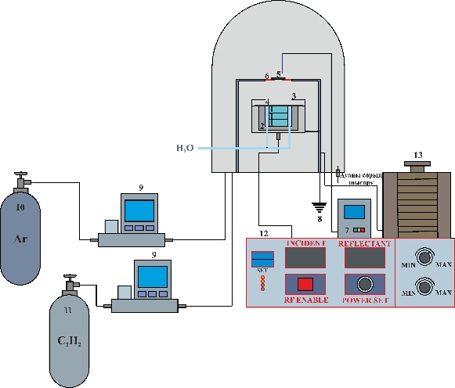

1– тұрақты магниттер, 2 – магнетрон катоды, 3 – анодтық сақина, 4 – Si нысанасы, 5 – төсеніш, 6 – қыздырғыш, 7 – термопара, 8 – жерге қосу, 9 – газ шығынын бақылау контроллерлері, 10 – аргон, 11 – ацетилен, 12 – жоғары жиілікті (ЖЖ) генератор, 13 – ЛАТР.

- – SiC наноқұрылымдарын ЖЖРМТ әдісімен синтездеуге арналған қондырғының жалпы сұлбасы [172]

Жұмыс газдарының (ацетилен және аргон) ағындарының біркелкі таралуы газ шығынын реттейтін контроллерлер арқылы қамтамасыз етілді. Ацетилен шығынөлшегіші мен шлангіні қосу мақсатында 12Х18Н10Т маркалы болат алты қырлы дайындамадан арнайы штуцерлер дайындалды. Ацетилен үшін аргон жүйесінен бөлек жеке газ енгізу жүйесі жобаланып, реттелді. Газ енгізу жүйесінің конструкциясы синтез процесі барысында жұмыс газдарының берілу жылдамдығын өзгертуге мүмкіндік береді (16-сурет).

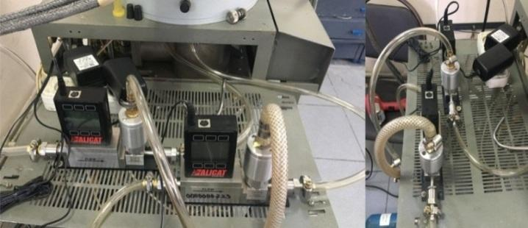

- – Газ енгізу жүйесінің конструкциясы

Сонымен қатар, КДБ-20 маркалы кремнийді тозаңдатуға арналған диаметрі 48 мм және қалыңдығы 1 мм болатын кремний нысанасы (Siegert Wafer GmbH, Германия) дайындалды.
Осылайша, SiC наноқұрылымдарын синтездеуге арналған қондырғы құрастырылып, сынақтан өткізілді және оның жекелеген түйіндері жетілдірілді. Жұмыс газдарын енгізу және олардың ағындарын тарату жүйесі жобаланып, модернизацияланды. Атқарылған жұмыстардың нәтижесінде тәжірибелік қондырғы іске қосылып, кремний карбиді наноқұрылымдарын синтездеу бойынша алғашқы сынақ эксперименттері жүргізілді.
SiC наноқұрылымдарын ЖЖРМТ әдісімен синтездеу барысында жұмыс және реакциялық газ ретінде сәйкесінше аргон (99,999%) және ацетилен (99,1%) қолданылды. Кремний нысанасы мен төсеніш арасындағы қашықтық 40 мм құрады, ал тозаңдату уақыты 60 минут болды. Металл қабықшалар (100) және (111) бағытталуындағы жылтыратылған кремний пластиналарына магнетрондық тозаңдату әдісімен тұндырылды. Металл катализаторларды тұндыру уақыты 2,5 5 және 10 минутты құрады.
Оңтайлы технологиялық параметрлерді анықтау мақсатында кешенді жүйелі эксперименттік сериялар жүргізілді. Катализатор материалына байланысты синтездің сәйкес технологиялық режимдері таңдалып, олар 3-кестеде келтірілген.

- Катализатор қатысуымен төсеніштерде SiC синтездеу бойынша жүргізілген эксперименттердің технологиялық параметрлері
№ | Параметр | ЖЖ
1 | Нысана (мишень) | Si
2 | Төсеніш | Si (111)/Cu [5 мин];  Si (100)/Cu [5 мин]
3 | Ar:C₂H₂ газдарының қатынасы | 1:0.01, 1:0.02, 1:0.03
4 | Плазма қуаты | 90 Вт
5 | Нысанадан төсенішке дейінгі арақашықтық | 40 мм
6 | Тұндыру уақыты | 60 мин
7 | Жұмыс газ қысымы | 0,133 Па

Кремний карбиді наноқұрылымдарын микротолқынды плазмахимиялық газ фазасынан тұндыру әдісімен синтездеу
Кремний карбиді наноқұрылымдарын микротолқынды плазма жағдайында газ фазасынан химиялық тұндыру әдісімен синтездеу ASTEX жүйесіндегі қондырғыда (жиілігі 2.45 ГГц) жүргізілді. Төсеніш температурасы Chino IR-AP M0011 (Жапония) үлгісіндегі инфрақызыл пирометр көмегімен өлшенді. Плазманың тұрақтылығын қамтамасыз ету үшін қуат мәніне байланысты камерадағы қысым реттеліп отырды.
Эксперименттер тетраметильсилан ((CH₃)₄Si) және сутегі газдарының қоспасы атмосферасында жүргізілді, олардың ағын жылдамдықтары сәйкесінше 10 см³/мин және 400 см³/мин құрады. Барлық тәжірибелердің ұзақтығы 60 минут болды. Микротолқынды плазмахимиялық газ фазасынан тұндыру қондырғысының жалпы сұлбасы 17-суретте көрсетілген.

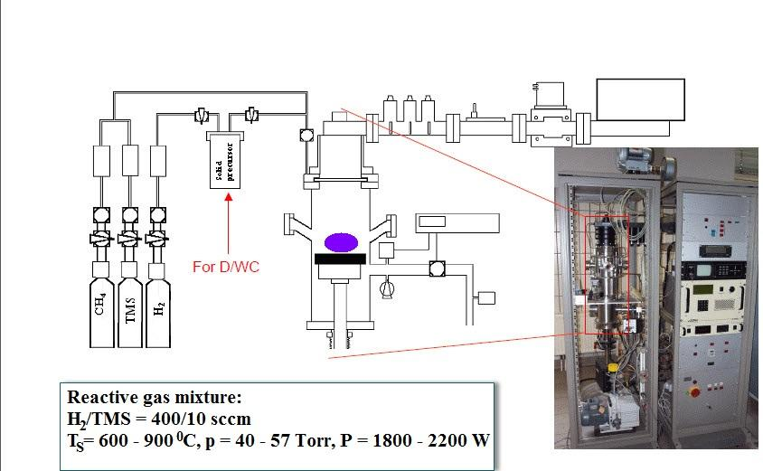

- – Микротолқынды плазмахимиялық газ фазасынан тұндыру әдісіне негізделген қондырғының жалпы сұлбасы

Оңтайлы технологиялық параметрлерді анықтау мақсатында кешенді және жүйелі эксперименттік сериялар жүргізілді. Катализатор материалына байланысты синтездің тиісті технологиялық параметрлері таңдалып, олар 4-кестеде келтірілген.
Төсеніш ретінде және металл қабықшалар үшін негіз ретінде өлшемі 1×1 см болатын, бағытталуы (100) және (111) тегіс және кеуекті кремний пластиналары қолданылды (өндіруші: Siegert Wafer GmbH, Германия). Ni және Cu қабықшалары тұрақты ток режиміндегі магнетрондық тозаңдату әдісімен тұндырылды.
Эксперименттерді жүргізер алдында төсеніштер этанолмен тазартылып, кейін дистилденген сумен шайылды, ал кептіру бөлме температурасында жүзеге асырылды.

- Эксперимент параметрлері
Үлгі түрі | Төсеніш түрі | Бағытталуы | Плазма қуаты, Вт | Төсеніш температурасы, °C | Қысым, кПа
Ni/Si | тегіс | (100) | 1600 | 600 | 5,3
Ni/Si | тегіс |  | 1800 | 700 | 6,3
Ni/Si | тегіс |  | 2000 | 800 | 6,6
Ni/Si | тегіс |  | 2200 | 900 | 7,6
Ni/Si | кеуекті | (111) | 1600 | 600 | 5,3
Ni/Si | кеуекті |  | 1800 | 700 | 6,3
Ni/Si | кеуекті |  | 2000 | 800 | 6,6
Ni/Si | кеуекті |  | 2200 | 900 | 7,6
Cu/Si | тегіс | (100) | 1600 | 600 | 5,3
Cu/Si | тегіс |  | 1800 | 700 | 6,3
Cu/Si | тегіс |  | 2000 | 800 | 6,6
Cu/Si | тегіс |  | 2200 | 900 | 7,6
Cu/Si | кеуекті | (111) | 1600 | 600 | 5,3
Cu/Si | кеуекті |  | 1800 | 700 | 6,3
Cu/Si | кеуекті |  | 2000 | 800 | 6,6
Cu/Si | кеуекті |  | 2200 | 900 | 7,6

Металл кластерлерін алу технологиясын пысықтау
Көміртек/көмірсутек молекулаларының диссоциациясы, диффузиясы және тұнуы негізінен металл катализаторының бетінде жүретіні белгілі. Сондықтан катализатордың құрылымдық және морфологиялық сипаттамалары (қалыңдығы, түйіршік өлшемі, беткі біртектілігі) наноқұрылымдардың түзілу процесіне айтарлықтай әсер етеді. Металл бөлшектерінің өлшемі мен каталитикалық белсенділігі арасындағы байланысты анықтау үшін әртүрлі параметрлері бар бастапқы катализатор үлгілерін алу қажет. Бұл тәсіл наноқұрылымдардың өсуіне әсер ететін металл бөлшектерінің критикалық өлшемін анықтауға мүмкіндік береді. Осы мақсатта металл катализаторлары төмендегі әдістеме бойынша дайындалды.
Металл қабатын тұндыру үшін өлшемі 1×1 см болатын, кристаллографиялық бағыты (100) және (111) кремний Si пластиналары пайдаланылды. Эксперимент басталар алдында кремний төсеніштері алдын ала химиялық тазалаудан өткізілді: аммиак, сутегі асқын тотығы және дистилденген судың көлемдік қатынасы 1:1:4 болатын ерітіндіде ультрадыбыстық ваннада 50 °C температурада 20 минут өңделді. Одан кейін үлгілер деиондалған сумен шайылып, ыстық ауа ағынында кептірілді.
Металл қабықшалар (Cu және Ni) ВУП-5М вакуумдық қондырғысында тұрақты токтағы магнетрондық тозаңдату әдісімен тұндырылды (қуат көзі ADL GS 05, Германия). Тозаңдату жұмысшы газ – аргон (Ar) ағынында 1,333 Па қысымда жүргізілді. Газ ағынының шығыны 12 см³/мин болып, MCV-500SCCM газ шығынын реттегіш арқылы басқарылды. Металл нысана мен төсеніш арасындағы қашықтық 30 мм болды. Металл қабаты қалыңдығының әсерін бағалау үшін тұндыру уақыты 2,5–10 минут аралығында 2,5 және 5 минут қадаммен өзгертілді.
Алынған үлгілердің морфологиясы Zeiss Gemini Ultra 55 аса жоғары айқындықтағы автоэмиссиялық сканерлеуші электрондық микроскопта зерттелді. Сонымен қатар үлгінің элементтік құрамын анықтау үшін Thermo Scientific рентген-спектралдық микроанализ жүйесі қолданылды. Зерттеу барысында кескін алу үшін екі негізгі режим пайдаланылды: InLens және SE2.
InLens режимі үлгі бетінің құрылымын жоғары айқындықпен бақылауға мүмкіндік береді, ал SE2 режимі екінші реттік электрондарды тіркеу арқылы бет рельефін дәл сипаттауға қолайлы болып табылады.
18-суретте әртүрлі тұндыру уақытында (100) және (111) бағытталған кремний төсеніштеріне тұндырылған мыс қабықшаларының морфологиясы мен қалыңдығы көрсетілген.

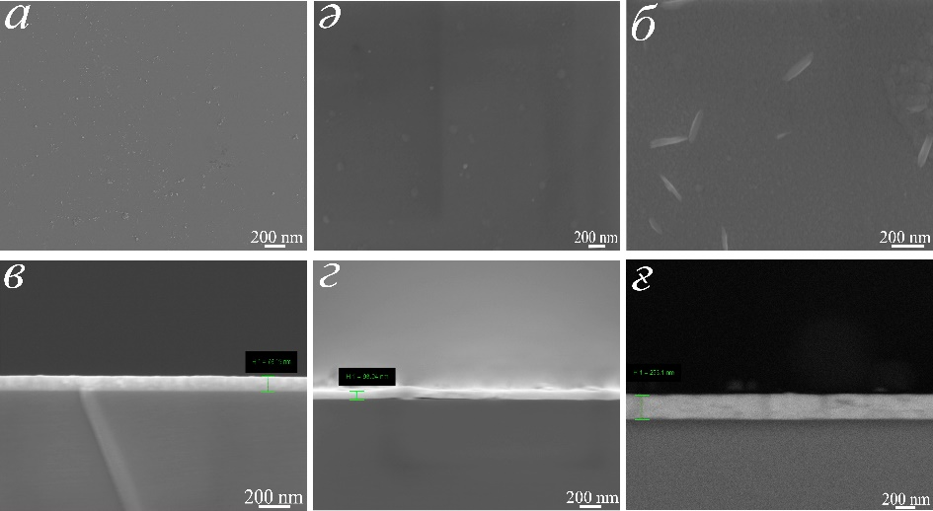

- – Si (100) және Si (111) төсеніштерінде тұндырылған мыс қабықшаларының морфологиясы мен қалыңдығы: а), в) – 2,5 мин; ә), б) – 5 мин; б), ғ) – 10 мин
СЭМ нәтижелері бойынша, 2.5, 5 және 10 минут ішінде тұндырылған мыс қабықшаларының қалыңдығы (100) бағыты үшін сәйкесінше 78.15 нм, 93.04 нм және 253.1 нм, ал (111) бағыты үшін 81.88 нм, 113.9 нм және 268 нм болды. Мыс қабықшаларының беті бастапқы жағдайда біртекті екені анықталды.
Әдеби деректер бойынша жұқа қабықшалардың өсу шарттары және кейінгі термиялық өңдеу олардың құрылымы мен қасиеттеріне айтарлықтай әсер етеді. Вакуум жағдайында жоғары температурада жүргізілетін күйдіру кезінде қабықшалардың морфологиясы мен құрылымдық параметрлері өзгеруі мүмкін [168]. Сонымен қатар мыс оксидтері Cu₂O және CuO фазаларының қатар түзілуі жиі байқалатыны көрсетілген [169]. Пиерсон және әріптестері [170] тұрақты токтағы магнетрондық тозаңдатумен алынған мыс қабықшаларын ауада 350 °C температурада күйдіргеннен кейін Cu₂O және CuO фазаларының қоспасын анықтаған. Бұл нәтиже қабықшаның кристаллографиялық бағыты фазалық түрлену температурасына әсер ететінін көрсетеді. [171] жұмысына сәйкес, 300°C және одан жоғары температурада рекристалдану процесі жүріп, түйіршіктердің өлшемі ұлғаяды, ал 500 °C кезінде түйіршік өлшемі 1–5 мкм аралығына дейін өседі [171].
Осыған байланысты мыс қабықшаларын белсендіру мақсатында алдын ала отжиг тәжірибелері 600–800 °C температура диапазонында 100 °C қадаммен жүргізілді. Термиялық өңдеу үш аймақты вакуумдық пеште OTF-1200X-III-S-UL-80 құрылғысында орындалды.

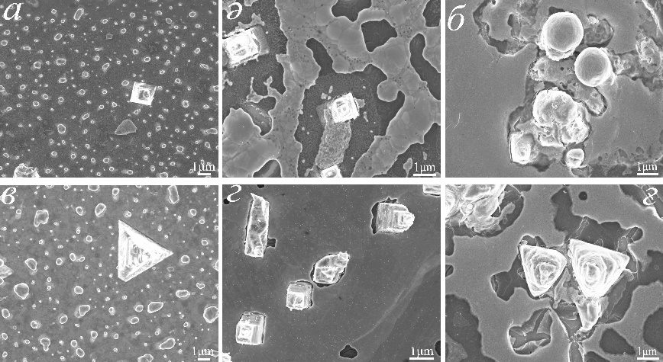

- – 800°C температурада күйдіргеннен кейін әртүрлі тұндыру уақыттарында a, ə, б -(100) және в, г, ғ - (111) кристаллографиялық бағдарланған кремний негіздеріне тұндырылған мыс қабықшаларының СЭМ кескіндері

СЭМ бақылаулары бойынша 600 °C және 700 °C температураларында күйдіру жүргізілген үлгілерде кластерлердің айқын түзілуі байқалмады, яғни бұл температуралар дән түзілу орталықтарын қалыптастыру үшін жеткіліксіз болды. Ал 800 °C температурада күйдіруден кейін қабықша беті біртекті болудан қалып, тығыздалған аймақтар мен іріленген түйіршіктер пайда болды. Бұл мыс бөлшектерінің агрегациясы мен кластерлену процесінің басталғанын көрсетеді және SiC наноқұрылымдарының кейінгі өсуіне қолайлы жағдай туғызады. Сонымен қатар кластерлердің пішіні мен таралуы кремний төсенішінің бағдарлануына тәуелді екені байқалды.
Осылайша, кластерлердің ең жоғары тығыздықпен таралуы 800 °C температурада күйдіру жүргізілген үлгілерде байқалды. Сондықтан келесі синтез тәжірибелері үшін 800 °C температурада 30 минут күйдірілген мыс қабықшалары таңдалып алынды.
Никель катализаторы. Никельден каталитикалық буферлік қабатты дайындау барысында металл қабықшалары магнетрондық тозаңдату әдісімен әртүрлі кристаллографиялық ориентациялы кремний төсеніштеріне (100) және (111) 2,5; 5 және 10 минут уақыт аралығында тұндырылды.
СЭМ зерттеу нәтижелері (20-сурет) никель қабықшаларының қалыңдығы тұндыру уақытына тәуелді екенін көрсетті.

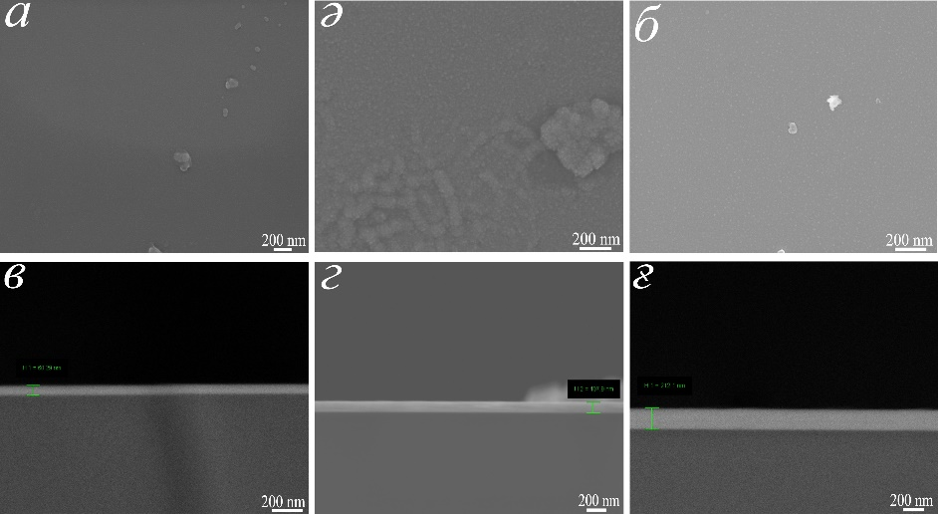
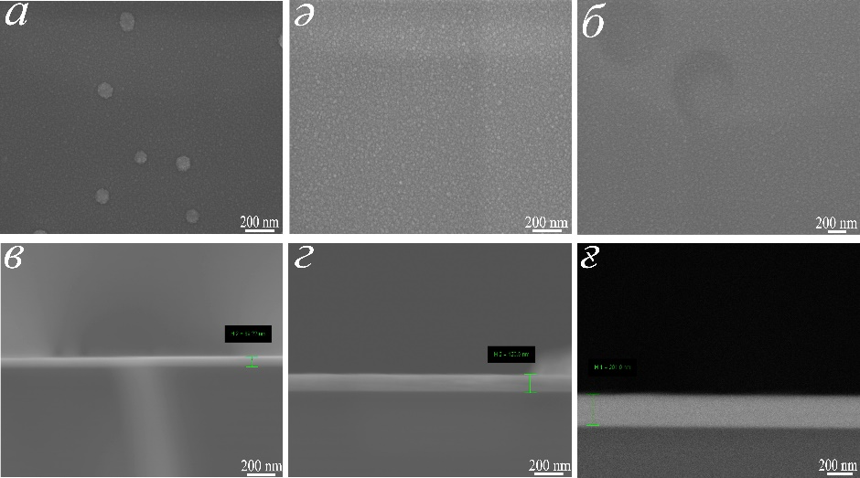

- – Si (100) және Si (111) төсеніштерінде тұндырылған никель қабықшаларының морфологиясы мен қалыңдығы: а), в) – 2,5 мин; ә), б) – 5 мин; б), ғ) – 10 мин
Атап айтқанда, 2,5; 5 және 10 минутта алынған қабықшалардың қалыңдығы Si (100) төсеніштері үшін сәйкесінше 60,29 нм; 107,9 нм және 212,1 нм, ал Si (111) төсеніштері үшін 69,22 нм; 120,6 нм және 201 нм құрады. Тұндырылған никель қабықшаларының беті жоғары біртектілігімен және төсенішті біркелкі жабуымен сипатталады.
Тұндырудан кейін никель қабықшаларына термиялық отжиг жүргізілді. Алдын ала жүргізілген тәжірибелер отжиг үшін ең қолайлы температура 800 °С екенін көрсетті, осыған байланысты 800 °С температурадағы өңдеуден кейінгі үлгілердің СЭМ-бейнелері 21-суретте келтірілген.

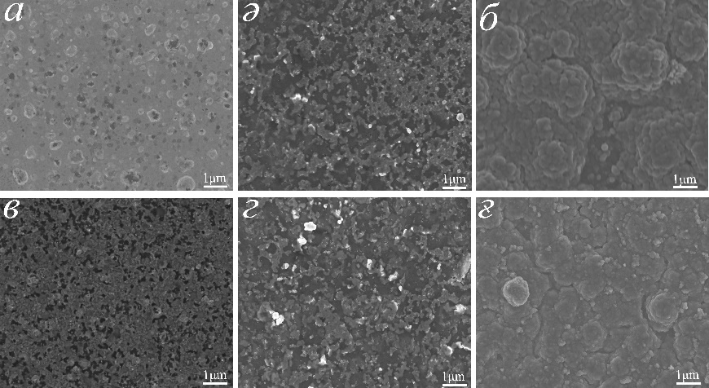

- – 800 °С температурада күйдірілген никель қабықшаларының СЭМ-бейнелері: а, ә, б – Si (100); в, г, ғ – Si (111)

21-суретте көрсетілгендей, термиялық өңдеуден кейін никель қабатының морфологиясы айтарлықтай өзгереді: бастапқы біртекті қабықша құрылымы бұзылып, кластерлі (түйіршікті) құрылымға айналады. Түзілген кластерлер өлшемдерінің бір-біріне жақын болуы және олардың төсеніш бетінде салыстырмалы түрде біркелкі таралуы карбид кремнийінің бірөлшемді наноқұрылымдарының каталитикалық өсуі үшін қолайлы жағдай қалыптастырады.
Алынған нәтижелер негізінде әрі қарайғы SiC наноқұрылымдарын синтездеу тәжірибелерінде 5 минут тұндырылған және 800 °С температурада күйдіруден өткен никель буферлік қабаты қолданылды, себебі бұл режим каталитикалық қабаттың қалыңдығы мен морфологиясының оңтайлы үйлесімін қамтамасыз етеді.

Кеуекті кремний төсеніштерін дайындау
Кеуекті кремний наноқұрылымдарды өсіру кезінде металл катализаторын тұндыруға арналған төсеніш ретінде кеңінен қолданылады, себебі оның бірқатар маңызды артықшылықтары бар. Біріншіден, кеуекті кремнийдің меншікті беткі ауданы өте үлкен, бұл катализатордың тұнуына қолайлы жағдай жасап, наноқұрылымдардың тиімді өсуі үшін қажетті көптеген нуклеация (ұрықтану) орталықтарының пайда болуын қамтамасыз етеді. Сонымен қатар, кремнийдің кеуекті құрылымы наноқұрылымдардың бағытталған өсуін реттеуге мүмкіндік береді, нәтижесінде олардың өлшемі мен ориентациясын басқару жеңілдейді.
Тағы бір маңызды фактор – кремнийдің химиялық тұрақтылығы. Кремний салыстырмалы түрде инертті материал болғандықтан, катализатормен немесе өсу процесінің өнімдерімен айқын химиялық реакцияларға түспейді. Бұл катализатордың тұрақтылығын және жалпы өсу ортасының бірқалыптылығын сақтауға мүмкіндік береді. Сонымен бірге, кеуекті бетте катализатордың біркелкі таралуы наноқұрылымдардың тұрақты және қайталанымды өсуіне жағдай жасайды.
Кремнийдің жоғары термиялық тұрақтылығы да маңызды артықшылық болып табылады, себебі наноқұрылымдарды синтездеуде жиі қолданылатын химиялық бу фазасынан тұндыру (CVD) тәрізді жоғары температуралық процестерде төсеніш материалының жылуға төзімділігі шешуші рөл атқарады. Осылайша, кеуекті кремний металл катализаторын тұндыру және одан кейінгі наноқұрылымдардың өсуі үшін тиімді әрі басқарылатын орта қалыптастырады.
Кремний пластинасының бетінде кеуектіліктің қалыптасуы әдетте анодтау (анодтық электрохимиялық өңдеу) процесі арқылы жүзеге асады. Бұл процесс кремний пластинасын фторид негізіндегі электролит ерітіндісінде анодтық кернеуге ұшыратқанда жүреді. Электролиттің ең жиі қолданылатын компоненті – фторсутек қышқылы (HF), ал сирек жағдайда аммоний фториді қолданылады. Анодтау дәрежесі қабаттың түзілу жылдамдығына, кеуектілік деңгейіне және кеуек морфологиясына байланысты болады. Бұл параметрлер пластина типіне, оның меншікті кедергісіне, қолданылған ток тығыздығына және анодтау уақытына, сондай-ақ электролит құрамына (HF концентрациясы, қосымша компоненттердің болуы немесе болмауы) тәуелді. Қосымша факторларға электролит температурасы мен pH мәні жатады.
Өндірушіден алынған кремний пластиналарының беті әдетте табиғи оксид қабатымен жабылған болады. Бұл оксид қабаты HF ерітіндісіне батырылған кезде жойылады, алайда бастапқы бет тазалығы анодтау процесіне әсер етуі мүмкін. Сондықтан кейбір жағдайларда анодтау алдында пластинаны алдын ала химиялық тазарту қажет.
Күшті легирленген кремний пластиналары (p+, p++, n+, n++) HF негізіндегі әртүрлі электролиттерде оңай анодталып, мезокеуекті кремний түзуі мүмкін. Әлсіз легирленген пластиналар үшін (p немесе n типті) процесс күрделірек және тасымалдаушылар концентрациясына тәуелді. Әлсіз легирленген p-типті пластиналар микрокеуекті, мезокеуекті немесе макрокеуекті қабаттар түзуі мүмкін. Ал әлсіз легирленген n-типті пластиналар үшін жарықпен әсер ету қажет, яғни анодталатын пластинаның алдыңғы немесе артқы беті жоғары қарқындылықтағы ақ жарықпен жарықтандырылады. Бұл жағдайда жарық электрон-кемтік жұптарын түзеді және кемтіктер кремнийдің валенттік зонасына енгізіліп, электрохимиялық еріту процесін жеңілдетеді. Фронтальды жарықтандыру кезінде бетте жұқа микрокеуекті қабат және оның астында қалыңырақ макрокеуекті қабаттан тұратын псевдоекіқабатты құрылым қалыптасуы мүмкін. Жарықсыз жағдайда немесе артқы жағынан жарықтандырғанда кернеу жоғары талап етіледі және кеуектілігі төмен макрокеуекті қабат түзіледі.
Осы зерттеуде төсеніш ретінде өлшемі 1×1 см болатын монокристалды кремний пластиналары (Siegert Wafer GmbH, Германия) қолданылды. Пластиналардың кристаллографиялық ориентациялары (100) және (111) болды.
Синтез процесінде беткі белсенділікті арттыру мақсатында ҚазҰУ-дың физика-техникалық факультетінің жартылай өткізгіш аспаптар жасау оқу зертханасында кеуекті кремний (КК) төсеніштері дайындалды. Ол үшін кремний алдымен ацетонмен өңделіп, кейін H₂SO₄:H₂O₂ қоспасына 5 минутқа орналастырылды және деионизацияланған сумен жуылды. Одан кейін пластиналар HF:H₂O ерітіндісінде 1 минут бойы өңделіп, қайтадан мұқият шайылды.
Кеуекті кремний электрохимиялық анодтау әдісі арқылы HF (45%): этанол қоспасының 1:1 қатынасындағы модификацияланған ерітіндісінде алынды. Анодтау процесі кезінде ток тығыздығы 15 мА/см², ал өңдеу уақыты 25 минут болды. Жемірілу аяқталған соң үлгілер деионизацияланған сумен жуылып, ауада кептірілді. Кептіру кезінде кеуекті кремнийдің беті 5 минут бойы қызыл лампамен жарықтандырылды.
Электрохимиялық анодтау арқылы алынған кеуекті кремний үлгілерінің бет морфологиясы ашық типтегі Ұлттық нанотехнологиялық зертханада Quanta 3D 200i сканирлеуші электрондық микроскопы көмегімен зерттелді.
СЭМ суреттерінен бетте кеуекті құрылымның жақсы дамығаны және кеуектердің барлық бет бойынша біркелкі таралғаны анық байқалады. Кеуек диаметрлері шамамен 50–200 нм аралығында өзгеріп, бұл мезокеуекті және ішінара макрокеуекті кремнийдің түзілгенін көрсетеді. Кеуектер негізінен цилиндрлік формада және төсеніш бетіне перпендикуляр бағытталған, бұл салыстырмалы түрде төмен ток тығыздығында жүргізілген анодтау процесіне тән (15 мА/см²).
Кеуекті қабаттың қалыңдығы көлденең қиманы талдау нәтижесінде шамамен 1–2 мкм екені анықталды. Кеуек қабырғаларының жұқа әрі тегіс болуы HF:этанол (1:1) ерітіндісінде кремнийдің біркелкі ерігенін көрсетеді. Микрожарықтардың немесе кеуек қабырғаларының бірігіп қалу белгілерінің байқалмауы анодтау процесінің тұрақты жүргенін және синтез параметрлерінің дұрыс таңдалғанын дәлелдейді.
Мұндай морфология төсеніштің белсенді беткі ауданын арттырып, кейінгі наноқұрылымдарды, соның ішінде кремний карбидін өсіру үшін қолайлы жағдай жасайды. Бұл нуклеация орталықтарының тығыздығын арттырып, адгезияны жақсартады.
22-суретте электрохимиялық жеміру арқылы кеуекті кремний алу қондырғысы көрсетілген.

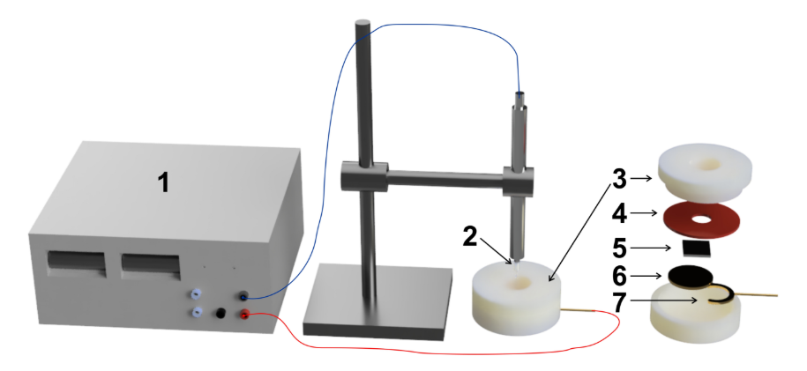

1 – электр тогының қорек көзі, 2 – платинадан жасалған электрод, 3 – фторопласт, 4 – резина, 5 – кремний, 6 – металл контакт, 7 – электрод

- – Электрохимиялық жеміру әдісімен кеуекті кремний алу қондырғысы

Кеуекті кремний төсеніштерінің морфологиясын сандық бағалау мақсатында СЭМ суреттері ImageJ бағдарламасы арқылы өңделіп, кеуектердің эквивалентті диаметрі бойынша өлшемдік таралуы анықталды және сәйкес гистограмма тұрғызылды (23-сурет).

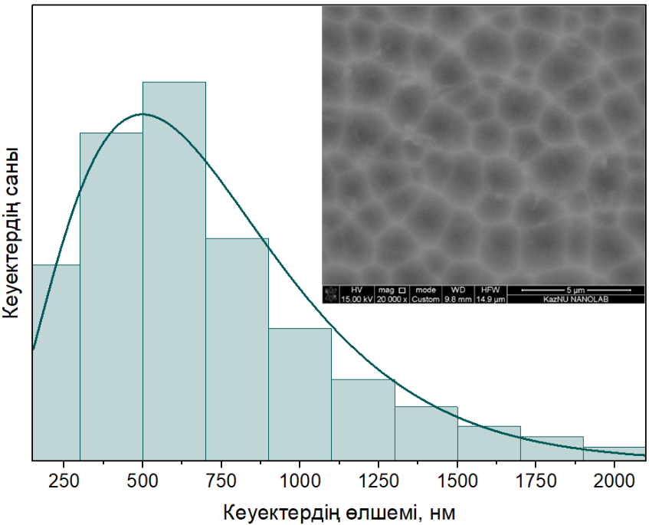

- – Кеуек өлшемдерінің таралу гистограммасы

Талдау нәтижесінде кеуек өлшемдері шамамен 200 нм-ден 2000 нм-ге дейінгі кең диапазонда өзгеретіні анықталды. Таралу қисығы айқын асимметриялы болып, үлкен өлшемдер аймағына қарай созылған «құйрықтың» болуы кеуекті құрылымның біртекті еместігін көрсетеді. Таралу максимумының 500–600 нм диапазонында орналасуы зерттелген үлгідегі кеуектердің ең ықтимал өлшемі осы аралықта екенін білдіреді. Алынған таралу түрі оңға қарай ығысқан (оң жақты қиғаш) сипатқа ие және электрохимиялық әдіспен алынған кеуекті материалдарға тән.

НӘТИЖЕЛЕР МЕН ТАЛДАУ

Мыс катализаторы бар Si (100) және Si (111) төсеніштерінде жоғары жиілікті реактивті магнетрондық тозаңдату әдісімен синтезделген SiC үлгілерінің комбинациялық шашырау спектрі
24-суретте жоғары жиілікті реактивті магнетрондық тозаңдату (ЖЖРМТ) әдісімен мыс катализаторы қолданылып, Si (100) және Si (111) кристаллографиялық бағдарлы кремний төсеніштерінде синтезделген кремний карбиді үлгілерінің комбинациялық шашырау спектрлері (КШС) көрсетілген. Синтез 600 °C температурада, ЖЖ-разряд қуаты 90 Вт және синтез уақыты 60 минут болған жағдайда жүргізілді. Өсіру процесінде газдардың Ar:C₂H₂ қатынасы 1:0,01; 1:0,02 және 1:0,03 мәндерінде өзгертілді.

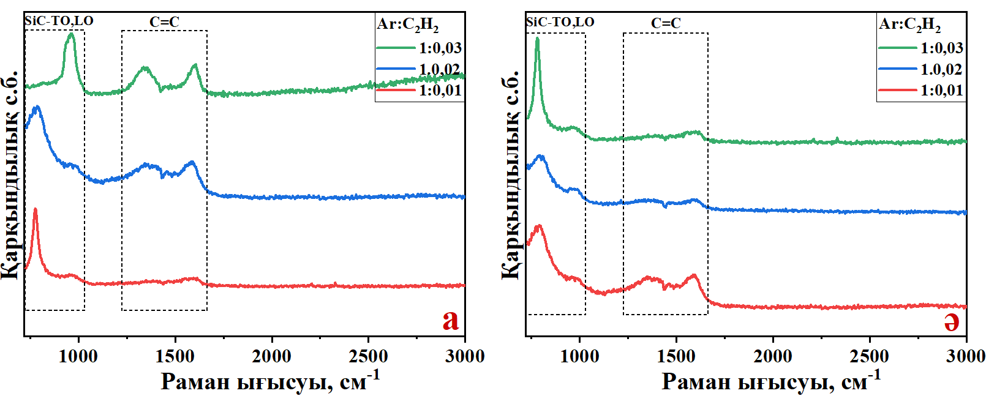

- – 600 °C температурада мыс катализаторын қолдану арқылы Si (100) (а) және Si (111) (ә) төсеніштерінде синтезделген SiC үлгілерінің комбинациялық шашырау спектрлері

Екі түрлі төсеніш үшін де спектрлерде кремний карбидіне тән TO және LO фонондық модалар, сондай-ақ 1300–1600 см⁻¹ аймағында реттелмеген sp²-көміртекке сәйкес келетін D және G жолақтары байқалады.
Ацетиленнің ең төмен мөлшерінде (Ar:C₂H₂ = 1:0,01) екі ориентациялы төсеніштерде де шамамен 775–780 см⁻¹ аймағында айқын TO-мода тіркеледі, ал LO-мода төмен интенсивті болып, 950–980 см⁻¹ аралығында кең жолақ түрінде көрінеді. Бұл режимде көміртекті фаза үлесі минимал және негізінен G-мода аймағындағы әлсіз, кең жолақтармен сипатталады.
Ацетилен үлесін Ar:C₂H₂ = 1:0,02 мәніне дейін арттырғанда, екі төсеніш ориентациясы үшін де TO-моданың кеңеюі және көміртектің D және G жолақтарының айқын көрінуі байқалады. Бұл SiC құрылымындағы ақаулардың артуын және еркін көміртек фазасының ішінара түзілуін көрсетеді. Алайда көміртек жолақтарының қарқындылығы төсеніш ориентациясына байланысты әртүрлі болады.
Si (100) төсеніштерінде ацетилен мөлшерінің артуы көміртек үлесінің біртіндеп өсуіне және TO-моданың салыстырмалы әлсіреуіне әкеледі. Ал Si (111) төсеніштерінде дәл осы шарттарда көміртек жолақтары әлдеқайда әлсіз болып қалады, ал TO-мода жоғары интенсивтілігін сақтайды.
Ең айқын айырмашылықтар ацетиленнің максимал мөлшерінде (Ar:C₂H₂ = 1:0,03) байқалады. Si (100) төсеніштерінде бұл режимде TO-мода басылып, ал интенсивті sp²-көміртек жолақтары аясында LO-мода басым болады, бұл көміртекке бай өсу режиміне өтуді көрсетеді. Керісінше, Si (111) төсеніштерінде осы шарттарда интенсивті, жіңішке және дерлік симметриялы TO-мода қалыптасады, ал көміртек жолақтарының интенсивтілігі күрт төмендейді. Бұл көміртектің SiC фазасының түзілуіне анағұрлым тиімді тартылатынын көрсетеді.
Осылайша, кремний төсенішінің ориентациясы SiC наноқұрылымдарының өсу сипатына айтарлықтай әсер етеді. (111) ориентациялы төсеніштер бірдей технологиялық параметрлер жағдайында карбид түзілуіне анағұрлым қолайлы жағдай жасап, еркін көміртек фазасының түзілу ықтималдығын төмендетеді, бұл оларды (100) ориентациялы төсеніштермен салыстырғанда басым етеді.
25-ші суретте төсеніш температурасы 700 °C, ЖЖ-разряд қуаты 90 Вт және синтез уақыты 60 минут болған жағдайда мыс катализаторы бар Si (100) және Si (111) кремний төсеніштерінде алынған кремний карбиді үлгілерінің КШС көрсетілген. Тұндыру барысында жұмыс газдарының Ar:C₂H₂ қатынасы 1:0,01–1:0,03 аралығында өзгертілді

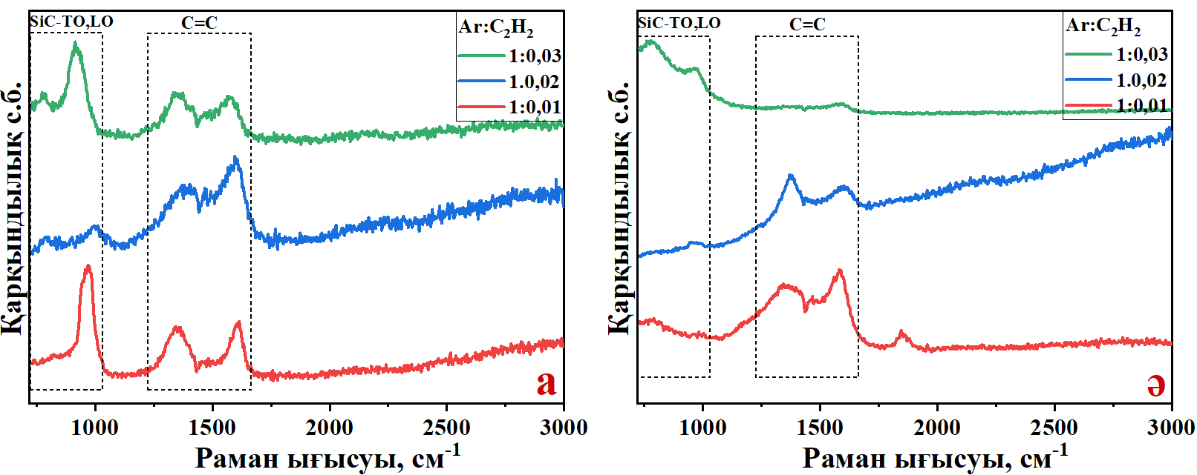

- - 700 °C температурада мыс катализаторын қолдану арқылы Si (100) (а) және Si (111) (ә) төсеніштерінде синтезделген SiC үлгілерінің комбинациялық шашырау спектрлері

600 °C температуралық режимімен салыстырғанда, 700 °C-та SiC фонондық модалары мен көміртек жолақтарының интенсивтілігінде айқын қайта бөліну байқалады. Бұл қалыптасып жатқан құрылымдардың өсу механизмі мен фазалық құрамының өзгеруін көрсетеді.
Ацетиленнің ең төмен мөлшерінде Si (100) төсеніштері үшін кремний карбидінің TO-модасы тіркелмейді, ал LO-мода шамамен 960 см⁻¹ аймағында әлсіз асимметриясы бар интенсивті және жіңішке пик түрінде көрінеді. Сонымен қатар спектрде реттелмеген sp²-көміртекке тән D және G жолақтары (~1344 және ~1604 см⁻¹) айқын байқалады, мұнда G-модасы жіңішкере отырып жоғары интенсивтілігін сақтайды.
Ал Si (111) төсеніштері үшін осы шарттарда спектрлік көрініс түбегейлі өзгеше болады: TO-мода тек шамамен 780 см⁻¹ аймағында өте әлсіз және кең жолақ түрінде байқалады, ал LO-мода фон деңгейінде қалады. Бұл жағдайда көміртек фазасының үлесі басым болып, 1360 және 1570 см⁻¹ маңында интенсивті асимметриялық D және G жолақтары, сондай-ақ ~1860 см⁻¹ аймағында қосымша әлсіз пик тіркеледі. Бұл пик ақаулы көміртек конфигурацияларымен немесе комбинациялық тербелістермен байланысты болуы мүмкін.
Осылайша, Ar:C₂H₂ = 1:0,01 кезінде 700 °C-та Si (111) төсеніштерінде SiC түзілуі Si (100) төсеніштерімен салыстырғанда тиімсіздеу жүреді, бұл плазмада көміртек мөлшері жеткіліксіз болған жағдайда карбид түзілу механизмінің төсеніш ориентациясына сезімтал екенін көрсетеді.
Ацетилен үлесін арттырғанда Si (100) төсеніштері үшін TO-мода шамамен 790 см⁻¹ аймағында фон деңгейінде қалады, ал LO-мода ~995 см⁻¹ маңында әлсіз әрі кең сигнал ретінде көрінеді. Сонымен бірге көміртек жолақтарының интенсивтілігі одан әрі артып, олар асимметриялы сипат алады (~1390 және ~1590 см⁻¹), мұнда G-модасы анағұрлым жіңішке және интенсивті болады.
Si (111) төсеніштері үшін бұл режимде де TO-мода тіркелмейді, ал LO-мода өте төмен интенсивті болып қалады (~970 см⁻¹). Көміртек жолақтары жоғары интенсивтілігін сақтағанымен, Si (100) жағдайымен салыстырғанда сәл әлсірейді. Айрықша белгі ретінде D және G модаларының интенсивтілік қатынасының өзгеруі байқалады: D-жолағы (~1380 см⁻¹) G-жолағына (~1590 см⁻¹) қарағанда жіңішке әрі интенсивті болады.
Ацетиленнің максимал мөлшерінде SiC фонондық модаларының ішінара қалпына келуі байқалады. Si (100) төсеніштерінде спектрде ~774 см⁻¹ аймағында тұрақты TO-пик, ал ~924 см⁻¹ маңында өте интенсивті LO-мода тіркеледі, оның интенсивтілігі тек 1/0,01 режимінен сәл ғана төмен. Көміртек жолақтары әлсіреп, пішіні мен интенсивтілігі жағынан бір-біріне жақындайды (~1355 және ~1590 см⁻¹), бұл көміртек фазасының реттелмегендік дәрежесінің төмендеуін көрсетеді.
Si (111) төсеніштері үшін Ar:C₂H₂ = 1:0,03 кезінде ~774 см⁻¹ аймағында жоғары, бірақ кеңейген TO-пик қалыптасады, ал LO-мода әлсіз болып қалса да, 1/0,02 режимімен салыстырғанда сәл күшейеді (~960 см⁻¹). Бұл жағдайда көміртек фазасының үлесі күрт төмендеп, ~1580 см⁻¹ аймағында тек әлсіз қалдық сигнал түрінде ғана байқалады.
Салыстырмалы талдау көрсеткендей, 700 °C-та Ar:C₂H₂ қатынасы мен төсеніш ориентациясының әсері 600 °C-пен салыстырғанда анағұрлым айқын көрінеді. Si (100) төсеніштерінде ацетилен үлесінің артуы SiC фонондық модаларының қалпына келуіне әкелгенімен, ол көміртек фазасының елеулі үлесімен қатар жүреді.
Ал Si (111) төсеніштері үшін Ar:C₂H₂ = 1:0,03 кезінде интенсивті TO-моданың sp²-көміртек жолақтарының басылуымен қатар жүруі байқалады, бұл карбид түзілуінің анағұрлым селективті режимін көрсетеді.
Алынған нәтижелер 700 °C температурада төсеніш ориентациясы SiC фазасының өсуі мен еркін көміртектің тұнуы арасындағы тепе-теңдікті анықтайтын шешуші факторға айналатынын және температураны одан әрі арттыру кезінде құрылымдық қасиеттерді жақсартуға алғышарттар қалыптасатынын көрсетеді.

Жоғары жиілікті реактивті магнетрондық тозаңдату әдісімен синтезделген SiC үлгілерінің рентгенфазалық талдауы
Рентгенфазалық талдау 600 °C температурада, ЖЖ-разряд қуаты 90 Вт және тұндыру уақыты 60 мин болған жағдайда, мыс катализаторы бар кремний төсеніштерінде (100) және (111) ориентациялары бойынша ЖЖРМТ әдісімен синтезделген кремний карбиді үлгілері үшін жүргізілді. Синтез процесінде жұмыс газдарының Ar:C₂H₂ қатынасы 1:0,01–1:0,03 аралығында өзгертілді.
Si (100) төсеніштері. Ar:C₂H₂ = 1/0,01 қатынасында 34-ші суретте 2θ ≈ 32,96° аймағында Si(200) төсенішінің жіңішке әрі интенсивті шыңы, сондай-ақ 2θ ≈69,26° аймағында Si(400) шыңы (қысқартылған түрде) және 2θ ≈ 61,68° аймағында K_{β}-сәулеленуге сәйкес шағылысу байқалады. SiC фазасына сәйкес 2θ ≈ 35,6° аймағында орташа интенсивті 3С-SiC(111) және 2θ ≈ 40,53° аймағында айқын кеңейген әрі интенсивті 3С-SiC(200) шыңдары тіркеледі. (200) шағылысуының басым болуы көміртегі тапшылығы жағдайында SiC ұрықтарының анизотропты немесе бағытталған өсуін көрсетуі мүмкін.
Бұл құбылыс комбинациялық шашырау спектрлерінде байқалатын айқын TO-модамен және көміртегі фазасының әлсіз үлесімен жақсы сәйкес келеді. Сонымен қатар 2θ ≈ 43,29° аймағында Cu(111) шыңы және Cu₃Si фазасына тән әлсіз шағылысулар анықталады.

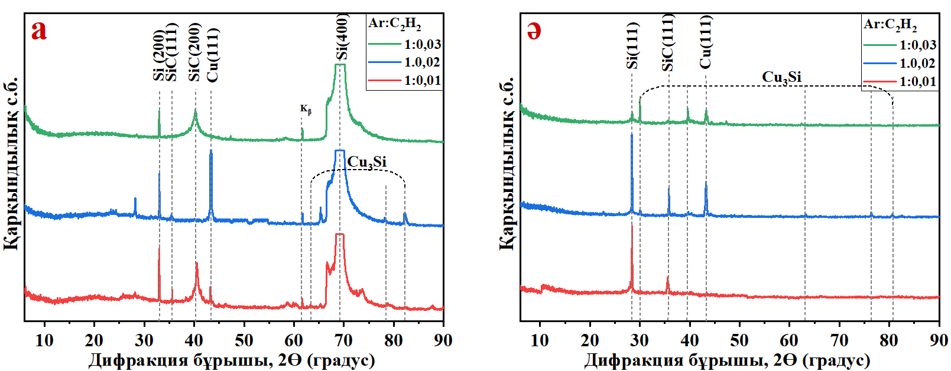

- – 600 °C температурада синтезделген SiC үлгілерінің дифрактограммалары: (а) – Si (100), (ә) – Si (111)

Ar.C₂H₂ = 1:0,02 кезінде төсеніш шыңдарының орны мен интенсивтілігі айтарлықтай өзгермейді. β-SiC(111) шыңының интенсивтілігі шамамен екі есе төмендеп, 3С-SiC(200) шыңы тіркелмейді. Бұл ретте Cu(111) шыңының интенсивтілігі 3–4 есе артып, мыс силицидтерінің шағылысулары айқынырақ көрінеді. Мұндай өзгерістер мыс катализаторының кремний төсеніштерімен өзара әрекеттесуінің күшейгенін және кристалдық SiC көлемінің азайғанын көрсетеді, бұл комбинациялық шашырау спектрлерінде sp²-көміртегінің үлесінің артуымен сәйкес келеді.
Ar:C₂H₂ = 1.0,03 кезінде 3С-SiC(111) шағылысуы жойылып, оның орнына 2θ ≈ 40,23° аймағында әлсіз әрі кеңейген 3С-SiC(200) шыңы қайта пайда болады. Бұл режимде мыс пен оның силицидтеріне тән шыңдар байқалмайды. Мұндай фазалық қайта құрылым тұрақты кристалдық SiC өсуінің тежелуін және көміртегіге бай өсу режиміне өтуді көрсетеді, бұл комбинациялық шашырау спектрлерінде LO-моданың және көміртегі жолақтарының басым болуымен толық үйлеседі.
Si (111) төсеніштері. Ar:C₂H₂ = 1:0,01 қатынасында 3-ші суретте 2θ ≈ 28,43° аймағында Si (111) төсенішінің жіңішке әрі интенсивті шыңы және 2θ ≈ 35,58° аймағында орташа интенсивті β-SiC(111) шағылысуы байқалады. Басқа фазаларға тән шыңдардың болмауы мыс пен оның силицидтерінің елеулі қатысуынсыз салыстырмалы түрде таза SiC фазасының қалыптасқанын көрсетеді. Бұл нәтиже комбинациялық шашырау спектрлерінде TO-моданың тіркелуімен және көміртегі фазасының орташа үлесімен сәйкес келеді.
Ar:C₂H₂ = 1:0,02 кезінде Si (111) шыңының интенсивтілігі артып, 3С-SiC (111) шағылысуы жіңішкеріп әрі күшейеді (2θ ≈ 35,81°), бұл SiC кристалдылығының жақсарғанын білдіреді. Сонымен қатар 2θ ≈ 43,26° аймағында интенсивті Cu(111) шыңы және Cu₃Si фазасына тән әлсіз шағылысулар пайда болады, бұл газдық құрам өзгергенде мыс катализаторының төсенішпен белсенді әрекеттесуін көрсетеді.
Ar:C₂H₂ = 1.0,03 кезінде Si (111) шыңының интенсивтілігі күрт төмендеп, 3С-SiC (111) шағылысуы әлсіз күйге өтеді. Cu(111) шыңы шамамен үш есе азаяды, ал 2θ ≈ 30,01° және 39,61° аймақтарындағы Cu₃Si фазасының төмен бұрышты шағылысулары айқын күшейеді. Бұл мыс атомдарының силицидтік фазаларға қайта бөлінуін және кристалдық SiC өсуінің тежелуін көрсетеді, әрі комбинациялық шашырау спектрлеріндегі SiC және көміртегі модаларының әлсіреуімен сәйкес келеді.
Осылайша, 600 °C температурада жүргізілген рентгенфазалық талдау SiC фазалық құрамы мен кристалдылық дәрежесінің төсеніш ориентациясына және Ar:C₂H₂ қатынасына айтарлықтай тәуелді екенін көрсетті. Si (100) төсеніштерінде ацетилен мөлшерінің артуы SiC фазасының тұрақсыз түзілуіне және мыс катализаторы мен оның силицидтерінің рөлінің күшеюіне әкеледі. Ал Si (111) төсеніштері ацетиленнің орташа мөлшерінде 3С-SiC (111) фазасының неғұрлым селективті қалыптасуын қамтамасыз етеді, бұл комбинациялық шашырау спектроскопиясының нәтижелерімен толық үйлеседі және осы ориентация үшін карбидтену жағдайларының анағұрлым қолайлы екенін растайды.
Рентгенфазалық талдау 700 °C температурада, ЖЖ-разряд қуаты 90 Вт және тұндыру уақыты 60 мин болған жағдайда, мыс катализаторы бар кремний төсеніштерінде (100) және (111) ориентацияларында синтезделген кремний карбиді үлгілері үшін жүргізілді. Синтез барысында Ar:C₂H₂ жұмыс газдарының қатынасы 1/0,01–1/0,03 аралығында өзгертілді (27- сурет).

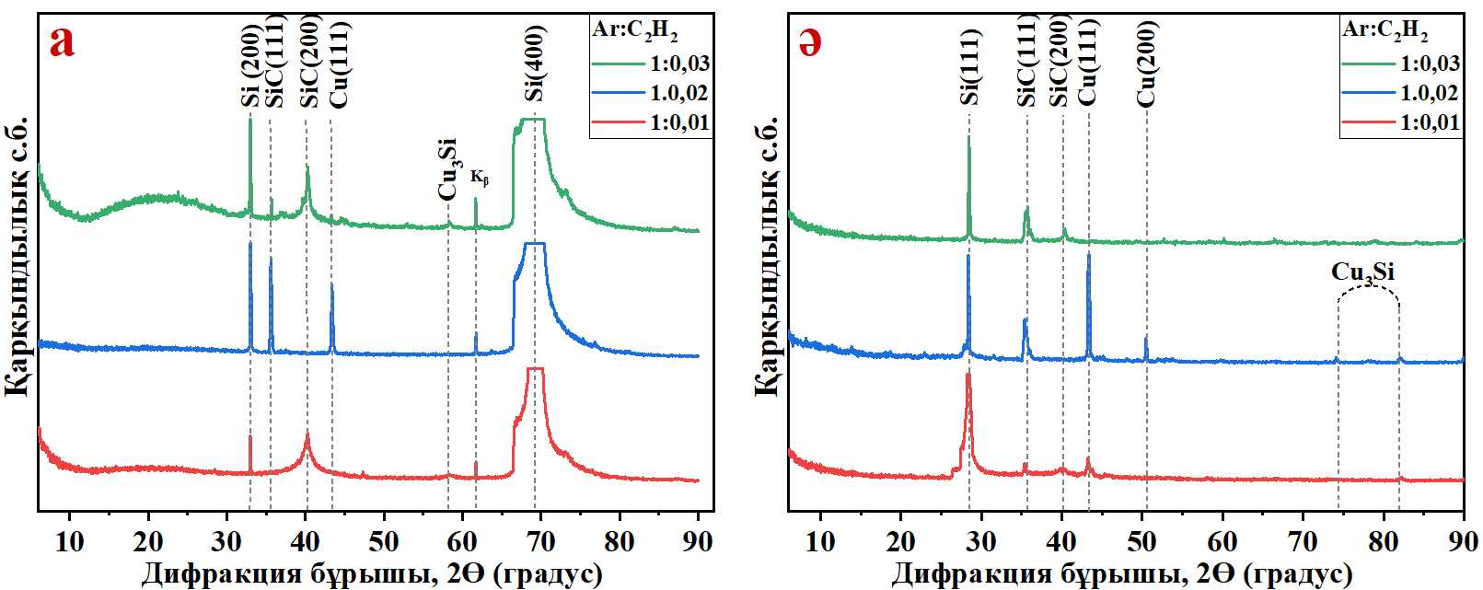

- – 700 °C температурада синтезделген SiC үлгілерінің дифрактограммалары: (а) – Si (100), (ә) – Si (111)

Si (100) төсеніштері. Ar:C₂H₂ = 1:0,01 кезінде 27-ші суретте 2θ ≈ 32,94° аймағында Si(200) төсенішіне тән шың, сондай-ақ 2θ ≈ 69,23° аймағында Si(400) интенсивті шыңы (қысқартылған түрде) және 2θ ≈ 61,69° аймағында K_{β}-сәулеленуге сәйкес шағылысу тіркеледі. SiC фазасы 2θ ≈ 40,25° аймағындағы 3С-SiC (200) шағылысуымен сипатталады, ол кең негізді және үшкір төбелі болып келеді. Бұл қалыптасқан фазаның нанокристалдық табиғатын және жоғары дефекттілігін көрсетеді. Осы режимде 3С-SiC (111) шағылысуы байқалмайды. Сонымен қатар Cu₃Si фазасына жатқызылатын өте әлсіз шың тіркеледі, бұл мыс катализаторының кремний төсенішпен өзара әрекеттесуінің бастапқы сатысын көрсетеді.
Ar:C₂H₂ = 1:0,02 кезінде фазалық құрамда айқын өзгерістер байқалады: 2θ ≈ 35,59° аймағында өте интенсивті және жіңішке 3С-SiC(111) шыңы пайда болады, ал 3С-SiC(200) шағылысуы жойылады. Сонымен қатар 2θ ≈ 43,38° аймағында жоғары интенсивті Cu(111) шыңы тіркеледі, ал мыс силицидтеріне тән шағылысулар байқалмайды. Мұндай дифракциялық көрініс ⟨111⟩ бағыты бойынша бағдарланған 3С-SiC фазасының түзілуін және металл мысының силицид түзбей тұрақтануын көрсетеді. Бұл режим комбинациялық шашырау спектрлерінде TO-моданың әлсіреуі және LO-моданың күшеюімен жақсы сәйкес келеді.
Ar:C₂H₂ = 1:0,03 кезінде 3С-SiC (111) шыңының интенсивтілігі шамамен бес есе төмендейді, ал 2θ ≈ 40,28° аймағында орташа интенсивті әрі айқын кеңейген 3С-SiC (200) шағылысуы қайта пайда болады. Cu(111) шыңы дерлік жоғалып, Cu₃Si фазасына тән әлсіз шағылысу қайта тіркеледі. Бұл SiC фазасының текстуралануының жоғалуын және құрылымдық дефекттіліктің артуын көрсетеді, әрі комбинациялық шашырау спектрлерінде TO-моданың ішінара қалпына келуімен және көміртегі фазасының үлесінің артуымен үйлеседі.
Si (111) төсеніштері. Ar:C₂H₂ = 1:0,01 кезінде 4-ші суретте 2θ ≈ 28,43° аймағында Si (111) төсенішінің интенсивті әрі сәл кеңейген шыңы басым болады. SiC фазасы 2θ ≈ 35,38° аймағындағы әлсіз 3С-SiC (111) және 2θ ≈ 40,08° аймағындағы одан да әлсіз әрі кеңейген 3С-SiC(200) шағылысуларымен сипатталады, бұл нанокристалдық SiC түзілуінің бастапқы кезеңін көрсетеді. Сонымен қатар интенсивтілігі ортадан төмен Cu(111) шыңы және өте әлсіз Cu₃Si шағылысуы тіркеледі, бұл берілген газдық құрамда мыс пен төсеніш арасындағы өзара әрекеттесудің әлсіз екенін көрсетеді.
Ar.C₂H₂ = 1:0,02 кезінде 3С-SiC(111) шағылысуының интенсивтілігі шамамен төрт есе артып (2θ ≈ 35,37°), 3С-SiC(200) шағылысуы толық жойылады. Cu(111) шыңы өте интенсивті болып, төсеніш шыңымен шамалас деңгейге жетеді, сондай-ақ 2θ ≈ 50,49° аймағында Cu(200) шағылысуы пайда болады. Бұған қоса Cu₃Si фазасына тән әлсіз, бірақ тұрақты шыңдар тіркеледі. Мұндай көрініс металл мыс қатысында бағдарланған β-SiC(111) фазасының белсенді өсуін және ішінара силицидтенуді көрсетеді.
Ar:C₂H₂ = 1:0,03 кезінде 3С-SiC(111) шағылысуының интенсивтілігі аздап төмендегенімен, орташа деңгейде сақталады, ал 3С-SiC(200) шағылысуы қайта пайда болып, 1.0,01 режимімен салыстырғанда айқынырақ көрінеді (2θ ≈ 40,5°). Мыс пен оның силицидтеріне тән шыңдар бұл режимде дерлік байқалмайды. Бұл катализатор рөлінің әлсіреуін және неғұрлым дефектті әрі аз бағдарланған SiC фазасының түзілуін көрсетеді, әрі комбинациялық шашырау спектрлеріндегі TO-моданың қалпына келуімен және көміртегі жолақтарының әлсіреуімен жақсы сәйкес келеді.
Жалпы алғанда, рентгенфазалық талдау 700 °C температурада Ar:C₂H₂ қатынасының SiC фазалық құрамы мен текстуралануына шешуші әсер ететінін көрсетті. Екі ориентация үшін де бағдарланған 3С-SiC(111) фазасын қалыптастыру тұрғысынан ең оңтайлы режим Ar:C₂H₂ = 1/0,02 болып табылады, бұл жағдайда SiC-ке тән ең интенсивті және жіңішке дифракциялық шыңдар байқалады. Ацетиленнің аз немесе артық мөлшерінде құрылым дефектті әрі бағдарланбаған сипатқа ие болып, карбидтенудің жеткіліксіздігімен немесе SiC, мыс және силицид фазалары арасындағы қайта бөлінумен қатар жүреді.
Алынған РФТ нәтижелері ЖКШ спектроскопия деректерімен толық сәйкес келеді және 700 °C температурасының мыс катализаторы бар ЖЖРМТ әдісімен кремний карбиді наноқұрылымдарын синтездеу үшін өтпелі әрі оңтайлыға жақын режим екенін растайды.

Жоғары жиілікті реактивті магнетрондық тозаңдату әдісімен синтезделген SiC үлгілерінің сканерлеуші электрондық микроскопиясы
Мыс катализаторы бар Si (100) және Si (111) төсеніштерінде ЖЖРМТ әдісімен синтезделген кремний карбиді үлгілерінің морфологиясы сканерлеуші электрондық микроскопия әдісімен зерттелді [172]. СЭМ-бейнелерін талдау нәтижелері наноқұрылымдардың өсу сипаты мен типі төсеніштің ориентациясына, синтез температурасына және Ar:C₂H₂ жұмыс газдарының қатынасына айқын тәуелді екенін көрсетті. Бұл қорытындылар ЖКШ спектроскопия және РФТ нәтижелерімен жақсы сәйкес келеді.
600 °C температурада Si (100) төсеніштері үшін морфологиялық біртекті еместік айқын байқалады, бұл карбид түзілу, еркін көміртегі фазасының тұнуы және мыстың кремний төсенішпен өзара әрекеттесу процестерінің бәсекелесуін көрсетеді.
Ar:C₂H₂ = 1:0,01 кезінде аралас морфология қалыптасады. 28-ші суретте ұзындығы 400–800 нм, диаметрі 80–250 нм болатын қысқа өзекшелермен қатар, диаметрі 0,8–1,6 мкм-ге дейін жететін дөңгелектенген «басшалары» бар, ұзындығы 3–5 мкм ірі құрылымдар көрсетілген. Мұндай анизотропты морфология РФТ деректеріндегі 3С-SiC(200) шағылысуының басымдығымен және комбинациялық шашырау спектрлеріндегі айқын TO-модамен жақсы үйлеседі.

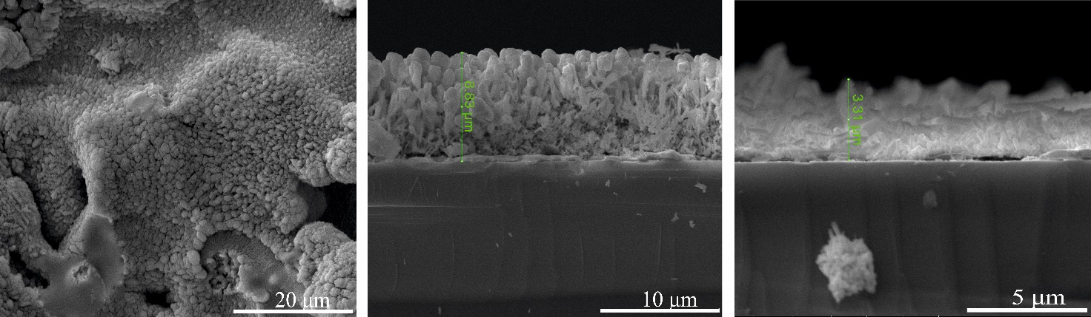

- - 600 °C температурада және Ar.C₂H₂ = 1:0,01 қатынасында мыс катализаторы бар Si (100) төсенішінде синтезделген SiC үлгісінің СЭМ-бейнесі

Ar.C₂H₂ = 1:0,02 кезінде жіңішке талшықтар және олардың ұштарында ірі басшалар түзіледі. 29-шы суретте диаметрі 60–80 нм болатын талшықтар және өлшемі 400–800 нм басшалар бейнеленген. Мұндай морфология өсу режимінің өтпелі сипатын көрсетеді және ЖКШ спектроскопия мен РФТ анықталған фазалық құрамның тұрақсыздығын растайды.

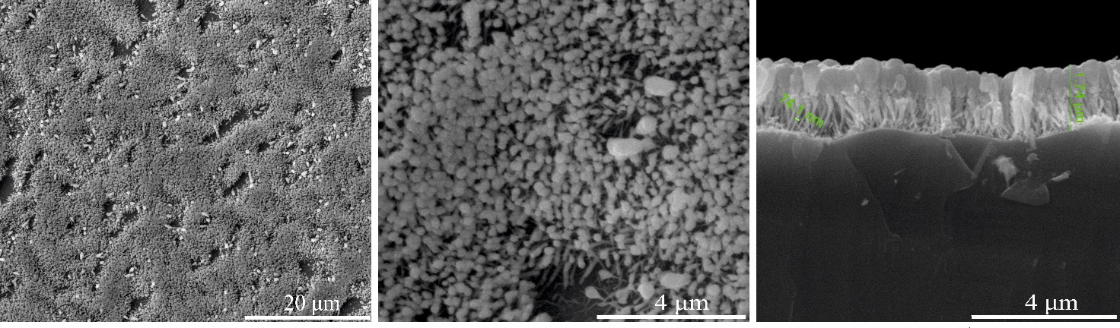

- - 600 °C температурада және Ar:C₂H₂ = 1:0,02 қатынасында мыс катализаторы бар Si (100) төсенішінде синтезделген SiC үлгісінің СЭМ-бейнесі [172]

Ar:C₂H₂ = 1:0,03 кезінде тұтас үлпекті қабықша түзіледі. 30-ші суретте қалыңдығы шамамен 1,5 мкм болатын тығыз массив байқалады, онда жеке құрылымдарды ажырату қиын. Бұл көміртегіге бай өсу режиміне сәйкес келеді, мұндай жағдайда комбинациялық шашырау спектрлерінде D және G жолақтары басым болады, ал РФТ -да SiC-ке тән айқын шағылысулар байқалмайды.

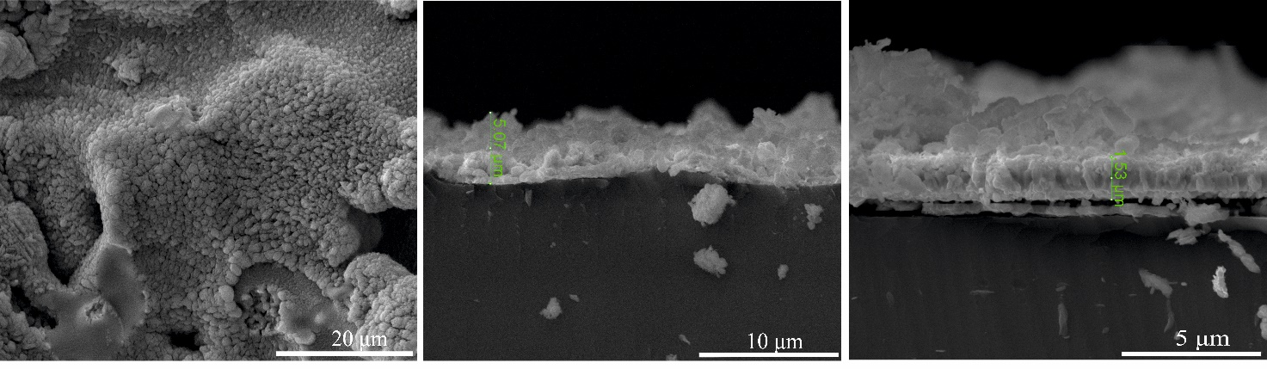

- – 600 °C температурада және Ar:C₂H₂ = 1:0,03 қатынасында мыс катализаторы бар Si(1000 төсенішінде синтезделген SiC үлгісінің СЭМ-бейнесі

Температураны 700 °C-қа дейін арттыру өсу процесінің тұрақтануына және неғұрлым реттелген құрылымдардың түзілуіне алып келеді.
Ar:C₂H₂ = 1:0,01 кезінде сегменттелген беті бар түзу талшықты құрылымдар қалыптасады. 31-ші суретте диаметрі 150–400 нм, ұзындығы 2 мкм-ден асатын талшықтар көрсетілген. Мұндай морфология дефектілі нанокристалдық талшықтарға тән және комбинациялық шашырау спектрлеріндегі LO-моданың басым болуымен әрі sp²-көміртегі үлесінің артуымен жақсы сәйкеседі.

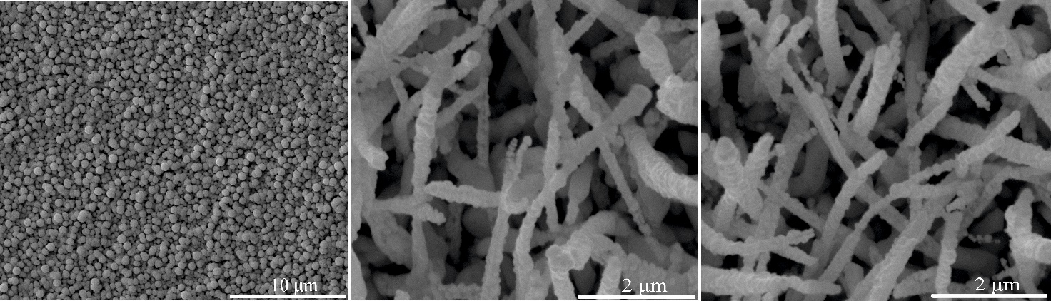

- – 700 °C температурада және Ar:C₂H₂ = 1:0,01 қатынасында мыс катализаторы бар Si (100) төсенішінде синтезделген SiC үлгісінің СЭМ-бейнесі [172]

Ar:C₂H₂=1:0,02 оңтайлы режимінде, өсу, ықтимал түрде мыс тамшыларымен байланысты жергілікті өсу орталықтарынан басталатын, беті тегіс өзекшелер түзілуімен сипатталады. 32-шы суретте өзекшелердің диаметрі 100–200 нм екені, ал ұштарына қарай 250–400 нм-ге дейін біртіндеп жуандайтыны көрінеді. Бұл режим 3С-SiC(111) бағдарланған фазасының ең айқын өсуіне сәйкес келеді, ол интенсивті РФТ шыңдарымен және ЖКШ ерекшеліктерімен расталады

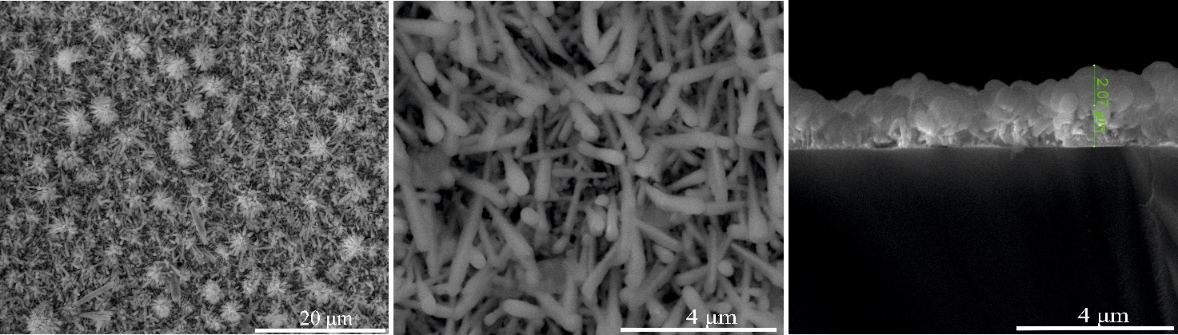

- – 700 °C температурада және Ar:C₂H₂ = 1:0,02 қатынасында мыс катализаторы бар Si (100) төсенішінде синтезделген SiC үлгісінің СЭМ-бейнесі [172]

Ar.C₂H₂ = 1:0,03 кезінде морфология күрделене түседі. 33-шы суретте сегменттелген басшалары бар өзекшелер және олардың бетінде диаметрі 30–40 нм болатын екінші реттік жіңішке инелі құрылымдардың қалыптасуы көрсетілген. Мұндай көпдеңгейлі морфология көпсатылы өсу процесін білдіреді және ЖКШ спектроскопия мен РФТ әдістерімен анықталған SiC текстурасының жоғалуымен және дефекттіліктің артуымен жақсы үйлеседі.

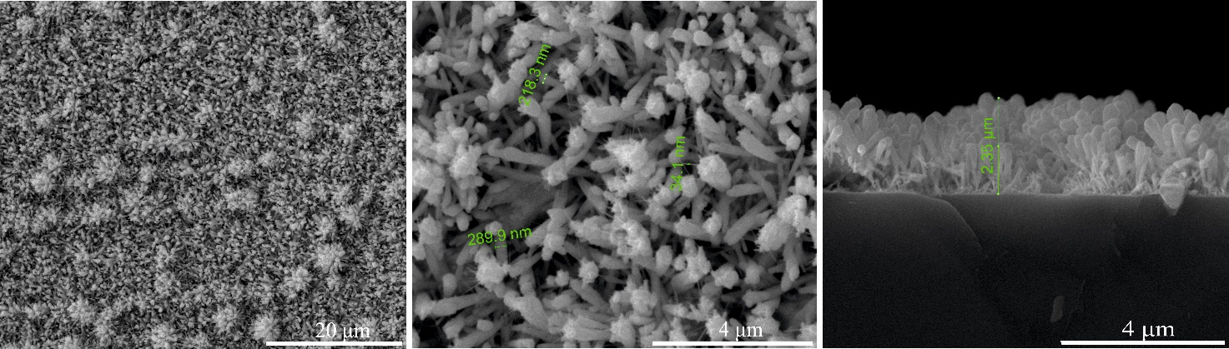

- – 700 °C температурада және Ar:C₂H₂ = 1:0,03 қатынасында мыс катализаторы бар Si (100) төсенішінде синтезделген SiC үлгісінің СЭМ-бейнесі

Si (111)төсеніштері үшін 600 °C температураның өзінде Si (100)-ге қарағанда неғұрлым реттелген және бағытталған құрылымдар түзіледі.
Ar:C₂H₂ = 1:0,01 кезінде тік бағытталған, жоғары тығыздықтағы «орман» тәрізді өзекшелер массиві өседі. 34-ші суретте диаметрі 150–200 нм өзекшелер және диаметрі 600–1200 нм болатын ірі дөңгелек басшалар көрсетілген. Мұндай морфология ЖКШ деректерімен (айқын TO-мода) әрі РФТ нәтижелерімен (3С-SiC(111) шағылысуы) толық сәйкес келеді.
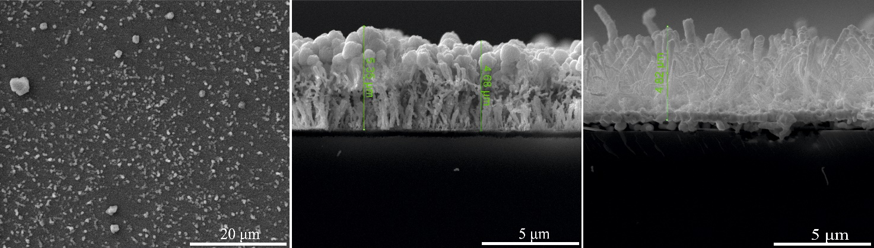

- – 600 °C температурада және Ar:C₂H₂ = 1:0,01 қатынасында мыс катализаторы бар Si (111) төсенішінде синтезделген SiC үлгісінің СЭМ-бейнесі

Ar:C₂H₂ = 1:0,02 кезінде бұтақ тәрізді морфология қалыптасады. 35-ші суретте өзекшелердің жергілікті өсу орталықтарынан өсіп, ұштарына қарай жуандайтыны байқалады. Құрылымданған қабаттың жалпы қалыңдығы шамамен 1,5–7 мкм, бұл өсу біркелкі еместігін және мыстың әрі силицидтік фазалардың белсенді қатысуын көрсетеді.

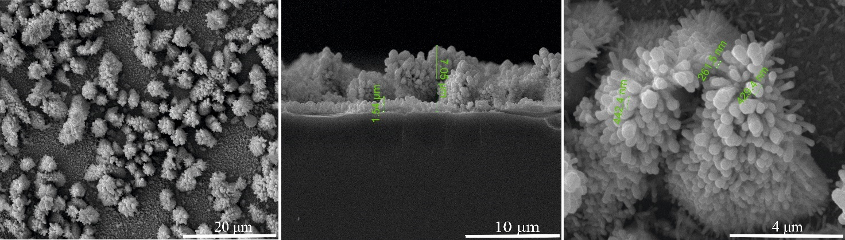

- – 600 °C температурада және Ar:C₂H₂ = 1:0,02 қатынасында мыс катализаторы бар Si (111) төсенішінде синтезделген SiC үлгісінің СЭМ-бейнесі

Ar:C₂H₂ = 1:0,03 кезінде қысқа әрі массивті өзекшелер түзіледі. 36-ші суретте диаметрі 500–1000 нм, ұзындығы шамамен 3–4 мкм болатын, беті сегменттелген құрылымдар көрсетілген. Бұл өсу процесінің дефектілі сипатын білдіреді және SiC фонондық модаларының әлсіреуімен сәйкес келеді.

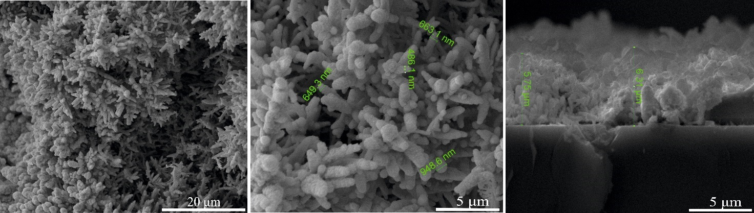

- – 600 °C температурада және Ar:C₂H₂ = 1:0,03 қатынасында мыс катализаторы бар Si (111) төсенішінде синтезделген SiC үлгісінің СЭМ-бейнесі

700 °C температурада Ar:C₂H₂ = 1:0,01 кезінде жіңішке әрі тегіс талшықтар хаотикалық бағытта өседі. 37-ші суретте диаметрі 32–60 нм, ұзындығы 3 мкм-ге дейін жететін талшықтар және олардың астында өлшемі 0,5–1,2 мкм кластерлер көрсетілген. Мұндай морфология көміртегіге бай өсу режиміне сәйкес келеді.

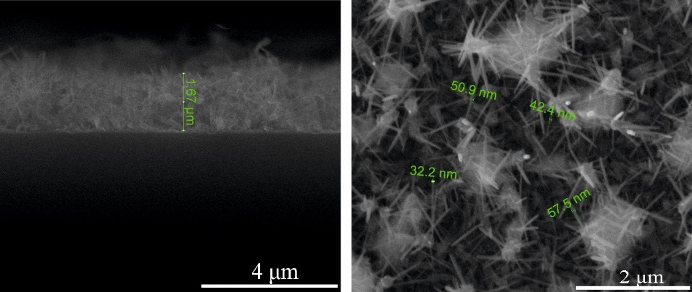

- – 700 °C температурада және Ar:C₂H₂ = 1:0,01 қатынасында мыс катализаторы бар Si (111) төсенішінде синтезделген SiC үлгісінің СЭМ-бейнесі

Ar:C₂H₂ = 1:0,02 кезінде ең жоғары деңгейде реттелген өсу режимі іске асады. 38-ші суретте диаметрі шамамен 1 мкм, ұзындығы 3 мкм-ден асатын, дерлік тік бағытталған тегіс өзекшелер бейнеленген. Өлшемдердің жоғары біртектілігі тұрақты бағытталған өсуге тән және 3С-SiC (111) шағылысуларының максималды интенсивтілігімен әрі комбинациялық шашырау спектрлеріндегі көміртегі жолақтарының басылуымен толық сәйкес келеді.

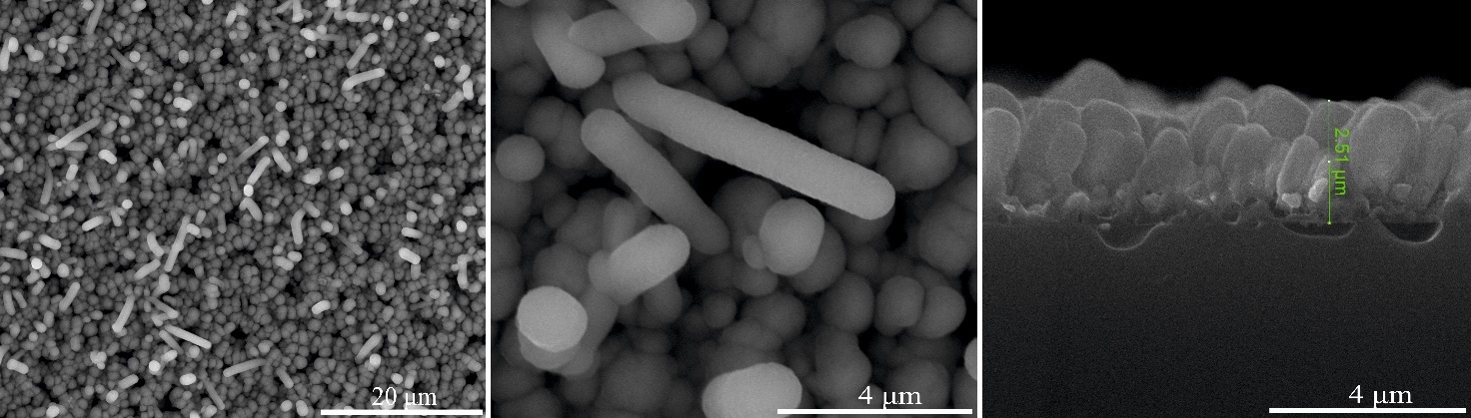

- – 700 °C температурада және Ar:C₂H₂ = 1:0,02 қатынасында мыс катализаторы бар Si (111) төсенішінде синтезделген SiC үлгісінің СЭМ-бейнесі

Ar:C₂H₂ = 1:0,03 кезінде иерархиялық инелі құрылымдар түзіледі. 39-шы суретте «шырша» немесе «қар ұшқыны» тәрізді, қабаттың жалпы қалыңдығы 10 мкм-ге дейін жететін құрылымдар көрсетілген. Мұндай морфология екінші реттік өсу процестерінің дамығанын және құрылымдық дефекттіліктің жоғары екенін көрсетеді.

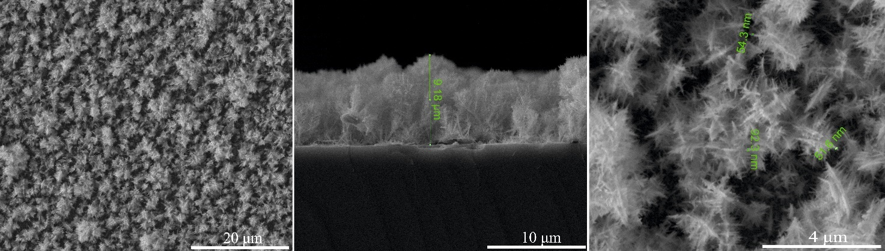

- – 700 °C температурада және Ar:C₂H₂ = 1:0,03 қатынасында мыс катализаторы бар Si (111) төсенішінде синтезделген SiC үлгісінің СЭМ-бейнесі

Жалпы алғанда, СЭМ талдауы SiC наноқұрылымдарының кең спектрін — бағытталған өзекшелер мен талшықтардан бастап иерархиялық инелі құрылымдар мен қабықшалы түзілімдерге дейін — қалыптастыруға мүмкіндік беретінін көрсетті. Бағытталған өсу мен 3С-SiC кристалдық фазасының түзілуі үшін ең қолайлы жағдайлар 700 °C температурада және Ar:C₂H₂ ≈ 1:0,02 қатынасында, әсіресе Si (111) ориентациялы төсеніштер үшін жүзеге асады. Алынған морфологиялық деректер ЖКШ спектроскопия және РФТ нәтижелерімен толық сәйкес келеді және ЖЖРМТ кезінде кремний карбиді наноқұрылымдарының өсу механизмінде төсеніш ориентациясы мен плазманың газдық құрамының шешуші рөл атқаратынын растайды.

Микротолқынды плазмахимиялық газ фазасынан тұндыру әдісімен мыс буферлік қабаты бар тегіс Si (100) төсенішінде синтезделген SiC үлгілерінің кешенді зерттеуі
Бұл бөлімде мыс буферлік қабаты алдын ала қалыптастырылған тегіс монокристалды Si (100) төсенішінде микротолқынды плазмахимиялық газ фазасынан тұндыру әдісімен синтезделген SiC наноқұрылымдарының құрылымдық-фазалық және морфологиялық ерекшеліктері кешенді түрде зерттелді [173-175]. Синтездің оңтайлы параметрлерін анықтау мақсатында процесс уақыты 60 минут болып белгіленіп, температуралық режимнің (600–900 °C) өнім сапасына әсері комбинациялық шашырау спектрлері, рентгенфазалық талдау және СЭМ әдістері арқылы өзара байланыста қарастырылды.

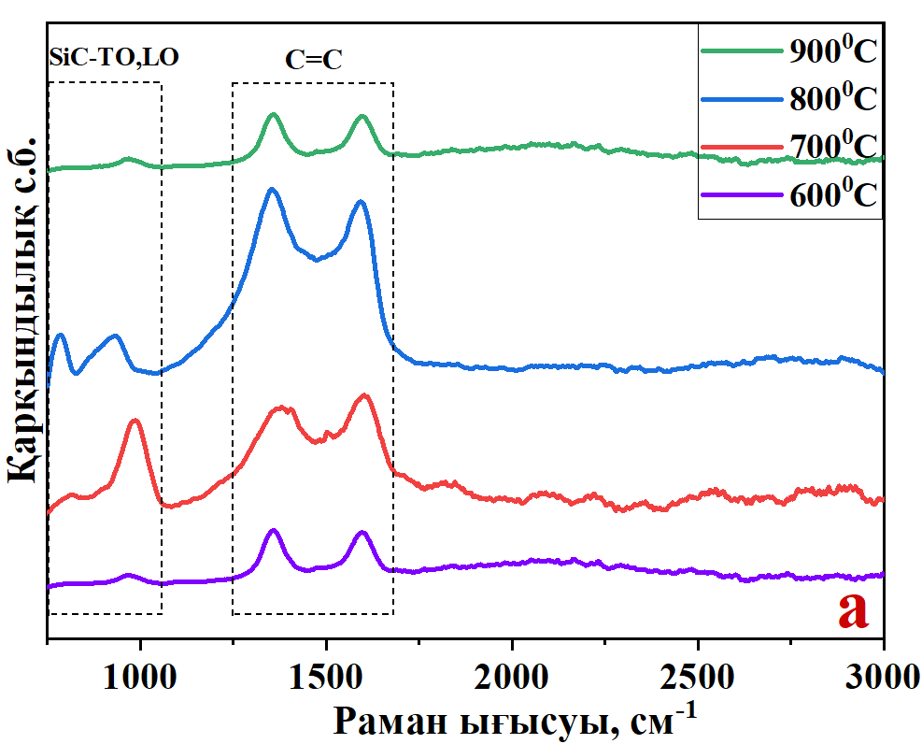 | 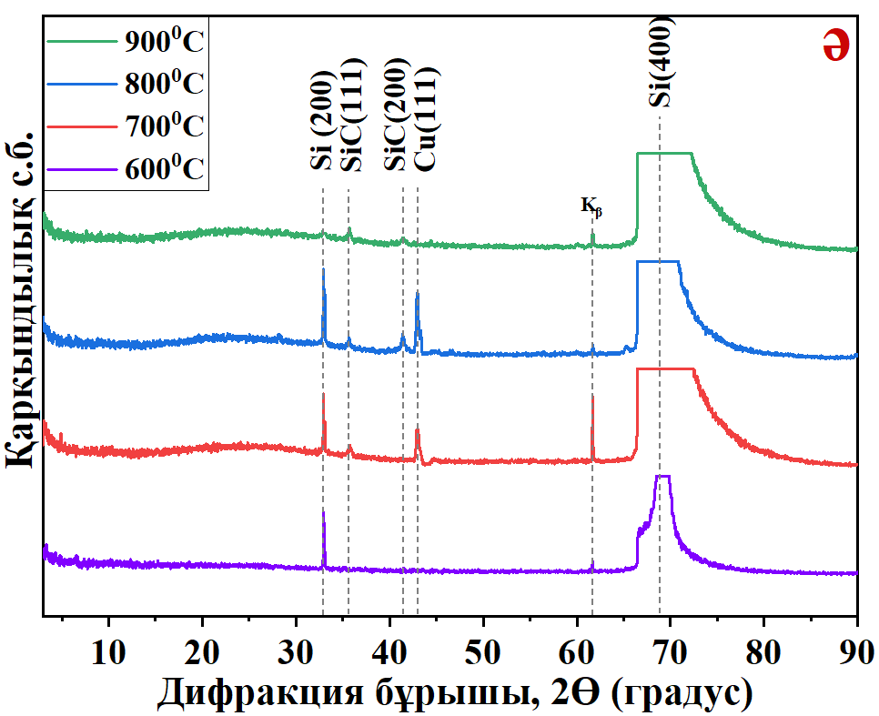

- – Мыс катализаторын қолдану арқылы тегіс Si (100) төсенішінде синтезделген SiC үлгілері: (а) – комбинациялық шашырау спектрлері, (ә) –дифрактограммалары [176]

600 °C температурадағы үлгілерді талдау нәтижесінде комбинациялық шашырау спектрінде максимумі шамамен 968 см⁻¹ болатын SiC-тің LO-фонондық модасы тіркелді. Бұл моданың симметриялы пішіні мен TO-моданың әлсіздігі (немесе мүлде болмауы) бастапқы кезеңде SiC фазасының кристалдылық дәрежесі төмен екенін көрсетеді. Бұл мәлімет РФТ нәтижелерімен толық расталады: дифрактограммада тек Si (100) төсенішінің рефлекстері (2θ ≈ 68,98° және 32,97°) байқалып, SiC немесе Cu фазаларына сәйкес келетін айқын пиктер тіркелмеді. Бұл 600 °C-та көлемдік-кристалдық фазаның әлі қалыптаспағанын немесе қабаттың рентгеноаморфты (ультрадисперсті) күйде екенін білдіреді.
Температура 700 °C-қа дейін артқанда құрылымда айтарлықтай сапалық өзгерістер байқалады. комбинациялық шашырау спектрінде 811 см⁻¹ аймағында TO-мода пайда болып, LO-моданың қарқындылығы ~979 см⁻¹ жиілігіне қарай ығыса отырып өседі. Бұл кристалдық SiC үлесінің артуы мен наноқұрылымдарға тән ішкі кернеулердің түзілуінің белгісі. РФТ деректері бұл құбылысты нақтылай түседі: 2θ ≈ 35,82° аймағында 3С-SiC (111) рефлексі және 2θ ≈ 42,96° аймағында Cu (111) пигі пайда болады. Бұл кубтық 3C-SiC фазасының мыс катализаторының қатысуымен кристалдана бастағанын айғақтайды.
Ең айқын құрылымдық жетілу 800 °C температурада тіркелді. комбинациялық шашырау спектрінде TO және LO модаларының (сәйкесінше ~780 см⁻¹ және ~914 см⁻¹) максималды күшеюін және фонондық жолақтардың тән асимметриясын көрсетті. Мұндай кеңею мен асимметрия қалыптасқан SiC-тің айқын нанокристалдық сипатын және дефектілердің белгілі бір концентрациясын көрсетеді. Сонымен қатар, көміртектің D және G жолақтарының күшеюі SiC наноталшықтарының айналасында көміртекті қабықтың түзілгенін меңзейді. РФТ нәтижелері бұл режимде 3С-SiC (111) рефлексімен қатар 3С-SiC (200) қосымша пигінің (2θ ≈ 41,37°) пайда болғанын көрсетті. Бұл SiC кристалдық фазасы көлемінің максималды мәнге жеткенін және наноқұрылымдардың өсуі үшін 800 °C режимінің ең қолайлы екенін дәлелдейді.
Температура 900 °C-қа дейін көтерілгенде кері процесс – құрылымдық деградация нышандары байқалады. Комбинациялық шашырау спектрінде SiC модаларының қарқындылығы күрт төмендеп, тек ~968–975 см⁻¹ аймағында әлсіз жолақтар сақталады. РФТ деректері бойынша 3С-SiC(200) рефлексі үш есе азайып, Cu (111) пигі жоғалып кетеді. Бұл құбылыс жоғары температурада мыс катализаторының кремний төсенішіне терең диффузиялануымен, буферлік қабаттың бұзылуымен және плазманың ұзақ әсерінен көміртек фазасының экранирлеуші әсерінің артуымен түсіндіріледі.
Қорытындылай келе, КШС мен РФТ кешенді деректері тегіс Si (100) төсенішіндегі мыс буферлік қабатында 3С-SiC наноқұрылымдарының түзілуі 700-800 °C диапазонында тиімді жүретінін көрсетті. Оның ішінде 800 °C температурасы нанокристалдық фазаның барынша қалыптасуы мен құрылымдық тұтастығы тұрғысынан оңтайлы режим болып табылады. РФТ көлемдік кристалдық өзгерістерді тіркесе, КШС наноқұрылымдардың беткі қабатындағы қысқа қашықтықтық тәртіп пен дефектілерге жоғары сезімталдық танытып, зерттеудің толықтығын қамтамасыз етті.
Сканерлеуші электрондық микроскопиясы. Мыс буферлік қабаты бар тегіс Si (100) төсеніштерінде МТ-ПХГФТ әдісімен алынған кремний карбиді үлгілерінің морфологиясы сканерлеуші электрондық микроскопия әдісімен зерттелді [173, 176].
600 °C температурада синтезделген үлгілердің бетінде негізінен көлденең өлшемі 200–400 нм болатын кластерлік және қысқа өзекше тәрізді құрылымдар басым. СЭМ-бейнелерінде қалыңдығы шамамен 1,5 мкм болатын тұтас астыңғы қабаттың қалыптасқаны байқалады. Бұл кезеңде пленкалық өсу механизмі басым болып, талшықты құрылымдар сирек әрі әлсіз дамыған. Мұндай морфологиялық көрініс КШС LO-моданың басымдылығымен және РФТ деректеріндегі кристалдық фазаның төмен үлесімен толық үйлеседі. (41-сурет).

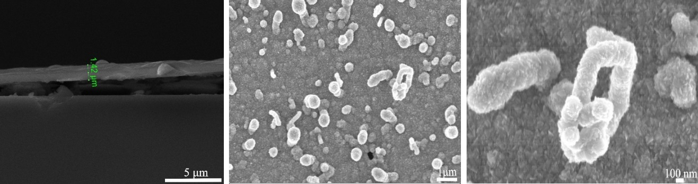

- – Синтез температурасы 600 °C болғанда мыс буферлік қабаты бар тегіс Si (100) төсенішінде алынған SiC үлгілерінің СЭМ-бейнелері [174]

700 °C-қа дейін артқанда наноқұрылымдардың массивтілігі жоғарылап, талшықты түзілімдердің үлесі артады. Талшықтардың диаметрі 200–400 нм, ал ұзындығы 3–6 мкм-ге жетеді. Қалыптасқан қабаттың жалпы қалыңдығы 1,6 мкм-ге дейін ұлғаяды. Бұл температурадағы морфологиялық даму КШС TO-моданың пайда болуымен және РФТ-да 3С-SiC (111) рефлексінің күшеюімен сипатталатын кристалдану процестерінің белсенуін нақтылайды (42-сурет).

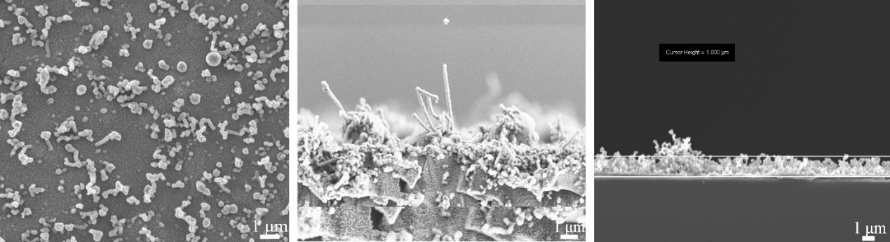

- - Синтез температурасы 700 °C болғанда мыс буферлік қабаты бар тегіс Si (100) төсенішінде алынған SiC үлгілерінің СЭМ-бейнелері [174]

800 °C температурада синтездің ең оңтайлы морфологиялық бейнесі байқалады. Бұл режимде бетте тығыз орналасқан, сегменттелген (кластерлі-агрегатталған) құрылымға ие SiC наноталшықтары қалыптасады. Талшықтардың диаметрі 160–250 нм-ге дейін жіңішкеріп, құрылымның реттелу дәрежесі артады, ал қабаттың қалыңдығы 1,6–2,0 мкм диапазонында тұрақтанады. СЭМ-деректердің КШС және РФТ нәтижелерімен кешенді талдауы 800 °C температурасының нанокристалдық SiC фазасының ең үлкен көлемде және жоғары сапада қалыптасуына мүмкіндік беретінін дәлелдейді (43-сурет).

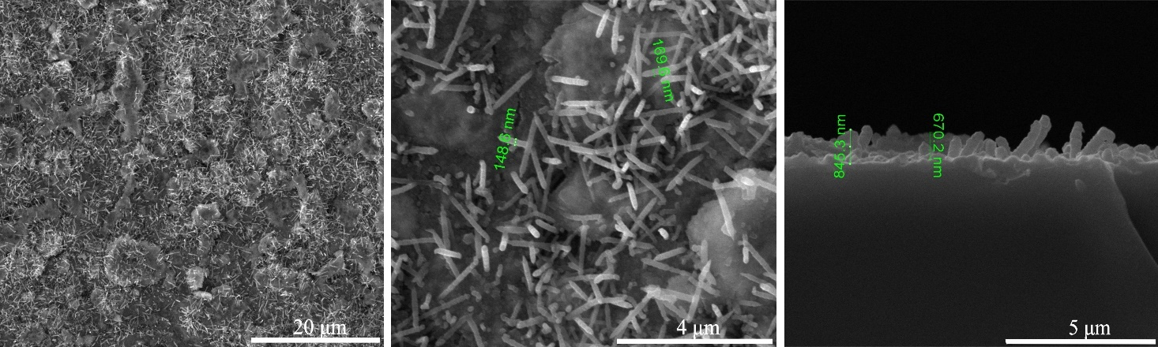

- – Синтез температурасы 800 °C болғанда мыс буферлік қабаты бар тегіс Si (100) төсенішінде алынған SiC үлгілерінің СЭМ-бейнелері

900 °C температурада наноқұрылымдардың сегменттелген талшықты морфологиясы сақталғанымен, олардың құрылымдық сапасы төмендей бастайды. Бұл температурада СЭМ арқылы байқалған талшықтардың іріленуі мен морфологиялық өзгерістері КШС және РФТ сигналдарының әлсіреуімен сәйкес келеді. Бұл жоғары температуралы плазманың әсерінен мыс буферлік қабатының диффузиясы мен беттік қабаттың қайта құрылуының нәтижесі болып табылады (44-сурет).

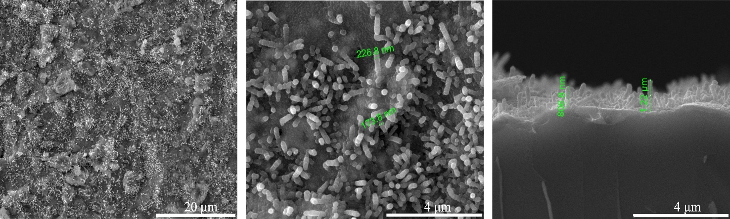

- – Синтез температурасы 900 °C болғанда мыс буферлік қабаты бар тегіс Si (100) төсенішінде алынған SiC үлгілерінің СЭМ-бейнелері

Қорытындылай келе, СЭМ-зерттеулер 600 °C-тағы алғашқы кластерлік түзілімдерден 800 °C-тағы тығыз наноталшықты массивтерге дейінгі айқын морфологиялық эволюцияны көрсетті. Барлық құрылымдық талдау әдістерінің (СЭМ, КШС, РФТ) жиынтығы тегіс Si (100) төсенішінде жоғары тығыздықты SiC наноталшықтарын синтездеу үшін 800 °C режимінің оңтайлы екенін растайды.

МТ-ПХГФТ әдісімен мыс буферлік қабаты бар тегіс Si (111) төсенішінде синтезделген SiC үлгілерінің кешенді зерттеуі
Бұл бөлімде мыс буферлік қабаты бар тегіс монокристалды Si (111) төсенішінде 60 минут ішінде синтезделген SiC наноқұрылымдарының құрылымдық ерекшеліктері зерттелді [174-177]. Төсеніш бағдарының (111) өзгеруі Si (100) үлгілерімен салыстырғанда фонондық модалардың сипаты мен фазалық ауысулардың динамикасына айтарлықтай әсер етті.
600 °C температурада синтезделген үлгілердің комбинациялық шашырау спектрінде SiC-тің TO-модасы тіркелмейді, ал LO-мода (~970 см⁻¹) кеңейген әлсіз жолақ түрінде көрінеді. Бұл фазаның бастапқы дефектілігін көрсеткенімен, РФТ деректері 2θ ≈ 35,6° аймағында жіңішке әрі интенсивті 3С-SiC (111) рефлексінің бар екенін көрсетті. Бұл Si (111) төсенішінде кубтық кремний карбидінің кристалдық ұрықтарының төмен температурада-ақ қалыптаса бастайтынын айғақтайды. Сонымен қатар, спектрдегі D және G жолақтарының (~1357 және ~1595 см⁻¹) ерте пайда болуы реттелмеген sp²-көміртегінің белсенді түзілуін, ал РФТ-дағы қосымша пиктер мыс силицидтерінің бастапқы фазалары қалыптасқанын білдіреді (45(a) - сурет).

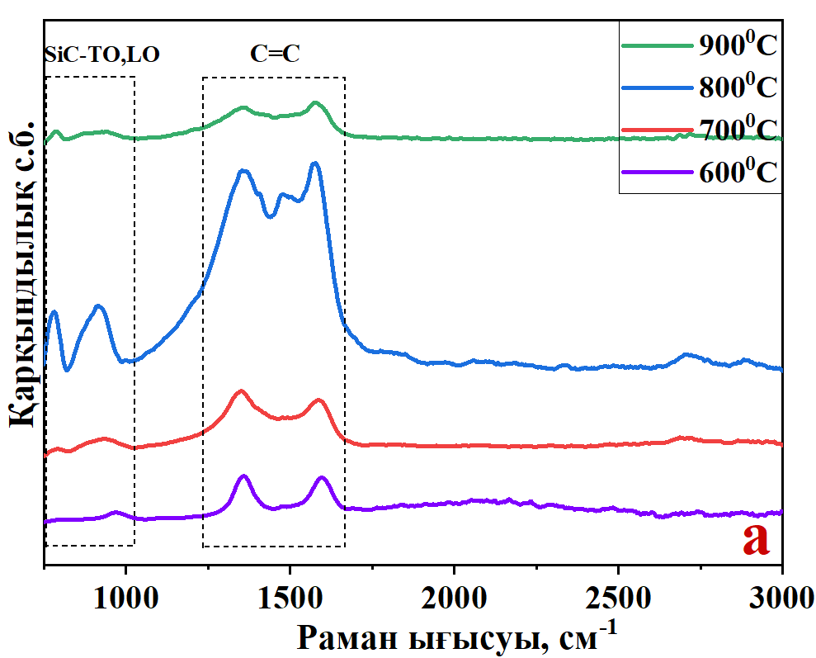 | 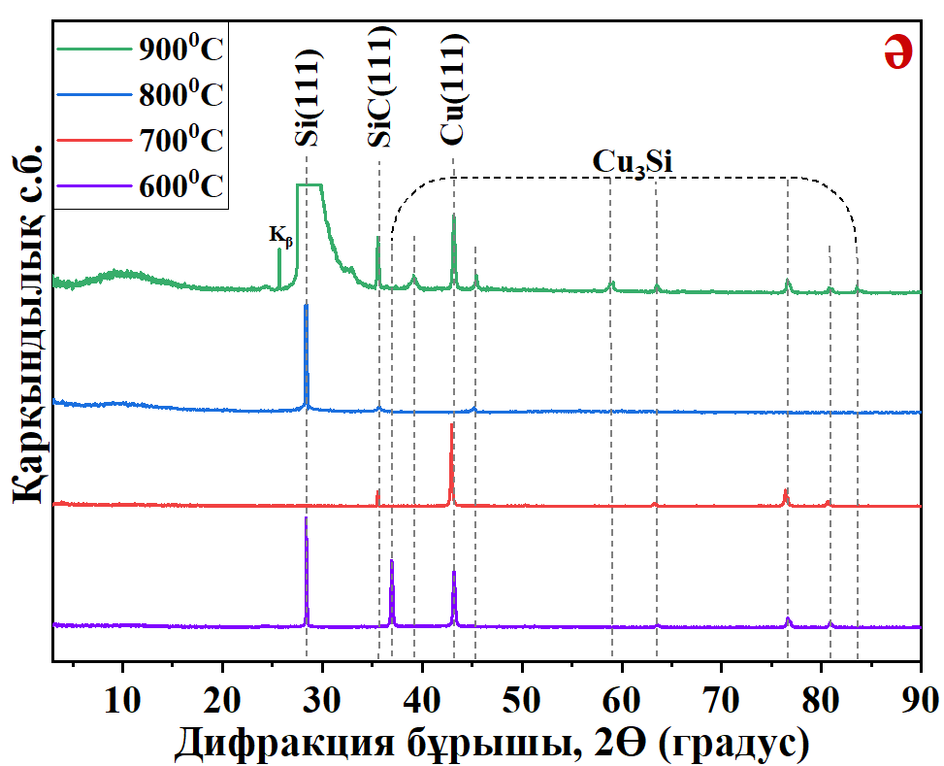

- – Мыс катализаторын қолдану арқылы тегіс Si (111) төсенішінде синтезделген SiC үлгілері: (а) – комбинациялық шашырау спектрлері, (ә) –дифрактограммалары [176]

700 °C температураға ауысқанда комбинациялық шашырау спектрінде ~781 см⁻¹ маңында әлсіз әрі кең TO-мода пайда болады, ал LO-мода төмен жиілікті аймаққа (~933 см⁻¹) ығысады. Қызықты жайт, РФТ деректері бойынша бұл температурада 3С-SiC (111) рефлексінің қарқындылығы төмендейді. Бұл құбылыс кристалдық фазаның қайта ұйымдасуымен немесе кристаллиттердің когерентті шашырау аймақтарының кішіреюімен, яғни құрылымның нанокристалдық күйге көшуімен байланысты болуы мүмкін.
800 °C температуралық режимі Si (111) төсенішінде де наноқұрылымдардың жетілуі үшін ең қолайлы жағдай болып табылады. Комбинациялық шашырау спектрінде TO (~781 см⁻¹) және LO (~907–908 см⁻¹) модалары максималды қарқындылыққа ие болып, нанокристалдық SiC-ке тән айқын өлшемдік эффектілерді көрсетеді. Көміртектің D және G жолақтарының күрделі пішіні SiC наноталшықтарын қоршаған көміртекті қабықшаның толық қалыптасқанын меңзейді. Осы тұста РФТ деректерінде β-SiC (111) рефлексінің 2θ ≈ 35,7° аймағына қарай ығысуы және Cu(111) пигінің жоғалуы байқалады. Бұл мыс катализаторының белсенді фазаға өтіп, наноқұрылымдардың өсуін қамтамасыз еткенін және құрылымдағы ішкі кернеулердің бар екенін растайды.
900 °C температурада SiC фонондық модаларының айтарлықтай әлсіреуі мен деградациясы байқалады. Алайда, РФТ нәтижелерінде 3С-SiC (111) рефлексінің қарқындылығы қайта артып, 600 °C-тағы мәндерге жетеді. Бұл қайшылық келесідей түсіндіріледі: жоғары температурада ұсақ наноқұрылымдар термиялық іріленуге (coarsening) ұшырап, көлемдік кристалдық фазаға ауысады. РФТ осы көлемдік кристаллиттерді тіркесе, КШС беткі қабаттағы наноқұрылымдардың деградациясын және мыстың төсенішке терең диффузиялануы салдарынан каталитикалық белсенділіктің төмендеуін көрсетеді.
Қорытындылай келе, Si (111) төсенішін қолдану Si (100)-ге қарағанда sp²-көміртек фазасының ертерек түзілуіне және 600 °C-та-ақ кристалдық ұрықтардың пайда болуына ықпал етеді. Кешенді талдау нәтижесі бойынша 800 °C режимі нанокристалдық кремний карбидінің дамыған фазасын алу үшін оңтайлы болып табылады, ал температураның одан әрі артуы құрылымдардың іріленіп, наноөлшемдік ерекшеліктерін жоғалтуына әкеледі.
Сканерлеуші электрондық микроскопия. Бұл бөлімде мыс буферлік қабаты бар тегіс монокристалды Si (111) төсенішінде 60 минут ішінде синтезделген SiC үлгілерінің беткі морфологиясы сканерлеуші электрондық микроскопия әдісімен зерттелді. Зерттеу нәтижелері төсеніш бағдарының өзгерісі наноқұрылымдардың нуклеациясы мен өсу динамикасына айтарлықтай әсер ететінін көрсетті.
600 °C температурада бетте диаметрі 300–1000 нм аралығындағы шар тәрізді кластерлік түзілімдерден тұратын орташа тығыздықтағы массив қалыптасады. Кейбір аймақтарда сирек кездесетін сегменттелген өзекше тәрізді құрылымдар байқалады, бұл наноқұрылымдар өсуінің бастапқы сатысына тән. Қалыптасқан қабаттың жалпы қалыңдығы 1–2,2 мкм аралығында ауытқиды. Бұл морфологиялық көрініс РФТ деректеріндегі 3С-SiC (111) рефлексінің ерте пайда болуымен және КШС дефектілі нанокристалдық құрылымдарға тән кең фонондық модалармен корреляцияланады (46-сурет).

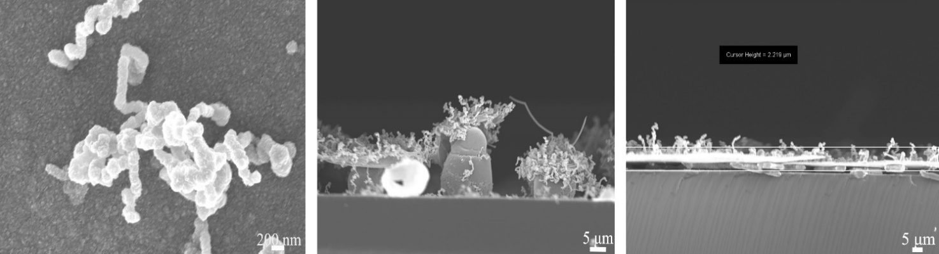

- – Мыс буферлік қабаты бар тегіс Si (111) төсенішінде 600°C температурада синтезделген SiC үлгілерінің СЭМ бейнелері

700 °C температурада морфологиялық конфигурация күрделеніп, айқын гетерогенді сипатқа ие болады. Бетте диаметрі 3–4 мкм болатын ірі сфералық кластерлер түзіліп, олардың бетінде диаметрі 70–150 нм болатын созылыңқы, спираль тәрізді талшықтардың өсуі байқалады. Мұндай көрініс үшөлшемді кластерлік өсу мен каталитикалық индукцияланған талшықты өсу механизмдерінің бәсекелестігін көрсетеді. Бұл нәтижелер РФТ-дағы мыс силицидтері фазаларының белсенді тіркелуімен және КШС SiC модаларының орташа қарқындылығымен толық сәйкес келеді (47-сурет).

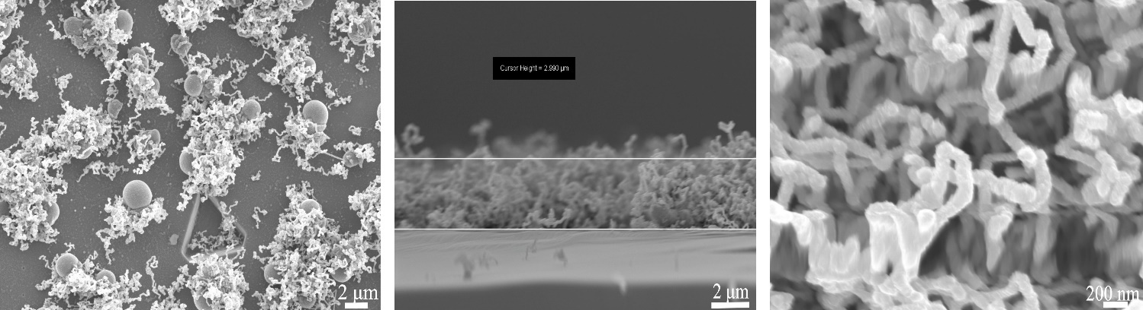

- – Мыс буферлік қабаты бар тегіс Si (111) төсенішінде 700 °C температурада синтезделген SiC үлгілерінің СЭМ бейнелері [175]

800 °C температуралық режимі Si (111) төсенішінде ең дамыған талшықты морфологияны қалыптастырады. Үлгі беті дерлік толығымен диаметрі 150–200 нм, ұзындығы 1–2 мкм болатын біртекті түзу талшықтармен жабылады. Құрылымдалған қабаттың қалыңдығы 2–4 мкм-ге жетіп, SiC бағытталған өсу механизмінің тұрақтанғанын дәлелдейді. Бұл морфологиялық кемелдік комбинациялық шашырау спектрындағы TO және LO модаларының максималды қарқындылығымен және РФТ деректеріндегі мыс силицидтерінің жойылып, β-SiC пиктерінің күшеюімен нығайтылады. Осылайша, 800 °C режимі Si (111) бетінде наноталшықтарды синтездеу үшін оңтайлы нүкте болып табылады (48-сурет).
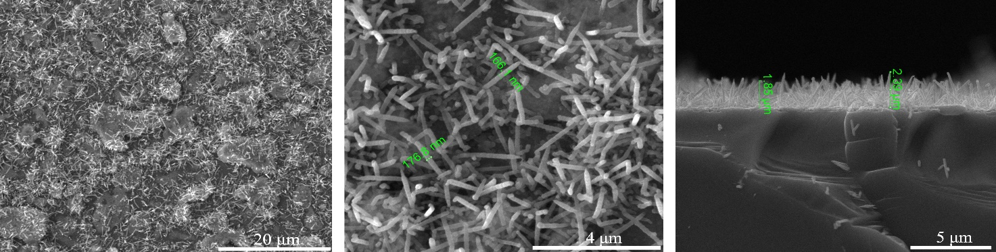

- – Мыс буферлік қабаты бар тегіс Si (111) төсенішінде 800 °C температурада синтезделген SiC үлгілерінің СЭМ бейнелері [176]

900 °C температурада талшықты құрылымдар сақталғанымен, олардың көлденең өлшемі 300–400 нм-ге дейін ұлғайып, ұзындығы қысқарады. Талшықтардың жуандап, таяқша тәрізді пішінге ауысуы беттік диффузияның күшеюімен және наноқұрылымдардың бірігуімен түсіндіріледі. Бұл құрылымдық қайта құрылу комбинациялық шашырау спектрлеріндегі LO-моданың әлсіреуімен және РФТ-дағы β-SiC (111) пигі қарқындылығының (ірі кристаллиттер есебінен) артуымен үйлесім табады (49-сурет).

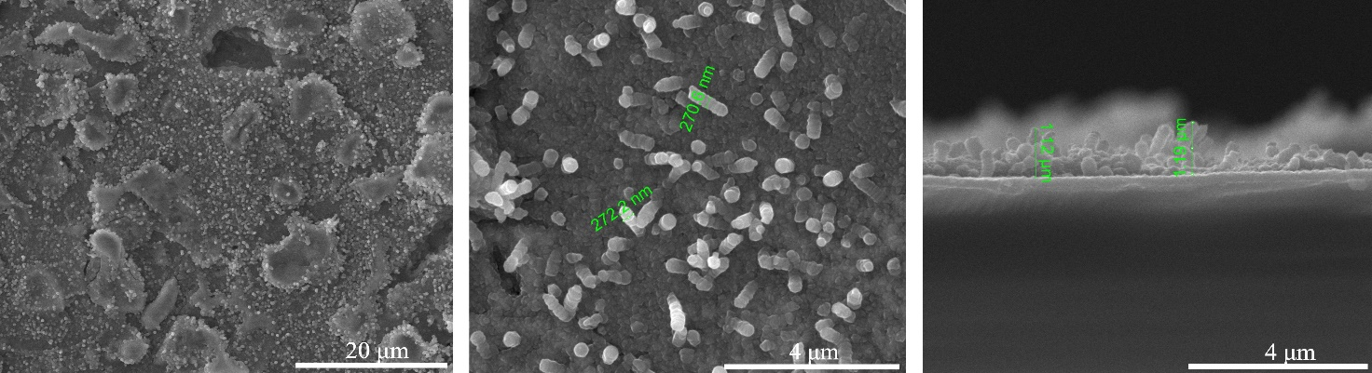

- – Мыс буферлік қабаты бар тегіс Si (111)төсенішінде 900 °C температурада синтезделген SiC үлгілерінің СЭМ бейнелері

Қорытындылай келе, СЭМ-зерттеулер Si (111) төсенішінің ориентациясы Si (100)-мен салыстырғанда талшықты құрылымдардың ертерек нуклеациялануына (600 °C-тан бастап) және 700–800 °C диапазонында жоғары тығыздықты массивтердің қалыптасуына ықпал ететінін көрсетті. Барлық кешенді талдау әдістері (КШС, РФТ, СЭМ) бойынша 800 °C режимі Si (111) төсенішінде сапалы SiC наноталшықтарын алудың ең тиімді параметрлері ретінде анықталды.

МТ-ПХГФТ әдісімен никель буферлік қабаты бар тегіс Si (100) төсенішінде синтезделген SiC үлгілерінің кешенді зерттеуі
Бұл бөлімде никель буферлік қабаты алдын ала қалыптастырылған тегіс монокристалды Si (100) төсенішінде синтезделген SiC наноқұрылымдарының құрылымдық-фазалық құрамы мен морфологиялық ерекшеліктері кешенді түрде зерттелді [178, 179]. Никельдің каталитикалық әсері мыс буферлік қабатымен салыстырғанда фазалық ауысулардың ертерек жүруіне және көміртектік фазаның жоғары реттелуіне ықпал етті.
600 °C температурада жүргізілген талдау никель катализаторының қатысуымен sp² -көміртегі фазасының белсенді қалыптасатынын көрсетті. Комбинациялық шашырау спектрінде D және G жолақтары (~1344 және ~1583 см⁻¹) басым болып, салыстырмалы түрде реттелген көміртектік домендерді білдіретін екінші реттік тербелістер (2D аймағы) айқын байқалады. SiC фазасына келетін болсақ, LO-мода (~932 см⁻¹) әлсіз тіркелсе, TO-мода іс жүзінде көрінбейді (50(a)-сурет). Бұл мәліметтер РФТ нәтижелерімен нығайтылады: дифрактограммада 3С-SiC (111) рефлексі (2θ ≈ 35,69°) өте төмен қарқындылықта байқалады. Бұл 600 °C-та кремний карбидінің өте аз көлемде және жоғары дефектілі нанокристалдық күйде болатынын айғақтайды (50(ә)-сурет).

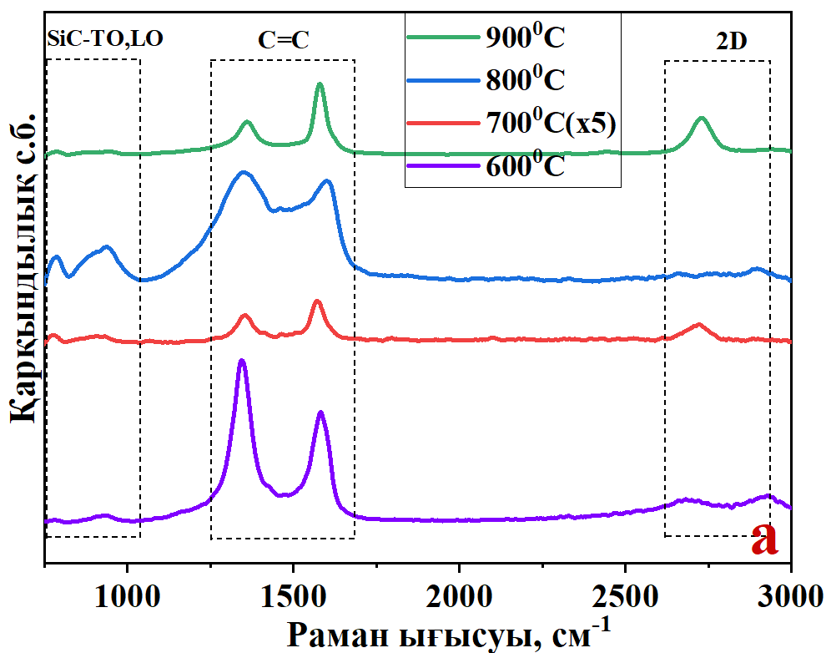 | 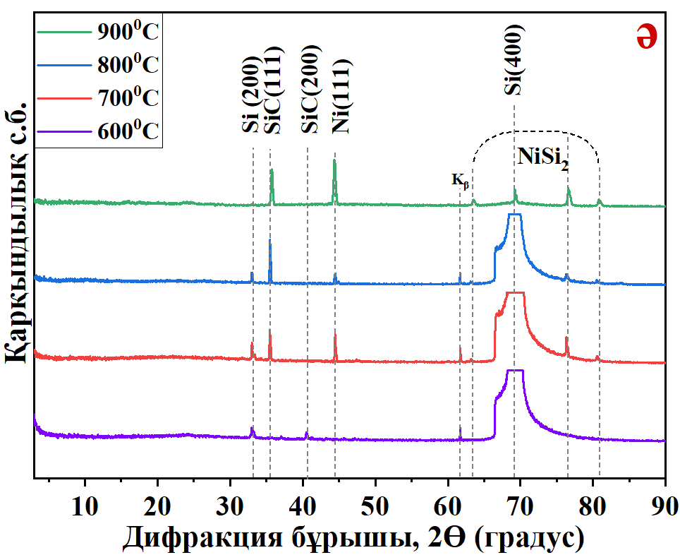

- – Никель катализаторын қолдану арқылы тегіс Si (100) төсенішінде синтезделген SiC үлгілері: (а) – комбинациялық шашырау спектрлері [178],
(ә) –дифрактограммалары

700 °C температураға ауысқанда SiC кристалдық фазасының өсуі жеделдейді. Катализаторын қолдану арқылы тегіс Si (111) төсенішінде синтезделген SiC үлгілері: (а) – комбинациялық шашырау спектрлері, (ә) –дифрактограммалары спектрінде TO-мода (~775 см⁻¹) анық көрініп, қарқындылығы бойынша LO-модадан асып түседі. Бұл құбылыс наноқұрылымдардағы кристалдану процестерінің жақсарғанын білдіреді. РФТ деректері де 3С-SiC (111) рефлексінің (2θ ≈ 35,77°) күшеюін және 2θ ≈ 21,18° маңында әлсіз SiO₂ пигінің пайда болғанын көрсетеді. Бұл кезеңде никельдің кремниймен өзара әрекеттесуі басталып, жүйеде беткі кернеулер мен дефектілердің қайта бөлінуі жүреді.800 °C температуралық режимі никель катализаторы жағдайында сапалы SiC синтездеу үшін оңтайлы нүкте болып табылады. Комбинациялық шашырау спектрінде TO (~781–785 см⁻¹) және LO (~900–915 см⁻¹) модаларының максималды қарқындылығын тіркеді. Бұл ретте LO-жолағының тән асимметриясы қалыптасқан наноқұрылымдардың айқын өлшемдік эффектілерін көрсетеді. РФТ нәтижелері 3С-SiC (111) рефлексінің максималды қарқындылыққа жеткенін және 3С-SiC (200) қосымша пигінің пайда болғанын растайды. Сонымен қатар, 2θ ≈ 47,74° маңында Ni_2Si рефлексінің тіркелуі никельдің каталитикалық реакцияларға толық қатысып, SiC фазасының максималды көлемде қалыптасуын қамтамасыз еткенін дәлелдейді. 900 °C температурада құрылымда графиттену процестерінің күшеюі байқалады. Комбинациялық шашырау спектрінде SiC фонондық модалары әлсіреп, керісінше sp²-көміртегінің реттелу дәрежесі өседі (2D пигі ~2725 см⁻¹ маңында күшейеді). РФТ деректері де 3С-SiC (111) қарқындылығының 800 °C-пен салыстырғанда төмендегенін және 3С-SiC (200) рефлексінің өскенін көрсетеді. Бұл құбылыс нанокристаллиттердің термиялық іріленуімен және никельдің қайта таралуы салдарынан бағытталған каталитикалық өсу механизмінің ішінара бұзылуымен түсіндіріледі.
Қорытындылай келе, никель буферлік қабаты қолданылған жүйеде 3С-SiC фазасының кемелденуі мен көміртектік қабықтың реттелуі 800 °C температурада өзінің ең жоғары шегіне жетеді. РФТ мен КШС деректерінің толық үйлесімділігі бұл температураны никель негізіндегі нанокристалдық SiC синтезінің негізгі оңтайлы режимі ретінде анықтауға мүмкіндік береді.
Сканирлеуші электрондық микроскопиясы. Никель буферлік қабаты бар тегіс монокристалды Si (100) төсенішінде синтезделген SiC үлгілерінің беткі морфологиясы мен өсу динамикасы сканерлеуші электрондық микроскопия әдісімен зерттелді. Зерттеу нәтижелері никель катализаторының қатысуымен наноқұрылымдардың қалыптасуы мыс буферлік қабатына қарағанда төменірек температуралық диапазонда басталатынын көрсетті.
600 °C температурада жалпы қалыңдығы шамамен 1,2–1,6 мкм болатын жоғары тығыздықтағы талшықтәрізді құрылымдар массиві тіркелді. Беткі морфология негізінен сегменттелген, иілген талшықтардан тұрады; олардың диаметрі 100–200 нм, ал ұзындығы 0,5–1 мкм аралығында. Кейбір аймақтарда талшықтардың өсуіне негіз болатын нуклеация орталықтары — ірі кластерлік түзілімдер (~0,5 мкм) байқалады. Бұл морфологиялық көрініс комбинациялық шашырау спектрлеріндегі SiC модаларының әлсіздігімен және көміртектік фазаның басымдығымен жақсы үйлеседі (51-сурет).

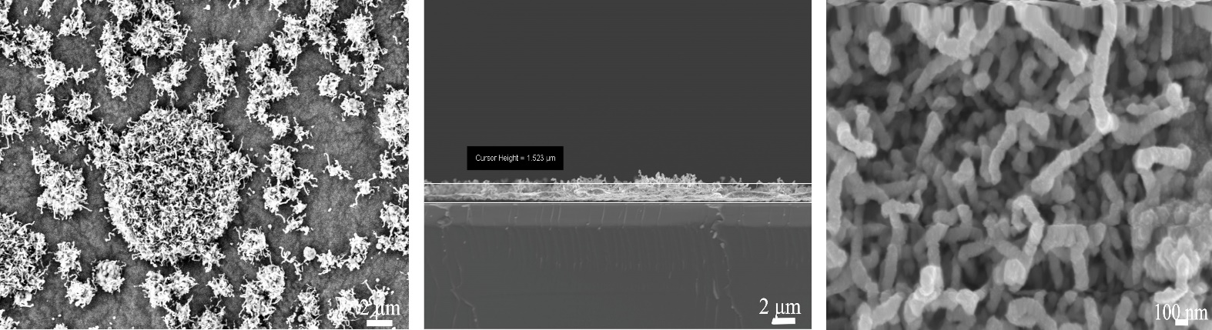

- – Никель буферлік қабаты бар тегіс Si (100) төсенішінде 600 °C температурада синтезделген SiC үлгілерінің СЭМ-бейнелері

700 °C температураға ауысқанда құрылымдардың массивтілігі сақталып, морфология күрделене түседі. Бұрын қалыптасқан сферикалық кластерлердің бетінде инелі және талшықты құрылымдардың белсенді өсуі байқалады, ал қабаттың жалпы қалыңдығы 1,7–2 мкм-ге дейін артады. Мұндай "аралас" морфология бірнеше өсу механизмінің бәсекелестігін білдіреді, бұл РФТ деректеріндегі никель силицидтері мен кристалдық SiC фазасының бір мезгілде тіркелуімен нығайтылады (52-сурет).

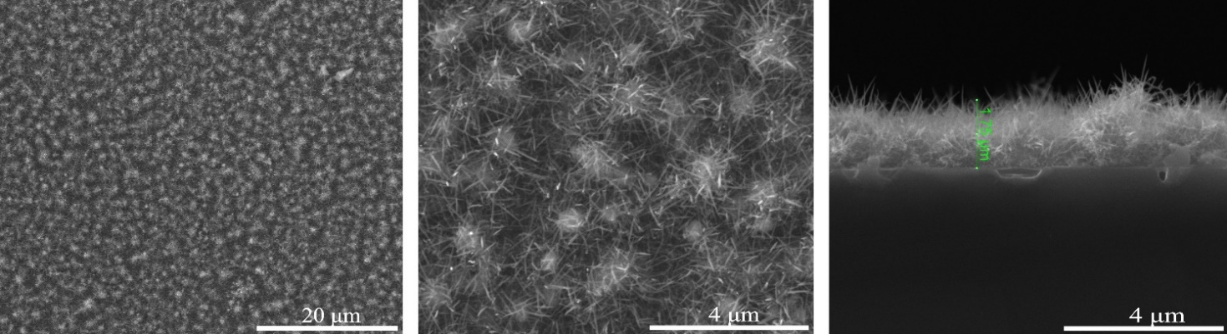

- – Никель буферлік қабаты бар тегіс Si (100) төсенішінде 700 °C температурада синтезделген SiC үлгілерінің СЭМ-бейнелері

800 °C температуралық режимі ең біртекті және жетілген талшықты морфологияны көрсетті. Үлгі беті тығыз орналасқан, анағұрлым түзу наноталшықтармен толық қапталған. Талшықтардың ұзындығы 600–1500 нм-ге дейін артып, бағытталған өсу механизмінің тұрақтанғанын айғақтайды. Бұл нәтижелер 800 °C режимінде SiC-тің КШС және РФТ сигналдарының максималды қарқындылыққа жетуімен толық сәйкес келеді, бұл никель буферлік қабаты үшін оңтайлы синтез жағдайын анықтайды (53-сурет).

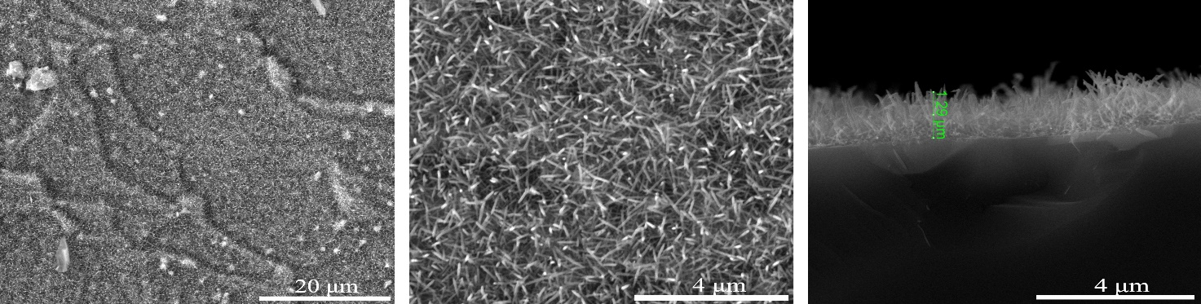

- – Никель буферлік қабаты бар тегіс Si (100) төсенішінде 800 °C температурада синтезделген SiC үлгілерінің СЭМ-бейнелері [178]

900 °C температурада құрылымдардың тығыздығы жоғары күйінде сақталғанымен, түбегейлі жаңа морфологиялық элементтер байқалмайды. Бет негізінен сегменттелген талшықтармен қапталған, бірақ қабаттың қалыңдығы біртектілігін жоғалтып (0,5–2 мкм), бөлшектердің бірігуі және қайта кристалдану процестерінің күшеюі байқалады. Бұл морфологиялық тұрақсыздық комбинациялық шашырау спектрлеріндегі SiC модаларының әлсіреуімен және фазалық құрамның қайта бөлінуімен түсіндіріледі (54-сурет).

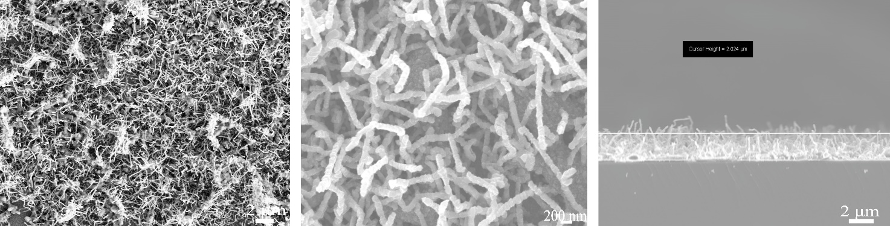

- – Никель буферлік қабаты бар тегіс Si (100) төсенішінде 900 °C температурада синтезделген SiC үлгілерінің СЭМ-бейнелері [178]

Қорытындылай келе, СЭМ зерттеулері никель буферлік қабатының қолданылуы төмен температураларда (600 °C) тығыз талшықты массивтердің қалыптасуына ықпал ететінін растады. Температураның 800 °C-қа дейін артуы наноталшықтардың құрылымдық кемелденуі мен морфологиялық біртектілігін қамтамасыз етеді, бұл КШС мен РФТ деректерімен толық үйлесім табады.

МТ-ПХГФТ әдісімен никель буферлік қабаты бар тегіс Si (111) төсенішінде синтезделген SiC үлгілерінің кешенді зерттеуі
Бұл бөлімде никель буферлік қабаты алдын ала қалыптастырылған тегіс монокристалды Si (111) төсенішінде синтезделген SiC наноқұрылымдарының құрылымдық-фазалық және спектроскопиялық қасиеттері кешенді түрде зерттелді [178, 179]. Төсеніштің (111) бағдары мен никельдің жоғары каталитикалық белсенділігі түзілетін фазалардың эволюциясына айтарлықтай ықпал етті.
600 °C температурада синтезделген үлгілердің комбинациялық шашырау спектрінде SiC-тің TO-фонондық модасы тіркелмейді, ал LO-мода ~950–960 см⁻¹ аймағында кеңейген жолақ түрінде байқалады. Бұл кристалдық көлемі аз, жоғары ақаулы немесе нанокристалдық SiC фазасының бастапқы қалыптасуын көрсетеді. РФТ деректері бұл нәтижені нақтылайды: дифрактограммада тек металл никельдің Ni (111) шыңы байқалып, SiC фазасына сәйкес келетін рефлекстер тіркелмеді. Бұл бастапқы кезеңде кремний карбидінің рентгеноаморфты немесе өте дисперсті күйде болатынын білдіреді (55-сурет).

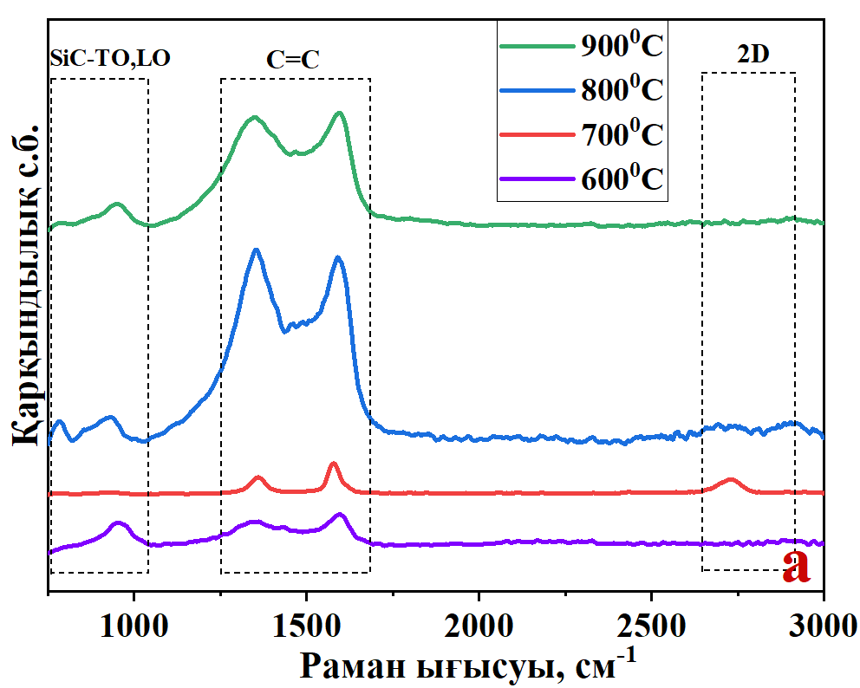 | 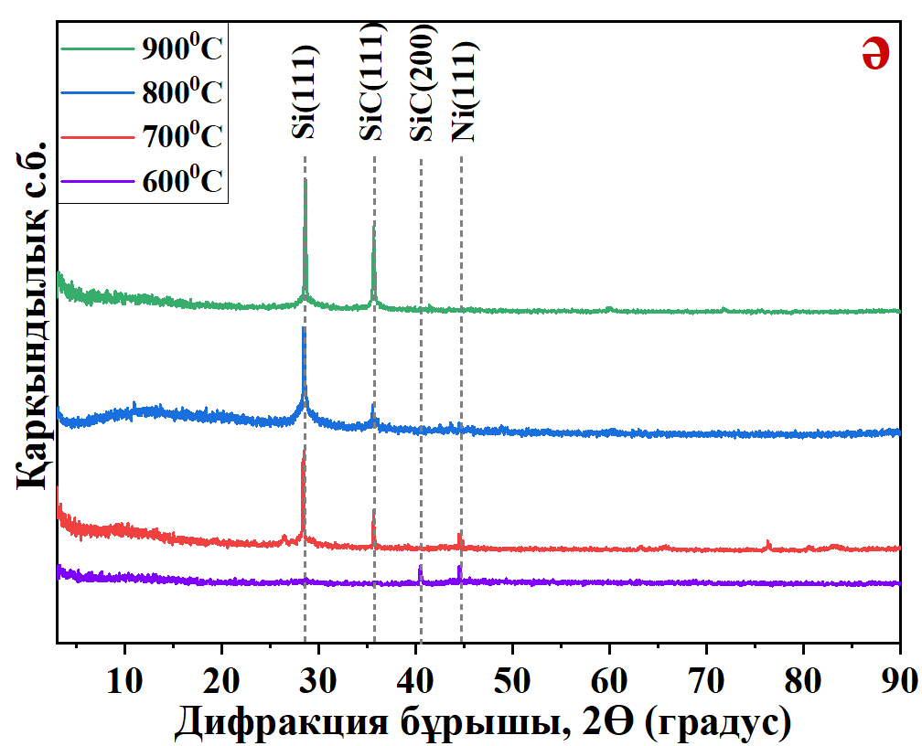

- – Никель катализаторын қолдану арқылы тегіс Si (111) төсенішінде синтезделген SiC үлгілері: (а) – комбинациялық шашырау спектрлері [178],
(ә) –дифрактограммалары

700 °C температурада жүйенің фазалық құрамы күрделене түседі. Комбинациялық шашырау спектрінде TO-мода (~780–795 см⁻¹) тіркеле бастайды, ал LO-мода айқын асимметрияға ие болып, ~905–915 см⁻¹ аймағына ығысады. Бұл наноқұрылымдардағы өлшемдік эффектілердің күшеюінің белгісі. РФТ нәтижелері бұл режимде әлсіз 3С-SiC (111) рефлексі пайда болатынын көрсетті. Бұл SiC өсуі, беткі қабаттың тотығуы және никельдің төсенішпен өзара әрекеттесу процестерінің бәсекелестік сипатын көрсетеді. 800 °C температуралық режимі никель буферлік қабаты бар Si (111) төсенішінде SiC наноқұрылымдарын синтездеу үшін оңтайлы болып табылады. Комбинациялық шашырау спектрінде SiC-тің TO және LO модалары максималды қарқындылыққа жетеді: TO-мода (~780–785 см⁻¹) дерлік симметриялы пішінге ие болса, LO-мода нанокристалдық фазаның дамығанын көрсететін айқын асимметриясын сақтайды. РФТ деректері бұл режимде 3С-SiC (111) рефлексінің ең айқын қалыптасуын және никель силицидтерінің түзілуін тіркеді. Бұл никельдің каталитикалық рөлінің арқасында кремний төсенішімен белсенді әрекеттесіп, бағытталған өсу механизмін тұрақтандырғанын дәлелдейді. 900 °C температурада құрылымның белгілі бір дәрежеде деградациясы байқалады. Комбинациялық шашырау спектрінде TO-мода әлсіреп, LO-моданың пішіні өзгереді (кеңейіп, ~900–950 см⁻¹ аймағына ығысады). Бұл нанокристаллиттердің термиялық іріленуімен және ішкі кернеулердің релаксациясымен байланысты. РФТ нәтижелері бойынша 3С-SiC (111) рефлексінің қарқындылығы 800 °C-пен салыстырғанда төмендейді, бұл ақаулылықтың артуын және никельдің қайта таралуы салдарынан каталитикалық өсу шарттарының нашарлауын көрсетеді.
Қорытындылай келе, никель буферлік қабаты бар Si (111) төсенішінде 3С-SiC кристалдық фазасының қалыптасуы 700 °C-тан басталып, 800 °C-та өзінің максималды сапалық көрсеткіштеріне жетеді. Si (100) төсеніштерімен салыстырғанда, Si (111) бағдары үшін sp²-көміртегі фазасының белсендірек қатысуы және айқынырақ өлшемдік эффектілер тән. Кешенді талдау (КШС + РФТ) деректері никель катализаторы негізінде сапалы нанокристалдық SiC алу үшін 800 °C температуралық режимін ең тиімді деп тануға мүмкіндік береді.
Сканерлеуші электрондық микроскопия. Никель буферлік қабаты бар тегіс монокристалды Si (111) төсенішінде 60 минут ішінде синтезделген SiC үлгілерінің беткі морфологиясы сканерлеуші электрондық микроскопия әдісімен зерттелді. Алынған СЭМ-кескіндері наноқұрылымдардың морфологиялық типі мен массивтілігі синтез температурасына тікелей тәуелді екенін көрсетті.
600 °C температурада жүйеде жоғары тығыздықты, бірақ біртекті емес құрылымдар массиві түзіледі (қалыңдығы 1–2 мкм). Беткі морфологияда негізінен өлшемдері 40–300 нм аралығындағы «гүлді қырыққабатқа» ұқсас сферикалық кластерлер басым (56-сурет). Мұндай құрылым бағытталған өсуге қарағанда бөлшектердің нуклеациясы мен агломерациясы процестерінің үстемдігін көрсетеді. Бұл нәтиже 600 °C-та SiC кристалдық фазасының өте аз көлемде болатынын көрсететін КШС және РФТ деректерімен толық үйлеседі.

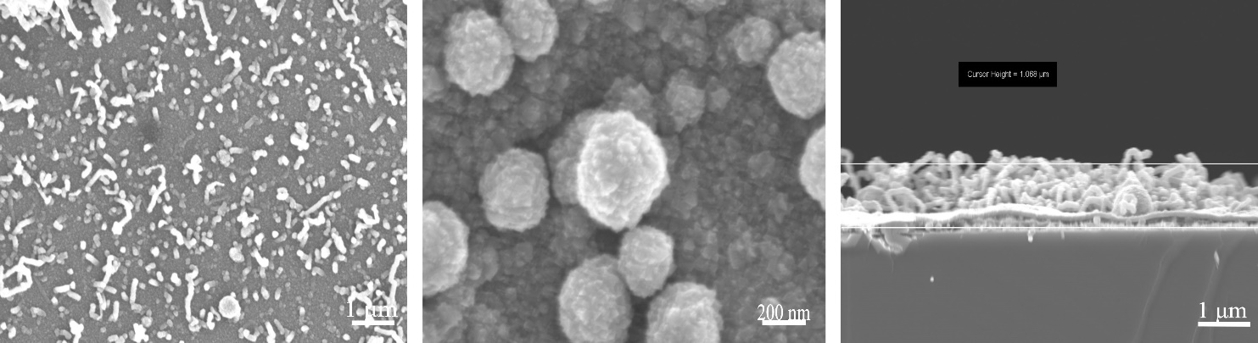

- – Никель буферлік қабаты бар тегіс Si (111) төсенішінде 600 °C температурада синтезделген SiC үлгілерінің СЭМ кескіндері

700 °C температураға ауысқанда құрылымдардың массивтілігі сақталып, қабаттың қалыңдығы 1,8 мкм шамасында тұрақтанады. Беткі морфологияда инетәрізді құрылымдар (ұзындығы ~200 нм) пайда болып, олар кластерлік түзілімдердің бетінде өсе бастайды. Сонымен қатар, диаметрі 60–100 нм және ұзындығы 0,5–1 мкм болатын алғашқы иілген талшықтар байқалады. Морфологиялық пішіндердің мұндай комбинациясы өсу механизмдерінің бәсекелестігін көрсетеді, бұл комбинациялық шашырау спектрлерінде SiC-тің TO және LO модаларының айқындалуымен нығайтылады (57-сурет).

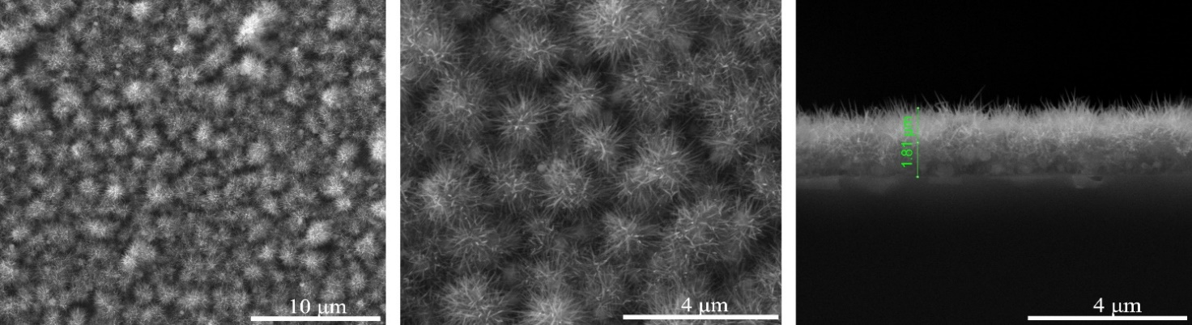

- – Никель буферлік қабаты бар тегіс Si (111) төсенішінде 700 °C температурада синтезделген SiC үлгілерінің СЭМ кескіндері

800 °C температуралық режимі никель катализаторы мен Si (111) төсеніші жүйесі үшін ең дамыған талшықты морфологияны қамтамасыз етті. Инетәрізді және кластерлік құрылымдар толығымен жойылып, үлгі беті тығыз орналасқан наноталшықтармен қапталған. Талшықтардың диаметрі 60–200 нм, ал ұзындығы кейбір аймақтарда 5 мкм-ден асады (58-сурет). Талшықтардың бойында сегменттелген кедір-бұдырлық сақталғанымен, олардың түзулігі мен созылыңқылығы бағытталған өсу механизмінің тұрақтанғанын дәлелдейді. Бұл режим КШС және РФТ талдауларындағы SiC фазасының максималды қарқындылығына толық сәйкес келеді.

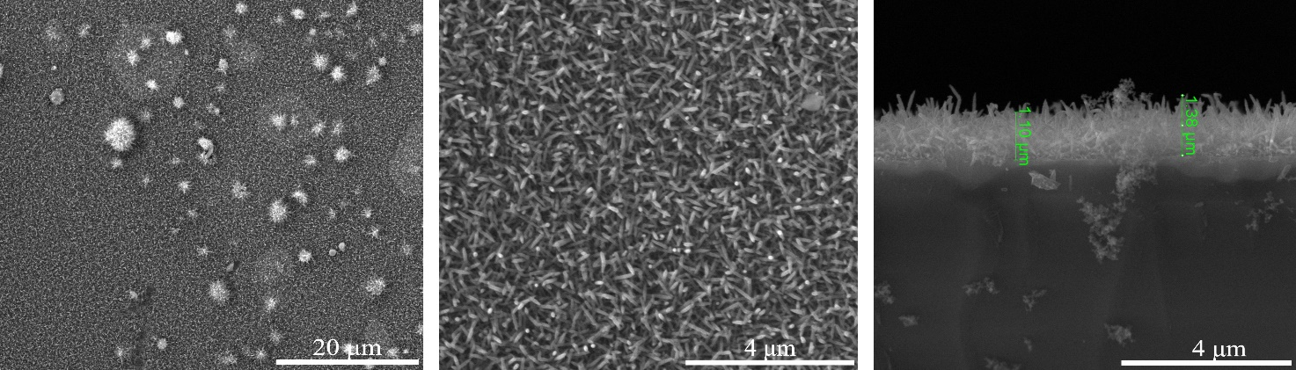

- – Никель буферлік қабаты бар тегіс Si (111) төсенішінде 800 °C температурада синтезделген SiC үлгілерінің СЭМ кескіндері

900 °C температурада құрылымдардың массивтілігі жоғары күйінде қалады, бірақ қабаттың біртектілігі төмендейді (қалыңдығы 0,5–2 мкм). Талшықтардың диаметрі мен пішіні 800 °C-қа ұқсас болғанымен, олардың ұзындығы 1–3 мкм-ге дейін қысқарады (59-сурет). Жаңа морфологиялық пішіндердің пайда болмауы өсу процестерінің қанығуын және жоғары температурадағы бірігу процестерінің күшеюін көрсетеді. Бұл құрылымдық қайта түзілу КШС деректеріндегі көміртекті фаза үлесінің артуымен және SiC модаларының ішінара әлсіреуімен жақсы сәйкес келеді.

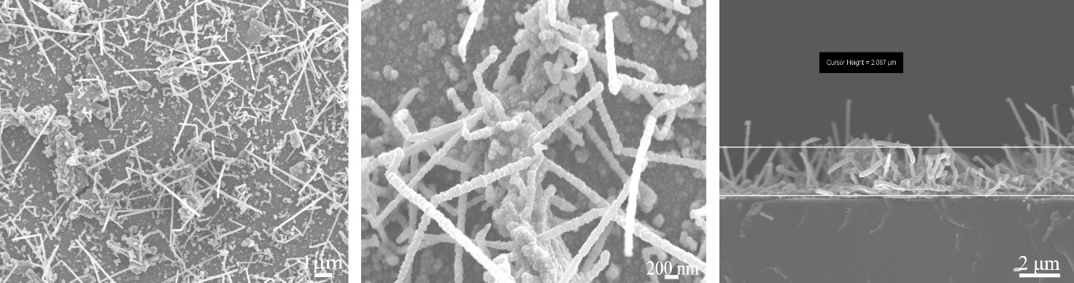

- – Никель буферлік қабаты бар тегіс Si (111) төсенішінде 900 °C температурада синтезделген SiC үлгілерінің СЭМ кескіндері [178]

Қорытындылай келе, СЭМ зерттеулері никель буферлік қабатының Si (111) төсенішінде ұзын әрі тығыз SiC наноталшықтарын қалыптастыруға мүмкіндік беретінін растады. Кешенді талдау негізінде сапалы морфология мен кристалдық тәртіпті қамтамасыз ететін ең оңтайлы синтез жағдайы 800 °C және 60 минут болып анықталды.

МТ-ПХГФТ әдісімен мыс буферлік қабаты бар кеуекті Si (100) төсенішінде синтезделген SiC үлгілерінің кешенді зерттеуі.
Бұл бөлімде мыс буферлік қабаты алдын ала қалыптастырылған кеуекті монокристалды Si (100) төсенішінде синтезделген SiC наноқұрылымдарының құрылымдық-фазалық ерекшеліктері зерттелді [174-177]. Төсеніш ретінде кеуекті кремнийді қолдану мен мыс катализаторының өзара әрекеттесуі синтезделген үлгілердің фазалық эволюциясына бірегей әсер етті. Зерттеу барысында процестің оңтайлы температуралық режимін анықтау мақсатында КШС мен РФТ деректері кешенді түрде қарастырылды.
60-суретте көрсетілгендей, мыс буферлік қабаты бар кеуекті Si (100) төсеніштерінде МТ-ПХГФТ әдісімен 60 минут синтезделген кремний карбиді үлгілерінің Раман-спектрлері температураға айқын тәуелділікті көрсетеді. Зерттелген барлық үлгілерде 1250–1700 см⁻¹ аймағында ретсіз sp²-көміртегіне сәйкес келетін D және G жолақтары тіркеледі. Бұл жолақтар шамамен 1341 және 1636 см⁻¹ максимумдары бар айқын «екі төбелі» профильге ие және барлық синтез температураларында SiC фонондық модаларының интенсивтілігінен басым түседі. Аталған ерекшелік Раман шашырауында көміртекті фазаның жетекші үлесін көрсетеді.

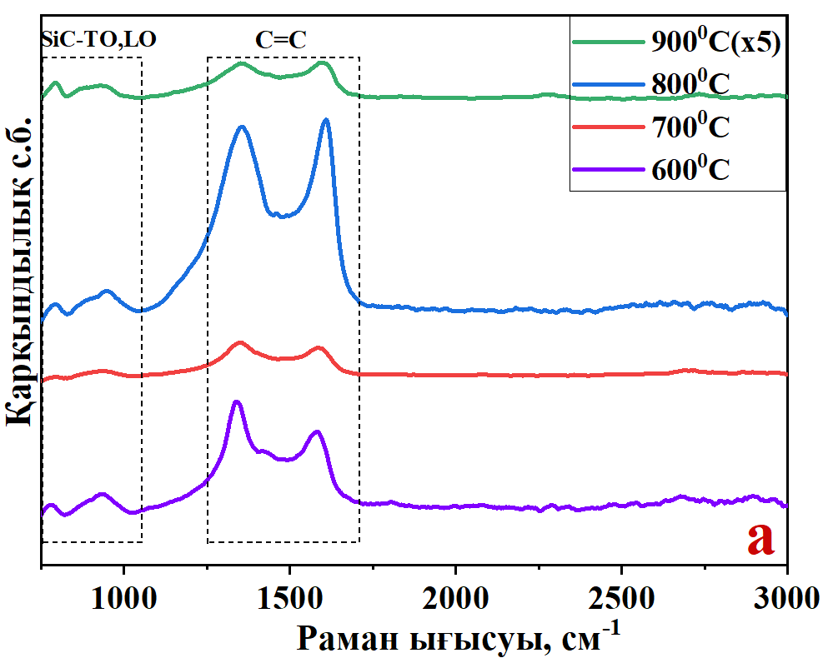 | 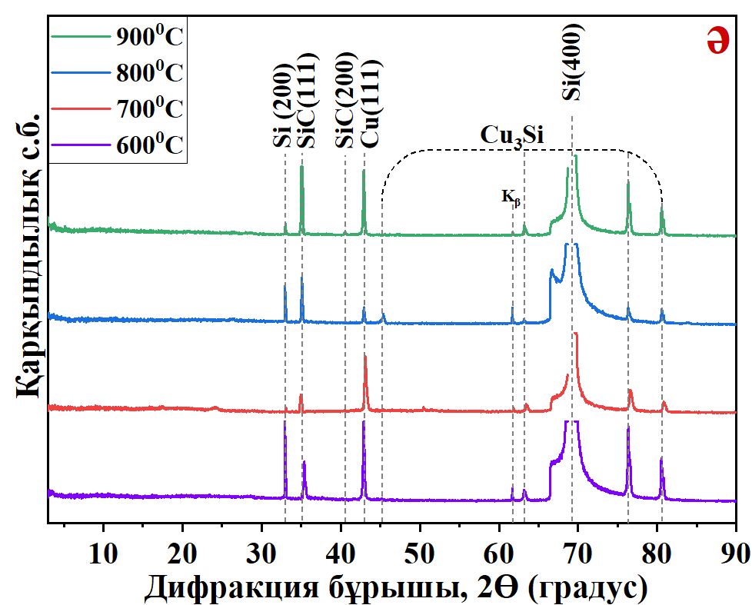

- – Мыс катализаторын қолдану арқылы тегіс Si (100) төсенішінде синтезделген SiC үлгілері: (а) – комбинациялық шашырау спектрлері, (ә) –дифрактограммалары [177]

600 °C температурада жүргізілген талдау нәтижелері бойынша комбинациялық шашырау спектрінде SiC-тің TO (~778 см⁻¹) және LO (~926 см⁻¹ фонондық модаларының әлсіз әрі кең жолақ түрінде көрінуі байқалады. Фонондық жолақтардың айқын асимметриясы түзілетін SiC фазасының нанокристалдық табиғатын және ақаулардың жоғары концентрациясын көрсетеді. Бұл мәліметтер РФТ деректерімен толық расталады: дифрактограммада SiC-ке сәйкес айқын рефлекстер байқалмайды, есесіне мыс силицидтерінің (2θ ≈ 36,7°, 63,0°, 76,6° және 80,6°) басымдығы тіркелді. Бұл бастапқы кезеңде мыс катализаторының кеуекті кремниймен белсенді әрекеттесіп, силицид түзілу процестерінің үстемдік ететінін және SiC фазасының рентгеноаморфты немесе өте дисперсті күйде екенін білдіреді.
Температура 700 °C-қа дейін артқанда комбинациялық шашырау спектрінде SiC модалары мен көміртегінің D және G жолақтарының қарқындылығы төмендейді. Алайда, РФТ нәтижелері бойынша дәл осы режимде 3С-SiC (111) және 3С-SiC (200) әлсіз, бірақ қайталанатын рефлекстерінің пайда болуы тіркелді. Бұл құбылыс кеуекті құрылымдағы фазалардың қайта бөлінуімен және кремний карбидінің нанокристалдық нуклеациясы қалыптаса бастағанымен түсіндіріледі.
Ең айқын құрылымдық жетілу 800 °C температурада байқалады. Бұл режимде комбинациялық шашырау спектрінде TO (~788 см⁻¹ және LO (~937 см⁻¹ модалары максималды қарқындылыққа ие болып, фонондық эффектілерімен сипатталады. Сонымен қатар, көміртекті жолақтардың өсуі SiC наноталшықтарының сыртқы қабығы ретінде көміртекті фазаның белсенді түзілгенін айғақтайды. РФТ деректері бұл температурада 3С-SiC (111) және 3С-SiC (200) рефлекстерінің қарқындылығының күрт артқанын көрсетті, бұл кристалдық SiC фазасы көлемінің максималды мәнге жеткенін және осы температураның кеуекті төсеніште наноқұрылымдарды өсіру үшін оңтайлы (optimal) екенін дәлелдейді.
900 °C температурада жүйеде айтарлықтай құрылымдық өзгерістер орын алады. комбинациялық шашырау спектрінде SiC модаларының қарқындылығы 4–5 есе төмендеп, деградация нышандары байқалса, РФТ деректерінде 3С-SiC (111) рефлексінің қарқындылығы, керісінше, одан әрі арта түседі. Сонымен қатар, 3С-SiC (200) шыңы үлкен бұрыштар аймағына (2θ ≈ 41,5°) ығысады. Мұндай қайшылықты деректер жоғары температурада наноқұрылымдардың термиялық іріленуге ұшырап, көлемдік кристалдық фазаға ауысуымен және ішкі кернеулердің қайта бөлінуімен түсіндіріледі. РФТ көлемдік кристаллиттерді тіркесе, КШС беткі қабаттағы наноталшықтардың сапасының төмендегенін көрсетеді.
Қорытындылай келе, кеуекті Si (100) төсенішінде мыс катализаторының қатысуымен 3С-SiC кристалдық фазасының түзілуі 700–800 °C диапазонында тиімді жүреді. Кешенді талдау нәтижесі бойынша 800 °C температурасы наноқұрылымды кремний карбидінің дамыған фазасын алу үшін ең қолайлы режим болып табылады. Төсеніштің кеуекті құрылымы мыс силицидтерінің тұрақты сақталуына ықпал етіп, синтез барысында каталитикалық өсу механизмін қолдап отырады.
Cканерлеуші электрондық микроскопия. 61-суретте 600 °C температурада мыс буферлік қабаты бар кеуекті кремний төсенішінде МТ-ПХГФТ әдісімен түзілген құрылымдардың морфологиясы көрсетілген.

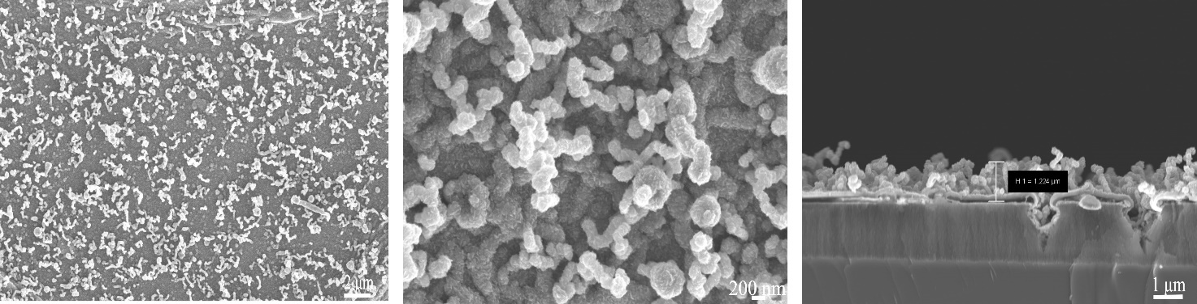

- – Мыс буферлік қабаты бар кеуекті Si (100) төсенішінде 600 °C температурада синтезделген SiC үлгілерінің СЭМ кескіндері

600–700 °C температуралық диапазонында кеуекті кремний бетінде жоғары массивтілікпен сипатталатын талшық тәрізді құрылымдар массиві қалыптасады. СЭМ кескіндері (61-62 суреттер) бұл талшықтардың сегменттелген, бір-бірімен жалғасқан шар тәрізді элементтерден тұратынын көрсетеді. Талшықтардың орташа биіктігі 1,3-тен 1,6 мкм-ге дейін артады, ал диаметрі 100–250 нм аралығында ауытқиды. Бұл кезеңде комбинациялық шашырау спектрлерінде SiC фонондық модаларының (TO және LO) кең әрі асимметриялы болуы, сондай-ақ РФТ деректерінде мыс силицидтері рефлекстерінің басым болуы түзілген материалдың жоғары ақаулылыққа ие екенін және нанокристалдық фазаның қалыптасу сатысында тұрғанын білдіреді.

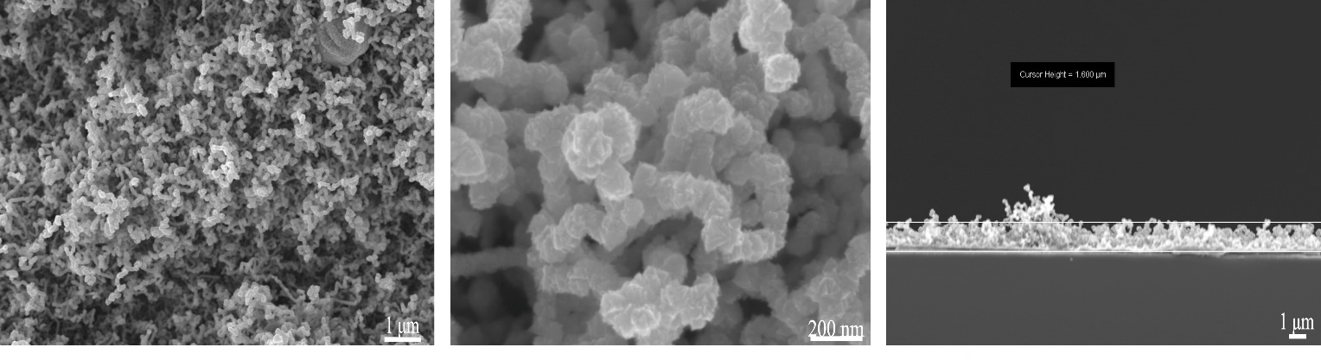

- – Мыс буферлік қабаты бар кеуекті Si (100) төсенішінде 700 °C температурада синтезделген SiC үлгілерінің СЭМ кескіндері

800 °C температурада наноқұрылымдардың сапалық жетілуі байқалады (63-сурет). Бұл режимде талшықтардың өсуі неғұрлым бағытталған сипат алып, олардың бетіндегі сегменттелу деңгейі төмендейді. Талшықтар түзу сызықты пішінге жақындап, ұзындығы 5 мкм және одан да жоғары мәндерге жетеді. Құрылымдағы мұндай оң өзгерістер КШС мен РФТ нәтижелерімен толық расталады: SiC фазасына сәйкес келетін фонондық модалар мен дифракциялық рефлекстер өзінің максималды қарқындылығына жетеді. Бұл деректер 800 °C режимінің кеуекті төсеніште құрылымдық жағынан ең кемел наноталшықтарды алу үшін оңтайлы жағдай екенін айғақтайды.

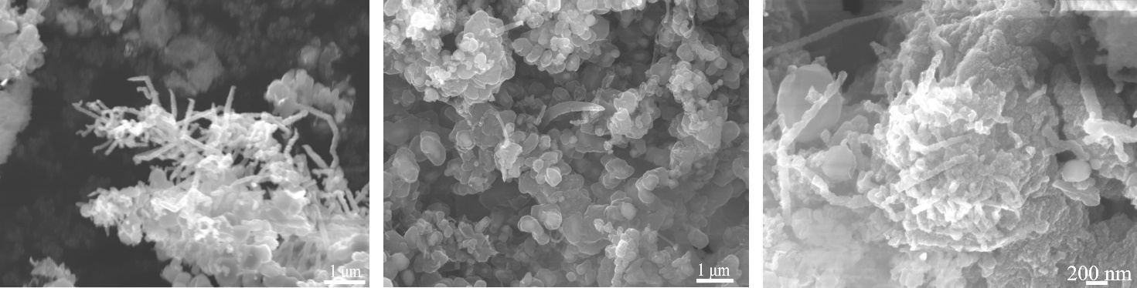

- – Мыс буферлік қабаты бар кеуекті Si (100) төсенішінде 800 °C температурада синтезделген SiC үлгілерінің СЭМ кескіндері

900 °C температурада талшықты морфологияның ішінара бұзылуы байқалады. СЭМ деректері бойынша (64-сурет) талшықтардың орнын массивті кластерлік түзілімдер басады. Осы тұста зерттеу әдістерінің арасында өзіндік ерекшеліктер көрініс табады: комбинациялық шашырау спектрінде талшықты құрылымдардың деградациясына байланысты сигнал күрт төмендесе, РФТ-да β-SiC(111) рефлексінің қарқындылығы, керісінше, арта түседі. Бұл жоғары температурада ұсақ наноқұрылымдардың бірігіп, ірі көлемді кристалдық кластерлерге айналуымен түсіндіріледі.
900 °C температурада талшықтәрізді құрылымдар іс жүзінде жойылып, беттің морфологиясын негізінен сфераға жақын массивті кластерлік түзілімдер анықтайды. Мұндай кластерлердің тығыздығы жоғары, ал талшықтар өте сирек кездеседі. Кейбір жекелеген жағдайларда ұзындығы 5 мкм-ден асатын, беті тегіс, сегменттелмеген және түзу сызықты талшықтар байқалады. Бұл жоғары температурада өсу механизмінің түбегейлі өзгеретінін көрсетеді.

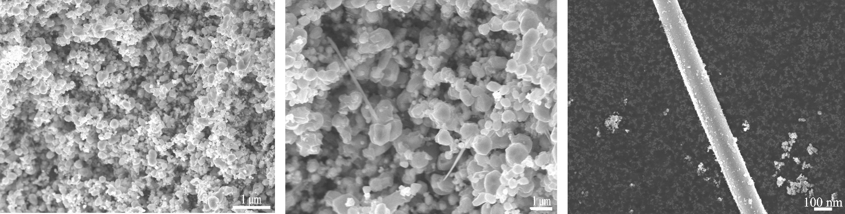

- – Мыс буферлік қабаты бар кеуекті Si (100) төсенішінде 900 °C температурада синтезделген SiC үлгілерінің СЭМ кескіндері

Қорытындылай келе, кеуекті Si (100) төсенішінде мыс катализаторының қатысуымен SiC наноқұрылымдарының өсуі 600 °C-тан басталады. Температураның 800 °C-қа дейін көтерілуі талшықтардың созылыңқылығы мен кристалдық реттілігін барынша арттырады. Алынған кешенді деректер (СЭМ, КШС, РФТ) негізінде кеуекті кремнийде сапалы SiC наноталшықтарын синтездеу үшін 800 °C және 60 минут режимі ең тиімді параметрлер ретінде анықталды.

МТ-ПХГФТ әдісімен мыс буферлік қабаты бар кеуекті Si (111) төсенішінде синтезделген SiC үлгілерінің кешенді зерттеуі
Бұл бөлімде мыс буферлік қабаты бар кеуекті монокристалды Si (111) төсенішінде 60 минут ішінде синтезделген SiC наноқұрылымдарының құрылымдық-фазалық және спектроскопиялық сипаттамалары кешенді түрде зерттелді [174-177]. Төсеніштің дамыған кеуекті морфологиясы мен кристаллографиялық бағдары фазалардың түзілу динамикасына ерекше сипат берді.
600 °C температурада жүргізілген кешенді талдау төмен температураның өзінде-ақ кеуекті Si (111) бетінде SiC кристалдық фазасының нуклеациясы жүретінін көрсетті. РФТ деректері бойынша 2θ ~35,6–35,8° аймағында 3С-SiC (111) рефлексі тіркеледі. Дегенмен, комбинациялық шашырау спектрінде тек LO-мода (900–920 см⁻¹) байқалып, TO-моданың болмауы қалыптасып жатқан фазаның жоғары ақаулығы мен кристалдық реттілігінің төмендігін білдіреді. Сонымен қатар, дифрактограммада Cu (111) және Cu₃Si силицидтік фазаларының басым болуы мыс катализаторының кеуекті құрылыммен белсенді әрекеттесіп, бастапқы кезеңде силицид түзілу процестерінің үстемдік ететінін айғақтайды (65-сурет).

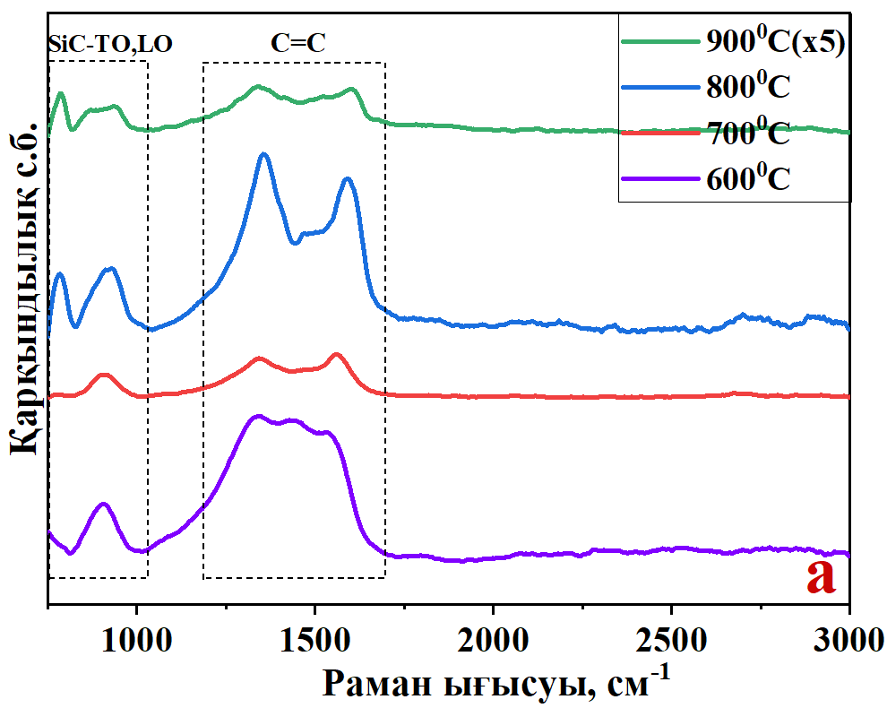 | 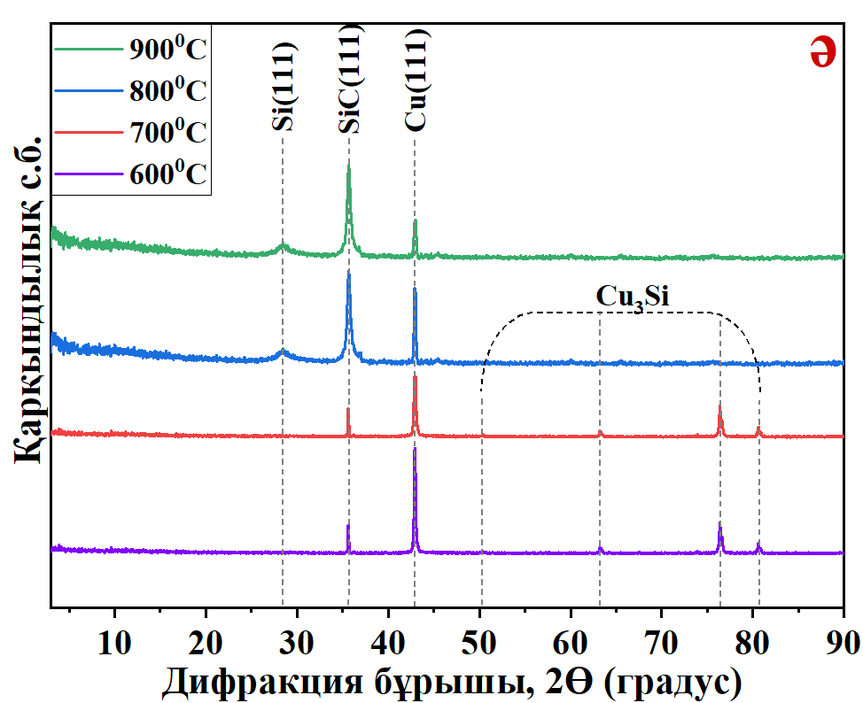

- – Мыс катализаторын қолдану арқылы кеуекті Si (111) төсенішінде синтезделген SiC үлгілері: (а) – комбинациялық шашырау спектрлері, (ә) –дифрактограммалары [177]

700 °C температурада құрылымның реттеле бастағаны байқалады. Комбинациялық шашырау спектрінде ~775–780 см⁻¹ аймағында TO-мода айқындалып, көміртектің D және G жолақтары қалыптасады. РФТ деректері бойынша 3С-SiC (111) рефлексінің қарқындылығы орташа деңгейде сақталады, ал Cu(111) пигінің әлсіреуі мыс фазасының қайта бөлінуін көрсетеді. Бұл кезеңде жүйеде SiC өсуі мен силицид түзілу процестерінің арасында бәсекелестік орнап, наноқұрылымдардың кристалдық негізі нығая түседі. 800 °C температуралық режимі кеуекті Si (111) төсенішінде сапалы наноқұрылымдар алу үшін оңтайлы жағдай болып табылады. Бұл режимде комбинациялық шашырау спектріндегі TO (~780 см⁻¹) және LO (~915 см⁻¹) модалары максималды қарқындылыққа жетеді. РФТ нәтижелері бұл деректерді толықтай растайды: 3С-SiC (111) рефлексі ең жоғары биіктікке ие болып, мыс силицидтеріне тән шағылысулар толығымен жойылады. Бұл мыс катализаторының силицидтік күйден белсенді каталитикалық күйге өтіп, SiC фазасының максималды көлемде қалыптасуын қамтамасыз еткенін дәлелдейді. 900 °C температурада наноқұрылымдардың ішінара деградациясы байқалады. Комбинациялық шашырау спектрінде SiC фонондық модаларының қарқындылығы төмендеп, спектрдің көміртектік аймағында G-жолағының үлесі артады (көміртектің реттелуі). РФТ деректері бойынша 3С-SiC (111) рефлексінің қарқындылығы тұрақтанады немесе төмендейді, ал металдық мыс фазасының қайта бөлінуі байқалады. Мұндай спектрлік және дифракциялық өзгерістер жоғары температурада бағытталған өсу механизмінің әлсіреп, жүйенің кристалдық SiC фазасы мен реттелген көміртектік домендерге жіктелетінін көрсетеді.Қорытындылай келе, кеуекті Si (111) төсеніші мен мыс катализаторы жүйесінде SiC наноқұрылымдарының эволюциясы 600 °C-тан басталып, 800 °C-та өзінің максималды кристалдық сапасына жетеді. Si (100) төсеніштерімен салыстырғанда, кеуекті Si (111) бағдары кристалдық фазаның ертерек қалыптасуына және көміртектік қабықтың белсендірек реттелуіне ықпал етеді. Кешенді зерттеу нәтижелері бойынша 800 °C және 60 минут режимі кеуекті Si (111) төсенішінде сапалы наноқұрылымды кремний карбидін синтездеу үшін ең тиімді параметр болып табылады.
Жарықтандырғыш электрондық микроскопия (ЖЭМ) және энергодисперсиялық рентгендік талдау (EDX). Кеуекті Si (111) төсенішінде 700 °C температурада синтезделген, ең дамыған талшықты морфологияны көрсеткен үлгінің құрылымдық ерекшеліктері мен фазалық құрамын атомдық деңгейде нақтылау мақсатында автоэмиссиялық сканерлеуші электрондық микроскопия (FESEM), жарықтандырғыш электрондық микроскопия (ЖЭМ), электрондық микродифракция (SAED) және энергодисперсиялық рентгендік талдау (EDX) әдістерімен қосымша зерттеулер жүргізілді.
FESEM және ЖЭМ талдауы. Жоғары ажыратымдылықты FESEM кескіндері (66-сурет, а және ә) кеуекті төсеніш бетінің диаметрі 80 нм-ден аспайтын тығыз орналасқан бірөлшемді наноқұрылымдар массивімен толық жабылғанын көрсетеді. ЖЭМ кескіндері (66-сурет, б) жеке наноқұрылымдардың айқын талшықты және жіп тәрізді сипатын растайды.

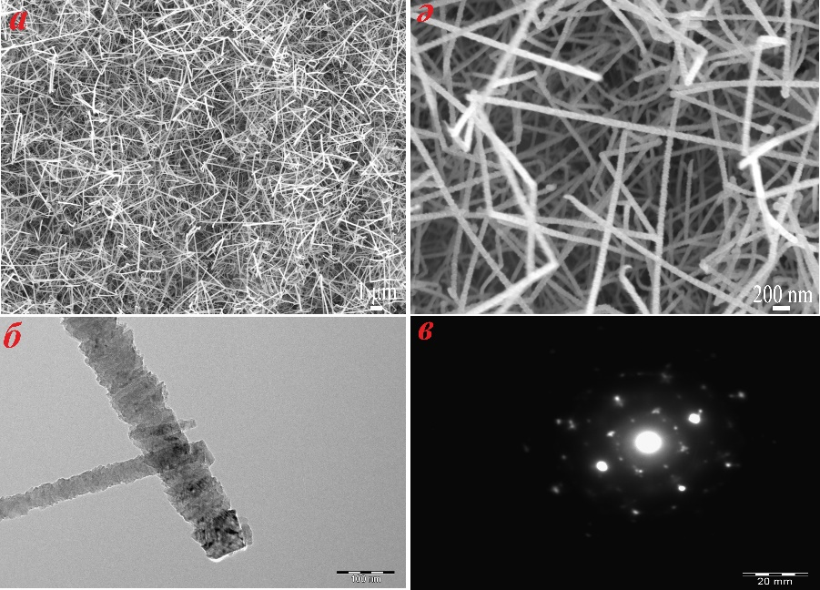

- – (а, ә) SiC наноқұрылымдарының FESEM кескіндері, (б) ЖЭM кескіні және (в) SiC наноқұрылымдарының SAED дифракция суреті

Талшықтардың ішкі құрылымында байқалатын қабаттылық пен жергілікті кеуектілік олардың бетінде sp² -көміртекті қабықшаның немесе нанокристалдық қосындылардың бар екенін меңзейді. Бұл деректер комбинациялық шашырау спектрлеріндегі D және G жолақтарының жоғары қарқындылығымен толық үйлесім табады.
SAED микродифракциясы. Жеке наноталшықтан алынған SAED электронограммасы (66-сурет, в) нүктелік рефлекстер жүйесін құрайды, бұл материалдың жоғары кристалдылығының тікелей дәлелі болып табылады. Дифракциялық бейнені индиксациялау нәтижесінде алынған рефлекстер жиынтығы кубтық 3C-SiC модификациясының кристалдық торына толық сәйкес келеді. Осылайша, микродифракциялық талдау синтезделген наноталшықтардың аморфты құрылым емес, кристалдық кремний карбиді екенін атомдық реттілік деңгейінде айғақтады.
ЭДС элементтік талдауы. Элементтік карталау және энергодисперсиялық спектрлер (67-сурет) наноталшықтардың негізгі құрамы кремний (Si) мен көміртектен (C) тұратынын және олардың құрылым бойында біркелкі таралғанын көрсетті. ЭДС сандық мәліметтеріне сәйкес элементтердің массалық үлесі келесідей: Si - 65,33 wt.%, C - 24,37 wt.%, O - 5,36 wt.%. Оттегінің аз мөлшері үлгі бетінің табиғи тотығуымен түсіндіріледі. Спектрде тіркелген мыс (Cu - 4,94 wt.%) сигналы талдау барысында қолданылған мыс торының фоны болып табылады және материалдың негізгі құрамына жатпайды.

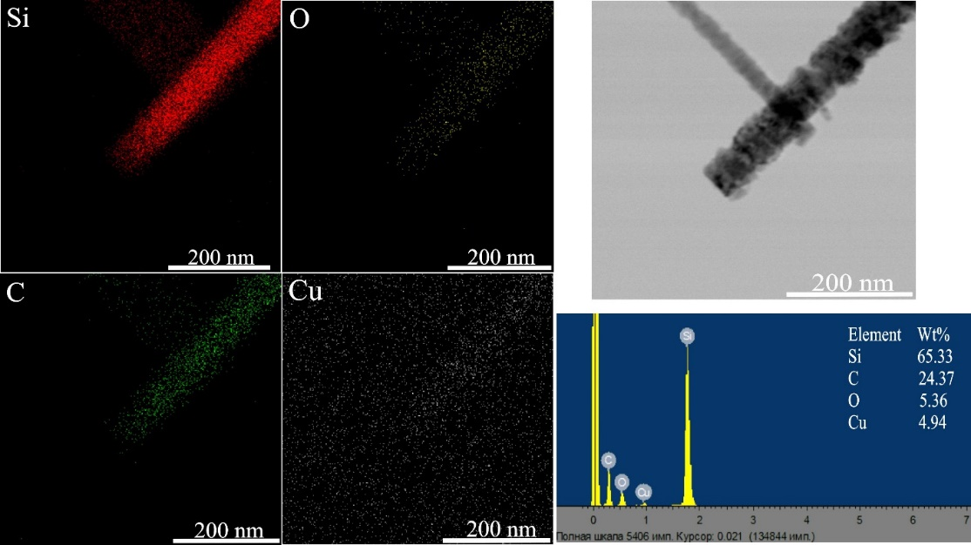

- – ЭДС нәтижесі және SiC наноқұрылымдарының элементтік картаға түсірілуі

Қорытындылай келе, жоғары ажыратымдылықты электрондық микроскопия мен микродифракция нәтижелері кеуекті Si (111) төсенішінде 700 °С режимінде стехиометриясы жақын, жоғары кристалды 3С-SiC наноталшықтарының қалыптасатынын толық дәлелдеді. Бұл кешенді деректер КШС және РФТ нәтижелерін нақтылап, таңдалған синтез жағдайларының тиімділігін растайды.
Сканерлеуші электрондық микроскопия. Кеуекті монокристалды Si (111) төсенішінде мыс буферлік қабатының қатысуымен синтезделген үлгілердің беткі морфологиясы сканерлеуші электрондық микроскопия әдісімен зерттелді. Зерттеу нәтижелері кеуекті құрылымның дамыған беті мен төсеніш ориентациясының наноталшықтардың өсу қарқынына айтарлықтай әсер ететінін көрсетті.
600 °C температурада жүйеде тығыздығы жоғары талшықты құрылымдар массиві қалыптасады. Талшықтардың орташа диаметрі шамамен 80–90 нм құрайды. Олардың морфологиясы айқын сегменттелген ("сынық тәрізді") пішінмен сипатталады: түзу аймақтардың ұзындығы 0,5–1 мкм аралығында болып, олар өзара әртүрлі бұрыштармен жалғасады. Қалыптасқан қабаттың жалпы қалыңдығы 5–6 мкм-ге жетеді, бұл төмен температуралық режим үшін жоғары өсу жылдамдығын білдіреді. Мұндай морфологиялық көрініс комбинациялық шашырау спектрлеріндегі LO-моданың басымдығымен және РФТ деректеріндегі мыс силицидтерінің тіркелуімен (бастапқы нуклеация кезеңі) жақсы үйлеседі (68-сурет).

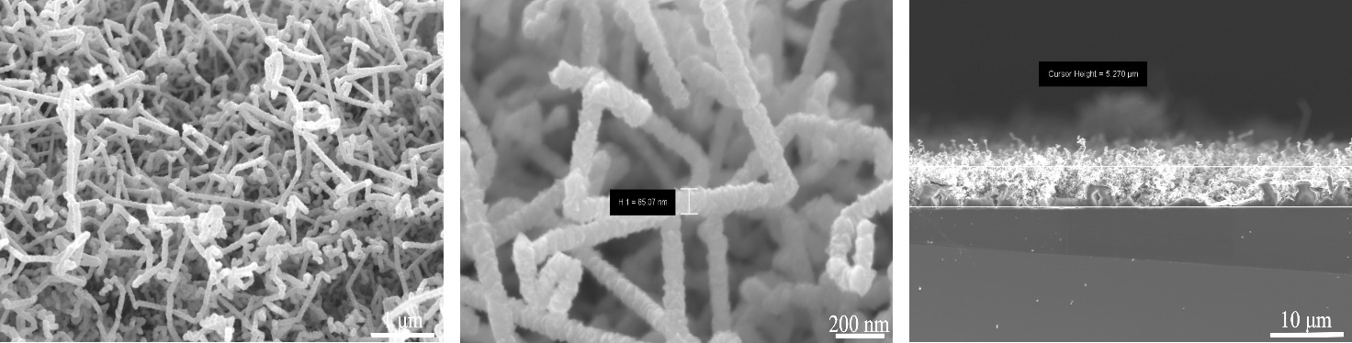

- – Кеуекті Si (111) төсенішінде мыс буферлік қабатымен 600 °C температурада синтезделген SiC үлгілерінің СЭМ бейнелері [174]

700 °C температурада наноталшықтар массивінің дамуы шегіне жетеді. Үлгі беті дерлік толықтай талшықтармен қапталып, қабаттың жалпы қалыңдығы ~10 мкм-ге дейін артады. Төменірек температурамен салыстырғанда талшықтар анағұрлым түзу бола бастайды: түзу сегменттердің ұзындығы 2 мкм-ден 5 мкм-ге дейін жетеді, ал диаметрі 50–80 нм-ге дейін кішірейеді. Жоғары тығыздық пен үлкен созылыңқылықтың бұл үйлесімі бағытталған өсу үшін ең қолайлы жағдайды көрсетеді. Бұл СЭМ деректері РФТ-дағы SiC кристалдық фазасының тұрақты рефлекстерімен және комбинациялық шашырау спектріндегі sp² -көміртектің реттелуімен нығайтылады (69-сурет).

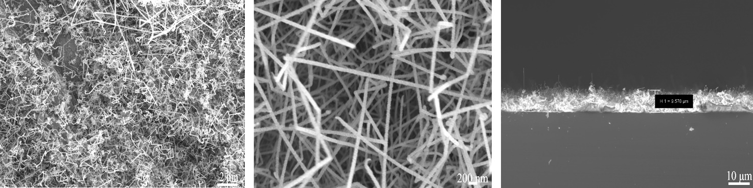

- – Кеуекті Si (111) төсенішінде мыс буферлік қабатымен 700 °C температурада синтезделген SiC үлгілерінің СЭМ бейнелері [177]

800 °C температурада құрылымдар массивінің массивтілігі сақталғанымен, морфологиялық тип өзгере бастайды. Талшықтардың негізінде өлшемі 0,3–0,6 мкм болатын кластерлік түзілімдер пайда болады. Талшықтардың диаметрі 60–100 нм-ге дейін жуандап, олардың ұзындығы ~1 мкм-ге дейін қысқарады, ал қабаттың жалпы қалыңдығы күрт азайып (~1 мкм), тығыздалады. Бұл өзгерістер РФТ-да 3C-SiC(111) пигінің максималды қарқындылыққа жетіп, мыс силицидтерінің жойылуымен (фазалық кемелдену) және комбинациялық шашырау спектріндегі SiC модаларының айқындалуымен толық сәйкес келеді (70-сурет).

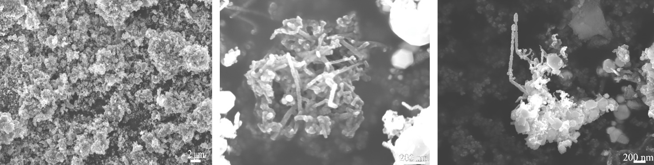

- – Кеуекті Si (111) төсенішінде мыс буферлік қабатымен 800 °C температурада синтезделген SiC үлгілерінің СЭМ бейнелері

900 °C температурада беткі морфология аралас сипатқа ие болады. Талшықтармен қатар өлшемі 100–600 нм болатын ашық кластерлік түзілімдер айқын көрінеді. Талшықтардың диаметрі 80–150 нм-ге дейін ұлғайып, бағытталған өсу шарттарының әлсірегенін көрсетеді. Бұл температурада агломерация және коалесценция процестерінің күшеюі комбинациялық шашырау спектріндегі SiC сигналдарының төмендеуімен және көміртектік фазаның қайта бөлінуімен логикалық тұрғыдан ұштасады (71-сурет).

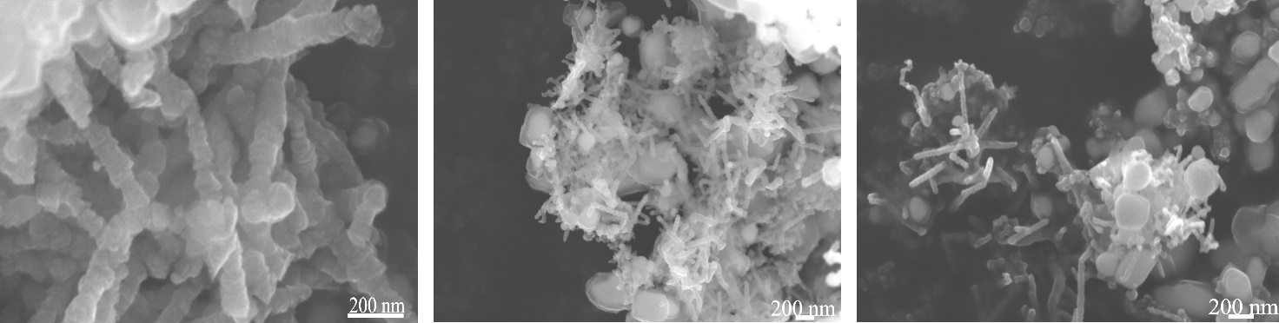

- – Кеуекті Si (111) төсенішінде мыс буферлік қабатымен 900 °C температурада синтезделген SiC үлгілерінің СЭМ бейнелері

Қорытындылай келе, СЭМ зерттеулері кеуекті Si (111) / мыс буферлік қабат жүйесінде ең дамыған және ұзын талшықты морфологияның 700 °C температурада қалыптасатынын, ал кристалдық тұрғыдан ең кемел құрылымның 800 °C режимінде жүзеге асатынын көрсетті. Төсеніштің кеуекті құрылымы тегіс төсеніштермен салыстырғанда наноталшықтардың өсу жылдамдығы мен массивтілігін бірнеше есе арттыруға мүмкіндік береді.

МТ-ПХГФТ әдісімен никель буферлік қабаты бар кеуекті Si (100) төсенішінде синтезделген SiC үлгілерінің кешенді зерттеуі
Бұл бөлімде никель буферлік қабаты бар кеуекті монокристалды Si (100) төсенішінде 60 минут ішінде синтезделген SiC наноқұрылымдарының құрылымдық-фазалық және спектроскопиялық сипаттамалары кешенді түрде зерттелді [178, 179]. Кеуекті төсеніш пен никель катализаторының жиынтығы мыс катализаторы қолданылған жүйелермен салыстырғанда төменгі температурада-ақ фазалық түзілудің жоғары белсенділігін көрсетті.
600 °C температурада жүргізілген кешенді талдау SiC кристалдық фазасының ерте қалыптасу сатысын айқындады. Комбинациялық шашырау спектрінде SiC-тің TO (~775 см⁻¹) және LO (~910–915 см⁻¹) модаларының тіркелуі никельдің кеуекті құрылымда жоғары каталитикалық белсенділік танытатынын көрсетеді. Дегенмен, РФТ деректері бойынша бұл кезеңде никель мен кремнийдің өзара әрекеттесуінен түзілген силицидтік фазалар (NiSi₂ рефлекстері: 2θ ~36–37°, 63°, 76°, 80°) басым болып табылады. Кристалдық 3C-SiC фазасы тек 3C-SiC(200) бағытындағы әлсіз рефлекс түрінде көрінеді, бұл кремний карбидінің бастапқы нуклеация сатысында екенін растайды (72-сурет).
700 °C температурада жүйеде SiC фазасының белсенді өсуіне айқын ауысу байқалады. Комбинациялық шашырау спектрінде TO-мода (~770–780 см⁻¹) тұрақтанып, көміртектің D және G жолақтарының арақатынасы өзгереді (G-моданың үлесі артады), бұл sp² -көміртегінің ішінара реттелуін білдіреді. РФТ нәтижелері бұл режимде 3С-SiC (111) (2θ ~35,7–35,8°) рефлексінің пайда болуын тіркеді. Никель силицидтерінің қарқындылығының төмендеуі катализатордың SiC наноқұрылымдарының өсуін қамтамасыз етуге қайта бөлінгенін көрсетеді.
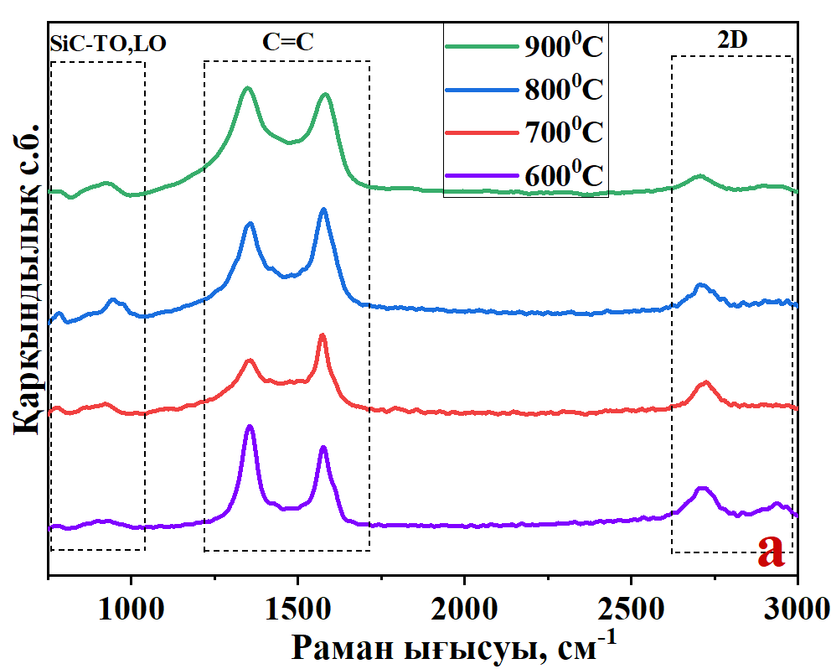 | 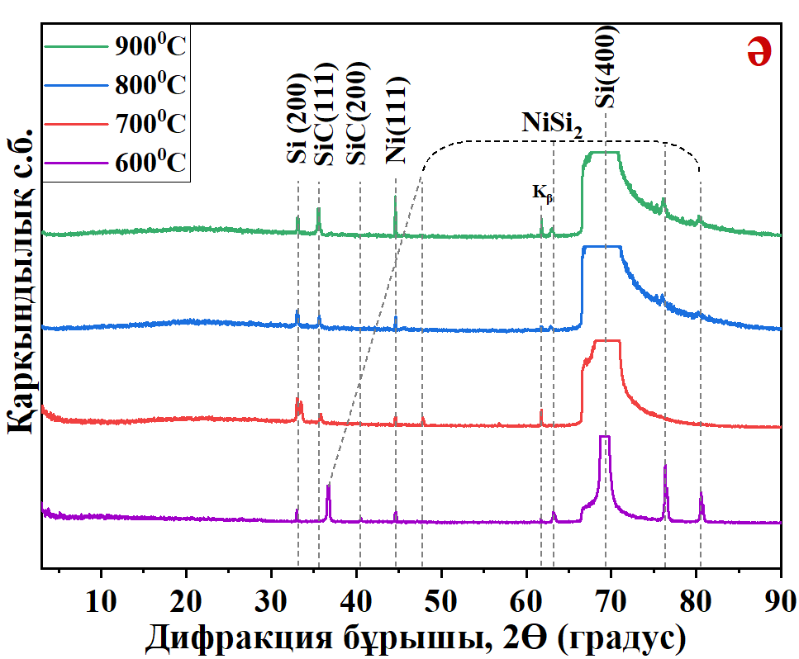

- – Никель катализаторын қолдану арқылы кеуекті Si (100) төсенішінде синтезделген SiC үлгілері: (а) – комбинациялық шашырау спектрлері [178], (ә) –дифрактограммалары

800 °C температуралық режимі кеуекті Si (100)/Ni жүйесі үшін оңтайлы жағдай болып табылады. Комбинациялық шашырау спектрінде SiC-тің LO-модасының максималды күшеюін тіркеді; жолақтың ~950 см⁻¹ аймағына ығысуы мен оның күрделі асимметриясы айқын өлшемдік және кернеулік эффектілерді көрсетеді. Бұл деректер РФТ нәтижелерімен толық үйлесім табады: 3С-SiC (111) рефлексінің қарқындылығы максималды мәнге жетеді. 3С-SiC (200) шағылысуының әлсіздігі наноқұрылымдардың анизотропты (бағытталған) өсу сипатын айғақтайды. Дәл осы режимде NiSi₂ фазаларының басылуы каталитикалық процестің жоғары тиімділігін дәлелдейді.900 °C температурада кристалдық SiC өсу шарттарының белгілі бір дәрежеде әлсіреуі байқалады. Комбинациялық шашырау спектрінде фонондық модалардың айқындылығы төмендеп, көміртектің D-жолағының (ақаулықтардың) үлесі қайта артады. РФТ деректері бойынша 3С-SiC (111) пигінің қарқындылығы 800 °C деңгейімен салыстырғанда айтарлықтай өспейді, бұл өсу процесінің қанығу (квазистационарлық) режиміне жеткенін көрсетеді. Жоғары температурада никель силицидтерінің сақталуы кеуекті құрылымдағы Ni мен Si арасындағы тұрақты өзара әрекеттесуді және фазалардың қайта бөлінуін білдіреді. Қорытындылай келе, никель буферлік қабаты бар кеуекті Si (100) төсенішінде 3С-SiC фазасының қалыптасуы 600 °C-та басталып, 800 °C-та өзінің максималды кристалдық сапасына жетеді. Мыс катализаторымен салыстырғанда, никельді қолдану төмен температурада карбид түзілуін белсендіреді, алайда бүкіл температуралық диапазонда силицидтік фазалардың қатысуымен сипатталады. Кешенді зерттеу нәтижелері бойынша 800 °C және 60 минут режимі осы жүйеде сапалы наноқұрылымдар синтездеу үшін ең тиімді параметр болып табылады.
Сканерлеуші электрондық микроскопия. Кеуекті монокристалды Si (100) төсенішінде никель буферлік қабатының қатысуымен синтезделген үлгілердің беткі морфологиясы сканерлеуші электрондық микроскопия әдісімен зерттелді. Никель катализаторының кеуекті құрылыммен өзара әрекеттесуі температураға байланысты күрделі иерархиялық наноқұрылымдардың түзілуіне әкелді.
600 °C температурада жалпы қалыңдығы шамамен 1,5 мкм болатын жоғары тығыздықтағы талшық тәрізді құрылымдар массиві қалыптасады. Талшықтар салыстырмалы түрде ірі диаметрмен (~200 нм) және айқын иілген пішінмен сипатталады. Бұл кезеңде басқа морфологиялық түзілімдердің (кластерлердің) болмауы өсу процесінің бастапқы стационарлы емес сипатын көрсетеді (73-сурет). Бұл мәліметтер 600 °C-та никель силицидтерінің басым түзілуін көрсететін РФТ деректерімен және карбидтік фазаның әлсіздігін тіркейтін КШС толық үйлеседі.

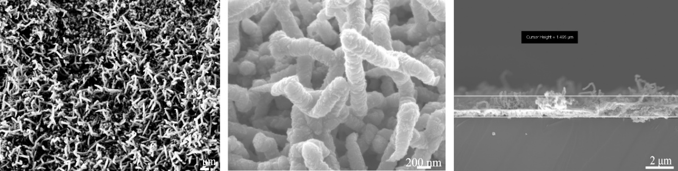

- – Кеуекті Si (100)төсенішінде никель буферлік қабатымен 600 °C температурада синтезделген SiC үлгілерінің СЭМ-бейнелері [178]

700 °C температурада құрылымның массивтілігі сақталып, қабаттың жалпы қалыңдығы 1,6 мкм-ге дейін артады. Бұл режимнің басты ерекшелігі — иерархиялық морфологияның қалыптасуы: негізгі талшықтардың (диаметрі ~80 нм) бетінде диаметрі ~20 нм болатын жіңішке екіншілік талшықтар («кірпікшелер») түзіліп, құрылым "шырша бұтақтарына" ұқсас көрініс алады (74-сурет). Мұндай күрделі морфология нуклеация орталықтарының өте жоғары тығыздығын көрсетеді және комбинациялық шашырау спектріндегі карбидтік фаза үлесінің артуымен нығайтылады.

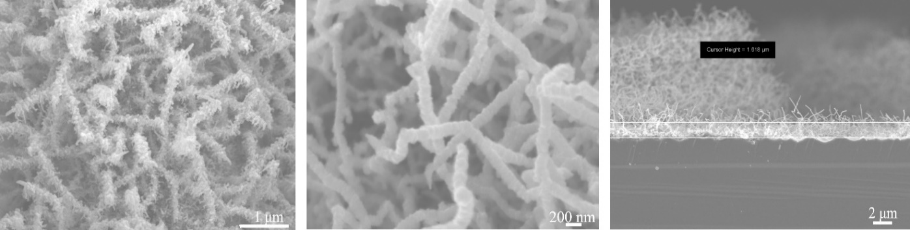

- – Кеуекті Si (100) төсенішінде никель буферлік қабатымен 700 °C температурада синтезделген SiC үлгілерінің СЭМ-бейнелері [178]
800 °C температуралық режимінде наноқұрылымдардың морфологиясы айтарлықтай өзгереді. Талшықтар қысқарып, түзу және жуандау өзекше тәрізді пішінге ие болады (75-сурет). Өзекшелердің диаметрі ~150 нм-ге дейін жетсе, қабаттың жалпы қалыңдығы 600–700 нм-ге дейін азайып, тығыздалады. Талшықтардың қысқарып, жуандауы бірігу процестерінің күшейгенін білдіреді. Бұл бақылаулар 800 °C-та SiC кристалдық фазасының РФТ және LO-модасының КШС максималды күшеюімен тамаша үйлесім табады.

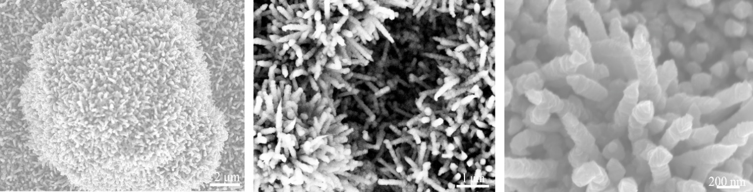

- – Кеуекті Si (100)төсенішінде никель буферлік қабатымен 800 °C температурада синтезделген SiC үлгілерінің СЭМ-бейнелері [178]

900 °C температурада бағытталған өсу механизмінің деградациясы байқалады. Беткі морфология қайтадан иілген талшықтармен және өлшемі 60–300 нм болатын домалақ кластерлік түзілімдермен сипатталады (76-сурет). Кластерлердің пайда болуы агломерация процестерінің белсенгенін көрсетеді. Бұл құрылымдық өзгерістер 900 °C-та комбинациялық шашырау спектріндегі SiC модаларының әлсіреуімен және фазалық құрамның тұрақтануын көрсететін РФТ нәтижелерімен сәйкес келеді.

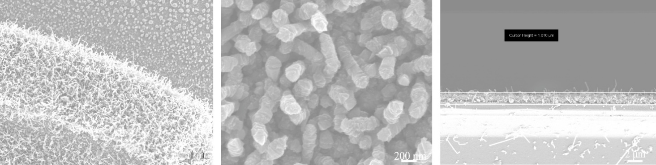

- – Кеуекті Si (100) төсенішінде никель буферлік қабатымен 900 °C температурада синтезделген SiC үлгілерінің СЭМ-бейнелері

Қорытындылай келе, никель буферлік қабаты бар кеуекті Si (100) төсенішінде ең күрделі иерархиялық талшықты морфология 700 °C температурада, ал ең кемел кристалдық құрылым (өзекшелер) 800 °C режимінде қалыптасады. Кеуекті төсеніш никель катализаторының белсенділігін арттырып, тегіс төсеніштерде кездеспейтін бірегей "шырша тәрізді" құрылымдарды алуға мүмкіндік береді.

МТ-ПХГФТ әдісімен никель буферлік қабаты бар кеуекті Si (111) төсенішінде синтезделген SiC үлгілерінің кешенді зерттеуі
Бұл бөлімде никель буферлік қабаты бар кеуекті монокристалды Si (111) төсенішінде 60 минут ішінде синтезделген SiC наноқұрылымдарының құрылымдық-фазалық және спектроскопиялық сипаттамалары кешенді зерттелді [178, 179]. Төсеніштің Si (111) бағдары мен дамыған кеуекті беті никельдің каталитикалық белсенділігімен ұштасып, карбид түзілу процестерінің ерте басталуына ықпал етті.
600 °C температурада жүргізілген кешенді талдау SiC фазасының бастапқы нуклеация сатысында екенін көрсетті. Комбинациялық шашырау спектрінде шамамен 778 см⁻¹ аймағында SiC-тің интенсивті TO-модасы байқалады, ал LO-мода (~895 см⁻¹) әлсізірек көрініп, айқын асимметриямен сипатталады. Бұл мәліметтер РФТ деректерімен корреляцияланады: дифрактограммада тек 3С-SiC (200) (2θ ~40,5°) әлсіз рефлексі тіркеледі, ал негізгі 3С-SiC (111) шыңы әлі қалыптаспаған. Сонымен қатар, NiSi₂ никель силициді фазаларының белсенді тіркелуі осы кезеңде силицидтену процестерінің басым екенін және никельдің төсенішпен қарқынды әрекеттесетінін білдіреді. Көміртектік аймақта D-жолағының басым болуы бастапқы көміртектік қабықтың жоғары дефектілігін көрсетеді (77-сурет).

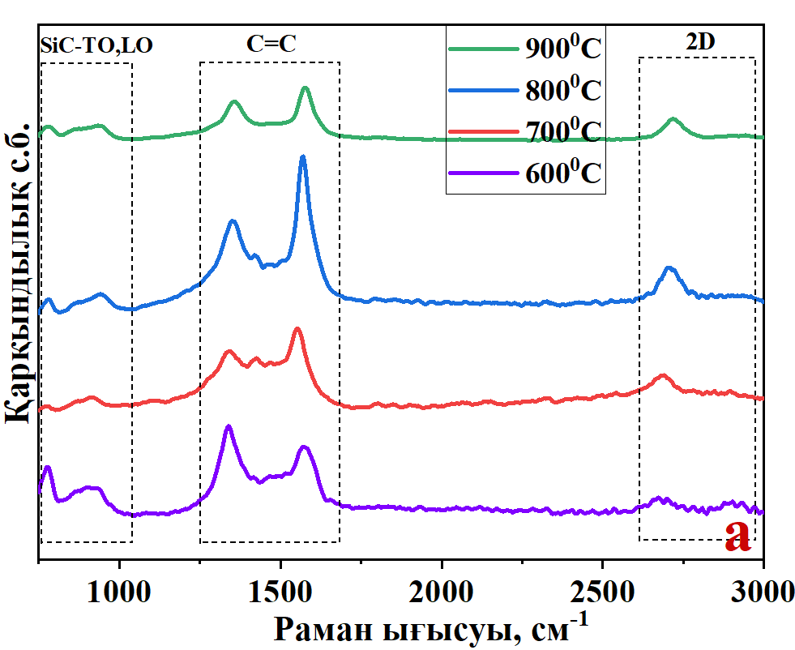 | 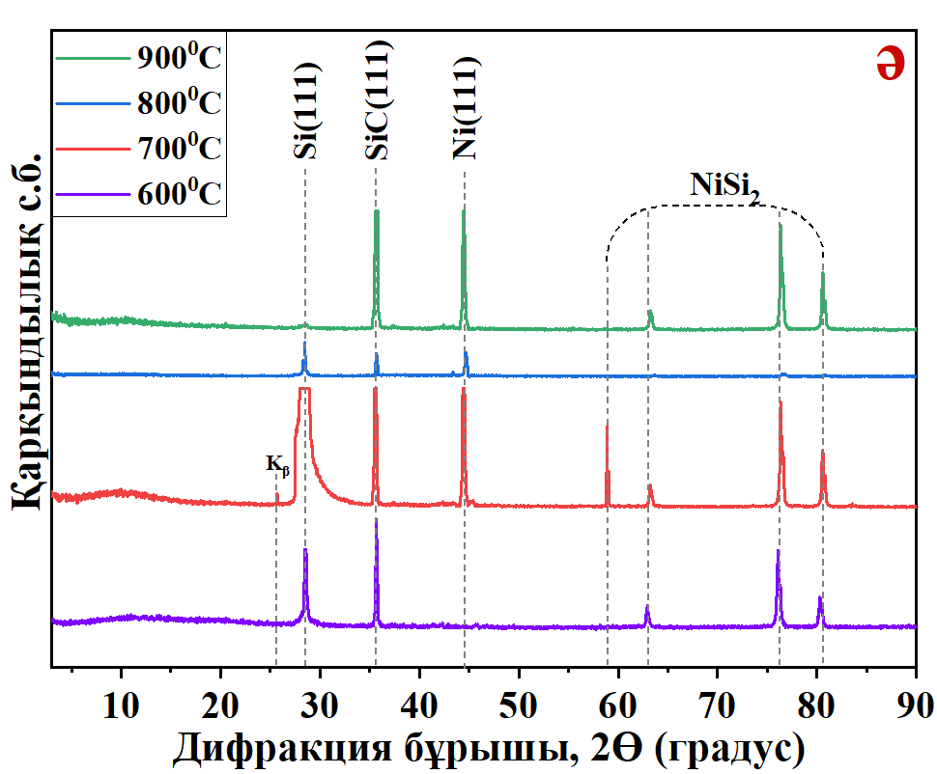

- – Никель катализаторын қолдану арқылы кеуекті Si (111) төсенішінде синтезделген SiC үлгілері: (а) – комбинациялық шашырау спектрлері [178],
(ә) –дифрактограммалары

700 °C температурада құрылымдық қайта бөліну процестері байқалады. Комбинациялық шашырау спектрінде TO-моданың интенсивтілігі төмендеп, LO-моданың (~890 см⁻¹) басым болуы тіркеледі. РФТ деректері бойынша силицидтік фазалар уақытша басылып, никельдің қайта бөлінуі жүреді. Бұл кезеңде sp² -көміртегі фазасының реттелу дәрежесі артып, G-жолағының үлесі өседі. Мұндай спектрлік және фазалық динамика наноқұрылымдардың кристалдық торының жетілуіне дейінгі өтпелі сатыны сипаттайды.
800 °C температуралық режимі кеуекті Si (111)/Ni жүйесі үшін де оңтайлы жағдай болып табылады. КШС TO және LO модаларының қарқындылықтарының бір-біріне жақындағанын және LO-жолағының (920–935 см⁻¹) нанокристалдық SiC-ке тән айқын асимметрияға ие болғанын көрсетті. Бұл деректер РФТ нәтижелерімен тамаша үйлеседі: дифрактограммада 2θ ~35,7° аймағында басым әрі интенсивті 3С-SiC (111) рефлексі пайда болады. Төсеніш сигналының экранирленуі және карбидтік фазаның максималды үлесі осы температурада құрылымдық тұрғыдан ең кемел наноқұрылымдардың қалыптасқанын дәлелдейді.
900 °C температурада жүйеде фазалық құрамның тұрақтануы байқалады. Комбинациялық шашырау спектрінде TO және LO модаларының қарқындылықтары төмендеп, LO-максимумы төмен жиіліктер аймағына (880–905 см⁻¹) ығысады. РФТ деректері де 3С-SiC (111) рефлексінің қарқындылығының ішінара төмендегенін және төсеніш сигналының қайта күшейгенін көрсетеді. Бұл құбылыс жоғары температурада бағытталған өсу шарттарының әлсіреуімен және наноқұрылымдардың ішінара қайта кристалдануымен түсіндіріледі.
Қорытындылай келе, никель буферлік қабаты бар кеуекті Si (111) төсенішінде SiC фазасының кемелденуі 800 °C температурада өзінің ең жоғары шегіне жетеді. Кеуекті Si (100) жүйесімен салыстырғанда, (111) ориентациясы SiC нуклеациясының ерте басталуына және фонондық модалардың фазалық өзгерістерге жоғары сезімталдығына ықпал етеді. Зерттелген барлық кезеңдерде никель силицидтерінің қатысуы өсу механизмінде катализатордың маңызды рөл атқаратынын растайды.
Сканерлеуші электрондық микроскопия. Никель буферлік қабаты бар кеуекті монокристалды Si (111) төсенішінде синтезделген SiC үлгілерінің беткі морфологиясы сканерлеуші электрондық микроскопия әдісімен зерттелді. Алынған нәтижелер температураның өзгеруі наноталшықтардың массивтілігіне, созылыңқылығына және кластерлік фазалардың қалыптасуына тікелей ықпал ететінін көрсетті.
600 °C температурада жүйеде қалыңдығы шамамен 1.3 мкм болатын жоғары тығыздықты талшықты құрылымдар массиві түзіледі. Морфологияның негізгі түрін диаметрі 50–100 нм болатын иілген талшықтар құрайды (78-сурет). Талшықтардың түзу учаскелерінің қысқа болуы (500–1000 нм) өсу процесінің бастапқы, стационарлы емес сипатын көрсетеді. Бұл морфологиялық көрініс комбинациялық шашырау спектрлеріндегі 3C-SiC фонондық модаларының әлсіздігімен және РФТ-да никель силицидтерінің басым тіркелуімен (нуклеация кезеңі) толық үйлеседі.
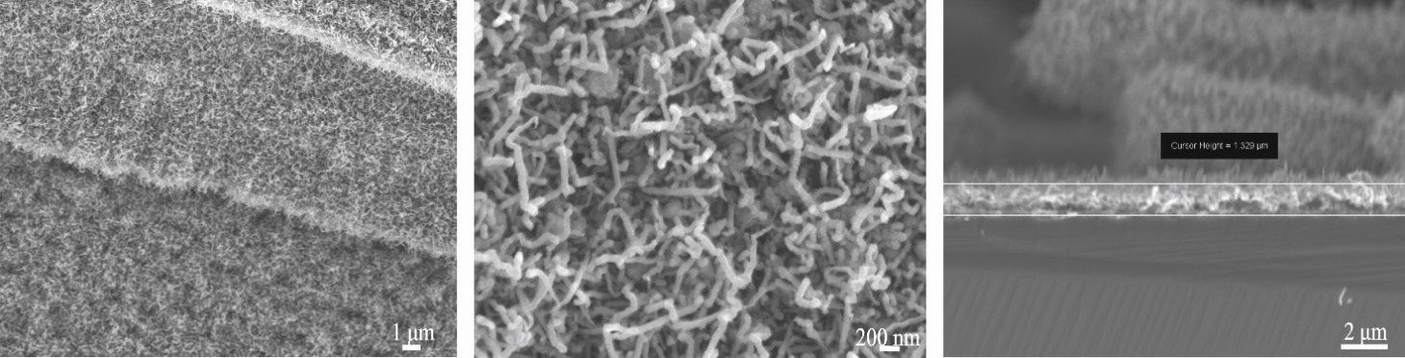

- – Кеуекті Si (111) төсенішінде никель буферлік қабатында 600 °C температурада синтезделген SiC үлгілерінің СЭМ кескіндері [178]

700 °C температурада құрылымдардың массивтілігі жоғары деңгейде сақталып, қабаттың жалпы қалыңдығы 3 мкм-ге дейін артады. 600 °C-пен салыстырғанда талшықтар анағұрлым жіңішкеріп (40–70 нм) және ұзарып, бағытталған өсу сипатына ие болады (79-сурет). Түзу учаскелердің ұзындығы 1600 нм-ге дейін жетеді. Осы температуралық режим кеуекті Si (111)/Ni жүйесінде ең жіңішке әрі ұзын наноталшықтарды алу үшін оңтайлы жағдай болып табылады. Бұл СЭМ деректері комбинациялық шашырау спектріндегі LO-моданың күшеюімен және РФТ-дағы 3C-SiC рефлекстерінің интенсивтілігінің артуымен нығайтылады.
800 °C температурада қабаттың жалпы қалыңдығы 1 мкм-ге дейін азайып, құрылым тығыздалады. Талшықты морфология сақталғанымен, бетте өлшемі 40–200 нм болатын кластерлік түзілімдер айқынырақ байқала бастайды (80-сурет).
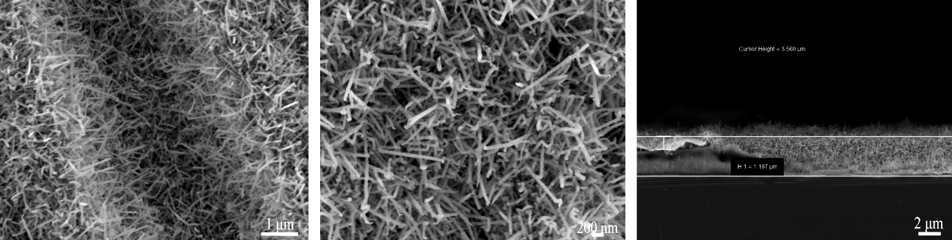

- – Кеуекті Si (111) төсенішінде никель буферлік қабатында 700 °C температурада синтезделген SiC үлгілерінің СЭМ кескіндері [178]

Талшықтардың диаметрі 30–60 нм-ге дейін жіңішкеріп, құрылымдық қайта бөліну орын алады. Бұл бақылаулар РФТ-да силицидтенудің әлсіреуі және SiC фазасының барынша тұрақтануымен, сондай-ақ КШС модалардың пішіндік кемелденуімен жақсы сәйкес келеді.

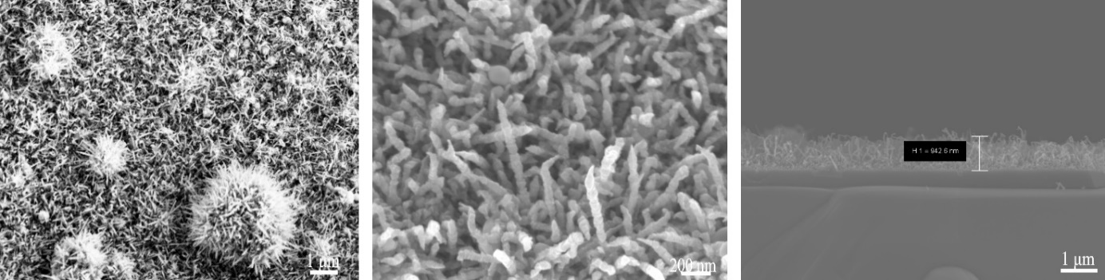

- – Кеуекті Si (111) төсенішінде никель буферлік қабатында 800 °C температурада синтезделген SiC үлгілерінің СЭМ кескіндері [178]

900 °C температурада агломерация және коалесценция процестерінің күшеюі байқалады. Кластерлік түзілімдердің үлесі едәуір артып, олардың өлшемдері 20–800 нм аралығында кең диапазонда ауытқиды (81-сурет). Талшықтардың диаметрі қайтадан жуандап (50–100 нм), олар иілген пішінге ие болады. Бұл морфологиялық деградация КШС фонондық модалардың тегістелуімен және РФТ деректеріндегі никель силицидтерінің қайта пайда болуымен (каталитикалық өсудің әлсіреуі) логикалық тұрғыдан ұштасады.

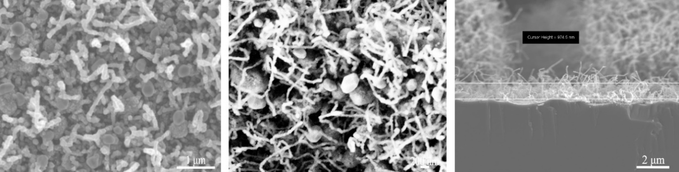

- – Кеуекті Si (111) төсенішінде никель буферлік қабатында 900 °C температурада синтезделген SiC үлгілерінің СЭМ кескіндері [178]

Қорытындылай келе, СЭМ-талдау кеуекті Si (111)/Ni жүйесінде ең жіңішке әрі бағытталған талшықты құрылымдар 700 °C температурада қалыптасатынын көрсетті. Ал 800–900 °C диапазонында құрылымның тығыздалуы мен кластерлік фазалардың өсуі басым болады. Алынған кешенді деректер негізінде кеуекті Si (111) төсенішінде сапалы наноталшықтар массивін синтездеу үшін 700–800 °C және 60 минут режимі ең тиімді параметрлер болып табылады.

3С-SiC НАНОҚҰРЫЛЫМДАРЫНЫҢ ҚҰРЫЛЫМДЫҚ ЖӘНЕ ОПТИКАЛЫҚ ҚАСИЕТТЕРІ

Жоғары жиілікті реактивті магнетрондық тозаңдату әдісімен алынған SiC наноқұрылымдарының кристаллит өлшемі мен тор параметрлерін анықтау және талшықты құрылымдарының диаметрін статистикалық талдау
Синтезделген SiC наноқұрылымдарының құрылымдық параметрлерін сандық бағалау мақсатында кристаллит өлшемдері мен тор параметрлері рентгенфазалық талдау деректері негізінде есептелді. Кристаллиттердің орташа өлшемі Шерер формуласы бойынша анықталды:

$$D=\frac{Kλ}{β\cos{θ}}$$

мұнда $K=0,9 \text{–}$ кубтық кристалдар үшін алынған пішіндік коэффициент. Дифракциялық максимумдардың жартылай ені ($β$) тек құрылымдық факторларға сәйкес келуі үшін эксперименттік мәннен аспаптық кеңею алынып тасталды. Аспаптық түзету ретінде эталондық монокристалды кремний үлгісі бойынша анықталған $Δ\left(2θ\right)={0,08}^{∘}$мәні пайдаланылды.
Кристалдық тор параметрі Брегг заңы негізінде есептелді:

$2dsinθ=nλ$, $a=d\sqrt{h^{2}+k^{2}+l^{2}}$

Есептеу нәтижелері SiC кристаллит өлшемдерінің синтез параметрлеріне тәуелді екенін көрсетті. Ең ірі кристаллиттер 600 °C температурада және Ar:C₂H₂ = 1:0,02 режимінде қалыптасады (100–140 нм), ал басқа жағдайларда олардың өлшемі негізінен 10–60 нм аралығында болады. Температураның 700 °C-қа дейін артуы кристаллиттердің ұсақталуына және құрылымның біртектілігінің артуына алып келеді.
Тор параметрлері $a=4,34 \text{–} 4,38 \overset{˚}{\text{A} }$диапазонында өзгеріп, 3С-SiC үшін әдебиеттік мәнге (≈4,359 Å) жақсы сәйкес келеді. Байқалған ауытқулар нанокристалдық құрылымдарға тән ішкі кернеулермен, дефектілердің болуымен және өлшемдік эффектілермен түсіндіріледі.
Алынған нәтижелер (5-ші кесте) көрсеткендей, кристаллит өлшемдері синтез шарттарымен күрделі байланысқан кең диапазонда өзгереді.

- ЖЖРМТ әдіспен алынған SiC наноқұрылымдарының құрылымдық сипаттамалары
Температура | Төсеніш бағдары | Ar/C₂H₂ | $β$ [рад] | $D$ [нм] | a [Ǻ]
600 | 100 | 1/0,01 | 0,007728 | 19 | 4,376
600 | 100 | 1/0,02 | 0,001029 | 141 | 4,374
600 | 100 | 1/0,03 | 0,014130 | 10 | 4,378
600 | 111 | 1/0,01 | 0,005914 | 25 | 4,362
600 | 111 | 1/0,02 | 0,001343 | 108 | 4,346
600 | 111 | 1/0,03 | 0,002268 | 64 | 4,357
700 | 100 | 1/0,01 | 0,013554 | 11 | 4,377
700 | 100 | 1/0,02 | 0,001727 | 84 | 4,366
700 | 100 | 1/0,03 | 0,006088 | 24 | 4,376
700 | 111 | 1/0,01 | 0,003768 | 39 | 4,37
700 | 111 | 1/0,02 | 0,008042 | 18 | 4,368
700 | 111 | 1/0,03 | 0,008040 | 18 | 4,365

МТ-ПХГФТ әдісімен алынған SiC наноқұрылымдарының кристаллит өлшемі мен тор параметрлерін анықтау
Микротолқынды плазмохимиялық газ фазалық тұндыру (МП-ХГФТ) әдісімен синтезделген SiC наноқұрылымдарының құрылымдық параметрлерін бағалау үшін кристаллит өлшемдері мен тор параметрлері (2)–(3) теңдеулерге сәйкес есептелді. Есептеулер тек дифрактограммаларда SiC фазасына тән айқын рефлекстер байқалған үлгілер үшін жүргізілді, себебі кейбір синтез режимдерінде қалыптасқан SiC мөлшері өте аз немесе жоғары дисперсті болғандықтан рентгенфазалық талдау әдісінің сезімталдық шегінен төмен болды.
Тегіс төсеніштер үшін мыс катализаторы жағдайында кристаллит өлшемдері негізінен 25–83 нм аралығында болса, никель қолданғанда олардың мәні 44–102 нм-ге дейін өседі. Бұл никельдің SiC құрылымдарының іріленуіне неғұрлым тиімді әсер ететінін көрсетеді. Ең үлкен кристаллит өлшемі Si (111)/Ni жүйесінде (~102 нм, 700 °C) байқалады.
Кеуекті төсеніштерде кристаллит өлшемдері салыстырмалы түрде тұрақты және негізінен 24–71 нм диапазонында болады. Бұл кеуекті құрылымда нуклеация орталықтарының көп болуына байланысты өсудің біркелкі жүруімен және құрылымның ұсақталуымен түсіндіріледі.
Тор параметрлері барлық зерттелген үлгілер үшін a = 4,34–4,38 Å аралығында өзгеріп, β-SiC үшін әдебиеттік мәнге (≈ 4,359 Å) жақсы сәйкес келеді. Жекелеген ауытқулар нанокристалдық құрылымдарға тән ішкі кернеулермен, дефектілермен және өлшемдік эффектілермен байланысты болуы мүмкін.
Алынған нәтижелер (6-ші кесте) көрсеткендей, кристаллит өлшемдері синтез шарттарымен күрделі байланысқан кең диапазонда өзгереді.
- МТ-ПХГФТ әдіспен алынған SiC наноқұрылымдарының құрылымдық сипаттамалары
Төсеніш морфологиясы | Катализатор түрі | Төсеніш бағдары | Температура | $β$ [рад] | $D$ [нм] | a [Ǻ]
тегіс | мыс | 100 | 700 | 0,005896 | 25 | 4,348
тегіс | мыс | 100 | 800 | 0,002372 | 61 | 4,361
тегіс | мыс | 100 | 900 | 0,00396 | 37 | 4,354
тегіс | мыс | 111 | 700 | 0,001744 | 83 | 4,37
тегіс | мыс | 111 | 800 | 0,004256 | 34 | 4,357
тегіс | мыс | 111 | 900 | 0,002372 | 61 | 4,37
тегіс | никель | 100 | 600 | 0,003314 | 45 | 4,377
тегіс | никель | 100 | 700 | 0,0017444 | 83 | 4,378
тегіс | никель | 100 | 800 | 0,0017618 | 83 | 4,376
тегіс | никель | 100 | 900 | 0,0032621 | 45 | 4,348
тегіс | никель | 111 | 600 | 0,002076 | 71 | 4,372
тегіс | никель | 111 | 700 | 0,001605 | 91 | 4,357
тегіс | никель | 111 | 800 | 0,004675 | 31 | 4,357
тегіс | никель | 111 | 900 | 0,001762 | 83 | 4,355
кеуекті | мыс | 100 | 600 | 0,00157 | 93 | 4,379
кеуекті | мыс | 100 | 700 | 0,00239 | 61 | 4,372
кеуекті | мыс | 100 | 800 | 0,0016 | 91 | 4,366
кеуекті | мыс | 100 | 900 | 0,002913 | 50 | 4,376
кеуекті | мыс | 111 | 600 | 0,001535 | 95 | 4,364
кеуекті | мыс | 111 | 700 | 0,001483 | 98 | 4,364
кеуекті | мыс | 111 | 800 | 0,004902 | 30 | 4,358
кеуекті | мыс | 111 | 900 | 0,005059 | 29 | 4,357
кеуекті | никель | 100 | 700 | 0,003332 | 44 | 4,345
кеуекті | никель | 100 | 800 | 0,002076 | 70 | 4,362
кеуекті | никель | 111 | 600 | 0,001936 | 75 | 4,356
кеуекті | никель | 111 | 700 | 0,00171 | 85 | 4,37
кеуекті | никель | 111 | 800 | 0,00225 | 65 | 4,356
кеуекті | никель | 111 | 900 | 0,00157 | 93 | 4,359

Бірлік ауданға келетін талшықтардың санын бағалау
Талшықты наноқұрылымдарының санын бағалау үшін СЭМ-кескіндер ImageJ бағдарламасы көмегімен өңделді. Әрбір режим үшін кемінде бес тәуелсіз кескін талданып, 1 мкм² ауданға шаққандағы талшықтар саны есептелді (7-ші кесте). Алынған мәндер бойынша орташа квадраттық ауытқу анықталып, қателік интервалдары графиктерде көрсетілді.

- ImageJ бағдарламасы арқылы анықталған талшықтардың саны
 | T, °C | N₁ | N₂ | N₃ | N₄ | N₅ | <N> | σ |  | N₁ | N₂ | N₃ | N₄ | N₅ | <N> | σ
Тегіс Si (100)/Cu | 600 | 5 | 4 | 2 | 2 | 2 | 3 | 1,41 | Тегіс Si (111)/Cu | 3 | 5 | 6 | 5 | 2 | 4,2 | 1,64
Тегіс Si (100)/Cu | 700 | 9 | 10 | 7 | 3 | 7 | 7,2 | 2,68 | Тегіс Si (111)/Cu | 6 | 14 | 5 | 11 | 4 | 8 | 4,30
Тегіс Si (100)/Cu | 800 | 12 | 7 | 9 | 4 | 5 | 7,4 | 3,20 | Тегіс Si (111)/Cu | 10 | 11 | 8 | 9 | 6 | 8,8 | 1,92
Тегіс Si (100)/Cu | 900 | 6 | 8 | 8 | 3 | 7 | 6,4 | 2,07 | Тегіс Si (111)/Cu | 3 | 3 | 2 | 2 | 6 | 3,2 | 1,64
Тегіс Si (100)/Ni | 600 | 8 | 8 | 6 | 6 | 6 | 6,8 | 1,09 | Тегіс Si (111)/Ni | 8 | 13 | 4 | 7 | 9 | 8,2 | 3,27
Тегіс Si (100)/Ni | 700 | 21 | 22 | 23 | 19 | 25 | 22 | 2,23 | Тегіс Si (111)/Ni | 20 | 18 | 22 | 19 | 24 | 20,6 | 2,40
Тегіс Si (100)/Ni | 800 | 16 | 22 | 27 | 26 | 24 | 23 | 4,35 | Тегіс Si (111)/Ni | 18 | 20 | 20 | 21 | 19 | 19,6 | 1,14
Тегіс Si (100)/Ni | 900 | 14 | 12 | 12 | 9 | 16 | 12,6 | 2,60 | Тегіс Si (111)/Ni | 2,5 | 2,75 | 4 | 3,5 | 2 | 2,95 | 0,79
Кеуекті Si (100)/Cu | 600 | 9 | 9 | 8 | 6 | 13 | 9 | 2,54 | Кеуекті Si (111)/Cu | 22 | 20 | 20 | 17 | 20 | 19,8 | 1,79
Кеуекті Si (100)/Cu | 700 | 27 | 25 | 24 | 26 | 26 | 25,6 | 1,14 | Кеуекті Si (111)/Cu | 44 | 36 | 42 | 38 | 42 | 40,4 | 3,29
Кеуекті Si (100)/Cu | 800 | 11 | 19 | 3 | 11 | 0 | 8,8 | 7,49 | Кеуекті Si (111)/Cu | 13 | 26 | 24 | 10 | 13 | 17,2 | 7,26
Кеуекті Si (100)/Cu | 900 | 3 | 1 | 1 | 5 | 2 | 2,4 | 1,67 | Кеуекті Si (111)/Cu | 7 | 25 | 20 | 0 | 15 | 13,4 | 10,01
Кеуекті Si (100)/Ni | 600 | 2,5 | 4 | 4 | 4 | 3,25 | 3,55 | 0,67 | Кеуекті Si (111)/Ni | 26 | 22 | 32 | 23 | 28 | 26,2 | 4,02
Кеуекті Si (100)/Ni | 700 | 30 | 25 | 27 | 22 | 26 | 26 | 2,91 | Кеуекті Si (111)/Ni | 47 | 50 | 39 | 45 | 45 | 45,2 | 4,02
Кеуекті Si (100)/Ni | 800 | 11 | 18 | 20 | 17 | 15 | 16,2 | 3,42 | Кеуекті Si (111)/Ni | 31 | 26 | 29 | 23 | 29 | 27,6 | 3,13
Кеуекті Si (100)/Ni | 900 | 16 | 15 | 14 | 16 | 15 | 15,2 | 0,84 | Кеуекті Si (111)/Ni | 16 | 20 | 17 | 17 | 25 | 19 | 3,67

Тегіс кремний төсеніштері үшін (82а-сурет) талшықтардың ең жоғары тығыздығы никель катализаторы қолданылған жағдайда 700–800 °C температура аралығында байқалады. Ni катализаторы Cu катализаторымен салыстырғанда талшықтардың көбірек түзілуін қамтамасыз ететіні көрінеді. Si (111) бағдарлануы кейбір режимдерде сәл жоғары мәндер көрсеткенімен, қателік интервалдарының қабаттасуы бұл айырмашылықтың статистикалық тұрғыдан айқын емес екенін көрсетеді.

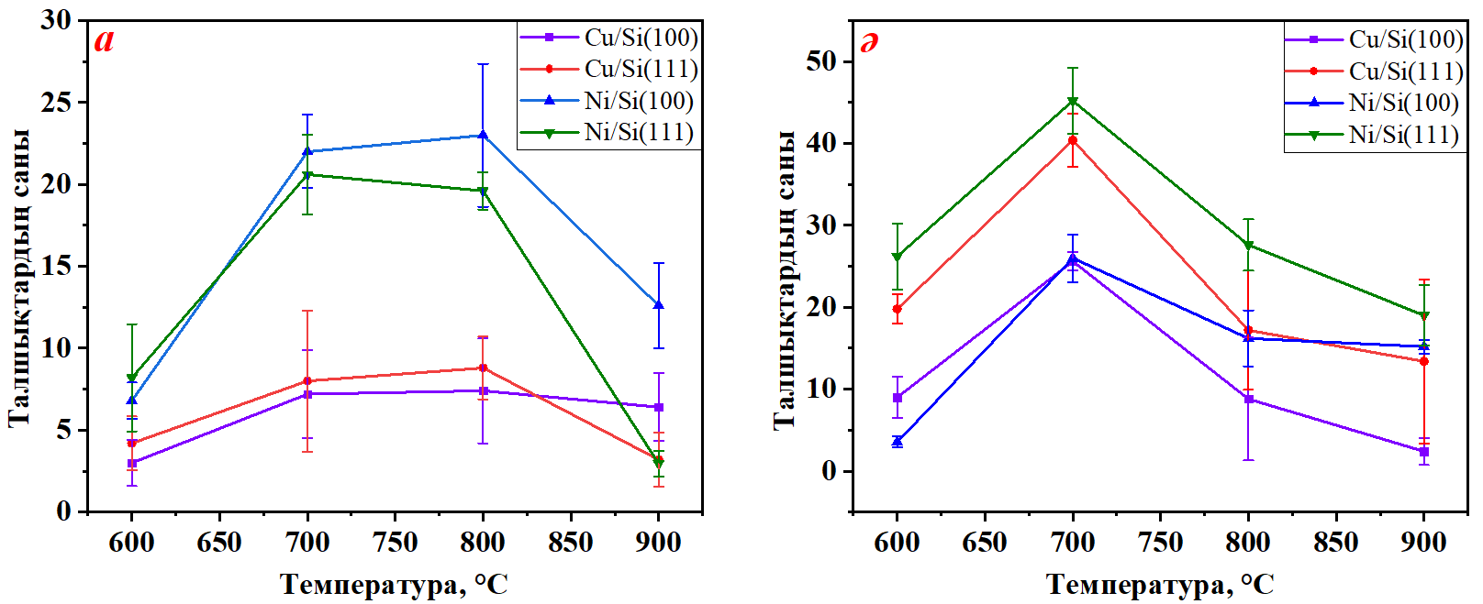

- – 1 мкм² ауданға шаққандағы SiC талшықты наноқұрылымдарының саны: а – тегіс Si төсеніштері, ә – кеуекті Si төсеніштері

Кеуекті кремний төсеніштері үшін (82ә-сурет) талшықтардың ең жоғары тығыздығы Si (111) бағдарлануында ~700 °C температурада тіркелді. Бұл жағдайда катализатор түрінің әсері айқын байқалмайды: никель үшін мәндер сәл жоғары болғанымен, қателік интервалдарының түйісуі олардың айырмашылығының сенімді емес екенін көрсетеді.
Жалпы алғанда, кеуекті төсеніштер нуклеация орталықтарының тығыздығын арттыру арқылы талшықты наноқұрылымдардың қарқынды түзілуіне қолайлы жағдай жасайтыны байқалады.

Наноталшықтардың диаметрлерін статистикалық талдау және олардың таралуы
Синтезделген наноқұрылымдардың геометриялық параметрлерін сандық тұрғыдан бағалау үшін алынған СЭМ-кескіндерге статистикалық талдау жүргізілді. Наноталшықтардың диаметрлерін өлшеу Fiji (ImageJ) бағдарламалық жасақтамасының көмегімен жүзеге асырылды. Әрбір үлгі үшін деректердің сенімділігін қамтамасыз ету бірнеше тәуелсіз СЭМ кескіндері пайдаланылды және статистикалық өңдеу жүргізілді. Алынған мәліметтер негізінде OriginPro ортасында гистограммалар тұрғызылды.
ЖЖМРТ әдісімен алынған диаметр мәндері кең диапазонда өзгеретіні анықталды, бұл наноқұрылымдардың морфологиялық әртүрлілігін көрсетеді. Диаметрлердің таралуын талдау үшін Origin бағдарламасы көмегімен гистограмма тұрғызылды (83-сурет).

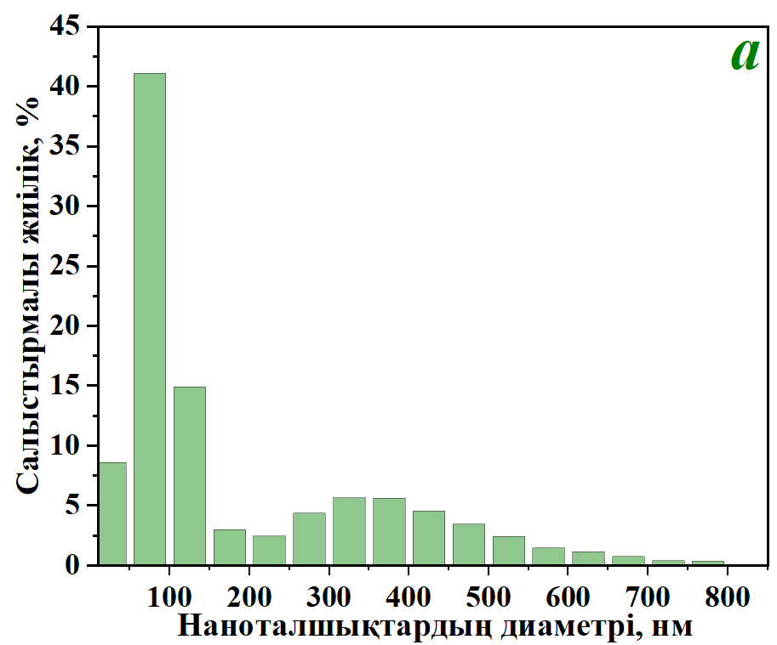 | 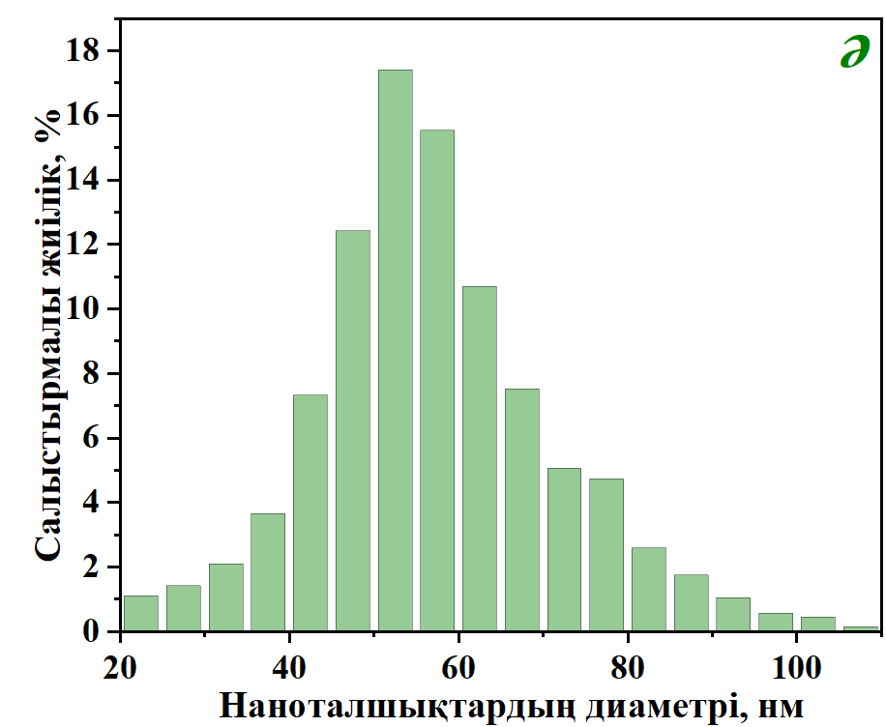

- – ЖЖМРТ әдісімен әртүрлі температураларда алынған 3C-SiC наноқұрылымдары диаметрлерінің таралу гистограммалары: а) 600 °C (бимодальды таралу); ә) 700 °C (нормальды таралу).

Жалпы 12 эксперименттік режим қарастырылғанымен, салыстырмалы талдау үшін температура параметрі ғана өзгеретін екі үлгі таңдап алынды: (а) 600 °C, Ar₂H₂ = 1:0,01, Si(111) және (ә) 700 °C, Ar₂H₂ = 1:0,01, Si(111). 600 °C температурада алынған үлгі (а) диаметрлердің бимодальды таралуымен сипатталады. Бірінші басым мода 50–100 нм диапазонында орналасып (үлгілердің ~42%), SiC талшықтарының негізгі денесінің диаметріне сәйкес келеді. Екінші мода 300–400 нм аймағында байқалып (~12%), талшықтардың ұштарында немесе жоғарғы бөліктерінде қалыптасқан кеңейген (элипсоид тәрізді) құрылымдардың бар екенін көрсетеді. Диаметрлердің жалпы диапазоны 30 нм-ден 800 нм-ге дейінгі кең алшақтықты қамтиды, бұл төмен температурада өсу процесінің біртектілігі төмен екенін көрсетеді. 700 °C температурада алынған үлгі (ә) жіңішке ине тәрізді түзу наноталшықтардың қалыптасқанын көрсетті. Диаметрлердің таралуы нормальды заңдылыққа бағынады және диапазоны 20–110 нм-ге дейін тарылған. Үлгілердің басым бөлігі (~1/3 бөлігі) 50–60 нм диаметр аралығында шоғырланған. Бұл нәтиже температураның 700 °C-қа дейін артуы наноталшықтардың өсуін тұрақтандырып, диаметрі кішірейген және геометриялық тұрғыдан біртекті наноқұрылымдардың түзілуіне ықпал ететінін көрсетеді.
МТ-ПХГФТ әдісінде тегіс Si(100)/Ni төсенішінде температурасы 700 °C алынған наноталшықтардың орташа диаметрі шамамен 55 нм құрайды. Гистограмма (84-сурет) айқын қалыпты таралу заңдылығын көрсетеді. Бұл берілген технологиялық жағдайларда наноталшықтардың өсу процесінің тұрақты екенін және диаметрлердің біртектілігі жоғары екенін айғақтайды.

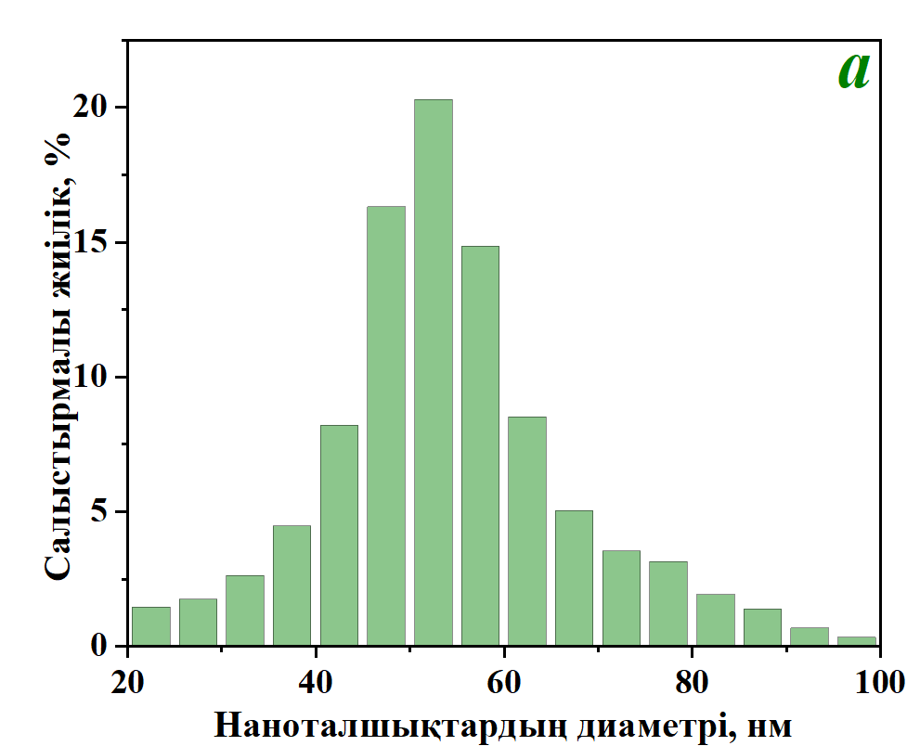 | 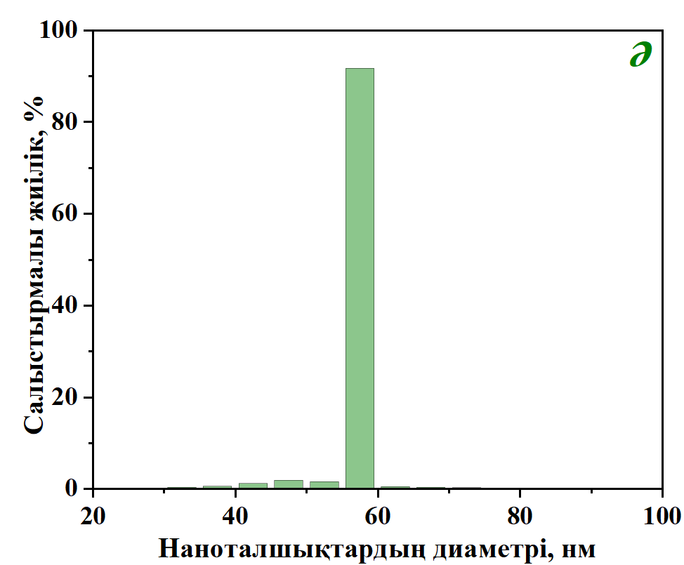

- – МВ-ПХГФТ әдісімен алынған 3C-SiC наноталшықтары диаметрлерінің таралу гистограммалары: а) Si(100)/Ni 700 °C; ә) Si(111)/Ni 700 °C

Si(111)/Ni төсенішіндегі талшықтардың таралу сипаты айтарлықтай ерекшеленеді. Материалдың ине тәрізді құрылымына байланысты гистограмма өте тар диапазонды қамтиды. Төсеніштің кристаллографиялық бағдарының әсерінен талшықтардың басым бөлігінің диаметрі 55-60 нм мәнінде шоғырланған.
Температураны 800 °C-қа дейін арттыру наноталшықтар диаметрінің 60–65 нм диапазонына дейін ұлғаюына әкелді. Таралу қисығы қалыпты сипатын сақтайды, бірақ 700 °C-тағы үлгімен салыстырғанда диаметрлердің орташа мәнінің оңға ығысуы байқалады. Бұл температураның жоғарылауымен талшықтардың көлденең өлшемдерінің өсетінін көрсетеді (85(а)-сурет).

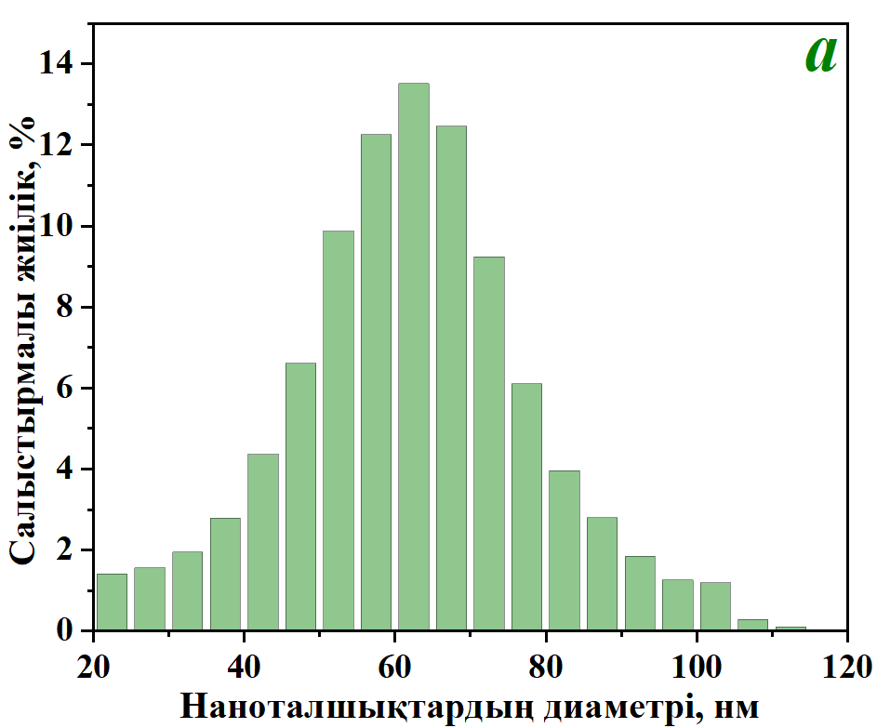 | 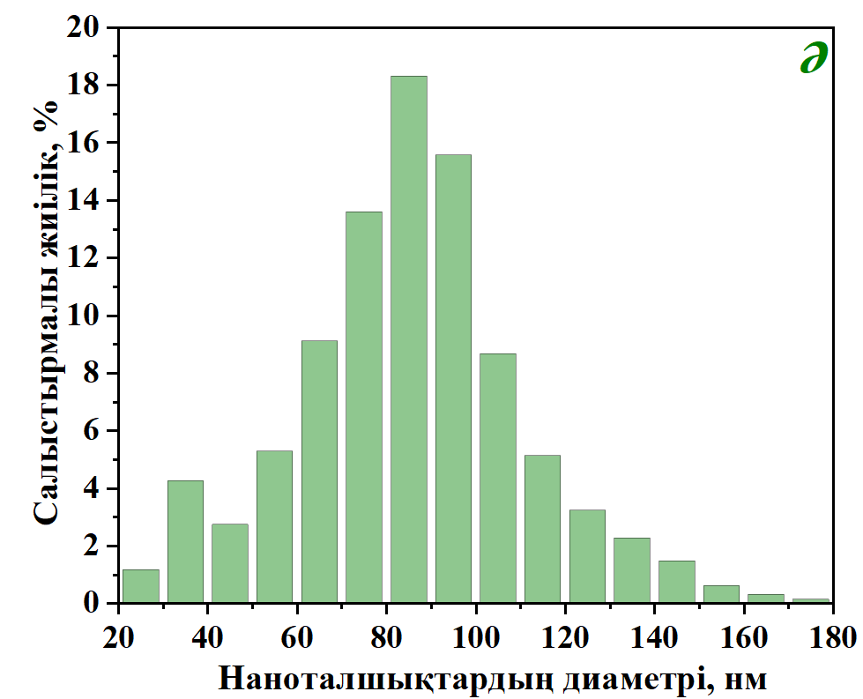

- – МВ-ПХГФТ әдісімен алынған 3C-SiC наноталшықтары диаметрлерінің таралу гистограммалары: а) Si(100)/Ni 800 °C; ә) Si(111)/Ni 800 °C
85(ә)-суреттегі үлгіде наноталшықтардың ең үлкен орташа диаметрі – шамамен 80 нм байқалды. Мұнда да қалыпты таралу заңдылығы сақталған. Si(111) бағыты мен жоғары температураның 800 °C комбинациясы талшықтардың массивті әрі жуан болып қалыптасуына жағдай жасайды.
Жүргізілген статистикалық талдау нәтижелері бойынша, МТ-ПХГФТ әдісінде төсеніш температурасы мен кристаллографиялық бағдары наноталшықтардың диаметрін басқарудың негізгі құралы болып табылатыны анықталды. Температураның 700 °C-тан 800 °C-қа дейін өсуі барлық бағыттағы төсеніштерде диаметрлердің орташа есеппен 10–20 нм-ге жуандауына әкеледі.
Кеуекті Si(111) төсеніштеріндегі наноталшықтардың диаметрлері катализатор металының түріне байланысты келесідей сипатталды. Мыс катализаторын қолданғанда наноталшықтардың орташа диаметрі шамамен 55 нм деңгейінде қалыптасты.
Никель катализаторының қатысуымен кеуекті төсеніште өскен талшықтардың орташа диаметрі шамамен 65 нм құрады.
Статистикалық талдау қорытындысы бойынша, температураның жоғарылауы барлық жағдайларда наноталшықтар диаметрінің өсуіне әкелетіні, ал Si(111) бағытындағы тегіс төсеніштерде диаметрлердің ең жоғары біртектілігі (ине тәрізді құрылым) байқалатыны анықталды.

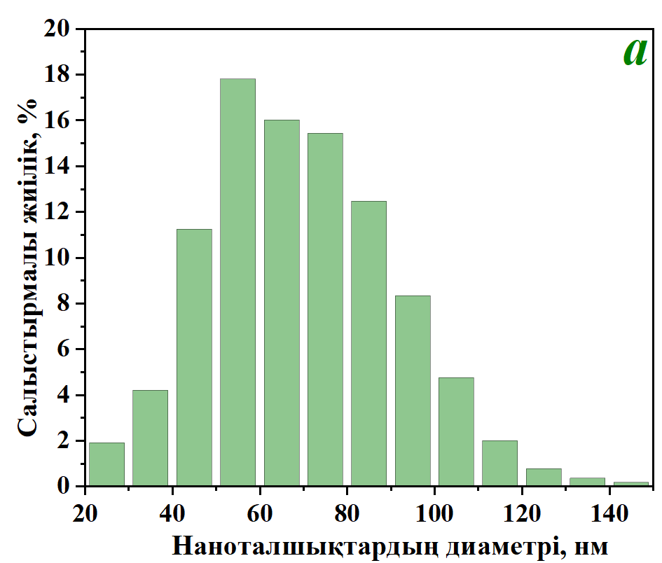 | 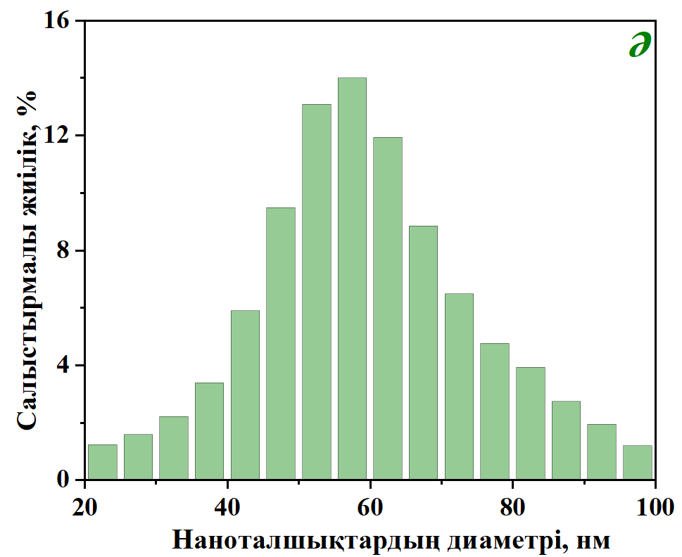

- - МВ-ПХГФТ әдісімен алынған 3C-SiC наноталшықтары диаметрлерінің таралу гистограммалары: а) кеуекті Si(111)/Cu 700 °C; ә) кеуекті Si(111)/Ni 700 °C

Кремний карбиді наноқұрылымдарының оптикалық қасиеттері және оптикалық Eg ені
Оптикалық тыйым салынған зона енін анықтау әдістемесі. Алынған кремний карбидінің микро- және наноқұрылымдарының оптикалық қасиеттерін зерттеу үшін УФ, көрінетін және жақын ИҚ-диапазондардағы спектрофотометрия әдісі қолданылды. Жұтылу (абсорбция) спектрлерін өлшеу Agilent Cary 5000 (v. 3.07) екі сәулелі спектрофотометрінде жүргізілді. Тыйым салынған аумақтың енін (Eg) дұрыс анықтау үшін абсорбция (A) мәндері Бугер-Ламберт-Бер формуласы (α = 2.303·A / d) бойынша жұтылу коэффициентіне (α) қайта есептелді:

$$α =\frac{2.303·A}{d}$$

мұндағы d – СЭМ әдісімен анықталған қабаттың тиімді қалыңдығы. Оптикалық тыйым салынған зонаның енін анықтау Тауц графиктерін экстраполяциялау әдісімен жүзеге асырылды.

$${\left(α ∙ hν\right)}^{\frac{1}{n}}= A \left(hν - Eg\right)$$

3C-SiC тікелей емес зоналы жартылай өткізгіш болғандықтан, (αhν)½ = A(hν - Eg) функционалдық тәуелділігі қолданылды. Спектрлерді өңдеу барысында Cary 5000 спектрофотометріне тән жарық көздерінің ауысуынан туындайтын аспаптық артефактілер мен шулар сызықтық аппроксимацияның дәлдігін арттыру мақсатында тиісінше сүзгіден өткізілді.
Жұтылу спектрлерін талдау барлық үлгілердің көрінетін аймақта айқын фотобелсенділік танытатынын көрсетті. Алынған Eg мәндері ~2.45 эВ кубтық кремний карбидінің деректерімен үйлеседі, ал оның көлемдік кристалдан (2.36 эВ) жоғары болуы наноөлшемді нысандардың өлшемдік эффектілерімен түсіндіріледі. Графиктердегі төмен энергиялы аймақта байқалатын фондық сигнал наноталшықтардың бетінде жарықтың интенсивті шашырауымен (Ми шашырауы) байланысты. ЖЖРМТ 600 °C температурада Eg мәні 2.46 эВ құраса, температура 700 °C-қа дейін артқанда Eg 2.45 эВ болды. Бұл көрсеткіштің көлемдік кристалдың Eg мәнінен сәл жоғары болуы және Урбах құйрықтарының едәуірлігі материалдың құрылымдық біртекті еместігін және оның қасиеттеріне локализацияланған ақаулы күйлердің айтарлықтай әсерін тигізетінін білдіреді. (87-сурет).

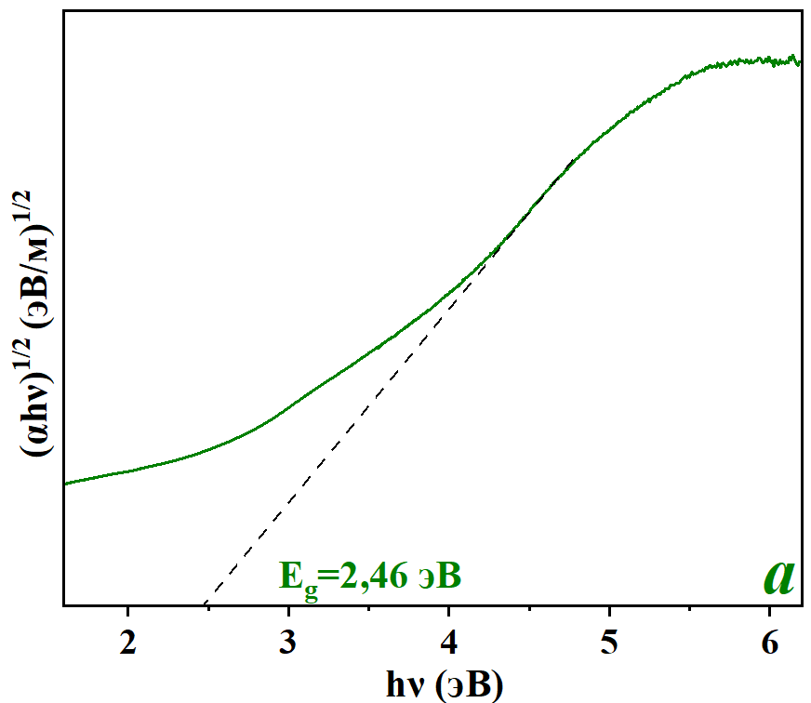 | 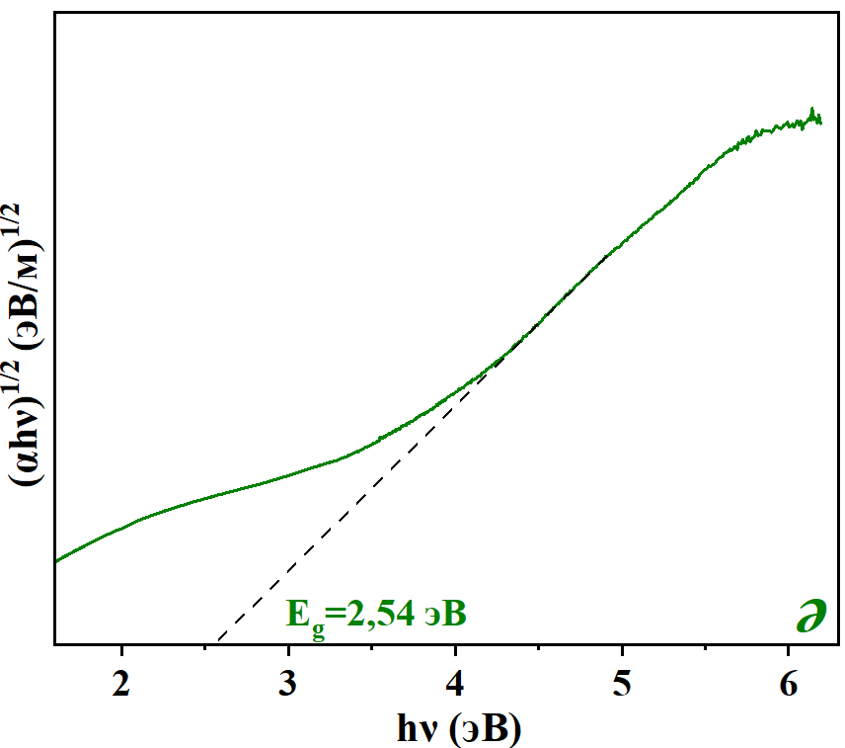

- – ЖЖМРТ әдісімен 600 °C (а) және 700 °C температурада (ә) синтезделген 3C-SiC наноқұрылымдарының тыйым салынған аумағының енін анықтауға арналған Тауц графиктері

МВ-ПХГФТ әдісімен тегіс Si(111) төсеніштерде алынған үлгілерді 700 °C температурада оптикалық тыйым салынған аймақ энергиясы 2,56 эВ-ты құрады (88 - сурет).

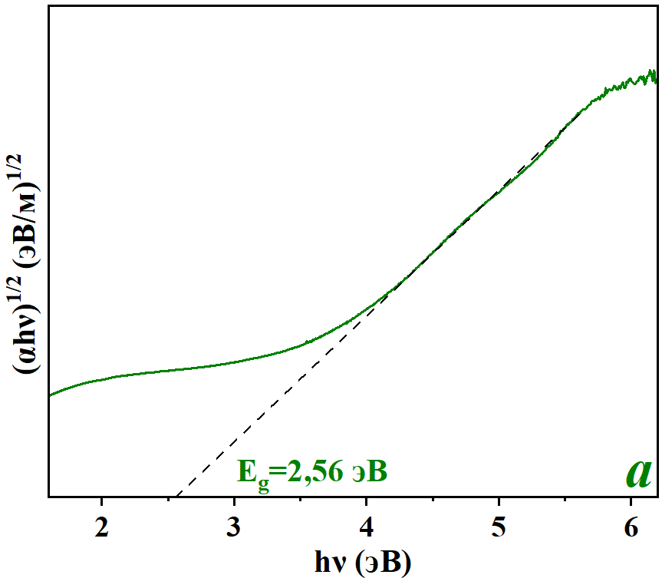 | 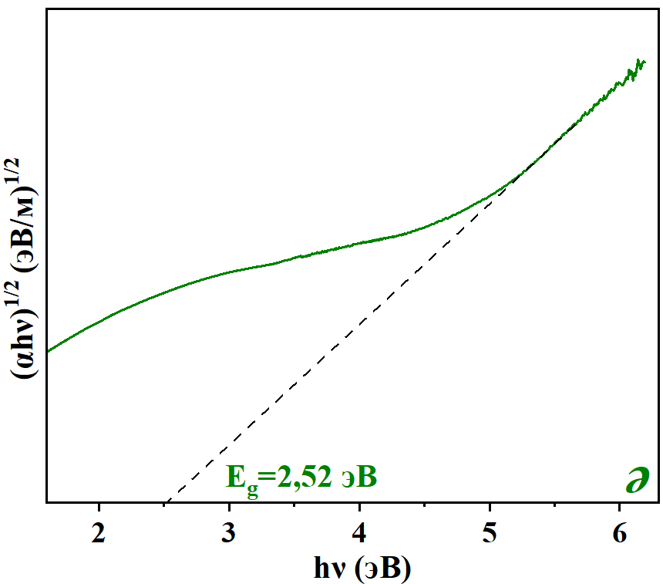

- – МТ-ПХГФТ әдісімен 700 °C (а) және 800 °C температурада (ә) синтезделген 3C-SiC наноқұрылымдарының тыйым салынған аумағының енін анықтауға арналған Тауц графиктері

Бұл үлгілердегі наноқұрылымдардың ине тәрізді болуы және олардың диаметрлері бойынша дисперсиясының өте аздығы жұтылу қисығының нақты сызықтық сипатқа ие болуына және Урбах құйрығының минималды мәніне әкелді. Диаметрлердің 55–60 нм диапазонында шоғырлануы кванттық-өлшемдік эффектінің әсерінен Eg мәнінің 2,56 эВ-қа дейін өсуін қамтамасыз етті. Ал 800 °C температурада Eg мәні 2,52 эВ болды. Бұл көрсеткіштің де көлемдік материалмен салыстырғанда жоғары болуы талшықтардың нанодиапазонда (шамамен 55 нм) сақталуымен түсіндіріледі. Дегенмен, мұнда диаметрлердің таралуы қалыпты сипатқа ие болғандықтан, экстрополяция түзуі 700 °C үлгісімен салыстырғанда қысқалау, бірақ бұған дейінгі ЖЖМРТ әдісімен алынған нәтижелерден (2,45 эВ) сапалырақ болып табылады.
Кеуекті Si(111) төсеніштерін қолдану арқылы синтезделген үлгілерде оптикалық тыйым салынған аймақ энергиясы мыс катализаторы үшін 2,53 эВ, ал никель үшін 2,54 эВ мәндерін көрсетті. Екі үлгінің де оптикалық сипаттамалары ұқсас келеді және Урбах құйрығының мәні орташа деңгейде сақталған, бұл ЖЖМР әдісімен алынған нәтижелермен салыстырғанда құрылымдық сапаның жоғары екенін дәлелдейді. Наноқұрылымдардың диаметрлері 55–60 нм аралығындағы қалыпты таралуды көрсетті. Өлшемдер дисперсиясының тұрақтылығы мен наноқұрылымдардың біртектілігі оптикалық жұту спектрлеріндегі экстрополяция түзулерінің анық болуына және Eg мәнінің көлемдік кристалмен салыстырғанда жоғарылауына (көк ығысу) негіз болды (89 - сурет).

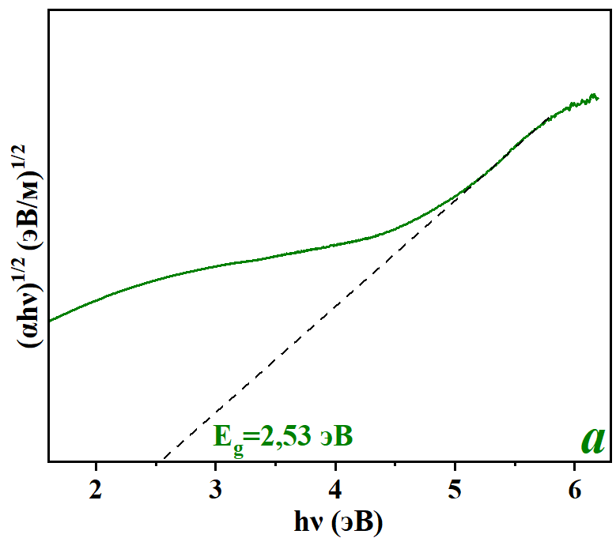 | 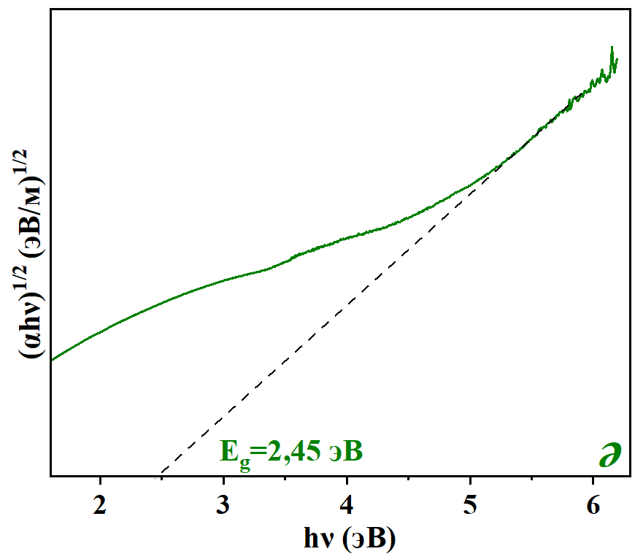

- – МТ-ПХГФТ әдісімен кеуекті Si(111)/Cu (а) және Si(111)/Ni (ә) синтезделген 3C-SiC наноталшықтарының тыйым салынған аумағының енін анықтауға арналған Тауц графиктері

Абсорбциялық спектроскопия әдісі 3C-SiC наноқұрылымдарының негізгі көлемі үшін тыйым салынған зона енінің ~2.45–2.56 эВ диапазонында екенін анықтауға мүмкіндік берді. Түрлі синтез жағдайларында Eg мәндерінің жақын болуы плазмахимиялық процестерде кубтық фазаның тұрақты түзілуін және алынған материалдардың күн спектрінің көрінетін аймағында фотобелсенді жұмыс істеу мүмкіндігін айқындайды.

ҚОРЫТЫНДЫ

Зерттеу барысында қойылған міндеттер толық орындалып, келесі негізгі нәтижелер мен қорытындылар алынды:
Органосилан прекурсорларын қолданбай, ацетилен-аргон атмосферасында кремний нысанасын жоғары жиілікті реактивті магнетронды тозаңдату арқылы 600–700 °C температура аралығында 3С-SiC кристалдық фазасы бар наноқұрылымдарды алудың технологиялық мүмкіндігі көрсетілді.
Микротолқынды плазмахимиялық газ фазасынан тұндыру әдісімен тегіс кремний төсеніштерінде 3С-SiC наноталшықтарын синтездеу кезінде никель катализаторын қолдану және температураны ~700–800 °C диапазонында ұстап тұру жоғары тығыздықты (~ 25 мкм⁻²) массивтердің қалыптасуына мүмкіндік беретін оңтайлы технологиялық режим екені анықталды.
Микротолқынды плазмахимиялық газ фазасынан тұндыру әдісімен кеуекті Si(111) төсеніштерінде никель немесе мыс катализаторларын қолдана отырып, ~ 700 °C температурада синтездеу жоғары тығыздықты (≈40 мкм⁻²) 3C-SiC наноталшықтар массивтерінің қалыптасуына мүмкіндік беретін оңтайлы технологиялық режим екені анықталды. Кремний төсенішінің морфологиясы (кеуектілігі мен кристаллографиялық бағдары) наноқұрылымдардың қалыптасуына катализатор түріне (Ni немесе Cu) қарағанда көбірек әсер ететіні көрсетілді.
Рентгенқұрылымдық талдау (a = 4,34–4,38 Å) және комбинациялық шашырау спектроскопиясы нәтижелері ЖЖРМТ және МТ-ПХГФТ әдістерімен алынған құрылымдардың кремний карбидінің кубтық фазасына (3C-SiC) жататынын дәлелдеді. Кристаллиттердің өлшемі 20–100 нм аралығында болуы материалдың айқын нанокристалдық сипатын растайды. Спектрофотометрия деректері негізінде синтезделген наноқұрылымдардың оптикалық тиімді тыйым салынған аумақ ені E_{g} ≈ 2,5 эВ мәнінде болатыны анықталды. Бұл көрсеткіш күн спектрі интенсивтілігінің максимумына сәйкес келеді, бұл материалдың көрінетін жарық пен жақын ультракүлгін аймақтарда максималды фотобелсенділігін қамтамасыз етеді. Алынған нәтижелер 3C-SiC наноқұрылымдарын кремний негізіндегі тандемдік күн элементтері мен фотокаталитикалық су ыдырату жүйелері үшін перспективалы материал ретінде қолдану мүмкіндігін негіздейді.

ҚОЛДАНЫЛҒАН ӘДЕБИЕТТЕР ТІЗІМІ

- Emsley J. Nature's building blocks: an AZ guide to the elements. – Oxford University Press, 2011.
- Latu-Romain L., Ollivier M. Silicon carbide one-dimensional nanostructures. – John Wiley & Sons, 2015.
- Thibault N. W. Morphological and structural crystallography and optical properties of silicon carbide (SiC) // American Mineralogist: Journal of Earth and Planetary Materials. – 1944. – Т. 29. – №. 9-10. – С. 327-362.
- Ramsdell L. S. Studies on silicon carbide // American Mineralogist: Journal of Earth and Planetary Materials. – 1947. – Т. 32. – №. 1-2. – С. 64-82.
- Shaffer P. T. B. A review of the structure of silicon carbide // Acta Crystallographica Section B: Structural Crystallography and Crystal Chemistry. – 1969. – Т. 25. – №. 3. – С. 477-488.
- Schneer C. J. Polymorphism in one dimension // Acta Crystallographica. – 1955. – Т. 8. – №. 5. – С. 279-285.
- Morkoc H. Large‐band‐gap SiC, III‐V nitride, and II‐VI ZnSe‐based semiconductor device technologies // Journal of Applied physics. – 1994. – Т. 76. – №. 3. – С. 1363-1398.
- Bechstedt F. Käckell, P., Zywietz, A., Karch, K., Adolph, B., Tenelsen, K., & Furthmüller, J. Polytypism and properties of silicon carbide // Physica status solidi (b). – 1997. – Т. 202. – №. 1. – С. 35-62.
- Latu-Romain L. Croissance de monocristaux massifs de carbure de silicium cubique Theses. fr: дис. – Grenoble INPG, 2006.
- Saddow S. E. Silicon carbide biotechnology: a biocompatible semiconductor for advanced biomedical devices and applications. – Elsevier, 2011.
- Saddow S. E. Frewin, C. L., Coletti, C., Schettini, N., Weeber, E., Oliveros, A., & Jarosezski, M. Single-crystal silicon carbide: A biocompatible and hemocompatible semiconductor for advanced biomedical applications // Materials Science Forum. – Trans Tech Publications Ltd, 2011. – Т. 679. – С. 824-830.
- Raynaud C. Proprietes Physiques et Electroniques du Carbue de Silicium. – Ed. Techniques Ingénieur.
- Camassel J., Robert J. L., Contreras S. Matériaux semi-conducteurs à grand gap: SiC. – Ed. Techniques Ingénieur, 1998.
- Mercier F. Cristallogenèse de carbure de silicium cubique en solution à haute température : дис. – Institut National Polytechnique de Grenoble-INPG, 2009.
- NALLET F. SiC pour l'électronique de puissance du futur // Techniques de l'ingénieur. Matériaux fonctionnels. – 2002. – Т. 1. – №. RE3.
- Brown D.M., Downey E.T., Ghezzo M. “Silicon carbide UV photodiodes”, IEEE Transactions on Electron Devices, vol. 40, no. 2, pp. 32–333, 1993.
- Hu J., Xin X., Li X. “4H–SiC visible-blind singlephoton avalanche diode for ultraviolet detection at 280 and 350 nm”, IEEE Transactions on Electron Devices, vol. 55, no. 8, pp. 1977–1983, 2008.
- Bai X., Guo X., Mcintosh D.C. “High detection sensitivity of ultraviolet 4H–SiC avalanche photodiodes”, IEEE Journal of Quantum Electronics, vol. 43, no. 12, pp. 1159–1162, 2007.
- Xia Y, Yang P, Sun Y, Wu Y, Mayers B, Gates Bet One‐dimensional nanostructures: synthesis, characterization, and applications // Advanced materials. – 2003. – Т. 15. – №. 5. – С. 353-389.
- Yang P., Yan R., Fardy M. Semiconductor nanowire: what’s next? // Nano letters. – 2010. – Т. 10. – №. 5. – С. 1529-1536.
- Hochbaum A. I., Yang P. Semiconductor nanowires for energy conversion // Chemical reviews. – 2010. – Т. 110. – №. 1. – С. 527-546.
- Shen G., Chen, P. C., Ryu, K., Zhou, C. Devices and chemical sensing applications of metal oxide nanowires // Journal of Materials Chemistry. – 2009. – Т. 19. – №. 7. – С. 828-839.
- Zhai T., Li, L., Ma, Y., Liao, M., Wang, X., Fang, X., Golberg, D. One-dimensional inorganic nanostructures: synthesis, field-emission and photodetection // Chemical Society Reviews. – 2011. – Т. 40. – №. 5. – С. 2986-3004.
- Hsu C. L., Chang S. J. Doped ZnO 1D nanostructures: synthesis, properties, and photodetector application // Small. – 2014. – Т. 10. – №. 22. – С. 4562-4585.
- Dai H., Wong, E. W., Lu, Y. Z., Fan, S., Lieber, C. M. Synthesis and characterization of carbide nanorods // Nature. – 1995. – Т. 375. – №. 6534. – С. 769-772.
- Johnson J. C., Choi, H. J., Knutsen, K. P., Schaller, R. D., Yang, P., Saykally, R. J. Single gallium nitride nanowire lasers // Nature materials. – 2002. – Т. 1. – №. 2. – С. 106-110.
- Cheng G., Chang, T. H., Qin, Q., Huang, H., & Zhu, Y. Mechanical properties of silicon carbide nanowires: effect of size-dependent defect density // Nano letters. – 2014. – Т. 14. – №. 2. – С. 754-758.
- Li Y., Dorozhkin, P. S., Bando, Y., & Golberg, D. Controllable modification of SiC nanowires encapsulated in BN nanotubes // Advanced Materials. – 2005. – Т. 17. – №. 5. – С. 545-549.
- Prakash J., Venugopalan, R., Tripathi, B. M., Ghosh, S. K., Chakravartty, J. K., Tyagi, A. K. Chemistry of one dimensional silicon carbide materials: Principle, production, application and future prospects // Progress in Solid State Chemistry. – 2015. – Т. 43. – №. 3. – С. 98-122.
- Zekentes K., Rogdakis K. SiC nanowires: material and devices // Journal of Physics D: Applied Physics. – 2011. – Т. 44. – №. 13. – С. 133001.
- Zhou W, Zhang, Y., Niu, X., Min, G. One-dimensional SiC nanostructures: Synthesis and properties // One-Dimensional Nanostructures. – New York, NY : Springer New York, 2008. – С. 17-59.
- Round H. J. A note on carborundum // Semiconductor devices: pioneering papers. – 1991. – С. 879-879.
- Janzén E., Kordina, O., Henry, A., Chen, W. M., Son, N. T., Monemar, B., Hemmingsson, C. SiC–a semiconductor for high-power, high-temperature and high-frequency devices // Physica Scripta. – 1994. – Т. 1994. – №. T54. – С. 283.
- Wong E. W., Sheehan P. E., Lieber C. M. Nanobeam mechanics: elasticity, strength, and toughness of nanorods and nanotubes // Science. – 1997. – Т. 277. – №. 5334. – С. 1971-1975.
- Deng S. Z., Li, Z. B., Wang, W. L., Xu, N. S., Zhou, J., Zheng, X. G., She, J. C. Field emission study of SiC nanowires/nanorods directly grown on SiC ceramic substrate // Applied physics letters. – 2006. – Т. 89. – №. 2.
- Zhang Y., Han, X., Zheng, K., Zhang, Z., Zhang, X., Fu, J., Wang, Z. L. Direct observation of super‐plasticity of beta‐SiC nanowires at low temperature // Advanced Functional Materials. – 2007. – Т. 17. – №. 17. – С. 3435-3440.
- Chen S. Li, W., Li, X., & Yang, W. One-dimensional SiC nanostructures: Designed growth, properties, and applications // Progress in Materials Science. – 2019. – Т. 104. – С. 138-214.
- Yang P., Yan R., Fardy M. Semiconductor nanowire: what’s next? // Nano letters. – 2010. – Т. 10. – №. 5. – С. 1529-1536.
- Sun Y., Cui, H., Yang, G. Z., Huang, H., Jiang, D., Wang, C. X. The synthesis and mechanism investigations of morphology controllable 1-D SiC nanostructures via a novel approach // CrystEngComm. – 2010. – Т. 12. – №. 4. – С. 1134-1138.
- Fan J. Y., Wu X. L., Chu P. K. Low-dimensional SiC nanostructures: fabrication, luminescence, and electrical properties // Progress in materials science. – 2006. – Т. 51. – №. 8. – С. 983-1031.
- Gu L., Wang, Y., Fang, Y., Lu, R., Sha, J. Performance characteristics of supercapacitor electrodes made of silicon carbide nanowires grown on carbon fabric // Journal of power sources. – 2013. – Т. 243. – С. 648-653.
- Chang C. H. Hsia, B., Alper, J. P., Wang, S., Luna, L. E., Carraro, C., Maboudian, R. High-temperature all solid-state microsupercapacitors based on SiC nanowire electrode and YSZ electrolyte // ACS Applied Materials & Interfaces. – 2015. – Т. 7. – №. 48. – С. 26658-26665.
- Hao J. Y. Wang, Y. Y., Tong, X. L., Jin, G. Q., Guo, X. Y. Photocatalytic hydrogen production over modified SiC nanowires under visible light irradiation // International journal of hydrogen energy. – 2012. – Т. 37. – №. 20. – С. 15038-15044.
- Chen S. Ying, P., Wang, L., Gao, F., Wei, G., Zheng, J., Yang, W. Controlled growth of SiC flexible field emitters with clear and sharp tips // RSC Advances. – 2014. – Т. 4. – №. 16. – С. 8376-8382.
- Sun X. H. Li, C. P., Wong, W. K., Wong, N. B., Lee, C. S., Lee, S. T., Teo, B. K. Formation of silicon carbide nanotubes and nanowires via reaction of silicon (from disproportionation of silicon monoxide) with carbon nanotubes // Journal of the American Chemical Society. – 2002. – Т. 124. – №. 48. – С. 14464-14471.
- Meng A. Zhang, M., Zhang, J., Li, Z. Synthesis and field emission properties of silicon carbide nanobelts with a median ridge // CrystEngComm. – 2012. – Т. 14. – №. 20. – С. 6755-6760.
- Yang T. Chang, X., Chen, J., Chou, K. C., Hou, X. B-doped 3C-SiC nanowires with a finned microstructure for efficient visible light-driven photocatalytic hydrogen production // Nanoscale. – 2015. – Т. 7. – №. 19. – С. 8955-8961.
- Hao Y. J. Wagner, J. B., Su, D. S., Jin, G. Q., Guo, X. Y. Beaded silicon carbide nanochains via carbothermal reduction of carbonaceous silica xerogel // Nanotechnology. – 2006. – Т. 17. – №. 12. – С. 2870.
- Shen G. Bando, Y., Ye, C., Liu, B., Golberg, D. Synthesis, characterization and field-emission properties of bamboo-like β-SiC nanowires // Nanotechnology. – 2006. – Т. 17. – №. 14. – С. 3468.
- Wu R. Pan, Y., Yang, G., Gao, M., Wu, L., Chen, J., Lin, J. Twinned SiC zigzag nanoneedles // The Journal of Physical Chemistry C. – 2007. – Т. 111. – №. 17. – С. 6233-6237.
- Wu C., Liao X., Chen J. The formation of symmetric SiC bi-nanowires with a Y-shaped junction // Nanotechnology. – 2010. – Т. 21. – №. 40. – С. 405303.
- Zhang D. Alkhateeb, A., Han, H., Mahmood, H., McIlroy, D. N., Norton, M. G. Silicon carbide nanosprings // Nano Letters. – 2003. – Т. 3. – №. 7. – С. 983-987.
- Liu B. Bando, Y., Tang, C., Mitome, M., Yamaura, K., Takayama-Muromachi, E., Golberg, D. Mn− Si-Catalyzed Synthesis and Tip-End-Induced Room Temperature Ferromagnetism of SiC/SiO2 Core− Shell Heterostructures // The Journal of Physical Chemistry C. – 2008. – Т. 112. – №. 48. – С. 18911-18915.
- Liu H. Huang, Z., Huang, J., Fang, M., Liu, Y. G., Wu, X. Thermal evaporation synthesis of SiC/SiO x nanochain heterojunctions and their photoluminescence properties // Journal of Materials Chemistry C. – 2014. – Т. 2. – №. 37. – С. 7761-7767.
- Qi X. Zhai, G., Liang, J., Ma, S., Liu, X., Xu, B. Preparation and characterization of SiC@ CNT coaxial nanocables using CNTs as a template // CrystEngComm. – 2014. – Т. 16. – №. 41. – С. 9697-9703.
- Wang L. Li, C., Yang, Y., Chen, S., Gao, F., Wei, G., Yang, W. Large-scale growth of well-aligned SiC tower-like nanowire arrays and their field emission properties // ACS Applied Materials & Interfaces. – 2015. – Т. 7. – №. 1. – С. 526-533.
- Gao F. Yang, W., Wang, H., Fan, Y., Xie, Z., An, L. Controlled Al-doped single-crystalline 6 H-SiC nanowires // Crystal Growth and Design. – 2008. – Т. 8. – №. 5. – С. 1461-1464.
- Chen S. Ying, P., Wang, L., Wei, G., Zheng, J., Gao, F., Yang, W. Growth of flexible N-doped SiC quasialigned nanoarrays and their field emission properties // Journal of Materials Chemistry C. – 2013. – Т. 1. – №. 31. – С. 4779-4784.
- Chen S. Shang, M., Yang, Z., Zheng, J., Wang, L., Liu, Q., Yang, W. Current emission from P-doped SiC nanowires with ultralow turn-on fields // Journal of Materials Chemistry C. – 2016. – Т. 4. – №. 31. – С. 7391-7396.
- Chen S. Ying, P., Wang, L., Wei, G., Gao, F., Zheng, J., Wu, T. Highly flexible and robust N-doped SiC nanoneedle field emitters // NPG Asia Materials. – 2015. – Т. 7. – №. 1. – С. e157-e157.
- He Z. Wang, L., Gao, F., Wei, G., Zheng, J., Cheng, X., Yang, W. Synthesis of n-type SiC nanowires with tailored doping levels // CrystEngComm. – 2013. – Т. 15. – №. 13. – С. 2354-2358.
- Feng W., Ma J., Yang W. Precise control on the growth of SiC nanowires // CrystEngComm. – 2012. – Т. 14. – №. 4. – С. 1210-1212.
- Wang L. Gao, F., Chen, S., Li, C., Yang, W. Nanowire-density-dependent field emission of n-type 3C-SiC nanoarrays // Applied Physics Letters. – 2015. – Т. 107. – №. 12.
- Wong E. W., Sheehan P. E., Lieber C. M. Nanobeam mechanics: elasticity, strength, and toughness of nanorods and nanotubes // Science. – 1997. – Т. 277. – №. 5334. – С. 1971-1975.
- Chen Y., Liao X. Mechanical Behaviors of Semiconductor Nanowires // Semiconductors and Semimetals. – Elsevier, 2016. – Т. 94. – С. 109-158.
- Perisanu S. Gouttenoire, V., Vincent, P., Ayari, A., Choueib, M., Bechelany, M., Purcell, S. T. Mechanical properties of SiC nanowires determined by scanning electron and field emission microscopies // Physical Review B—Condensed Matter and Materials Physics. – 2008. – Т. 77. – №. 16. – С. 165434.
- Wang Z. L. Dai, Z., Gao, R. P., Bai, Z. G., Gole, J. L. Side-by-side silicon carbide–silica biaxial nanowires: Synthesis, structure, and mechanical properties // Applied physics letters. – 2000. – Т. 77. – №. 21. – С. 3349-3351.
- Han X. D. Zhang, Y., Zheng, K., Zhang, X., Zhang, Z., Hao, Y. J., Wang, Z. L. Low-temperature in situ large strain plasticity of ceramic SiC nanowires and its atomic-scale mechanism // Nano letters. – 2007. – Т. 7. – №. 2. – С. 452-457.
- Zhang Y. Han, X., Zheng, K., Zhang, Z., Zhang, X., Fu, J., Wang, Z. L. Direct observation of super‐plasticity of beta‐SiC nanowires at low temperature // Advanced Functional Materials. – 2007. – Т. 17. – №. 17. – С. 3435-3440.
- Cheng G. Chang, T. H., Qin, Q., Huang, H., Zhu, Y. Mechanical properties of silicon carbide nanowires: effect of size-dependent defect density // Nano letters. – 2014. – Т. 14. – №. 2. – С. 754-758.
- Chen Y., Liao X. Mechanical Behaviors of Semiconductor Nanowires // Semiconductors and Semimetals. – Elsevier, 2016. – Т. 94. – С. 109-158.
- Seong H. K. Choi, H. J., Lee, S. K., Lee, J. I., Choi, D. J. Optical and electrical transport properties in silicon carbide nanowires // Applied Physics Letters. – 2004. – Т. 85. – №. 7. – С. 1256-1258.
- Zhou W. M. Fang, F., Hou, Z. Y., Yan, L. J., Zhang, Y. F. Field-effect transistor based on/spl beta/-SiC nanowire // IEEE Electron Device Letters. – 2006. – Т. 27. – №. 6. – С. 463-465.
- Chen Y. Zhang, X., Zhao, Q., He, L., Huang, C., Xie, Z. P-type 3C-SiC nanowires and their optical and electrical transport properties // Chemical Communications. – 2011. – Т. 47. – №. 22. – С. 6398-6400.
- Kern R. S., Davis R. F. Deposition and doping of silicon carbide by gas-source molecular beam epitaxy // Applied physics letters. – 1997. – Т. 71. – №. 10. – С. 1356-1358.
- Li S. Wang, N., Zhao, H., Du, L. Synthesis and electrical properties of p-type 3C–SiC nanowires // Materials Letters. – 2014. – Т. 126. – С. 217-219.
- Papanikolaou N. Lattice thermal conductivity of SiC nanowires // Journal of Physics: Condensed Matter. – 2008. – Т. 20. – №. 13. – С. 135201.
- Termentzidis K. Barreteau, T., Ni, Y., Merabia, S., Zianni, X., Chalopin, Y., Volz, S. Modulated SiC nanowires: Molecular dynamics study of their thermal properties // Physical Review B—Condensed Matter and Materials Physics. – 2013. – Т. 87. – №. 12. – С. 125410.
- Malakkal L. Szpunar, B., Siripurapu, R. K., Szpunar, J. A. Thermal conductivity of bulk and nanowire of cubic-SiC from ab initio calculations // Computational Materials Science. – 2017. – Т. 128. – С. 249-256.
- Bai D. Size, morphology and temperature dependence of the thermal conductivity of single-walled silicon carbide nanotubes // Fullerenes, Nanotubes, and Carbon Nanostructures. – 2011. – Т. 19. – №. 4. – С. 271-288.
- Lee K. M., Lee S. K., Choi T. Y. Highly enhanced thermoelectric figure of merit of a β-SiC nanowire with a nanoelectromechanical measurement approach // Applied Physics A. – 2012. – Т. 106. – С. 955-960.
- Valentín L. A. Betancourt, J., Fonseca, L. F., Pettes, M. T., Shi, L., Soszyński, M., Huczko, A. A comprehensive study of thermoelectric and transport properties of β-silicon carbide nanowires // Journal of Applied Physics. – 2013. – Т. 114. – №. 18.
- Zhang Y., Huang H. Stability of single-wall silicon carbide nanotubes–molecular dynamics simulations // Computational Materials Science. – 2008. – Т. 43. – №. 4. – С. 664-669.
- Shim H. W., Kuppers J. D., Huang H. High-temperature stability of silicon carbide nanowires // Journal of Nanoscience and Nanotechnology. – 2008. – Т. 8. – №. 8. – С. 3999-4002.
- Wu X. L. Fan, J. Y., Qiu, T., Yang, X., Siu, G. G., Chu, P. K. Experimental evidence for the quantum confinement effect in 3 C-SiC nanocrystallites // Physical review letters. – 2005. – Т. 94. – №. 2. – С. 026102.
- Fan J. Y., Li, H. X., Wang, Q. J., Dai, D. J., Chu, P. K. UV-blue photoluminescence from close-packed SiC nanocrystal film // Applied physics letters. – 2011. – Т. 98. – №. 8.
- Choi H. J. Seong, H. K., Lee, J. C., Sung, Y. M. Growth and modulation of silicon carbide nanowires // Journal of crystal growth. – 2004. – Т. 269. – №. 2-4. – С. 472-478.
- Liu X. M., Yao K. F. Large-scale synthesis and photoluminescence properties of SiC/SiOx nanocables // Nanotechnology. – 2005. – Т. 16. – №. 12. – С. 2932.
- Feng D. H., Jia, T. Q., Li, X. X., Xu, Z. Z., Chen, J., Deng, S. Z., Xu, N. S. Catalytic synthesis and photoluminescence of needle-shaped 3C–SiC nanowires // Solid State Communications. – 2003. – Т. 128. – №. 8. – С. 295-297.
- WANG., Dong Hua., Xin Fu. Photoluminescence performance of SiC nanoparticles synthesized from corn // Optoelectronics and Advanced Materials-Rapid Communications. – 2017. – Т. 11. – №. January-February 2017. – С. 68-71.
- Taguchi T., Tsubakiyama, R., Miyajima, K., Yamamoto, S., Ohba, H. Effect of surface treatment on photoluminescence of silicon carbide nanotubes // Applied Surface Science. – 2017. – Т. 403. – С. 308-313.
- Wu R., Li, B., Gao, M., Chen, J., Zhu, Q., Pan, Y. Tuning the morphologies of SiC nanowires via the control of growth temperature, and their photoluminescence properties // Nanotechnology. – 2008. – Т. 19. – №. 33. – С. 335602.
- Javan M. B., Surface passivation effects on the electronic and optical properties of 3C-SiC nanocrystals // Physica B: Condensed Matter. – 2015. – Т. 456. – С. 321-329.
- Wu X. L., Xiong, S. J., Zhu, J., Wang, J., Shen, J. C., Chu, P. K. Identification of surface structures on 3C-SiC nanocrystals with hydrogen and hydroxyl bonding by photoluminescence // Nano letters. – 2009. – Т. 9. – №. 12. – С. 4053-4060.
- Wang J., Xiong, S. J., Wu, X. L., Li, T. H., Chu, P. K. Glycerol-bonded 3C-SiC nanocrystal solid films exhibiting broad and stable violet to blue-green emission // Nano letters. – 2010. – Т. 10. – №. 4. – С. 1466-1471.
- Fang X., Bando, Y., Gautam, U. K., Ye, C., Golberg, D. Inorganic semiconductor nanostructures and their field-emission applications // Journal of materials chemistry. – 2008. – Т. 18. – №. 5. – С. 509-522.
- Mittal G., Lahiri I. Recent progress in nanostructured next-generation field emission devices // Journal of Physics D: Applied Physics. – 2014. – Т. 47. – №. 32. – С. 323001.
- Xu N. S., Huq S. E. Novel cold cathode materials and applications // Materials Science and Engineering: R: Reports. – 2005. – Т. 48. – №. 2-5. – С. 47-189.
- Fowler R. H., Nordheim L. Electron emission in intense electric fields // Proceedings of the Royal Society of London. Series A, Containing Papers of a Mathematical and Physical Character. – 1928. – Т. 119. – №. 781. – С. 173-181.
- De Heer W. A., Chatelain A., Ugarte D. A carbon nanotube field-emission electron source // Science. – 1995. – Т. 270. – №. 5239. – С. 1179-1180.
- Zhu W., Kochanski G. P., Jin S. Low-field electron emission from undoped nanostructured diamond // Science. – 1998. – Т. 282. – №. 5393. – С. 1471-1473.
- Musa I., Munindrasdasa, D. A. I., Amaratunga, G. A. J., Eccleston, W. Ultra-low-threshold field emission from conjugated polymers // Nature. – 1998. – Т. 395. – №. 6700. – С. 362-365.
- Liu C., Hu, Z., Wu, Q., Wang, X., Chen, Y., Sang, H., Xu, N. Vapor− solid growth and characterization of aluminum nitride nanocones // Journal of the American Chemical Society. – 2005. – Т. 127. – №. 4. – С. 1318-1322.
- Fang X., Yan, J., Hu, L., Liu, H., Lee, P. S. Thin SnO₂ nanowires with uniform diameter as excellent field emitters: a stability of more than 2400 minutes // Advanced Functional Materials. – 2012. – Т. 22. – №. 8. – С. 1613-1622.
- Huang J. Y., Kempa, K., Jo, S. H., Chen, S., Ren, Z. F. Giant field enhancement at carbon nanotube tips induced by multistage effect // Applied Physics Letters. – 2005. – Т. 87. – №. 5.
- Wang X. D., Zhou, J., Lao, C. S., Song, J. H., Xu, N. S., Wang, Z. L. In situ field emission of density-controlled ZnO nanowire arrays // Advanced materials-deerfield beach then weinheim-. – 2007. – Т. 19. – №. 12. – С. 1627.
- Kim D. W., Choi, Y. J., Choi, K. J., Park, J. G., Park, J. H., Pimenov, S. M., Rukovishnikov, A. I. Stable field emission performance of SiC-nanowire-based cathodes // Nanotechnology. – 2008. – Т. 19. – №. 22. – С. 225706.
- Yang Y., Yang, H., Wei, G., Wang, L., Shang, M., Yang, Z., Yang, W. Enhanced field emission of p-type 3C-SiC nanowires with B dopants and sharp corners // Journal of Materials Chemistry C. – 2014. – Т. 2. – №. 23. – С. 4515-4520.
- Guo J. Z., Zuo, Y., Li, Z. J., Gao, W. D., Zhang, J. L. Preparation of SiC nanowires with fins by chemical vapor deposition // Physica E: Low-dimensional Systems and Nanostructures. – 2007. – Т. 39. – №. 2. – С. 262-266.
- Yang Y., Meng, G., Liu, X., Zhang, L., Hu, Z., He, C., Hu, Y. Aligned SiC porous nanowire arrays with excellent field emission properties converted from Si nanowires on silicon wafer // The Journal of Physical Chemistry C. – 2008. – Т. 112. – №. 51. – С. 20126-20130.
- Chen S., Shang, M., Wang, L., Yang, Z., Gao, F., Zheng, J., Yang, W. Superior B-doped SiC nanowire flexible field emitters: ultra-low turn-on fields and robust stabilities against harsh environments // ACS applied materials & interfaces. – 2017. – Т. 9. – №. 40. – С. 35178-35190.
- Wei G., Liu, H., Shi, C., Gao, F., Zheng, J., Wei, G., Yang, W. Temperature-dependent field emission properties of 3 C-SiC nanoneedles // The Journal of Physical Chemistry C. – 2011. – Т. 115. – №. 26. – С. 13063-13068.
- Zhang X., Chen, Y., Xie, Z., Yang, W. Shape and doping enhanced field emission properties of quasialigned 3 C-SiC nanowires // The Journal of Physical Chemistry C. – 2010. – Т. 114. – №. 18. – С. 8251-8255.
- Zhang M. Li, Z. J., Zhao, J., Gong, L., Meng, A. L., Liu, X. L., Qi, X. L. Amorphous carbon coating for improving the field emission performance of SiC nanowire cores // Journal of Materials Chemistry C. – 2015. – Т. 3. – №. 3. – С. 658-663.
- Chen Q., Chen, S., Gao, F., Wang, L., Xie, Z., Yang, W. Enhanced field emission of Au nanoparticle-decorated SiC nanowires // Journal of Materials Chemistry C. – 2016. – Т. 4. – №. 7. – С. 1363-1368.
- Li Y., Yu, Z., Meng, J., Li, Y. Enhancing the activity of a SiC–TiO₂ composite catalyst for photo-stimulated catalytic water splitting // International journal of hydrogen energy. – 2013. – Т. 38. – №. 10. – С. 3898-3904.
- Hao J. Y., Wang, Y. Y., Tong, X. L., Jin, G. Q., Guo, X. Y. SiC nanomaterials with different morphologies for photocatalytic hydrogen production under visible light irradiation // Catalysis today. – 2013. – Т. 212. – С. 220-224.
- Yang J., Zeng, X., Chen, L., Yuan, W. Photocatalytic water splitting to hydrogen production of reduced graphene oxide/SiC under visible light // Applied Physics Letters. – 2013. – Т. 102. – №. 8.
- Wang Y., Guo, X., Dong, L., Jin, G., Wang, Y., Guo, X. Y. Enhanced photocatalytic performance of chemically bonded SiC-graphene composites for visible-light-driven overall water splitting // International journal of hydrogen energy. – 2013. – Т. 38. – №. 29. – С. 12733-12738.
- Chen S., Shang, M., Gao, F., Wang, L., Ying, P., Yang, W., Fang, X. Extremely stable current emission of P‐doped SiC flexible field emitters // Advanced Science. – 2016. – Т. 3. – №. 1.
- Chen S., Zhao, L., Wang, L., Gao, F., Yang, W. Single-crystal N-doped SiC nanochannel array photoanode for efficient photoelectrochemical water splitting // Journal of Materials Chemistry C. – 2019. – Т. 7. – №. 11. – С. 3173-3180.
- Haibo O., Jianfeng, H., Xierong, Z., Liyun, C., Cuiyan, L., Xinbo, X., Jie, F. Visible-light photocatalytic activity of SiC hollow spheres prepared by a vapor–solid reaction of carbon spheres and silicon monoxide // Ceramics International. – 2014. – Т. 40. – №. 2. – С. 2619-2625.
- Zhang J., Chen, J., Xin, L., Wang, M. Hierarchical 3C-SiC nanowires as stable photocatalyst for organic dye degradation under visible light irradiation // Materials Science and Engineering: B. – 2014. – Т. 179. – С. 6-11.
- Van Dorp D. H., Hijnen, N., Di Vece, M., Kelly, J. J. SiC: a photocathode for water splitting and hydrogen storage // Angewandte chemie. International edition. – 2009. – Т. 48. – №. 33. – С. 6085-6088.
- Liu H., She, G., Mu, L., Shi, W. Porous SiC nanowire arrays as stable photocatalyst for water splitting under UV irradiation // Materials Research Bulletin. – 2012. – Т. 47. – №. 3. – С. 917-920.
- Wang M., Chen, J., Liao, X., Liu, Z., Zhang, J., Gao, L., Li, Y. Highly efficient photocatalytic hydrogen production of platinum nanoparticle-decorated SiC nanowires under simulated sunlight irradiation // International journal of hydrogen energy. – 2014. – Т. 39. – №. 27. – С. 14581-14587.
- Gondal M. A., Ali, M. A., Dastageer, M. A., Chang, X. CO₂ conversion into methanol using granular silicon carbide (α6H-SiC): a comparative evaluation of 355 nm laser and xenon mercury broad band radiation sources // Catalysis letters. – 2013. – Т. 143. – С. 108-117.
- Rogdakis K., Lee, S. Y., Bescond, M., Lee, S. K., Bano, E., Zekentes, K. 3C-silicon carbide nanowire FET: an experimental and theoretical approach // IEEE Transactions on Electron Devices. – 2008. – Т. 55. – №. 8. – С. 1970-1976.
- Rogdakis K., Bescond, M., Bano, E., Zekentes, K. Theoretical comparison of 3C-SiC and Si nanowire FETs in ballistic and diffusive regimes // Nanotechnology. – 2007. – Т. 18. – №. 47. – С. 475715.
- Rogdakis K., Poli, S., Bano, E., Zekentes, K., Pala, M. G. Phonon-and surface-roughness-limited mobility of gate-all-around 3C-SiC and Si nanowire FETs // Nanotechnology. – 2009. – Т. 20. – №. 29. – С. 295202.
- Aldalbahi A., Li, E., Rivera, M., Velazquez, R., Altalhi, T., Peng, X., Feng, P. X. A new approach for fabrications of SiC based photodetectors // Scientific Reports. – 2016. – Т. 6. – №. 1. – С. 23457.
- Peng G., Zhou, Y., He, Y., Yu, X., Zhang, X. A., Li, G. Y., Haick, H. UV-induced SiC nanowire sensors // Journal of Physics D: Applied Physics. – 2015. – Т. 48. – №. 5. – С. 055102.
- Sang L., Liao M., Sumiya M. A comprehensive review of semiconductor ultraviolet photodetectors: from thin film to one-dimensional nanostructures // Sensors. – 2013. – Т. 13. – №. 8. – С. 10482-10518.
- Zhu H., Chen, X., Cai, J., Wu, Z. 4H–SiC ultraviolet avalanche photodetectors with low breakdown voltage and high gain // Solid-state electronics. – 2009. – Т. 53. – №. 1. – С. 7-10.
- Zhang F., Yang, W., Huang, H., Chen, X., Wu, Z., Zhu, H., Shao, J. High-performance 4H-SiC based metal-semiconductor-metal ultraviolet photodetectors with Al2O3∕ SiO2 films // Applied Physics Letters. – 2008. – Т. 92. – №. 25.
- Yang T., Chen, S., Li, X., Xu, X., Gao, F., Wang, L., Fang, X. High‐performance SiC nanobelt photodetectors with long‐term stability against 300 °C up to 180 days // Advanced Functional Materials. – 2019. – Т. 29. – №. 11. – С. 1806250.
- Li Z., Zhou, W., Su, X., Luo, F., Zhu, D., Liu, P. Preparation and characterization of aluminum‐doped silicon carbide by combustion synthesis // Journal of the American Ceramic Society. – 2008. – Т. 91. – №. 8. – С. 2607-2610.
- Xie S., Jin, G. Q., Meng, S., Wang, Y. W., Qin, Y., Guo, X. Y. Microwave absorption properties of in situ grown CNTs/SiC composites // Journal of alloys and compounds. – 2012. – Т. 520. – С. 295-300.
- Duan W., Yin, X., Li, Q., Liu, X., Cheng, L., Zhang, L. Synthesis and microwave absorption properties of SiC nanowires reinforced SiOC ceramic // Journal of the European Ceramic Society. – 2014. – Т. 34. – №. 2. – С. 257-266.
- Duan W., Yin, X., Li, Q., Liu, X., Cheng, L., Zhang, L. Synthesis and microwave absorption properties of SiC nanowires reinforced SiOC ceramic // Journal of the European Ceramic Society. – 2014. – Т. 34. – №. 2. – С. 257-266.
- Li Z. J., Yu, H. Y., Song, G. Y., Zhao, J., Zhang, H., Zhang, M., Li, Q. D. Ten-gram scale SiC@ SiO₂ nanowires: high-yield synthesis towards industrialization, in situ growth mechanism and their peculiar photoluminescence and electromagnetic wave absorption properties / /Physical Chemistry Chemical Physics. – 2017. – Т. 19. – №. 5. – С. 3948-3954.
- Wu R., Yang, Z., Fu, M., Zhou, K. In-situ growth of SiC nanowire arrays on carbon fibers and their microwave absorption properties // Journal of Alloys and Compounds. – 2016. – Т. 687. – С. 833-838.
- Wu R., Zhou, K., Yang, Z., Qian, X., Wei, J., Liu, L., Wang, L.Molten-salt-mediated synthesis of SiC nanowires for microwave absorption applications // CrystEngComm. – 2013. – Т. 15. – №. 3. – С. 570-576.
- Chiu S. C., Yu H. C., Li Y. Y. High electromagnetic wave absorption performance of silicon carbide nanowires in the gigahertz range // The Journal of Physical Chemistry C. – 2010. – Т. 114. – №. 4. – С. 1947-1952.
- Liang C., Liu, C., Wang, H., Wu, L., Jiang, Z., Xu, Y., Wang, Z. SiC–Fe₃O₄ dielectric–magnetic hybrid nanowires: controllable fabrication, characterization and electromagnetic wave absorption // Journal of Materials Chemistry A. – 2014. – Т. 2. – №. 39. – С. 16397-16402.
- Harry J. Parker (1977) G.B. Patent 1476916 «Process for the production of silicon carbide»
- Гаршин А.П., Федотова С.М. Абразивные материалы и инструменты. Технология производства: Учеб. пособие. – СПб.: Изд-во Политехн. ун-та, 2008. – 1010 с.
- Соседов В.П., Чалых Е.Ф. Графитация углеродистых материалов. М.: Металлургия, 1987.- 226 с.
- Мармер Э. Н., Падалко О. В., Новожилов С. А. О применении экологически чистых вакуумных электропечей сопротивления при получении карбидов кремния и титана из природного сырья // Альтернативная энергетика и экология. – 2005. – №. 10. – С. 30.
- Карелин В. А., Андриец С. П., Юферова А. П. Исследование влияния механической активации сырья на свойства синтезируемого высокочистого карбида кремния // Известия Томского политехнического университета. Инжиниринг георесурсов. – 2005. – Т. 308. – №. 6. – С. 104 -108.
- Lely J. A. Darstellung von einkristallen von silicium carbid und beherrschung von art und menge der eingebauten verunreinigungen // Ber. Deut. Keram. Ges. – 1955. – Т. 32. – С. 229-231.
- Лебедев А., Сбруев С. SiC-электроника прошлое, настоящее, будущее // Электроника: наука, технология, бизнес. – 2006. – №. 5. – С. 28-41.
- Левин В. И. и др. Исследование процесса выращивания монокристаллических слитков a-SiC из газовой фазы // Изв. АН СССР. Сер. Неорган. материалы. – 1978. – Т. 14. – №. 6. – С. 10621066.
- Tairov Y. M., Tsvetkov V. F. Investigation of growth processes of ingots of silicon carbide single crystals // Journal of crystal growth. – 1978. – Т. 43. – №. 2. – С. 209-212.
- Лучинин В., Таиров Ю. Карбид кремния-алмазоподобный материал с управляемыми наноструктурно-зависимыми свойствами / /Наноиндустрия. – 2010. – №. 1. – С. 36-41.
- Leong T. J., Khalid K. A. A., Mohamed K. Low temperature synthesis of silicon carbide nanowires on cathode for thermionic energy converter // Materials Today: Proceedings. – 2019. – Т. 7. – С. 704-709.
- Ремпель А. А. Нанотехнологии, свойства и применение наноструктурированных материалов // Успехи химии. – 2007. – Т. 76. – №. 5. – С. 474-500.
- Торбов В. И. и др. Плазмохимический синтез нанодисперсного карбида кремния // Альтернативная энергетика и экология. – 2008. – №. 9. – С. 93-98.
- Хаггерти Д., Кеннон У. Индуцируемые лазером химические процессы //М: Мир. – 1984. – Т. 309.
- Kaminski P. M., Abbas, A., Bass K., Claudio G. Passivation of silicon wafers by Silicon Carbide (SiC_{x}) thin film grown by sputtering // Energy Procedia. – 2011. – Т. 10. – С. 71-75.
- Madani M., Colder H., Portier X., Zellama K., Rizk R., Bouchriha H. Influence of hydrogen dilution and substrate temperature on growth of nanocrystalline hydrogenated silicon carbide films deposited by RF sputtering // Microelectronics journal. – 2006. – Т. 37. – №. 10. – С. 1031-1035.
- Kefif K., Bouizem Y., Belfedal A., Sib J. D., Benlakehal D., Chahed L. Hydrogen related crystallization in silicon carbide thin films // Optik. – 2018. – Т. 154. – С. 459-466.
- Kulikovsky V., Vorlíček V., Boháč P., Stranyánek M., Čtvrtlík R., Kurdyumov A., Jastrabik L. Hardness and elastic modulus of amorphous and nanocrystalline SiC and Si films // Surface and Coatings Technology. – 2008. – Т. 202. – №. 9. – С. 1738-1745.
- Nussupov K. K., Beisenkhanov N. B., Keiinbay S., Sultanov A. T. Silicon carbide synthesized by RF magnetron sputtering in the composition of a double layer antireflection coating SiC/MgF₂ / /Optical Materials. – 2022. – Т. 128. – С. 112370.
- Kumar M. K. M. Studies of structural and optical properties of sputtered SiC thin films //Zastita Materijala. – 2024. – Т. 65. – №. 2. – С. 343-349.
- Xia A., Huizhao Z., Li Y., Chengshan X. Formation of carbon nanowires by annealing silicon carbide films deposited by magnetron sputtering // Applied surface science. – 2002. – Т. 193. – №. 1-4. – С. 87-91.
- Cheng J., Mi B., Wang Q., Wang H., Zhou T., Li Y., Zhu Y. Research on magnetron sputtering thin films as electrode materials for supercapacitors // Chemical Engineering Journal. – 2025. – С. 161242.
- Usikov A.S., Lundin W.V., Bedarev D.A., Zavarin E.E., Sakharov A.V., Tsatsul’nikov A.F., Alferov Zh.I., Ledentsov N.N., Hoffmann A., Bimberg D. Influence of the thick GaN buffer growth conditions on the electroluminescence properties of GaN/InGaN multilayer heterostructures // Proceedings of IWN2000. – 2000. – Nagoya, September 24–27. – P. 875–877.
- Ogwu A.A., Bouquerel E., Ademosu O., Moh S., Crossan E., Placido F. The influence of rf power and oxygen flow rate during deposition on the optical transmittance of copper oxide thin films prepared by reactive magnetron sputtering // J Phys. – 2005. – Vol. 38. – P. 266.
- Pierson J.F., Thobor-Kech A., Billard A. Cuprite, paramelaconite and tenorite films deposited by reactive magnetron sputtering // Appl. Surf. Sci. – 2003. – Vol. 210. – P. 359–367.
- Алхимов А., Клинков С., Косарев В., Фомин В. Холодное газодинамическое напыление. Теория и практика. – М: ФИЗМАТЛИТ, 2009. – 536 с.
- Суюндыкова Г.С., Кенжегулов А.К., Оспанали А.Т., Медянова Б.С., Партизан Г., Алиев Б.А. СЭМ-исследование наноструктур SiC, полученных методом высокочастотного магнетронного распыления // Вестник КазНИТУ. Технические науки. 2020. № 3 (139). С. 268–273.
- Mansurov B.Z., Kenzhegulov A.K., Medyanova B.S., Partizan G., Suyundykova G.S., Zhumadilov B., Mansurova M.E., Koztayeva U.P., Aliyev B.A. Investigation of SiC and C nanostructures obtained by MWCVD // Eurasian Chemico-Technological Journal. 2017. Vol. 19. No. 2. P. 165–175.
- Суюндыкова Г.С., Кенжегулов А.К., Мансуров Б.З., Медянова Б.С., Партизан Г. Исследование наноструктур SiC и C, полученных на поверхности буферного слоя меди // Современные проблемы физики конденсированного состояния, нанотехнологии и наноматериалов: материалы V Междунар. науч. конф. Алматы, 2018. С. 287.
- Kenzhegulov A.K., Suyundykova, G. S., Mansurov B.Z., Medyanova B.S. Synthesis of SiC nanostructures on the surface of copper films // The Physics and Chemistry of Carbon and Nanoenergetic Materials: proceedings of the X International Symposium. Almaty, 2018. Ch. 7. P. 1.
- Suyundykova, G. S., Mansurov, B. Z., Partizan, G., Kenzhegulov, А. K., Medyanova, B. S., Aliev, B. A., Zhumadilov, B. E. X-ray Investigation of SiC Nanostructure on Cu Films. // Journal of Nano- and Electronic Physics. 2019. Vol. 11. No. 2.
- Zhumadilov B., Suyundykova, G. S., Partizan G., Medyanova B., Kenzhegulov A., Aliyev B. Structure and morphology of SiC nanostructures synthesized on Cu films // Materials Today. 2020. Vol. 31. P. 417–420.
- Суюндыкова Г.С., Мансуров Б.З., Кенжегулов А.К., Медянова Б.С., Партизан Г., Жумадилов Б.Р., Алиев Б.А. Синтез наноструктур SiC и C на буферном слое Ni методом плазмохимического осаждения // Вестник Казахстанско-Британского технического университета. 2018. Т. 16. Вып. 2. С. 28–37.
- Суюндыкова Г.С., Мансуров Б.З., Кенжегулов А.К., Медянова Б.С. Синтез наноструктур SiC и C на Ni-пленках методом МТ-ПХГФТ // Химическая физика и наноматериалы: материалы III конференции студентов и молодых ученых, посвященной памяти Мансурова Батыра Зулхаировича. Алматы, 2018. С. 32.

